

APRENDIZADO POR REFORÇO
Como agentes aprendem a decidir: da intuição ao aprendizado profundo, com Python
Araken de Medeiros Santos
2026

Sumário
Apresentação 12
Para quem é este livro 12
Como o livro está organizado 12
Como cada capítulo funciona 12
Como ler as caixas coloridas 12
Sobre os códigos 13
Apêndices 13
Sugestão de percursos 14
Parte I — Fundamentos 15
Capítulo 1 — Introdução ao Aprendizado por Reforço 16
1.1 Aprendendo tentando 16
1.2 O que é aprendizado por reforço? 16
1.3 Os três paradigmas do aprendizado de máquina 17
1.4 Os personagens da história 17
1.4.1 Um exemplo completo: o robô aspirador 18
1.4.2 Episódios e tarefas contínuas 18
1.5 O objetivo: maximizar o retorno 19
1.5.1 Por que dar menos peso ao futuro? 19
1.5.2 A hipótese da recompensa 19
1.6 Os três componentes de um agente 20
1.7 Os grandes desafios do AR 20
1.7.1 Explorar ou aproveitar? 20
1.7.2 Atribuição de crédito 21
1.7.3 Outros desafios 21
1.8 Uma breve história 21
1.9 Onde o AR é usado 22
1.10 As ferramentas deste livro 22
1.11 Mão na massa 23
1.11.1 Seu primeiro ambiente 23
1.11.2 Um agente aleatório 23
1.11.3 Aprendendo com o método da entropia cruzada 24
1.11.4 Avaliando com honestidade 25
1.11.5 Do classificador à decisão: o caso dos cogumelos 25
1.12 Projeto do capítulo: ajustando o seu primeiro agente 26
1.13 Resumo do capítulo 27
Exercícios de múltipla escolha 28
Exercícios discursivos 32
Capítulo 2 — Bandits Multi-Armados: Explorar ou Aproveitar? 33
2.1 O cassino com muitos braços 33
2.1.1 Por que começar por aqui? 34
2.2 Formulação 34
2.3 Estimando valores: a média e sua versão incremental 35
2.3.1 Ambientes que mudam: passo constante 35
2.4 Estratégias de decisão 36
2.4.1 Gulosa: só aproveitar 36
2.4.2 ε-gulosa: aproveitar quase sempre, explorar às vezes 36
2.4.3 Valores iniciais otimistas 36
2.4.4 UCB: otimismo diante da incerteza 36
2.4.5 Thompson Sampling: sorteie uma crença e aja nela 37
2.4.6 Gradiente de preferências (opcional) 37
2.5 Como medir o sucesso 38
2.6 Bandits contextuais 38
2.7 Bandits na prática: testes A/B × bandits 38
2.8 Resumo teórico 39
2.9 Mão na massa 39
2.9.1 O banco de testes de 10 braços 39
2.9.2 Arrependimento com recompensas de sucesso/fracasso 40
2.9.3 Bandit contextual com scikit-learn: o caso dos cogumelos 41
2.10 Projeto do capítulo: qual mês é melhor para a campanha? 42
2.11 Resumo do capítulo 43
Exercícios de múltipla escolha 44
Exercícios discursivos 48
Capítulo 3 — Processos de Decisão de Markov 49
3.1 Das máquinas ao mundo que muda 49
3.2 A propriedade de Markov: o presente basta 49
3.3 Cadeias de Markov e processos de recompensa 50
3.4 O MDP: a definição formal 51
3.4.1 Quando o MDP é "conhecido" ou "desconhecido" 51
3.5 Um exemplo completo: o robô de entrega 51
3.6 Políticas 52
3.7 Funções valor: quão bom é estar aqui? 52
3.8 A equação de Bellman 53
3.8.1 A forma matricial 54
3.9 Otimalidade 54
3.10 Quando as equações não bastam 54
3.10.1 Observação parcial 55
3.11 Projetando estados e recompensas 55
3.12 Mão na massa 55
3.12.1 O robô de entrega em NumPy 55
3.12.2 Um MDP do Gymnasium: o lago congelado 56
3.12.3 Estimando uma cadeia de Markov com dados reais 57
3.13 Projeto do capítulo: o valor de um cliente 58
3.14 Resumo do capítulo 59
Exercícios de múltipla escolha 60
Exercícios discursivos 64
Capítulo 4 — Programação Dinâmica 65
4.1 Planejando com o mapa na mão 65
4.1.1 Para que serve se quase nunca temos o MDP? 65
4.2 Avaliação de política (predição) 66
4.2.1 O exemplo do gridworld 66
4.3 Melhoria de política 67
4.4 Iteração de política 67
4.5 Iteração de valor 67
4.6 Iteração de política generalizada 67
4.7 Bootstrapping e convergência 68
4.7.1 Variantes 68
4.8 Limites da programação dinâmica 69
4.9 Mão na massa 69
4.9.1 Gridworld: avaliação, iteração de política e de valor 69
4.9.2 FrozenLake: o plano ótimo no gelo escorregadio 71
4.9.3 CartPole: discretizar, estimar um modelo e planejar 72
4.10 Projeto do capítulo: a melhor ação para reter clientes 74
4.11 Resumo do capítulo 75
Exercícios de múltipla escolha 76
Exercícios discursivos 80
Parte II — Métodos Tabulares 81
Capítulo 5 — Métodos de Monte Carlo 82
5.1 Aprendendo jogando 82
5.2 A ideia básica 82
5.2.1 MC versus programação dinâmica 83
5.3 Predição: estimando v_π 84
5.3.1 O caso do Blackjack 84
5.4 Controle: aprendendo a jogar bem 85
5.4.1 O problema do início exploratório 85
5.4.2 Política ε-gulosa (on-policy) 85
5.5 Implementação incremental 86
5.6 Aprendizado off-policy e amostragem por importância 86
5.7 Vantagens e limitações 87
5.8 Mão na massa 88
5.8.1 Predição no Blackjack 88
5.8.2 Controle por Monte Carlo com ε-gulosa 89
5.8.3 Entendendo a política aprendida com uma árvore (scikit-learn) 89
5.8.4 Amostragem por importância 90
5.9 Projeto do capítulo: simulando o valor de vida do cliente 90
5.10 Resumo do capítulo 91
Exercícios de múltipla escolha 92
Exercícios discursivos 96
Capítulo 6 — Diferença Temporal: SARSA e Q-learning 97
6.1 Aprender a cada passo 97
6.2 A predição TD(0) 98
6.2.1 Interpretação neurocientífica 99
6.2.2 TD, MC e DP lado a lado 99
6.3 SARSA: controle TD on-policy 99
6.4 Q-learning: controle TD off-policy 100
6.4.1 Expected SARSA 100
6.5 O caminho do penhasco 101
6.6 O viés de maximização e o Double Q-learning 101
6.7 Entre TD e Monte Carlo: n-step e traços de elegibilidade 102
6.8 Explorando: ε e passos 102
6.9 Mão na massa 103
6.9.1 TD(0) × MC no passeio aleatório 103
6.9.2 SARSA, Q-learning e Expected SARSA no penhasco 103
6.9.3 Viés de maximização e Double Q-learning 104
6.9.4 Taxi: Q-learning com busca de hiperparâmetros 105
6.9.5 CartPole tabular com faixas aprendidas pelo scikit-learn 106
6.10 Projeto do capítulo: preços dinâmicos de uma loja 107
6.11 Resumo do capítulo 109
Exercícios de múltipla escolha 110
Exercícios discursivos 114
Parte III — Aproximação de Funções e Aprendizado por Reforço Profundo 115
Capítulo 7 — Aproximação de Funções 116
7.1 Quando a tabela não cabe 116
7.2 A ideia: substituir a tabela por uma função 116
7.2.1 O que significa "boa" aproximação? 117
7.3 Descida do gradiente 117
7.3.1 Qual é o alvo U? 118
7.4 Aproximação linear 118
7.5 Construindo características 119
7.5.1 Tile coding 119
7.6 Controle com aproximação 119
7.6.1 O Mountain Car 120
7.7 O triângulo mortal 120
7.7.1 O contraexemplo de Baird 121
7.8 Métodos em lote: Fitted Q-Iteration 121
7.9 Mão na massa 122
7.9.1 A divergência de Baird 122
7.9.2 Tile coding e SARSA semi-gradiente no Mountain Car 123
7.9.3 Quatro aproximadores para uma mesma função 123
7.9.4 Q-learning online com RBF: quando a aproximação falha 124
7.9.5 Fitted Q-Iteration com regressores do scikit-learn 125
7.10 Projeto do capítulo: valor de clientes sem discretizar 126
7.11 Resumo do capítulo 127
Exercícios de múltipla escolha 128
Exercícios discursivos 132
Capítulo 8 — Deep Q-Networks e suas Extensões 133
8.1 Do Q-learning à rede Q 133
8.2 Redes neurais em dez minutos 134
8.2.1 O neurônio artificial 134
8.2.2 Camadas e profundidade 134
8.2.3 Como a rede aprende 135
8.3 Por que redes + Q-learning dão problema 135
8.4 Truque 1: repetição de experiência 135
8.5 Truque 2: a rede-alvo 136
8.6 O algoritmo DQN, passo a passo 136
8.7 O DQN que jogou Atari 137
8.8 Extensões do DQN 137
8.8.1 Double DQN 137
8.8.2 Repetição de experiência priorizada 138
8.8.3 Dueling 138
8.8.4 Alvos de múltiplos passos 138
8.8.5 DQN distribucional 138
8.8.6 Redes com ruído (Noisy Nets) 138
8.8.7 Rainbow 138
8.9 Hiperparâmetros e depuração 139
8.10 Mão na massa 139
8.10.1 DQN em PyTorch 139
8.10.2 Avaliando a política treinada 141
8.10.3 Ablação: o que acontece sem memória e sem rede-alvo? 141
8.10.4 Double DQN 142
8.10.5 DQN com o Stable-Baselines3 142
8.11 Projeto do capítulo: um DQN para o estoque de uma loja 143
8.12 Resumo do capítulo 145
Exercícios de múltipla escolha 146
Exercícios discursivos 150
Capítulo 9 — Gradientes de Política e Atores-Críticos 151
9.1 Aprender a política diretamente 151
9.2 Políticas parametrizadas 151
9.3 O objetivo e a ascensão do gradiente 152
9.4 O teorema do gradiente de política 152
9.5 REINFORCE 153
9.6 A linha de base (baseline) 153
9.7 Atores-críticos 154
9.7.1 A2C e A3C 155
9.7.2 Vantagem generalizada (GAE) 155
9.8 Entropia: incentivando a exploração 155
9.9 Passos de confiança: política natural e TRPO 155
9.10 Valor × política × ator-crítico 156
9.11 Mão na massa 156
9.11.1 O efeito da linha de base na variância 156
9.11.2 REINFORCE e ator-crítico em PyTorch 157
9.11.3 Avaliando a política com intervalo de confiança 159
9.12 Projeto do capítulo: quem vale a pena ligar? 159
9.13 Resumo do capítulo 161
Exercícios de múltipla escolha 162
Exercícios discursivos 166
Capítulo 10 — Algoritmos Modernos: PPO, DDPG, TD3 e SAC 167
10.1 O que usar na prática? 167
10.2 PPO: otimização de política proximal 168
10.2.1 A razão de probabilidades 168
10.2.2 O objetivo recortado 168
10.2.3 O algoritmo 168
10.2.4 Detalhes que fazem diferença 169
10.3 Ações contínuas e política determinística 169
10.4 DDPG 169
10.5 TD3 169
10.6 SAC 170
10.7 Comparação 170
10.8 Reprodutibilidade e armadilhas 171
10.9 Mão na massa 171
10.9.1 PPO no CartPole 171
10.9.2 O objetivo recortado, na mão 171
10.9.3 Pendulum: PPO × TD3 × SAC 172
10.9.4 Sensibilidade a hiperparâmetros 172
10.10 Projeto do capítulo: otimizando um processo com um simulador estatístico 173
10.11 Resumo do capítulo 175
Exercícios de múltipla escolha 176
Exercícios discursivos 180
Parte IV — Tópicos Avançados 181
Capítulo 11 — Aprendizado Baseado em Modelo e Planejamento 182
11.1 Pensar antes de agir 182
11.2 O que é um modelo? 183
11.2.1 O perigo: erros que se acumulam 183
11.3 Dyna: aprender, planejar e agir juntos 183
11.4 Planejamento em tempo de decisão 184
11.4.1 Controle preditivo por modelo (MPC) 184
11.5 Busca em árvore de Monte Carlo (MCTS) 185
11.6 De AlphaGo a MuZero 186
11.7 Modelos de mundo profundos 187
11.7.1 Incerteza e exploração do modelo 187
11.8 Quando usar métodos baseados em modelo? 187
11.9 Mão na massa 187
11.9.1 Dyna-Q no labirinto 187
11.9.2 Aprendendo o modelo do CartPole e medindo o acúmulo de erros 188
11.9.3 MPC com o modelo aprendido 189
11.9.4 MCTS na velha 190
11.10 Projeto do capítulo: um "mundo imaginado" de clientes 192
11.11 Resumo do capítulo 193
Exercícios de múltipla escolha 194
Exercícios discursivos 198
Capítulo 12 — Aprendizado Offline, por Imitação e Avaliação de Políticas 199
12.1 Aprender sem interagir 199
12.2 Aprendizado por imitação 200
12.2.1 Clonagem de comportamento 200
12.2.2 O acúmulo de erros 200
12.2.3 DAgger 200
12.3 Aprendizado por reforço inverso 201
12.4 Aprendizado por reforço offline 201
12.4.1 O problema do deslocamento de distribuição 201
12.4.2 A ideia comum: confiar apenas no que os dados mostram 201
12.5 Avaliação de políticas a partir de dados registrados 202
12.5.1 Os estimadores 202
12.5.2 Condições necessárias 203
12.6 Associação e causalidade 203
12.7 Mão na massa 203
12.7.1 Um especialista para o CartPole 203
12.7.2 Clonagem de comportamento e acúmulo de erros 204
12.7.3 DAgger 204
12.7.4 AR offline com o Fitted Q-Iteration 205
12.7.5 Avaliação off-policy com dados do Bank Marketing 205
12.7.6 Qual estimador é melhor? Um experimento controlado 206
12.8 Projeto do capítulo: auditando a escolha do canal de contato 207
12.9 Resumo do capítulo 208
Exercícios de múltipla escolha 209
Exercícios discursivos 213
Capítulo 13 — Sistemas Multiagente, RLHF e Fronteiras 214
13.1 Quando há mais de um agente 214
13.2 Teoria dos jogos em poucas linhas 215
13.3 Por que o AR multiagente é difícil 215
13.4 Abordagens 216
13.4.1 Aprendizes independentes 216
13.4.2 Treinamento centralizado, execução descentralizada (CTDE) 216
13.4.3 Autojogo e populações 216
13.5 RLHF: aprender a partir de preferências humanas 216
13.5.1 Por que RLHF? 216
13.5.2 O pipeline em três etapas 217
13.5.3 O modelo de Bradley–Terry 217
13.5.4 DPO: preferências sem aprendizado por reforço explícito 218
13.5.5 Sobre-otimização e a lei de Goodhart 218
13.6 Segurança, alinhamento e ética 219
13.7 Fronteiras da pesquisa 220
13.8 Para continuar estudando 220
13.9 Mão na massa 221
13.9.1 Dilema do prisioneiro com aprendizes independentes 221
13.9.2 Cara ou coroa: aprendizes que giram 222
13.9.3 Modelo de recompensa por preferências (Bradley–Terry) 223
13.9.4 A perda do DPO, número a número 224
13.10 Projeto do capítulo: um modelo de recompensa mais robusto 224
13.11 Resumo do capítulo 225
Exercícios de múltipla escolha 226
Exercícios discursivos 230
Parte V — Projeto Integrador 231
Projeto Integrador — Uma plataforma de ofertas para reter clientes 231
1. O desafio 232
2. Preparação dos dados 232
3. O modelo de mundo 233
4. O ambiente de decisão 233
5. Código de partida 233
6. Baselines e agentes 234
7. Robustez e sensibilidade 235
8. Do simulador ao mundo real 235
9. Segurança, ética e comunicação 236
10. Entrega e avaliação 236
Apêndice A — Gabarito dos exercícios 237
Capítulo 1 — Introdução ao Aprendizado por Reforço 238
Múltipla escolha 238
Discursivas (respostas-modelo) 238
Capítulo 2 — Bandits Multi-Armados 240
Múltipla escolha 240
Discursivas (respostas-modelo) 240
Capítulo 3 — Processos de Decisão de Markov 242
Múltipla escolha 242
Discursivas (respostas-modelo) 242
Capítulo 4 — Programação Dinâmica 244
Múltipla escolha 244
Discursivas (respostas-modelo) 244
Capítulo 5 — Métodos de Monte Carlo 246
Múltipla escolha 246
Discursivas (respostas-modelo) 246
Capítulo 6 — Diferença Temporal 248
Múltipla escolha 248
Discursivas (respostas-modelo) 248
Capítulo 7 — Aproximação de Funções 250
Múltipla escolha 250
Discursivas (respostas-modelo) 250
Capítulo 8 — Deep Q-Networks e suas Extensões 252
Múltipla escolha 252
Discursivas (respostas-modelo) 252
Capítulo 9 — Gradientes de Política e Atores-Críticos 254
Múltipla escolha 254
Discursivas (respostas-modelo) 254
Capítulo 10 — Algoritmos Modernos 256
Múltipla escolha 256
Discursivas (respostas-modelo) 256
Capítulo 11 — Aprendizado Baseado em Modelo e Planejamento 258
Múltipla escolha 258
Discursivas (respostas-modelo) 258
Capítulo 12 — Aprendizado Offline, por Imitação e Avaliação de Políticas 260
Múltipla escolha 260
Discursivas (respostas-modelo) 260
Capítulo 13 — Sistemas Multiagente, RLHF e Fronteiras 262
Múltipla escolha 262
Discursivas (respostas-modelo) 262
Apêndice B — Glossário 264
Apêndice C — Introdução ao Python e ao ambiente de trabalho 270
C.1 Por que Python? 270
C.2 Como começar sem instalar nada: Google Colab 270
C.3 Instalação no seu computador 270
C.4 Variáveis e tipos de dados 271
C.5 Listas, tuplas e dicionários 271
C.6 Condições e laços 271
C.7 Funções 272
C.7.1 Funções anônimas (lambda) e compreensão de listas 272
C.8 Importando bibliotecas 272
C.9 Classes (o essencial) 272
C.10 Lendo mensagens de erro 273
C.11 Boas práticas em experimentos de AR 273
Apêndice D — NumPy, pandas e Matplotlib 274
D.1 NumPy: arrays e contas rápidas 274
D.1.1 Criando arrays 274
D.1.2 Indexação e máscaras 274
D.1.3 Números aleatórios 274
D.1.4 Broadcasting e einsum 274
D.2 pandas: tabelas 275
D.3 Matplotlib: gráficos 275
Apêndice E — Introdução ao scikit-learn 276
E.1 A API: fit, predict, transform 276
E.2 Pré-processamento 276
E.3 Pipelines 277
E.4 Modelos que usamos no livro 277
E.5 Avaliação e incerteza 278
E.6 O que o scikit-learn não faz 278
Apêndice F — Introdução ao Gymnasium 279
F.1 O ciclo reset → step 279
F.2 Espaços de ações e observações 279
F.3 Ambientes usados neste livro 280
F.4 Criando seu próprio ambiente 280
F.5 Wrappers 281
F.6 Renderização 281
F.7 Ambientes vetorizados 281
Apêndice G — Introdução ao PyTorch 282
G.1 Tensores 282
G.2 Gradientes automáticos 282
G.3 Treinando um modelo 282
G.4 Redes como classes (nn.Module) 283
G.5 Ações importantes 283
G.6 Funções de perda e otimizadores frequentes 284
Apêndice H — Introdução ao Stable-Baselines3 285
H.1 O primeiro treino em quatro linhas 285
H.2 Escolhendo o algoritmo 285
H.3 Salvar, carregar e usar o modelo 285
H.4 Hiperparâmetros importantes 285
H.5 Ambientes personalizados e vetorizados 286
H.6 Curvas de aprendizado e callbacks 286
Apêndice I — Matemática essencial, sem medo 287
I.1 Somatório e média 287
I.2 Potências, raízes, exponencial e logaritmo 287
I.3 Probabilidade 287
I.4 Esperança e variância 287
I.5 Distribuições usadas no livro 288
I.6 Vetores e matrizes 288
I.7 Derivadas e gradiente 288
I.8 Softmax e entropia 289
I.9 Divergência KL 289
Apêndice J — Bases de dados: UCI e Kaggle 290
J.1 UCI Machine Learning Repository 290
J.2 Kaggle 290
J.3 Boas práticas com dados 291
J.4 Quando os dados não são suficientes 291
Referências 292

Apresentação

Para quem é este livro
Este livro foi escrito para um público misto: estudantes de graduação e pós-graduação, profissionais de tecnologia e dados, e curiosos que querem entender como uma máquina aprende a decidir por tentativa e erro.
Você não precisa de conhecimento prévio em Python, probabilidade, álgebra linear ou aprendizado de máquina. Cada conceito essencial é explicado no momento em que aparece. Quando surge uma fórmula, ela vem acompanhada de uma explicação "em palavras" e, quase sempre, de um exemplo numérico pequeno. Os apêndices oferecem uma introdução a Python e à matemática necessária.
Ao mesmo tempo, o livro avança. Os capítulos partem do nível básico, passam pelo intermediário e chegam a temas avançados, como gradientes de política, algoritmos modernos (PPO, SAC), aprendizado offline, sistemas multiagente e aprendizado a partir de feedback humano.

Como o livro está organizado
O livro tem cinco partes e treze capítulos, mais um projeto final.
- Parte I — Fundamentos: o que é aprendizado por reforço, bandits multi-armados, Processos de Decisão de Markov e programação dinâmica.
- Parte II — Métodos Tabulares: Monte Carlo e diferença temporal (SARSA e Q-learning).
- Parte III — Aproximação de Funções e Aprendizado por Reforço Profundo: aproximação de funções, DQN, gradientes de política, atores-críticos, PPO, DDPG, TD3 e SAC.
- Parte IV — Tópicos Avançados: aprendizado baseado em modelo, offline, por imitação, multiagente e por preferências humanas (RLHF).
- Parte V — Projeto Integrador: um projeto completo que une todos os conceitos.

Como cada capítulo funciona
Todos os capítulos seguem o mesmo roteiro:
- Objetivos de aprendizagem, para você saber aonde vai chegar.
- Conceitos explicados passo a passo, com figuras e exemplos do cotidiano.
- Mão na massa: exercícios práticos em Python, usando scikit-learn, Gymnasium e bases públicas (UCI e Kaggle).
- Projeto do capítulo: uma tarefa maior para consolidar.
- Resumo, em caixas de memorização.
- 30 questões de múltipla escolha e 20 discursivas. O gabarito está no Apêndice A.

Como ler as caixas coloridas
Dica
Sugestões práticas para estudar e programar.

Atenção
Armadilhas e erros comuns. Vale a pena ler com calma.

No seu dia a dia
Analogias com situações que você conhece.

Saiba mais
Aprofundamentos que podem ser lidos numa segunda passada.

Exemplo
Contas feitas passo a passo.

Memorize
Os pontos que você deve levar do capítulo.

Sobre os códigos
Todos os códigos estão em Python 3. Eles foram escritos para serem executados em ordem, como células de um notebook (Jupyter ou Google Colab; veja o Apêndice C). Em cada capítulo os blocos formam uma sequência: o que foi definido num bloco pode ser usado nos seguintes.
Algumas observações importantes:
- O scikit-learn não possui algoritmos de aprendizado por reforço. Por isso, os ambientes vêm do Gymnasium, os algoritmos são escritos por nós (ou usamos o Stable-Baselines3) e o scikit-learn entra em tudo o que cerca o aprendizado: aproximação de funções, pré-processamento, avaliação e análise de dados.
- As bases de dados vêm de repositórios públicos, como o UCI Machine Learning Repository e o Kaggle. O Apêndice J explica como obtê-las.
- Os resultados numéricos variam de uma execução para outra, pois o aprendizado por reforço envolve sorteios. Compare tendências, não casas decimais.

ATENÇÃO Nota sobre a verificação dos códigos
Os blocos de código foram executados de ponta a ponta com Python 3.13, NumPy 2, pandas 3, scikit-learn 1.9, Gymnasium 1.4, PyTorch 2.14 e Stable-Baselines3 2.9. Os resultados numéricos exibidos no texto e as figuras de curvas de aprendizado vêm dessas execuções com os ambientes do Gymnasium. Já os trechos que baixam bases do UCI (ucimlrepo) e do Kaggle foram validados quanto à lógica com dados sintéticos de mesma estrutura, pois o ambiente de verificação não tinha acesso a esses repositórios. Por isso, não citamos números obtidos com as bases reais: ao executá-las, você verá os seus próprios resultados, que podem diferir dos de nossos testes. Nomes de colunas e identificadores podem mudar com o tempo (Apêndice J).

Apêndices
- Apêndice A: gabarito de todas as questões (múltipla escolha e discursivas).
- Apêndice B: glossário de termos.
- Apêndices C a H: introdução a Python, NumPy/pandas/Matplotlib, scikit-learn, Gymnasium, PyTorch e Stable-Baselines3.
- Apêndice I: matemática essencial, sem medo.
- Apêndice J: bases de dados do UCI e do Kaggle.

Sugestão de percursos
- Leitura completa (um semestre): Capítulos 1 a 13 em ordem, com os projetos.
- Trilha rápida para a prática: Capítulos 1, 2, 6, 8 e 10, com os apêndices C a H.
- Trilha para quem vem de aprendizado de máquina: leia os Capítulos 1 a 3 rapidamente e aprofunde-se a partir do Capítulo 4.

Bons estudos!
Araken de Medeiros Santos

PARTE I

Parte I — Fundamentos
As ideias que sustentam tudo o que vem depois: o que é aprender por tentativa e erro, como equilibrar explorar e aproveitar, como modelar decisões com Processos de Decisão de Markov e como resolvê-los quando o mundo é conhecido.
Nesta parte:
- Cap. 1 — Introdução ao Aprendizado por Reforço
- Cap. 2 — Bandits Multi-Armados: Explorar ou Aproveitar?
- Cap. 3 — Processos de Decisão de Markov
- Cap. 4 — Programação Dinâmica



Capítulo 1 — Introdução ao Aprendizado por Reforço
OBJETIVOS DE APRENDIZAGEM
Ao final deste capítulo você será capaz de:
- Explicar, com exemplos do cotidiano, o que é aprender por tentativa e erro.
- Distinguir aprendizado supervisionado, não supervisionado e por reforço.
- Identificar agente, ambiente, estado, ação e recompensa em situações reais.
- Calcular o retorno de uma sequência de recompensas, com e sem desconto.
- Descrever os três componentes de um agente: política, função valor e modelo.
- Reconhecer os grandes desafios da área e os marcos históricos que a moldaram.
- Executar seu primeiro agente em Python, com Gymnasium e scikit-learn.

1.1 Aprendendo tentando
Pense em como você aprendeu a andar de bicicleta. Ninguém lhe entregou uma tabela dizendo "incline 3 graus à esquerda quando a velocidade for 8 km/h". Você subiu, pedalou, caiu, ajustou e tentou de novo. Aos poucos, o corpo descobriu o que funciona.
Agora pense num cachorro aprendendo a sentar. Cada vez que ele senta e ouve "muito bem!", ganha um petisco. Com o tempo, ele senta mais vezes. Ninguém explicou o que é "sentar". O cachorro associou uma ação a uma consequência boa.
Em 1911, o psicólogo Edward Thorndike descreveu essa ideia como a lei do efeito: comportamentos seguidos de consequências agradáveis tendem a se repetir; os seguidos de consequências desagradáveis tendem a desaparecer (THORNDIKE, 1911). Essa é a semente do aprendizado por reforço.
NO SEU DIA A DIA Você já fez isso hoje
Escolher o caminho para o trabalho é aprendizado por reforço. Você testou rotas, sentiu o trânsito, gostou ou não do resultado e, pouco a pouco, passou a preferir a melhor. Ninguém lhe deu o "gabarito". A experiência lhe deu.

1.2 O que é aprendizado por reforço?
Em termos simples:
Aprendizado por reforço (AR) é aprender a decidir, por tentativa e erro, para acumular o máximo de recompensa ao longo do tempo.
Sutton e Barto (2018), autores do livro mais influente da área, dizem que o aprendiz "não é informado de quais ações tomar, e sim deve descobrir quais ações rendem mais recompensa ao experimentá-las". Duas características tornam o AR único:
- Busca por tentativa e erro: o agente precisa experimentar para descobrir o que é bom.
- Recompensa atrasada: uma ação de agora pode afetar não só o resultado imediato, mas também todos os resultados futuros.

MEMORIZE Em uma frase
Aprendizado por reforço é aprender o que fazer (uma estratégia de decisão) a partir do resultado das próprias ações.

1.3 Os três paradigmas do aprendizado de máquina
O aprendizado de máquina (a área de IA em que computadores aprendem a partir de dados) tem três grandes famílias. A diferença está no tipo de feedback que o aprendiz recebe.
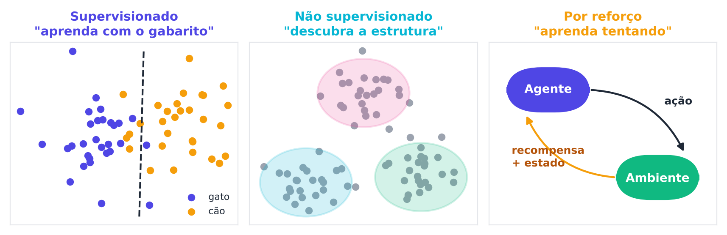
Figura 1.1 — Três formas de aprender. No supervisionado há um gabarito; no não supervisionado, nenhum feedback; no reforço, apenas uma nota (recompensa) após agir.
Paradigma | O que o aprendiz recebe | Pergunta que responde | Exemplo
Supervisionado | Exemplos com a resposta certa | "Qual é o rótulo disso?" | Dizer se uma foto é de gato ou cão
Não supervisionado | Exemplos sem resposta | "Que estrutura existe aqui?" | Agrupar clientes parecidos
Por reforço | Uma recompensa após agir | "O que devo fazer agora?" | Aprender a jogar xadrez

Veja a diferença-chave com um professor de música:
- Supervisionado: o professor toca a nota certa e você copia.
- Por reforço: você toca, e o professor só diz "gostei" ou "não gostei". Você descobre sozinho qual nota causou a reação.

ATENÇÃO Diferença importante
No aprendizado supervisionado, os dados não dependem do que o modelo decide. No AR, o que o agente faz muda os dados que ele verá em seguida. Se ele nunca tentar uma ação, nunca saberá o que ela rende. Essa é a raiz de quase todas as dificuldades do AR.

1.4 Os personagens da história
Todo problema de AR tem os mesmos personagens.
- Agente: quem aprende e decide.
- Ambiente: tudo o que está fora do agente e reage às suas ações.
- Estado (S): uma descrição da situação atual, ou seja, o que o agente percebe.
- Ação (A): uma escolha que o agente pode fazer.
- Recompensa (R): um número que informa, logo após a ação, se o resultado foi bom ou ruim.

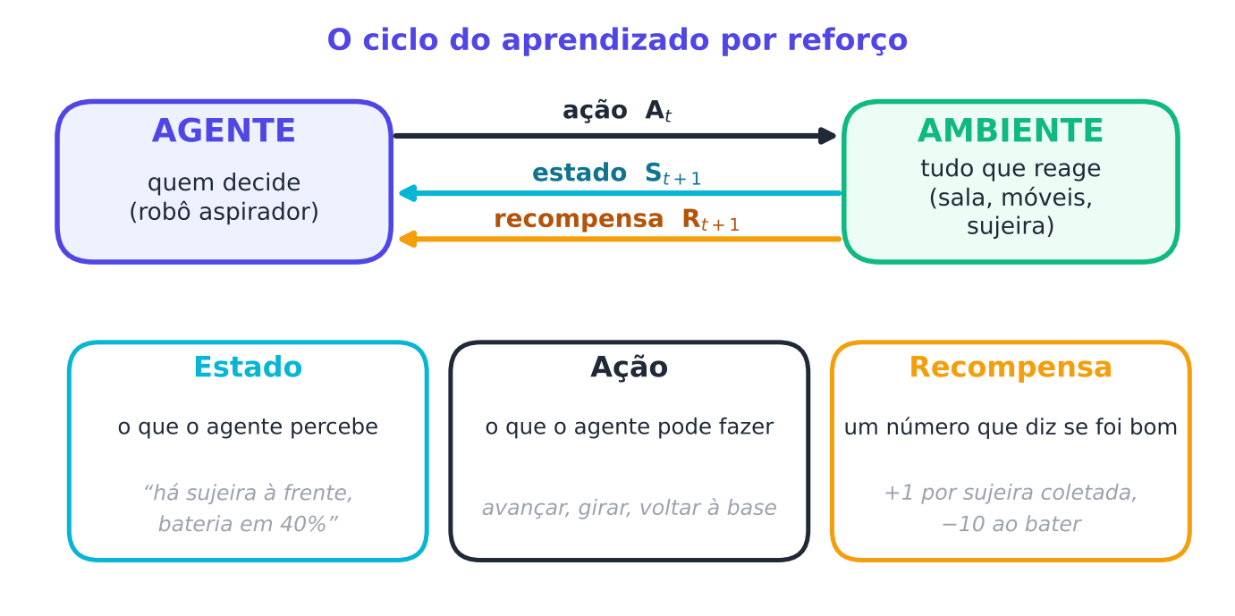
Figura 1.2 — O ciclo do AR: o agente age; o ambiente devolve um novo estado e uma recompensa; o ciclo se repete.
O ciclo acontece em passos de tempo, numerados por t = 0, 1, 2, … No passo t:
- O agente observa o estado S_{t}.
- Escolhe uma ação A_{t}.
- O ambiente responde com uma recompensa R_{t+1} e um novo estado S_{t+1}.

O pequeno t é só um carimbo de horário: S_{t} é "o estado agora", S_{t+1} é "o estado no passo seguinte".

1.4.1 Um exemplo completo: o robô aspirador
Elemento | No robô aspirador
Agente | O "cérebro" do robô
Ambiente | A casa, os móveis, a sujeira, a tomada
Estado | Posição, sujeira à frente, nível da bateria
Ações | Avançar, girar à esquerda, girar à direita, voltar à base
Recompensa | +1 por sujeira coletada; −10 ao bater; −100 se a bateria acabar longe da base

Note que você, projetista, escolhe as recompensas. O robô não sabe o que é "limpar". Ele só tenta acumular números.

1.4.2 Episódios e tarefas contínuas
Algumas tarefas têm começo e fim claros, como uma partida de xadrez. Cada partida é um episódio, que termina num estado terminal (vitória, derrota ou empate). Outras não acabam, como o controle de temperatura de um prédio; são tarefas contínuas.
DICA Vocabulário
Quando o ambiente permite recomeçar do zero (um novo jogo), dizemos que ele pode ser reiniciado (reset). Você usará esse comando em todos os exemplos de código.

1.5 O objetivo: maximizar o retorno
O agente não quer só a próxima recompensa. Quer a soma de todas que virão. Essa soma se chama retorno e é escrita G_{t}.
Imagine três recompensas seguidas: 1, 0 e 5. O retorno simples é 1 + 0 + 5 = 6.

1.5.1 Por que dar menos peso ao futuro?
Um real hoje vale mais que um real daqui a dez anos: você pode gastá-lo já, e o futuro é incerto. Em AR, aplicamos o mesmo raciocínio com o fator de desconto, representado pela letra grega γ (gama), um número entre 0 e 1. Uma recompensa que chega k passos depois é multiplicada por γ elevado a k.
G_{t} = R_{t+1} + γ R_{t+2} + γ² R_{t+3} + γ³ R_{t+4} + …
Em palavras: some as recompensas futuras, mas diminua o peso de cada uma conforme ela fica mais distante.
EXEMPLO Calculando um retorno com desconto
Recompensas: 1, 0, 0, 5, com γ = 0,9.
G = 1 + 0,9 × 0 + 0,9² × 0 + 0,9³ × 5 = 1 + 0 + 0 + 0,729 × 5 = 4,645.
Com γ = 0,5, a mesma sequência vale 1 + 0,125 × 5 = 1,625. Um agente "míope" (γ pequeno) quase ignora o prêmio de 5 por ele estar longe.

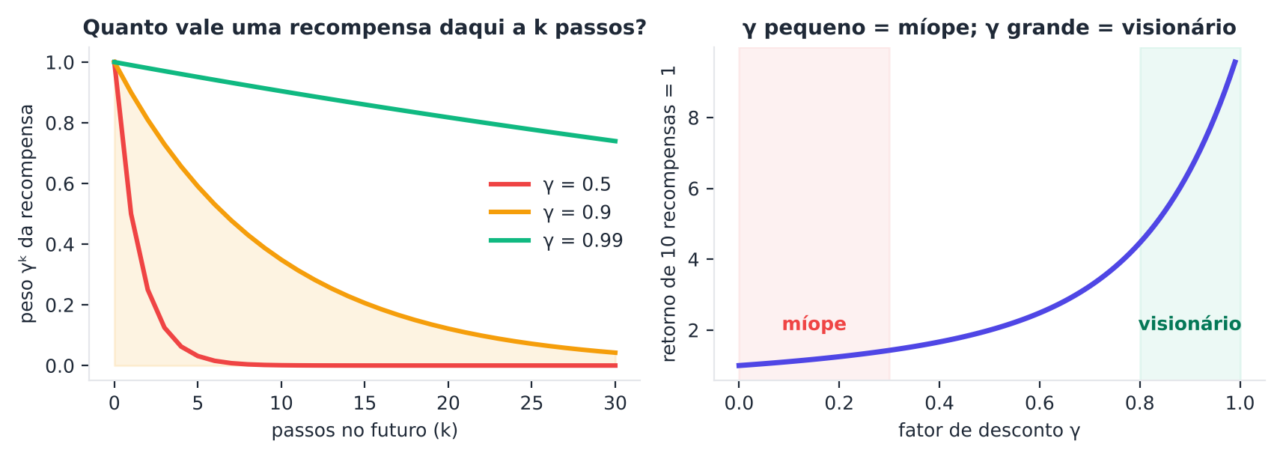
Figura 1.3 — À esquerda, quanto o desconto reduz o peso de recompensas distantes. À direita, o retorno de dez recompensas iguais a 1 cresce com γ.
O desconto serve a três propósitos: reflete a incerteza do futuro, expressa preferência por ganhos rápidos e, matematicamente, garante que a soma infinita seja um número finito.

1.5.2 A hipótese da recompensa
Todo o AR repousa sobre uma ideia ousada, que Sutton e Barto (2018) chamam de hipótese da recompensa: tudo o que entendemos por "objetivos" pode ser descrito como a maximização do valor esperado da soma de um sinal escalar (a recompensa). Isso é poderoso, mas exige cuidado. Quem escolhe mal a recompensa obtém um agente que cumpre a letra e trai o espírito.
ATENÇÃO Exemplo hipotético: a recompensa mal escolhida
Suponha que você premie o robô aspirador com +1 por cada porção de sujeira coletada. Um agente esperto poderia aprender a derrubar a lixeira só para ter mais sujeira a coletar! Ele maximizou a recompensa, mas não fez o que você queria. Projetar recompensas é uma arte, e voltaremos a ela várias vezes (NG; HARADA; RUSSELL, 1999).

1.6 Os três componentes de um agente
Um agente de AR pode ter até três "ferramentas" internas.
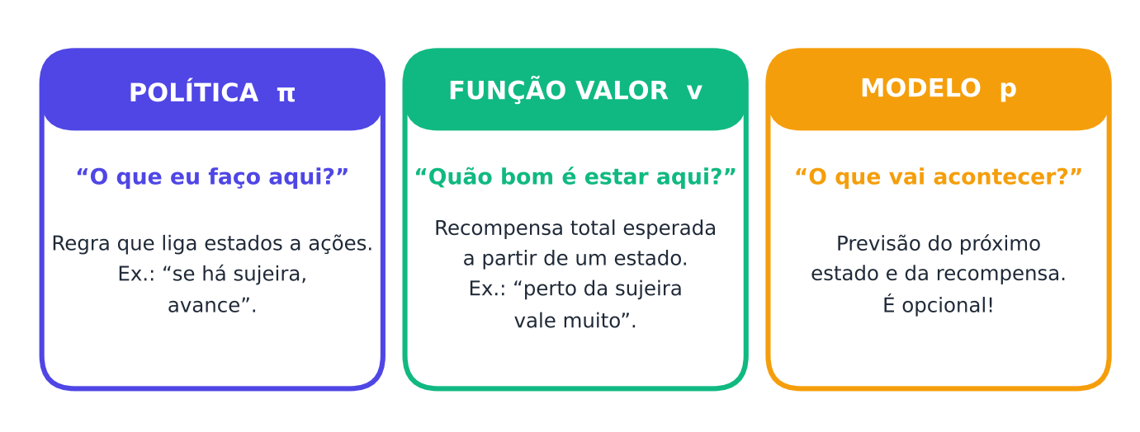
Figura 1.4 — Política, função valor e modelo: o que fazer, quão bom é estar aqui e o que vai acontecer.
- Política (π, "pi"): a regra de decisão. Dado o estado, diz qual ação tomar (ou com que probabilidade tomar cada ação). É o "cérebro" que queremos aprender.
- Função valor (v): uma estimativa da recompensa total futura a partir de um estado (ou de um par estado-ação). Responde: "quão promissora é esta situação?". Ela ajuda a escolher boas ações.
- Modelo: uma previsão de como o ambiente reage ("se eu fizer isto aqui, o que acontece?"). O agente pode usá-lo para planejar mentalmente antes de agir.

Métodos que não usam modelo são chamados livres de modelo (model-free); os que usam são baseados em modelo (model-based). O restante do livro percorre esses caminhos em ordem crescente de sofisticação.
NO SEU DIA A DIA Os três componentes no trânsito
- Política: "se o semáforo está vermelho, pare".
- Valor: "essa avenida costuma ser rápida às 7h, tem valor alto".
- Modelo: "se eu entrar naquela rua, vou pegar o congestionamento do mercado" (você imagina o futuro).

1.7 Os grandes desafios do AR

1.7.1 Explorar ou aproveitar?
Você tem um restaurante favorito. Pode aproveitar (exploit): ir de novo ao favorito e garantir uma boa refeição. Ou pode explorar (explore): testar um restaurante novo, que talvez seja ainda melhor, mas talvez seja ruim. Se só aproveitar, você nunca descobre algo melhor. Se só explorar, nunca desfruta do que já sabe. Este é o dilema exploração-aproveitamento, tema do Capítulo 2.

1.7.2 Atribuição de crédito
Numa partida de xadrez, a recompensa (vitória) só vem no fim. Qual das 80 jogadas foi decisiva? Esse é o problema da atribuição de crédito: descobrir quais ações passadas merecem os louros (ou a culpa) por um resultado tardio (SUTTON, 1984).
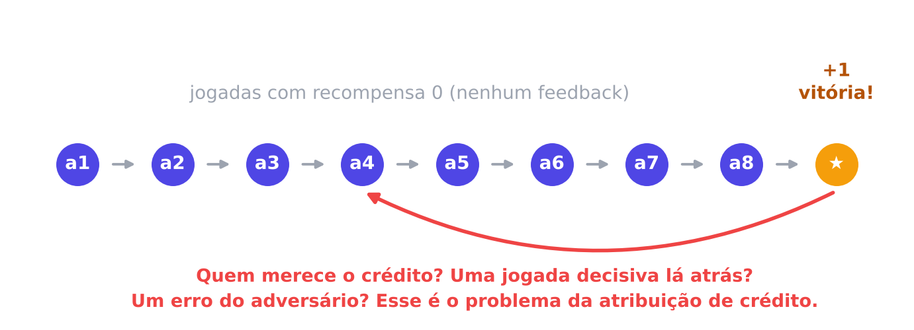
Figura 1.5 — Recompensa só no final: o agente precisa descobrir quais ações anteriores foram responsáveis.

1.7.3 Outros desafios
- Eficiência de dados: aprender por tentativa exige muitas tentativas. Um robô real não pode cair um milhão de vezes.
- Segurança: explorar pode ser perigoso (um carro autônomo não pode "testar" bater).
- Observação parcial: muitas vezes o agente não vê tudo, como no pôquer, em que as cartas do adversário ficam ocultas.
- Ambientes que mudam: o que funcionava ontem pode deixar de funcionar.
- Reprodutibilidade: resultados de AR variam bastante entre execuções; por isso repetimos experimentos com várias sementes aleatórias (HENDERSON et al., 2018).

1.8 Uma breve história
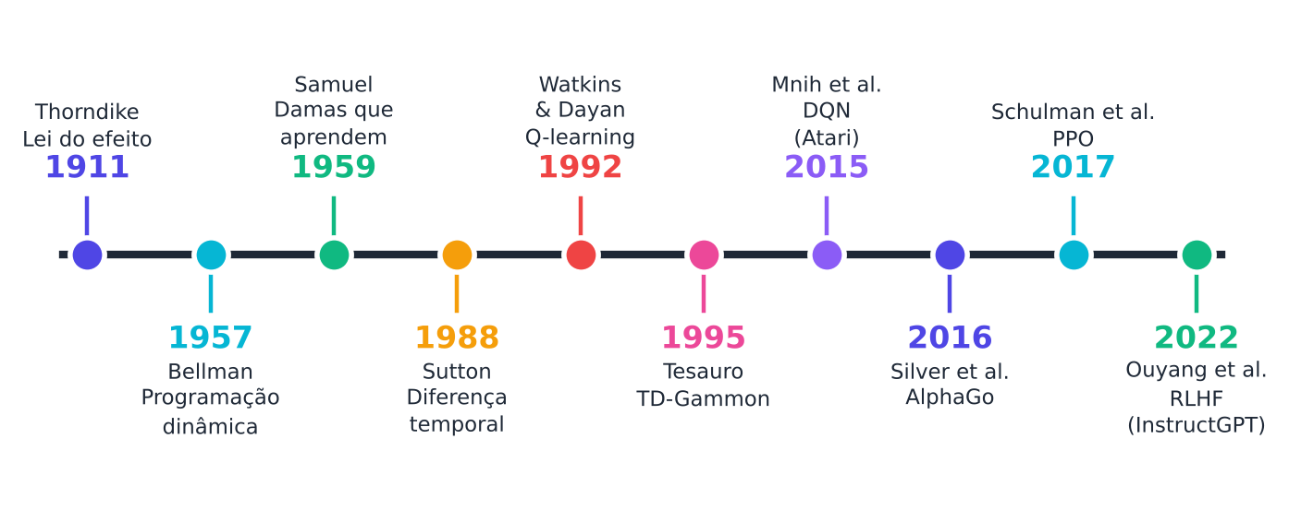
Figura 1.6 — Marcos do aprendizado por reforço, da psicologia animal aos modelos de linguagem.
A área nasceu da confluência de duas linhas de pesquisa (SUTTON; BARTO, 2018):
- Aprendizado por tentativa e erro, vindo da psicologia (Thorndike, 1911).
- Controle ótimo, vindo da matemática e da engenharia. Richard Bellman criou a programação dinâmica (BELLMAN, 1957), a base teórica de quase tudo que veremos.

Alguns marcos:
- 1959: Arthur Samuel criou um programa de damas que melhorava jogando contra si mesmo (SAMUEL, 1959).
- 1983: Barto, Sutton e Anderson usaram um par de redes para equilibrar um poste sobre um carrinho, o célebre problema do cart-pole, que você vai resolver neste capítulo (BARTO; SUTTON; ANDERSON, 1983).
- 1988: Sutton propôs o aprendizado por diferença temporal (SUTTON, 1988), tema do Capítulo 6.
- 1989 e 1992: Watkins propôs o Q-learning (WATKINS; DAYAN, 1992).
- 1995: o TD-Gammon, de Gerald Tesauro, aprendeu gamão em nível de campeões humanos (TESAURO, 1995).
- 2015: o DQN aprendeu a jogar dezenas de jogos de Atari a partir dos pixels da tela (MNIH et al., 2015).
- 2016: o AlphaGo venceu um campeão europeu de Go e depois um campeão mundial (SILVER et al., 2016).
- 2017: o algoritmo PPO tornou-se o "cavalo de batalha" do AR moderno (SCHULMAN et al., 2017).
- 2022: o AR a partir de feedback humano (RLHF) ajudou a treinar assistentes conversacionais (OUYANG et al., 2022).

1.9 Onde o AR é usado
- Jogos: do gamão ao Go e aos videogames (TESAURO, 1995; SILVER et al., 2016; MNIH et al., 2015).
- Robótica: ensinar robôs a andar, agarrar e manipular objetos (KOBER; BAGNELL; PETERS, 2013).
- Recomendação e publicidade online: decidir qual notícia ou anúncio mostrar a cada pessoa, aprendendo com os cliques (LI et al., 2010).
- Linguagem: ajustar modelos de linguagem às preferências humanas (OUYANG et al., 2022).
- Controle e operações: gestão de energia, logística, preços.

SAIBA MAIS Cuidado com áreas de alto risco
Em saúde, finanças e direção autônoma, errar custa caro. Nesses casos, o AR costuma ser treinado em simuladores ou com dados históricos (aprendizado offline, Capítulo 12), e não por tentativa direta em pessoas.

1.10 As ferramentas deste livro
Você não precisa saber programar para começar. Os apêndices ensinam o necessário.
Ferramenta | Para que serve | Onde aprender
Python | Linguagem de programação | Apêndice C
NumPy, pandas, Matplotlib | Contas, tabelas e gráficos | Apêndice D
scikit-learn | Modelos de aprendizado de máquina (PEDREGOSA et al., 2011) | Apêndice E
Gymnasium | Ambientes de AR (sucessor do OpenAI Gym; BROCKMAN et al., 2016) | Apêndice F
PyTorch | Redes neurais profundas (PASZKE et al., 2019) | Apêndice G
Stable-Baselines3 | Algoritmos de AR prontos (RAFFIN et al., 2021) | Apêndice H

Os apêndices I e J trazem a matemática essencial e o roteiro para baixar as bases de dados (UCI e Kaggle) usadas nas práticas.
DICA Uma observação honesta sobre o scikit-learn
A biblioteca scikit-learn não implementa algoritmos de AR. Mas ela é excelente para tudo o que cerca o AR: aproximar funções, preparar dados, avaliar e comparar resultados. Neste livro, o AR vem de Gymnasium (os ambientes) e de código que escrevemos juntos, enquanto o scikit-learn é o seu "canivete suíço".

1.11 Mão na massa
Execute os blocos a seguir em ordem, como células de um notebook (Apêndice C). Eles formam uma sequência única.

1.11.1 Seu primeiro ambiente
O CartPole é um carrinho sobre um trilho com um poste articulado. O agente empurra o carrinho para a esquerda ou para a direita. A cada passo em que o poste continua em pé, ganha +1. O episódio acaba se o poste cai muito (mais de 12 graus), se o carrinho sai do trilho ou se atinge 500 passos.
PYTHON
import numpy as np
import gymnasium as gym

env = gym.make("CartPole-v1")
obs, info = env.reset(seed=0)

print("Observação inicial:", np.round(obs, 3))
print("Espaço de ações:", env.action_space)
print("Espaço de observações:", env.observation_space.shape)

A observação tem 4 números: posição do carrinho, sua velocidade, o ângulo do poste e a velocidade angular. Há 2 ações: 0 (empurrar à esquerda) e 1 (empurrar à direita).

1.11.2 Um agente aleatório
Vamos escrever uma função que joga um episódio com qualquer política e devolve o que aconteceu. Ela será reutilizada em vários capítulos.
PYTHON
def jogar_episodio(env, politica, rng):
"""Joga um episódio. Devolve estados, ações e o retorno total."""
obs, _ = env.reset(seed=int(rng.integers(1_000_000)))
estados, acoes, retorno, fim = [], [], 0.0, False
while not fim:
a = politica(obs)
estados.append(obs)
acoes.append(a)
obs, r, terminou, truncou, _ = env.step(a)
retorno += r
fim = terminou or truncou
return np.array(estados), np.array(acoes), retorno

rng = np.random.default_rng(42)
aleatoria = lambda obs: int(rng.integers(2))

retornos = [jogar_episodio(env, aleatoria, rng)[2] for _ in range(200)]
print(f"Agente aleatório: média = {np.mean(retornos):.1f}, "
f"mín = {min(retornos):.0f}, máx = {max(retornos):.0f}")

O agente aleatório raramente passa de algumas dezenas de passos. Ele não aprendeu nada.

1.11.3 Aprendendo com o método da entropia cruzada
Vamos criar nosso primeiro agente que aprende. A ideia, chamada método da entropia cruzada (cross-entropy method), é simples e usa o scikit-learn:
- Jogue muitos episódios com a política atual.
- Fique com os melhores 30% (a "elite").
- Treine um classificador para imitar as ações da elite: dado o estado, prever a ação.
- O classificador vira a nova política. Repita.

É como assistir às melhores jogadas e copiá-las. Para o classificador, usaremos uma árvore de decisão (um modelo que decide por perguntas do tipo "o poste está inclinado para a direita?").
PYTHON
from sklearn.tree import DecisionTreeClassifier

def politica_da_arvore(arvore, rng):
def pol(obs):
p = arvore.predict_proba(obs.reshape(1, -1))[0]
return int(rng.choice(arvore.classes_, p=p))
return pol

arvore, medias = None, []
for it in range(1, 16):
pol = aleatoria if arvore is None else politica_da_arvore(arvore, rng)
episodios = [jogar_episodio(env, pol, rng) for _ in range(100)]
ret = np.array([e[2] for e in episodios])
limiar = np.percentile(ret, 70) # fronteira da elite
elite = [e for e in episodios if e[2] >= limiar]
X = np.vstack([e[0] for e in elite]) # estados da elite
y = np.concatenate([e[1] for e in elite]) # ações da elite
arvore = DecisionTreeClassifier(max_depth=4, random_state=0).fit(X, y)
medias.append(ret.mean())
print(f"iteração {it:2d} | retorno médio = {ret.mean():6.1f} | máx = {ret.max():.0f}")

O retorno médio sobe ao longo das iterações (Figura 1.7).
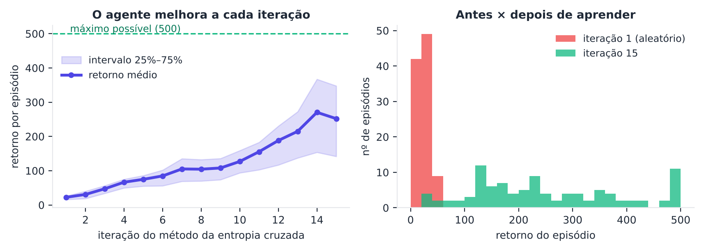
Figura 1.7 — Resultado típico do experimento: o retorno médio sobe e a distribuição dos retornos se desloca para a direita. Os valores exatos variam com a semente aleatória.

1.11.4 Avaliando com honestidade
Um único número não basta: o AR é cheio de acaso. Vamos medir a política final em 200 episódios novos e calcular um intervalo de confiança por bootstrap (reamostrar os resultados muitas vezes para ver o quanto a média oscila).
PYTHON
from sklearn.utils import resample

pol_final = politica_da_arvore(arvore, rng)
ret_final = np.array([jogar_episodio(env, pol_final, rng)[2] for _ in range(200)])

boot = [resample(ret_final, random_state=s).mean() for s in range(1000)]
lo, hi = np.percentile(boot, [2.5, 97.5])
print(f"Retorno médio = {ret_final.mean():.1f} (IC 95%: {lo:.1f} a {hi:.1f})")
print(f"Agente aleatório = {np.mean(retornos):.1f}")

1.11.5 Do classificador à decisão: o caso dos cogumelos
Aqui está a diferença entre prever e decidir. A base Mushroom (UCI) descreve cogumelos por 22 características e informa se são comestíveis ou venenosos (Apêndice J ensina a obter a base). Suponha estas recompensas:
Decisão | Cogumelo comestível | Cogumelo venenoso
Comer | +5 | −35
Não comer | 0 | 0

Errar custa sete vezes mais que acertar. Vale comer quando o valor esperado é positivo. Se p é a probabilidade de ser venenoso, o ganho esperado de comer é:
E[R] = (1 − p) × 5 + p × (−35) = 5 − 40 p
Isso é positivo apenas se p < 5/40 = 0,125. Ou seja, o limiar ótimo de decisão não é 0,5, como num classificador comum.
PYTHON
import pandas as pd
from ucimlrepo import fetch_ucirepo
from sklearn.model_selection import train_test_split
from sklearn.pipeline import make_pipeline
from sklearn.preprocessing import OneHotEncoder
from sklearn.tree import DecisionTreeClassifier

cogumelos = fetch_ucirepo(id=73) # Mushroom, UCI
X = cogumelos.data.features.fillna("ausente")
venenoso = (cogumelos.data.targets.iloc[:, 0] == "p").astype(int)

X_tr, X_te, y_tr, y_te = train_test_split(
X, venenoso, test_size=0.3, random_state=0, stratify=venenoso)

# Modelo propositalmente simples, para que haja incerteza
modelo = make_pipeline(OneHotEncoder(handle_unknown="ignore"),
DecisionTreeClassifier(max_depth=2, random_state=0))
modelo.fit(X_tr, y_tr)
p_venenoso = modelo.predict_proba(X_te)[:, 1]

def recompensa_media(limiar):
come = p_venenoso < limiar # política: comer se p < limiar
r = np.where(come, np.where(y_te == 1, -35, 5), 0)
return r.mean()

for limiar in [0.05, 0.125, 0.3, 0.5, 0.9]:
print(f"limiar = {limiar:5.3f} | recompensa média por cogumelo = {recompensa_media(limiar):6.2f}")

Compare a recompensa com o limiar 0,5 (o padrão de um classificador) e com 0,125 (o ótimo teórico). Você acabou de ver que otimizar recompensa não é o mesmo que otimizar acurácia, a lição central do AR.

1.12 Projeto do capítulo: ajustando o seu primeiro agente
Objetivo: estudar como as escolhas do método da entropia cruzada afetam a aprendizagem no CartPole.
Tarefas:
- Reescreva o laço da Seção 1.11.3 como uma função treinar(profundidade, percentil_elite, iteracoes) que devolva a política final e o histórico de retornos médios.
- Varie a profundidade da árvore (2, 4 e 8) e o percentil da elite (50, 70 e 90). Para cada combinação, treine e avalie a política final em 100 episódios novos.
- Monte uma tabela com a média e o intervalo de confiança (bootstrap) de cada combinação. Use pandas (Apêndice D).
- Repita cada combinação com 3 sementes diferentes e comente a variação entre execuções.
- Escreva um parágrafo (5 a 8 linhas) respondendo: qual combinação foi melhor? Por que uma elite muito pequena ou uma árvore muito profunda pode atrapalhar?

Ponto de partida:
PYTHON
import pandas as pd

def treinar(profundidade, percentil, iteracoes, semente, n_ep=60):
rng_l = np.random.default_rng(semente)
arv, hist = None, []
alea = lambda obs: int(rng_l.integers(2))
for _ in range(iteracoes):
pol = alea if arv is None else politica_da_arvore(arv, rng_l)
eps = [jogar_episodio(env, pol, rng_l) for _ in range(n_ep)]
ret = np.array([e[2] for e in eps])
lim = np.percentile(ret, percentil)
elite = [e for e in eps if e[2] >= lim]
X_ = np.vstack([e[0] for e in elite]); y_ = np.concatenate([e[1] for e in elite])
arv = DecisionTreeClassifier(max_depth=profundidade, random_state=0).fit(X_, y_)
hist.append(ret.mean())
return arv, hist

linhas = []
for prof in [2, 4]:
for perc in [50, 80]:
arv, hist = treinar(prof, perc, iteracoes=8, semente=1)
pol = politica_da_arvore(arv, rng)
r = np.array([jogar_episodio(env, pol, rng)[2] for _ in range(30)])
linhas.append({"profundidade": prof, "percentil": perc, "retorno_medio": r.mean()})
print(pd.DataFrame(linhas))

Entrega: um notebook com código, tabela, gráfico do retorno médio por iteração e o parágrafo de conclusão.

1.13 Resumo do capítulo
MEMORIZE O que você precisa levar daqui
- AR é aprender a decidir por tentativa e erro, maximizando a recompensa acumulada.
- O ciclo é: estado → ação → recompensa + novo estado.
- O retorno soma as recompensas futuras, com desconto γ: G = R₁ + γR₂ + γ²R₃ + …
- Um agente pode ter política, função valor e modelo.
- Desafios clássicos: exploração × aproveitamento, atribuição de crédito e recompensa mal especificada.
- Prever não é decidir: o limiar de 0,5 de um classificador pode ser péssimo quando os erros têm custos diferentes.

Próximo capítulo: vamos estudar a versão mais simples do problema, em que há uma única situação e várias ações possíveis, os bandits multi-armados.

Exercícios de múltipla escolha
Escolha uma alternativa em cada questão. O gabarito está no Apêndice A.
Questão 1. Em aprendizado por reforço, o agente aprende principalmente a partir de:
a) uma recompensa recebida após agir.
b) agrupamentos formados sem nenhum feedback.
c) regras escritas manualmente por especialistas.
d) exemplos rotulados com a resposta correta.
Questão 2. A lei do efeito, de Thorndike, afirma que:
a) comportamentos seguidos de consequências agradáveis tendem a se repetir.
b) o aprendizado só ocorre com um professor presente.
c) recompensas atrasadas não influenciam o comportamento.
d) todo comportamento é inato e imutável.
Questão 3. No ciclo do AR, depois que o agente executa uma ação, o ambiente devolve:
a) apenas o gabarito da ação.
b) uma nova política.
c) um conjunto de rótulos.
d) uma recompensa e um novo estado.
Questão 4. Qual elemento do robô aspirador representa o ambiente?
a) A escolha de girar à esquerda.
b) O número +1 recebido ao coletar sujeira.
c) A regra "se há sujeira, avance".
d) A casa, os móveis e a sujeira.
Questão 5. A principal diferença entre aprendizado supervisionado e por reforço é que, no AR:
a) não existem dados.
b) o objetivo é agrupar exemplos.
c) as ações do agente influenciam os dados que ele verá depois.
d) o modelo nunca erra.
Questão 6. Um episódio, em AR, é:
a) um conjunto de rótulos de treino.
b) um único número de recompensa.
c) uma sequência de interações que vai do início até um estado terminal.
d) um tipo de política.
Questão 7. O retorno G_{t} representa:
a) apenas a recompensa imediata.
b) a soma (geralmente descontada) das recompensas futuras.
c) o número de ações disponíveis.
d) a probabilidade de escolher uma ação.
Questão 8. Para as recompensas 1, 0, 0 e 5 e γ = 0,9, o retorno é aproximadamente:
a) 1,625.
b) 4,645.
c) 6,000.
d) 5,500.
Questão 9. Com as mesmas recompensas 1, 0, 0 e 5 e γ = 0,5, o retorno é:
a) 4,645.
b) 6,000.
c) 1,625.
d) 3,000.
Questão 10. Um fator de desconto γ próximo de 0 produz um agente:
a) visionário, que valoriza muito o futuro distante.
b) que nunca aprende.
c) míope, que valoriza sobretudo recompensas imediatas.
d) que explora sempre.
Questão 11. A "hipótese da recompensa" diz que:
a) objetivos podem ser descritos como maximização da soma esperada de um sinal escalar.
b) toda recompensa é sempre positiva.
c) o desconto deve ser sempre igual a 1.
d) o agente deve conhecer o modelo do ambiente.
Questão 12. Uma política é:
a) o conjunto de recompensas possíveis.
b) uma estimativa de quão bom é um estado.
c) uma regra que associa estados a ações.
d) uma previsão do próximo estado.
Questão 13. A função valor serve para:
a) substituir o ambiente.
b) escolher a semente aleatória.
c) estimar a recompensa total futura esperada a partir de um estado ou par estado-ação.
d) rotular exemplos.
Questão 14. Um modelo, no contexto do AR, é:
a) o conjunto de dados de treino.
b) o fator de desconto.
c) uma rede neural obrigatória em todo agente.
d) a previsão de como o ambiente reage às ações.
Questão 15. Métodos "livres de modelo" (model-free) são aqueles que:
a) não usam recompensas.
b) dispensam a política.
c) só funcionam em jogos.
d) aprendem sem construir ou usar um modelo do ambiente.
Questão 16. O dilema exploração × aproveitamento descreve a tensão entre:
a) treinar e testar.
b) tentar ações novas e repetir a que parece melhor.
c) episódios e passos.
d) política e valor.
Questão 17. O problema da atribuição de crédito consiste em:
a) dividir os dados em treino e teste.
b) descobrir quais ações passadas foram responsáveis por uma recompensa tardia.
c) calcular o fator de desconto.
d) escolher a quantidade de episódios.
Questão 18. Premiar um robô aspirador por cada porção de sujeira coletada pode levá-lo a derrubar a lixeira. Isso ilustra:
a) o desconto excessivo.
b) o dilema exploração-aproveitamento.
c) um estado terminal.
d) uma recompensa mal especificada.
Questão 19. Quem escreveu a base teórica da programação dinâmica, central para o AR?
a) Arthur Samuel.
b) Frank Rosenblatt.
c) Richard Bellman.
d) Geoffrey Hinton.
Questão 20. O programa de damas que melhorava jogando contra si mesmo foi criado por:
a) Silver.
b) Watkins.
c) Tesauro.
d) Samuel.
Questão 21. O TD-Gammon, de Tesauro, aprendeu a jogar:
a) gamão.
b) xadrez.
c) damas.
d) Go.
Questão 22. O algoritmo DQN (Mnih et al., 2015) ficou famoso por jogar:
a) jogos sem recompensa.
b) apenas jogos de tabuleiro clássicos sem imagens.
c) jogos de Atari a partir dos pixels da tela.
d) somente xadrez.
Questão 23. No CartPole, a recompensa é:
a) −1 por passo.
b) 0 durante o episódio e +1 ao final.
c) igual ao ângulo do poste.
d) +1 por passo em que o poste continua em pé.
Questão 24. No método da entropia cruzada descrito no capítulo, a "elite" é:
a) o pior grupo de episódios.
b) o conjunto de ações proibidas.
c) os episódios de maior retorno, cujas ações serão imitadas.
d) o ambiente inicial.
Questão 25. Qual biblioteca fornece os ambientes de AR usados neste livro?
a) pandas.
b) Matplotlib.
c) Seaborn.
d) Gymnasium.
Questão 26. Sobre o scikit-learn e o AR, é correto afirmar que:
a) ele substitui o Gymnasium.
b) ele não implementa AR, mas apoia o preparo de dados, a aproximação de funções e a avaliação.
c) ele só serve para imagens.
d) ele implementa nativamente todos os algoritmos de AR.
Questão 27. Comer um cogumelo dá +5 se comestível e −35 se venenoso; não comer dá 0. Comer compensa quando a probabilidade p de ser venenoso satisfaz:
a) p > 0,125.
b) p < 0,125.
c) p < 0,5.
d) p > 0,5.
Questão 28. Por que o limiar ótimo no problema dos cogumelos não é 0,5?
a) Porque os custos dos erros são assimétricos.
b) Porque o modelo é ruim.
c) Porque o desconto é alto.
d) Porque a base é pequena.
Questão 29. Por que repetimos experimentos de AR com várias sementes aleatórias?
a) Porque os resultados costumam variar bastante entre execuções.
b) Porque o Python exige.
c) Para aumentar o desconto.
d) Para eliminar o ambiente.
Questão 30. Em quais áreas de alto risco o AR costuma ser treinado em simuladores ou com dados históricos?
a) Saúde, finanças e direção autônoma.
b) Apenas em jogos de tabuleiro.
c) Em nenhuma área.
d) Somente em planilhas.

Exercícios discursivos
Responda com suas palavras, em poucas linhas. Compare depois com a resposta-modelo do Apêndice A.
1. Explique com suas palavras a diferença entre aprendizado supervisionado e aprendizado por reforço. Dê um exemplo de cada.
2. Identifique agente, ambiente, estados, ações e recompensas num sistema de recomendação de vídeos.
3. Por que o estado é importante? O que aconteceria se o agente não percebesse o estado?
4. Calcule o retorno das recompensas 2, 2, 2 com γ = 0,5.
5. Calcule o retorno das recompensas 0, 0, 10 com γ = 0,9 e compare com γ = 0,1. O que isso diz sobre o agente?
6. Por que o desconto γ é útil, tanto do ponto de vista prático quanto matemático?
7. Descreva, com um exemplo do cotidiano, o dilema entre explorar e aproveitar.
8. O que é atribuição de crédito? Por que ela é difícil em jogos como o xadrez?
9. Diferencie política, função valor e modelo, dando um exemplo de cada num jogo de labirinto.
10. Dê um exemplo de recompensa mal especificada diferente do apresentado no capítulo e explique o risco.
11. Por que o scikit-learn é útil no estudo do AR, apesar de não implementar algoritmos de AR?
12. Explique o método da entropia cruzada usado no CartPole, passo a passo.
13. No problema dos cogumelos, demonstre que o limiar de decisão ótimo para comer é p < 0,125.
14. Por que um classificador com 99% de acurácia pode ainda ser ruim como política de decisão?
15. Cite dois marcos históricos do AR e explique a importância de cada um.
16. Por que o AR é mais difícil de avaliar do que um classificador supervisionado?
17. Qual a diferença entre tarefas episódicas e contínuas? Dê um exemplo de cada.
18. Por que o AR em saúde costuma usar simuladores ou dados históricos?
19. No projeto do capítulo, por que a profundidade da árvore e o percentil da elite afetam o desempenho?
20. Proponha uma situação do seu cotidiano ou profissão que possa ser modelada como AR e defina seus elementos.



Capítulo 2 — Bandits Multi-Armados: Explorar ou Aproveitar?
OBJETIVOS DE APRENDIZAGEM
Ao final deste capítulo você será capaz de:
- Formular o problema dos bandits multi-armados e explicar o dilema exploração × aproveitamento.
- Estimar o valor de uma ação com a média amostral e com a regra de atualização incremental.
- Implementar e comparar as estratégias gulosa, ε-gulosa, UCB e Thompson Sampling.
- Medir o desempenho com recompensa média, frequência da ação ótima e arrependimento acumulado.
- Adaptar as estimativas a ambientes que mudam com o tempo.
- Explicar o que é um bandit contextual e aplicá-lo com scikit-learn.

2.1 O cassino com muitos braços
Imagine um cassino com várias máquinas caça-níqueis. Cada uma paga, em média, um prêmio diferente, mas você não sabe qual paga mais. Você tem 1.000 fichas. Como jogá-las para ganhar o máximo?
Se jogar todas numa máquina só, pode ter escolhido a pior. Se testar todas igualmente, desperdiça fichas nas ruins. O ideal é descobrir quais são boas e, aos poucos, concentrar as fichas nelas.
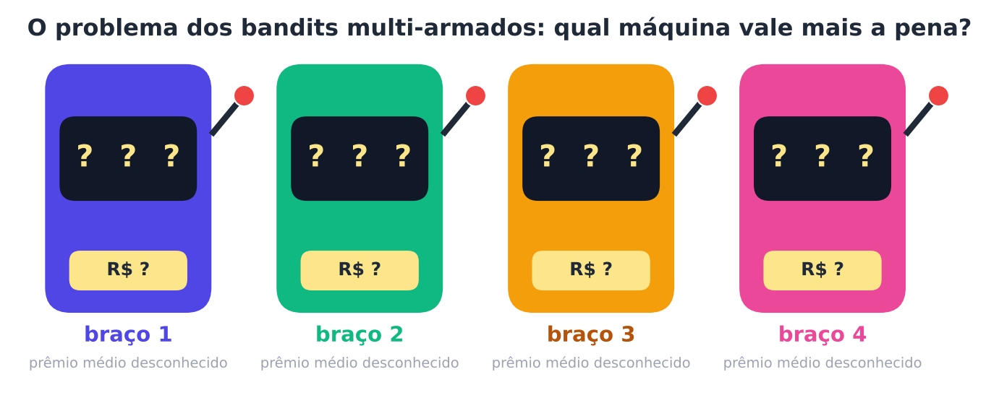
Figura 2.1 — O problema dos bandits: várias "máquinas" (braços) com prêmios médios desconhecidos.
Esse é o problema dos bandits multi-armados (multi-armed bandit). O nome vem da gíria "bandido de um braço só" para caça-níqueis. O problema foi estudado desde o início da estatística moderna (THOMPSON, 1933; ROBBINS, 1952).
NO SEU DIA A DIA Bandits estão por toda parte
- Restaurantes: ir ao favorito ou testar um novo?
- Anúncios online: qual banner mostrar a cada visitante?
- Remédios em testes clínicos: como dar mais pacientes ao tratamento que parece melhor sem abandonar a investigação dos outros?
- Notícias: qual manchete atrai mais cliques? (LI et al., 2010)

2.1.1 Por que começar por aqui?
O bandit é a versão mais simples do AR: há uma única situação (sempre o mesmo "cassino") e as ações não mudam o estado do mundo. Isso nos permite estudar, de forma limpa, o dilema que atravessa todo o livro: explorar ou aproveitar.

2.2 Formulação
Há k ações (braços). A cada passo t, o agente escolhe uma ação A_{t} e recebe uma recompensa R_{t} sorteada de uma distribuição que depende só da ação. O valor verdadeiro de uma ação a é a recompensa média esperada:
q*(a) = E[ R_{t} | A_{t} = a ]
Em palavras: "o prêmio médio que a máquina a pagaria se eu pudesse jogá-la infinitas vezes". Se soubéssemos q, bastaria sempre escolher o maior. Como não sabemos, precisamos estimar* (usamos Q_{t}(a) para a estimativa no passo t).
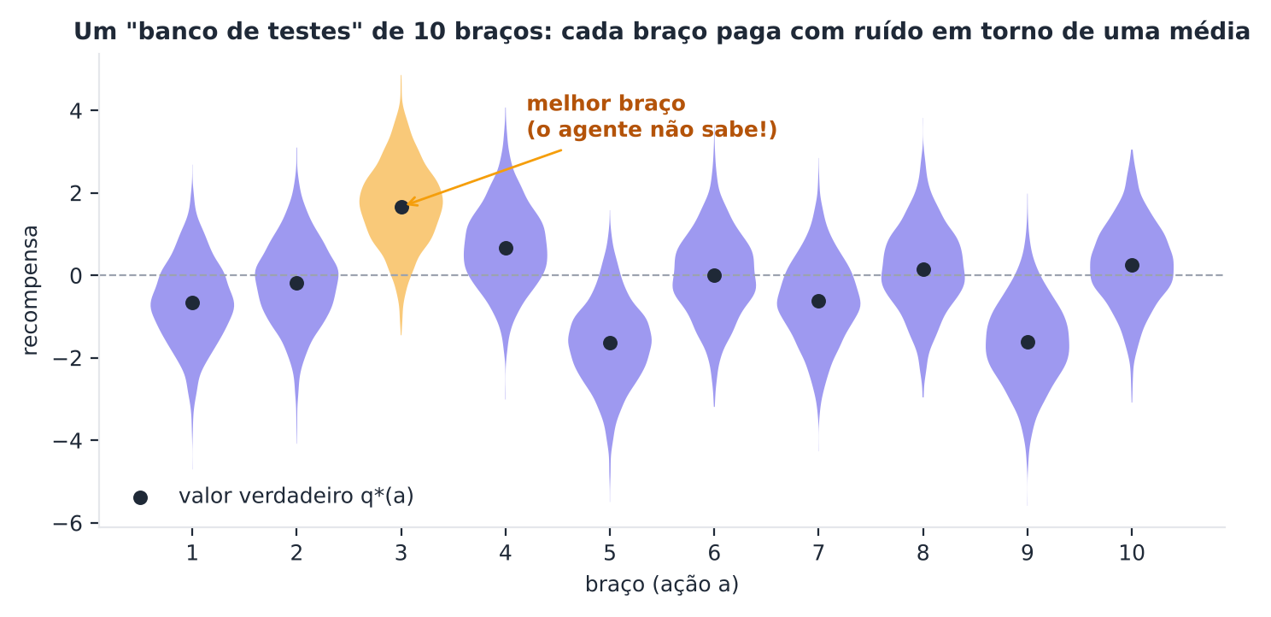
Figura 2.2 — Banco de testes de 10 braços: cada braço tem uma média diferente e paga com ruído. O melhor braço (em laranja) é desconhecido do agente.
MEMORIZE Em uma frase
Em um bandit, o agente tenta descobrir qual ação tem a maior recompensa média enquanto joga, e cada jogada tem custo.

2.3 Estimando valores: a média e sua versão incremental
A estimativa mais natural é a média amostral: some as recompensas obtidas ao escolher a e divida pelo número de vezes N(a) em que a foi escolhida.
Q_{n} = (R₁ + R₂ + … + R_{n}) / n
Guardar todas as recompensas seria um desperdício de memória. Há um truque elegante: calcular a nova média a partir da antiga.
Q_{n+1} = Q_{n} + (1/n) × ( R_{n} − Q_{n} )
Em palavras: novo = velho + passo × (alvo − velho). O termo (R − Q) é o erro: o quanto a recompensa surpreendeu em relação ao que eu esperava.
EXEMPLO Conferindo com números
Recompensas 4, 6 e 5 chegam uma a uma.
- Após a 1ª: Q = 4.
- Após a 2ª: Q = 4 + (1/2)(6 − 4) = 5.
- Após a 3ª: Q = 5 + (1/3)(5 − 5) = 5. A média de 4, 6 e 5 é, de fato, 5.

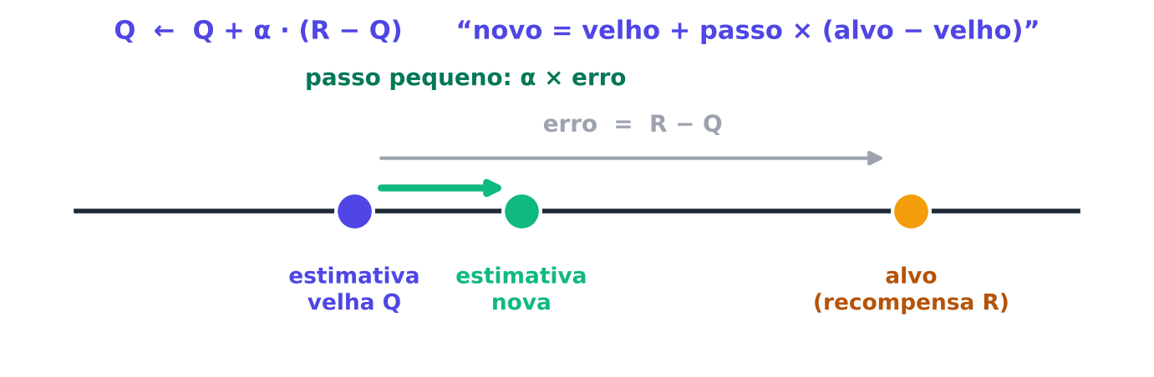
Figura 2.3 — A atualização incremental: a estimativa dá um passo em direção ao alvo.
Esta regra, com a forma "estimativa nova = velha + passo × erro", reaparecerá em quase todos os algoritmos do livro, incluindo o Q-learning.

2.3.1 Ambientes que mudam: passo constante
Se o mundo muda (a máquina "esquenta" ou "esfria"), recompensas antigas deixam de ser confiáveis. Trocamos o passo 1/n por um passo constante α (por exemplo, 0,1):
Q_{n+1} = Q_{n} + α × ( R_{n} − Q_{n} )
Agora as recompensas recentes pesam mais que as antigas, e a estimativa "esquece" o passado gradualmente. Com 1/n, todas pesam igual; com α constante, o peso cai exponencialmente com a idade da recompensa.

2.4 Estratégias de decisão

2.4.1 Gulosa: só aproveitar
A estratégia gulosa (greedy) escolhe sempre a ação de maior Q. É simples, mas arriscada: se as primeiras tentativas enganarem, o agente fica preso a uma ação medíocre e nunca descobre a melhor.

2.4.2 ε-gulosa: aproveitar quase sempre, explorar às vezes
A estratégia ε-gulosa (ε-greedy) faz o seguinte:
- Com probabilidade 1 − ε, escolhe a ação de maior Q (aproveita).
- Com probabilidade ε, escolhe uma ação ao acaso (explora).

Valores típicos são ε = 0,1 ou 0,01. É a estratégia mais usada em AR por sua simplicidade.
NO SEU DIA A DIA ε-gulosa no jantar
Com ε = 0,1, em 9 de cada 10 noites você vai ao restaurante favorito; na décima, sorteia um lugar novo.

2.4.3 Valores iniciais otimistas
Se você começa com Q muito alto (por exemplo, 5, quando as recompensas reais são ~1), toda ação "decepciona" ao ser testada e o agente tenta todas até as estimativas descerem. É uma forma barata de forçar exploração no início.

2.4.4 UCB: otimismo diante da incerteza
A estratégia UCB (Upper Confidence Bound, limite superior de confiança) explora de modo mais inteligente: prefere as ações incertas com bom potencial. Ela escolhe a ação que maximiza:
A_{t} = argmax_{a} [ Q_{t}(a) + c × √( ln t / N_{t}(a) ) ]
O primeiro termo é o que já sei (estimativa). O segundo é um bônus de incerteza: ele é grande para ações pouco testadas (N pequeno) e diminui conforme as testamos. O parâmetro c controla o quanto exploramos. Auer, Cesa-Bianchi e Fischer (2002) provaram que essa estratégia garante um crescimento muito lento do arrependimento.
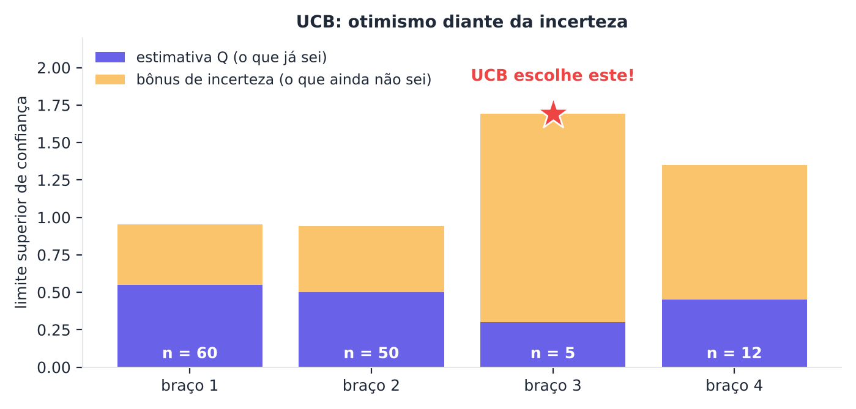
Figura 2.4 — UCB soma à estimativa um bônus de incerteza. O braço 3 foi pouco testado (n = 5), então ganha um grande bônus e é escolhido.

2.4.5 Thompson Sampling: sorteie uma crença e aja nela
Outra ideia, muito eficaz, é do início do século XX (THOMPSON, 1933). Para recompensas do tipo sucesso/fracasso (clique ou não, compra ou não), mantemos para cada ação uma crença sobre sua taxa de sucesso, descrita por uma distribuição Beta. Em cada passo:
- Sorteie uma taxa plausível de cada ação, a partir da sua crença.
- Escolha a ação com o maior sorteio.
- Observe o resultado e atualize a crença daquela ação (sucesso soma 1 em S, fracasso soma 1 em F).

Na prática, o sorteio é rng.beta(S + 1, F + 1). A distribuição Beta(1, 1) é uniforme (nenhuma opinião). Conforme mais dados chegam, a curva se estreita em torno da taxa verdadeira.
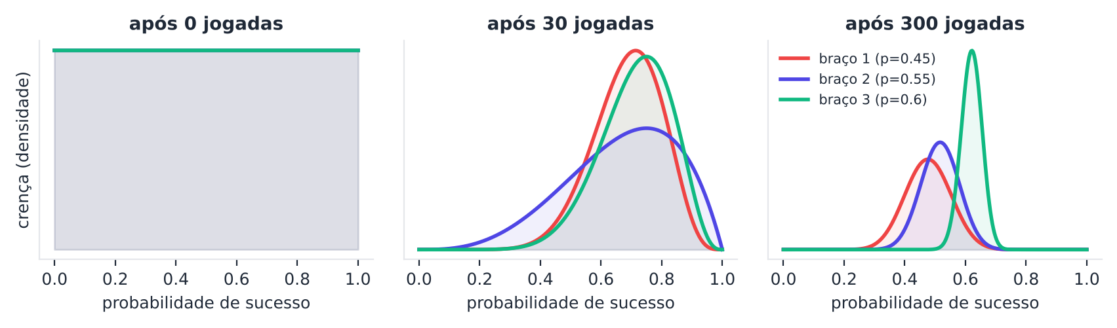
Figura 2.5 — Crenças de Thompson Sampling para três braços, no início, após 30 jogadas e após 300. As curvas se estreitam e o melhor braço (verde) se destaca.
Thompson Sampling costuma ter desempenho excelente na prática (CHAPELLE; LI, 2011) e tem garantias teóricas (AGRAWAL; GOYAL, 2012).

2.4.6 Gradiente de preferências (opcional)
Em vez de estimar valores, podemos aprender preferências H(a) e transformá-las em probabilidades pela função softmax (que converte números quaisquer em probabilidades que somam 1). Aumentamos a preferência pelas ações que superam a recompensa média e diminuímos as demais. Essa ideia é o embrião dos gradientes de política do Capítulo 9 (SUTTON; BARTO, 2018).

2.5 Como medir o sucesso
Três medidas são usadas:
- Recompensa média por passo: quanto, em média, o agente ganha.
- % da ação ótima: com que frequência escolhe o melhor braço.
- Arrependimento acumulado (regret): quanto o agente perdeu, no total, por não ter jogado sempre o melhor braço.

Arrependimento(T) = Σ_{t=1}^{T} [ q*(melhor) − q*(A_{t}) ]
Uma boa estratégia tem arrependimento que cresce devagar (idealmente de forma logarítmica). O resultado clássico é que nenhuma estratégia pode ter arrependimento que cresça mais devagar que um certo limite logarítmico (LAI; ROBBINS, 1985). Um agente guloso que travou no braço errado tem arrependimento linear: perde a mesma quantidade a cada passo, para sempre.

2.6 Bandits contextuais
No bandit simples, o melhor braço é sempre o mesmo. Na vida real, depende de quem chega. Para um jovem, o melhor anúncio pode ser um; para um idoso, outro. No bandit contextual, antes de cada decisão o agente observa um contexto (idade, local, histórico) e escolhe a ação com base nele.
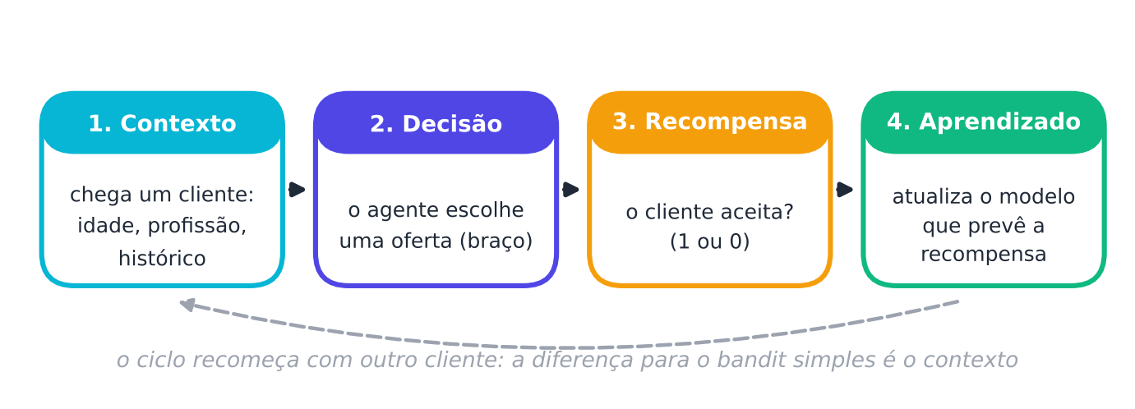
Figura 2.6 — Bandit contextual: o agente observa o contexto, decide, recebe uma recompensa e aprende. O ciclo é o do AR, mas sem estados que evoluem.
Uma abordagem comum aprende, com aprendizado supervisionado, um modelo que prevê a recompensa de cada ação dado o contexto, e combina isso com exploração. O algoritmo LinUCB faz isso com modelos lineares e um bônus de incerteza (LI et al., 2010) e foi usado para recomendar notícias. Na prática desta aula usaremos o scikit-learn para prever a recompensa, em lotes.
ATENÇÃO O que um bandit não faz
Um bandit contextual não planeja o futuro: a ação de agora não muda o contexto futuro. Quando a ação afeta o que vem depois (como no xadrez), precisamos dos Processos de Decisão de Markov, do próximo capítulo.

2.7 Bandits na prática: testes A/B × bandits
Num teste A/B tradicional, divide-se o tráfego igualmente entre as opções por um período e só depois se escolhe a melhor. Com um bandit, o tráfego migra durante o experimento para as opções que vão bem, reduzindo o "custo" de testar. A contrapartida é que a análise estatística fica mais delicada: como a alocação muda ao longo do tempo, os dados não são mais uma amostra balanceada.

2.8 Resumo teórico
Estratégia | Ideia | Vantagem | Cuidado
Gulosa | Sempre o melhor Q | Simples | Pode travar numa ação ruim
ε-gulosa | Sorteia ação com prob. ε | Simples e robusta | Explora "às cegas", mesmo depois de saber
Otimista | Q inicial alto | Barata | Só ajuda no início
UCB | Estimativa + bônus de incerteza | Explora com critério | Ajustar c
Thompson | Sorteia da crença | Excelente na prática | Precisa de um modelo de crença

2.9 Mão na massa

2.9.1 O banco de testes de 10 braços
Vamos reproduzir o clássico experimento de Sutton e Barto (2018). Criamos 1.000 "problemas" diferentes de 10 braços, cada um com valores q* sorteados de uma normal. Para cada problema, o agente joga 1.000 passos. Tudo é calculado de forma vetorizada com NumPy (Apêndice D), para ser rápido.
PYTHON
import numpy as np
import matplotlib.pyplot as plt

def desempate(M, rng):
"""argmax por linha, sorteando entre empates."""
return (M + 1e-9 * rng.random(M.shape)).argmax(1)

def gulosa(Q, N, t, rng):
return desempate(Q, rng)

def eps_gulosa(Q, N, t, rng, eps=0.1):
a = desempate(Q, rng)
sorteio = rng.random(len(a)) < eps
a[sorteio] = rng.integers(Q.shape[1], size=sorteio.sum())
return a

def ucb(Q, N, t, rng, c=2.0):
bonus = np.where(N == 0, np.inf, c * np.sqrt(np.log(t + 1) / np.maximum(N, 1)))
return desempate(Q + bonus, rng)

def executar(estrategia, q_verd, passos=1000, semente=1, **kw):
rng = np.random.default_rng(semente)
n, k = q_verd.shape; idx = np.arange(n)
Q = np.zeros((n, k)); N = np.zeros((n, k))
rec = np.zeros((n, passos)); otima = np.zeros((n, passos))
melhor = q_verd.argmax(1)
for t in range(passos):
a = estrategia(Q, N, t, rng, **kw)
r = rng.normal(q_verd[idx, a], 1.0) # recompensa com ruído
N[idx, a] += 1
Q[idx, a] += (r - Q[idx, a]) / N[idx, a] # atualização incremental
rec[:, t] = r; otima[:, t] = (a == melhor)
return rec.mean(0), otima.mean(0)

q = np.random.default_rng(0).normal(0, 1, (1000, 10))
for nome, f, kw in [("gulosa", gulosa, {}), ("ε = 0,01", eps_gulosa, {"eps": 0.01}),
("ε = 0,1", eps_gulosa, {"eps": 0.1}), ("UCB c=2", ucb, {"c": 2.0})]:
r, o = executar(f, q, **kw)
print(f"{nome:10s} | recompensa média = {r.mean():.2f} | ação ótima nos últimos 100 passos = {100*o[-100:].mean():.0f}%")

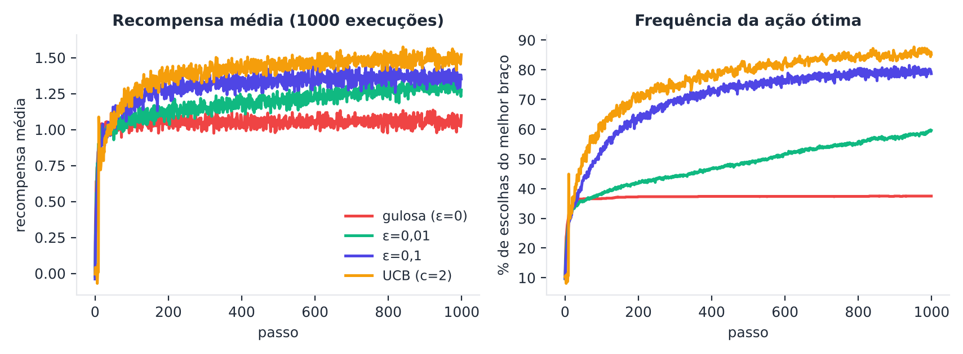
Figura 2.7 — Resultado típico no banco de testes. A gulosa estagna; ε = 0,1 aprende rápido; ε = 0,01 aprende devagar, mas chega longe; UCB costuma ser o melhor aqui.
O que observar: a gulosa fica presa em torno de 1 de recompensa e escolhe o melhor braço em apenas ~⅓ das vezes. As estratégias com exploração a superam. Mude eps e c e veja o efeito.

2.9.2 Arrependimento com recompensas de sucesso/fracasso
Agora um problema mais próximo da internet: três anúncios com taxas de clique de 45%, 55% e 60%. Compararemos ε-gulosa, UCB1 e Thompson Sampling pelo arrependimento acumulado.
PYTHON
def executar_bernoulli(estrategia, p, passos=2000, n_exec=300, semente=3):
rng = np.random.default_rng(semente)
p = np.asarray(p); k = len(p); idx = np.arange(n_exec)
S = np.zeros((n_exec, k)); N = np.zeros((n_exec, k)); arrep = np.zeros((n_exec, passos))
for t in range(passos):
a = estrategia(S, N, t, rng)
r = (rng.random(n_exec) < p[a]).astype(float)
N[idx, a] += 1; S[idx, a] += r
arrep[:, t] = p.max() - p[a] # perda esperada neste passo
return np.cumsum(arrep.mean(0))

def b_eps(S, N, t, rng, eps=0.1):
Q = np.where(N > 0, S / np.maximum(N, 1), 0.0)
a = desempate(Q, rng); m = rng.random(len(a)) < eps
a[m] = rng.integers(Q.shape[1], size=m.sum()); return a

def b_ucb(S, N, t, rng):
Q = np.where(N > 0, S / np.maximum(N, 1), 0.0)
b = np.where(N == 0, np.inf, np.sqrt(2 * np.log(t + 1) / np.maximum(N, 1)))
return desempate(Q + b, rng)

def b_thompson(S, N, t, rng):
return rng.beta(S + 1, N - S + 1).argmax(1) # um sorteio da crença de cada braço

p = [0.45, 0.55, 0.60]
for nome, f in [("ε-gulosa", b_eps), ("UCB1", b_ucb), ("Thompson", b_thompson)]:
curva = executar_bernoulli(f, p)
print(f"{nome:9s} | arrependimento após 2000 passos = {curva[-1]:.1f}")

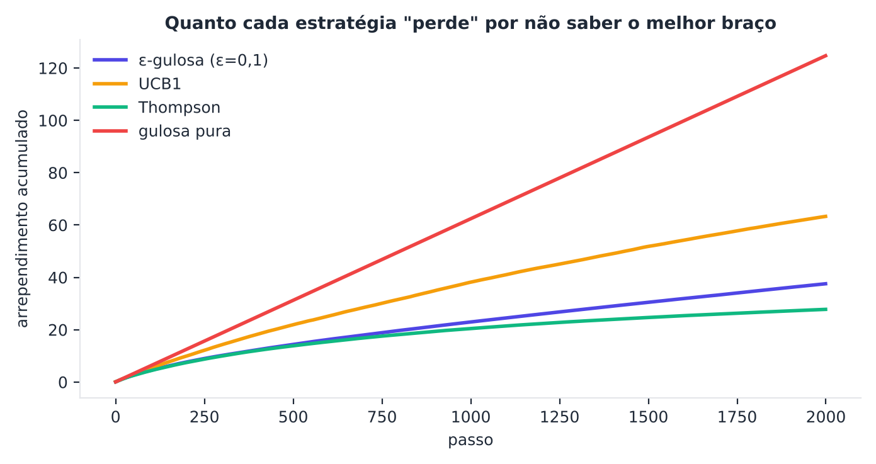
Figura 2.8 — Arrependimento acumulado. A gulosa pura (vermelho) cresce em linha reta; as demais crescem cada vez mais devagar.
O que observar: o UCB1 original é bastante conservador e, em horizontes curtos como este, pode explorar mais do que a ε-gulosa; já o Thompson costuma ser o mais eficiente. Com horizontes muito longos, o arrependimento do ε fixo volta a crescer em linha reta, enquanto o do UCB1 e o do Thompson crescem de forma logarítmica. Os números exatos variam com a semente.
Uma estratégia que cuidasse apenas do presente perderia 0,15 por passo (diferença entre 0,60 e 0,45) se travasse no pior braço. Ao longo de 2.000 passos, seriam 300 de perda. Compare com os valores impressos.

2.9.3 Bandit contextual com scikit-learn: o caso dos cogumelos
Voltamos aos cogumelos do Capítulo 1 (base Mushroom, UCI), agora como um bandit contextual. Em cada rodada, chega um cogumelo (o contexto: suas 22 características). O agente decide comer (recompensa +5 se comestível, −35 se venenoso) ou não comer (0).
Há um detalhe sutil e essencial: só descobrimos se o cogumelo era venenoso se o comermos. Quem nunca come, nunca aprende. Por isso, o agente precisa explorar, e explorar aqui custa caro.
Usaremos uma versão em lotes: a cada lote de 200 cogumelos, ajustamos uma regressão logística aos cogumelos já comidos para estimar a probabilidade p de serem venenosos, e usamos a regra do Capítulo 1: comer se p < 0,125. Com probabilidade ε, a decisão é sorteada.
PYTHON
import pandas as pd
from ucimlrepo import fetch_ucirepo
from sklearn.preprocessing import OneHotEncoder
from sklearn.linear_model import LogisticRegression

cogumelos = fetch_ucirepo(id=73)
X = cogumelos.data.features.fillna("ausente")
venenoso = (cogumelos.data.targets.iloc[:, 0] == "p").astype(int).to_numpy()
Xc = OneHotEncoder(handle_unknown="ignore").fit_transform(X).tocsr()
r_comer = np.where(venenoso == 1, -35.0, 5.0) # recompensa de COMER cada cogumelo

def bandit_em_lotes(eps, n_lotes=20, tam=200, semente=0):
rng = np.random.default_rng(semente)
comidos, modelo, media_por_lote = [], None, []
for _ in range(n_lotes):
ids = rng.integers(0, Xc.shape[0], tam)
p = np.zeros(tam) if modelo is None else modelo.predict_proba(Xc[ids])[:, 1]
come = p < 0.125 # aproveitar
explora = rng.random(tam) < eps
come = np.where(explora, rng.random(tam) < 0.5, come) # explorar
media_por_lote.append(np.where(come, r_comer[ids], 0.0).mean())
comidos.extend(ids[come])
if len(set(venenoso[comidos])) == 2: # precisa ter visto as duas classes
modelo = LogisticRegression(max_iter=500).fit(Xc[comidos], venenoso[comidos])
return np.array(media_por_lote)

for eps in [0.0, 0.05, 0.2]:
R = np.array([bandit_em_lotes(eps, semente=s) for s in range(5)])
print(f"ε = {eps:4.2f} | recompensa média por cogumelo, lotes 1, 2, 10 e 20:",
R.mean(0)[[0, 1, 9, 19]].round(2), "| soma:", R.sum(1).mean().round(1))
print("Oráculo (come só os comestíveis):", np.maximum(r_comer, 0).mean().round(2))

O que observar: no primeiro lote o agente come tudo (não sabe nada) e paga caro. Depois aprende e a recompensa por cogumelo sobe em direção ao oráculo. Explorar demais (ε alto) continua custando envenenamentos. É o dilema na prática.

2.10 Projeto do capítulo: qual mês é melhor para a campanha?
Contexto. O banco de dados Bank Marketing (UCI) registra campanhas de telemarketing de um banco português e se o cliente contratou um depósito a prazo (MORO; CORTEZ; RITA, 2014). Vamos tratar cada mês como um "braço" e perguntar: se pudéssemos decidir em qual mês ligar, como aprenderíamos o melhor mês jogando o menos possível nos ruins?
ATENÇÃO Uma ressalva importante
Os dados são observacionais: o banco ligou mais em certos meses por razões próprias. A taxa de sucesso de cada mês não prova que o mês causa o sucesso. Aqui usamos essas taxas apenas como o "mundo simulado" do nosso bandit. No Capítulo 12 estudaremos como lidar com esse problema.

Tarefas:
- Carregue a base e calcule a taxa de contratação por mês (groupby).
- Use essas taxas como as probabilidades verdadeiras p de um bandit de 12 braços.
- Compare ε-gulosa (ε = 0,01; 0,1), UCB1 e Thompson Sampling em 5.000 passos e 200 execuções, medindo o arrependimento acumulado.
- Responda: qual estratégia vence? O resultado muda se o melhor braço for muito parecido com o segundo melhor?
- Extensão com scikit-learn: adicione o contexto "profissão" e use um modelo em lotes (como na Seção 2.9.3) para escolher o mês por profissão.

Ponto de partida:
PYTHON
banco = fetch_ucirepo(id=222) # Bank Marketing, UCI
df = banco.data.features.copy()
df["y"] = (banco.data.targets.iloc[:, 0] == "yes").astype(int)
taxas = df.groupby("month")["y"].mean().sort_values(ascending=False)
print(taxas.round(3))

p_meses = taxas.to_numpy() # 12 braços
for nome, f in [("ε-gulosa", b_eps), ("UCB1", b_ucb), ("Thompson", b_thompson)]:
curva = executar_bernoulli(f, p_meses, passos=3000, n_exec=100)
print(f"{nome:9s} | arrependimento final = {curva[-1]:.1f}")

Entrega: notebook com a tabela de taxas, as curvas de arrependimento, a análise das ressalvas e a extensão contextual.

2.11 Resumo do capítulo
MEMORIZE O que você precisa levar daqui
- Bandits são o AR com uma única situação: o desafio é descobrir a melhor ação enquanto se joga.
- A estimativa de valor se atualiza por novo = velho + passo × (alvo − velho).
- Gulosa pode travar; ε-gulosa explora ao acaso; UCB explora por incerteza; Thompson sorteia da crença.
- O arrependimento mede a perda por não saber o melhor braço; bons métodos o fazem crescer devagar.
- Passo constante α permite acompanhar ambientes que mudam.
- Bandit contextual: a melhor ação depende do contexto; usamos modelos supervisionados do scikit-learn, com exploração.

Próximo capítulo: vamos permitir que as ações mudem a situação do agente. Entramos nos Processos de Decisão de Markov.

Exercícios de múltipla escolha
Escolha uma alternativa em cada questão. O gabarito está no Apêndice A.
Questão 1. No problema dos bandits multi-armados, o objetivo do agente é:
a) agrupar ações semelhantes.
b) aprender um modelo completo do ambiente.
c) minimizar o número de ações disponíveis.
d) maximizar a recompensa acumulada descobrindo quais ações são melhores enquanto joga.
Questão 2. O valor verdadeiro q*(a) de uma ação é:
a) a última recompensa recebida.
b) o número de vezes que a foi escolhida.
c) a maior recompensa possível.
d) a recompensa média esperada ao escolher a ação a.
Questão 3. A atualização incremental da média é:
a) Q ← Q × alvo.
b) Q ← Q − alvo.
c) Q ← Q + passo × (alvo − Q).
d) Q ← alvo.
Questão 4. Recompensas 4, 6 e 5 chegam uma por vez, com passo 1/n. A estimativa final é:
a) 5.
b) 15.
c) 6.
d) 4.
Questão 5. Com passo constante α, as recompensas recentes:
a) pesam mais que as antigas.
b) deixam de ser usadas.
c) pesam igual às antigas.
d) pesam menos que as antigas.
Questão 6. Para um ambiente que muda ao longo do tempo (não estacionário), o mais adequado é:
a) usar apenas a primeira recompensa.
b) nunca atualizar.
c) média amostral com passo 1/n.
d) passo constante α.
Questão 7. A principal fraqueza da estratégia gulosa é:
a) não usar estimativas.
b) escolher sempre ao acaso.
c) consumir muita memória.
d) poder ficar presa a uma ação medíocre por não explorar.
Questão 8. Na estratégia ε-gulosa com ε = 0,1, o agente:
a) explora em 90% das vezes.
b) escolhe a ação de maior estimativa em cerca de 90% das vezes e sorteia ação nas demais.
c) nunca aproveita.
d) escolhe a pior ação em 10% das vezes.
Questão 9. Valores iniciais otimistas servem para:
a) eliminar o ruído.
b) acelerar o cálculo.
c) garantir a ação ótima.
d) estimular a exploração no início.
Questão 10. No UCB, o termo de bônus de incerteza é:
a) sempre zero.
b) igual para todas as ações.
c) maior para ações muito testadas.
d) maior para ações pouco testadas.
Questão 11. O parâmetro c do UCB controla:
a) a semente aleatória.
b) o número de braços.
c) o quanto o agente explora.
d) o desconto.
Questão 12. O Thompson Sampling para recompensas 0/1 usa tipicamente:
a) uma distribuição Beta para a crença de cada braço.
b) uma média móvel apenas.
c) uma árvore de decisão.
d) um clustering.
Questão 13. A distribuição Beta(1, 1) representa:
a) certeza de sucesso.
b) 50% de sucesso exato.
c) certeza de fracasso.
d) uma crença uniforme (nenhuma opinião prévia).
Questão 14. No Thompson Sampling, a ação escolhida em cada passo é:
a) a de maior média observada.
b) a menos testada.
c) a de maior valor sorteado de sua crença.
d) sempre aleatória.
Questão 15. Arrependimento (regret) acumulado mede:
a) o tempo de execução.
b) o número de braços.
c) a perda total por não ter jogado sempre o melhor braço.
d) a recompensa total.
Questão 16. Uma estratégia gulosa que travou no braço errado tem arrependimento:
a) que decresce.
b) nulo.
c) que cresce linearmente com o tempo.
d) que oscila em torno de zero.
Questão 17. Entre os braços com taxas 0,45, 0,55 e 0,60, jogar sempre o pior por 2.000 passos produz arrependimento de:
a) 100.
b) 600.
c) 200.
d) 300.
Questão 18. Um bandit contextual difere do bandit simples porque:
a) o agente observa um contexto antes de decidir.
b) possui um só braço.
c) usa apenas passos constantes.
d) não tem recompensa.
Questão 19. O algoritmo LinUCB (Li et al., 2010) foi usado para:
a) controlar robôs bípedes.
b) jogar xadrez.
c) recomendar notícias.
d) diagnosticar imagens.
Questão 20. No bandit dos cogumelos, o agente só descobre se um cogumelo é venenoso:
a) se o comer.
b) se não o comer.
c) nunca.
d) sempre, antes de decidir.
Questão 21. Por que o agente do problema dos cogumelos precisa explorar?
a) Porque ε deve ser sempre alto.
b) Para economizar memória.
c) Porque quem nunca come nunca aprende quais são venenosos.
d) Porque a regressão logística exige.
Questão 22. A regra "comer se p < 0,125" vem do fato de que:
a) o ganho esperado de comer, 5 − 40p, é positivo apenas para p < 0,125.
b) 0,125 = 1/8 é o dobro de 0,0625.
c) todos os classificadores usam 0,125.
d) a base tem 125 exemplos.
Questão 23. Em comparação com o teste A/B tradicional, um bandit:
a) desloca o tráfego para as opções boas durante o experimento.
b) não coleta dados.
c) dispensa análise estatística.
d) divide sempre o tráfego igualmente.
Questão 24. No banco de testes de 10 braços, a estratégia gulosa tende a:
a) escolher sempre o melhor braço.
b) obter a maior recompensa média.
c) estagnar com recompensa média menor que as demais.
d) ter arrependimento zero.
Questão 25. Em horizontes longos, a ε-gulosa com ε fixo tem arrependimento que:
a) cresce linearmente, pois continua explorando ao acaso.
b) cai a zero.
c) é sempre menor que o do UCB.
d) permanece constante.
Questão 26. Para recompensas de cliques (sucesso/fracasso), o Thompson Sampling atualiza:
a) todos os braços igualmente.
b) a taxa de aprendizado.
c) apenas a média.
d) S e F (sucessos e fracassos) do braço escolhido.
Questão 27. Em AR, a regra "novo = velho + passo × (alvo − velho)" aparece:
a) apenas em bandits.
b) nunca fora deste capítulo.
c) em quase todos os algoritmos, incluindo o Q-learning.
d) apenas em redes neurais.
Questão 28. Qual afirmação sobre o desempate (argmax com sorteio entre empates) é correta?
a) Evita viés sistemático em favor do primeiro índice.
b) É proibido em AR.
c) Aumenta o arrependimento sempre.
d) Só serve para o UCB.
Questão 29. Um dado observacional como o Bank Marketing, usado para estimar taxas por mês, exige cautela porque:
a) as taxas observadas podem refletir decisões do banco e não efeito causal do mês.
b) não existe coluna de resultado.
c) o Python não lê arquivos CSV.
d) a base tem poucos atributos.
Questão 30. Um agente que escolhe sempre o melhor braço desde o primeiro passo tem arrependimento:
a) positivo e crescente.
b) igual à recompensa total.
c) igual a zero.
d) negativo.

Exercícios discursivos
Responda com suas palavras, em poucas linhas. Compare depois com a resposta-modelo do Apêndice A.
1. Descreva o dilema exploração × aproveitamento usando um exemplo próprio e explique por que não existe estratégia livre de custo.
2. Demonstre que a atualização Q ← Q + (1/n)(R − Q) calcula a média das n recompensas.
3. Qual a diferença de efeito entre o passo 1/n e o passo constante α? Em que situações usar cada um?
4. Explique por que a estratégia gulosa pode ficar presa a uma ação ruim. Dê um exemplo numérico simples.
5. Explique a ideia do UCB em palavras simples e o papel do parâmetro c.
6. Calcule o valor do UCB (com c = 2) para uma ação com Q = 0,5, N = 10, no passo t = 100. Use ln 100 ≈ 4,605.
7. Descreva os passos de uma rodada do Thompson Sampling para três anúncios.
8. Por que a distribuição Beta se estreita com o tempo e qual é a consequência para o Thompson Sampling?
9. Defina arrependimento acumulado e explique por que ele é uma medida melhor que a recompensa média para comparar estratégias de bandit.
10. O que significa dizer que uma estratégia tem arrependimento logarítmico? E linear?
11. Cite duas aplicações reais dos bandits e explique como definir braços e recompensa em cada uma.
12. Explique a diferença entre um bandit simples e um bandit contextual com um exemplo.
13. Por que um bandit contextual ainda não é um problema completo de AR?
14. Por que o agente do problema dos cogumelos paga caro no primeiro lote e como o custo diminui depois?
15. Mostre que, com recompensas +5 (comestível) e −35 (venenoso), comer só vale a pena se p < 1/8.
16. Compare teste A/B tradicional e bandit quanto a custo de oportunidade e dificuldade de análise.
17. Por que é necessário desempate aleatório ao escolher o argmax das estimativas?
18. Discuta como valores iniciais otimistas geram exploração, e por que isso não resolve exploração permanente.
19. Por que não se deve concluir, no projeto, que "ligar em junho causa mais contratações" a partir da taxa de sucesso de junho nos dados?
20. Se a taxa de clique do melhor anúncio for muito próxima da do segundo melhor, o que acontece com o arrependimento e com a dificuldade do problema?



Capítulo 3 — Processos de Decisão de Markov
OBJETIVOS DE APRENDIZAGEM
Ao final deste capítulo você será capaz de:
- Explicar a propriedade de Markov e por que ela simplifica o problema de decisão.
- Descrever um problema como um MDP: estados, ações, transições, recompensas e desconto.
- Distinguir política determinística e estocástica.
- Definir funções valor v e q e calcular um valor pela equação de Bellman.
- Resolver pequenos MDPs por álgebra linear e por enumeração de políticas.
- Estimar uma cadeia de Markov a partir de dados reais com scikit-learn.

3.1 Das máquinas ao mundo que muda
No capítulo anterior, a escolha de uma máquina não alterava o cassino. Na vida real, as ações mudam a situação. Se você sai de casa às 6h, encontra uma cidade diferente da de quem sai às 9h. Se um robô gasta bateria, ele passa a estar numa situação pior. Se você move uma peça no xadrez, o tabuleiro muda.
Quando a ação de agora altera o estado futuro e, portanto, as recompensas futuras, entramos no coração do AR. A linguagem matemática para isso é o Processo de Decisão de Markov (MDP, do inglês Markov Decision Process) (BELLMAN, 1957; PUTERMAN, 1994).
MEMORIZE Em uma frase
Um MDP é um modelo matemático de decisões em sequência, em que cada ação gera uma recompensa e leva a um novo estado.

3.2 A propriedade de Markov: o presente basta
Pense num jogo de damas. Para escolher a melhor jogada, você precisa saber a posição atual das peças. Não precisa saber em que ordem elas chegaram até ali. O presente resume o que importa do passado.
A isso chamamos propriedade de Markov: o futuro depende do passado apenas através do estado presente.
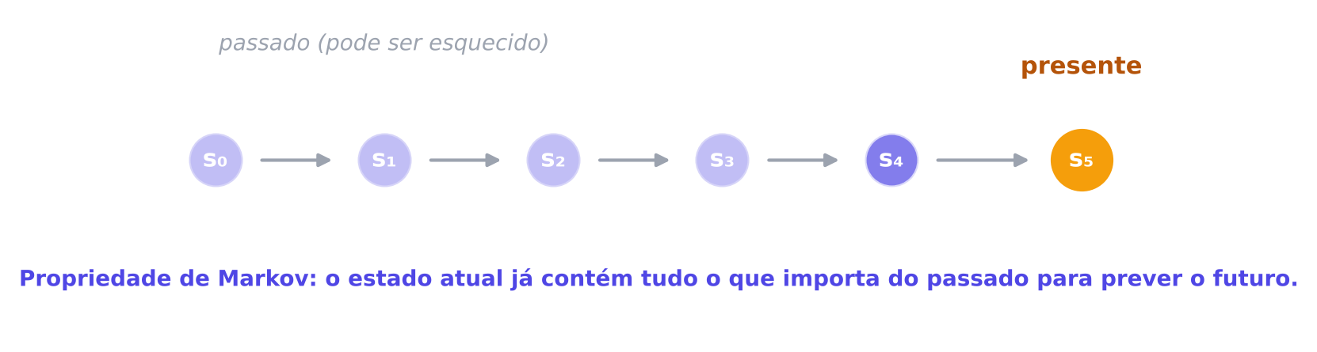
Figura 3.1 — Propriedade de Markov: o estado presente contém toda a informação relevante para prever o que vem a seguir.
NO SEU DIA A DIA Um contraexemplo
Se você vê apenas uma foto de um carro, não sabe se ele está acelerando ou freando. Essa informação está no passado recente (quadros anteriores). Por isso, nos jogos de Atari, o DQN empilha 4 imagens consecutivas para formar o estado (MNIH et al., 2015).

ATENÇÃO A responsabilidade é do projetista
A propriedade de Markov é uma característica da forma como definimos o estado. Se o estado esquecer algo importante, o problema deixa de ser Markov. A solução costuma ser enriquecer o estado com informações do passado.

3.3 Cadeias de Markov e processos de recompensa
Antes das ações, vejamos o caso mais simples: um sistema que evolui sozinho. Uma cadeia de Markov tem estados e probabilidades de transição: dado que estou no estado s, qual a chance de ir ao estado s′ no próximo passo?
Considere os clientes de uma loja, classificados em cinco segmentos: novo, regular, fiel, em risco e inativo. A cada mês, um cliente pode mudar de segmento.
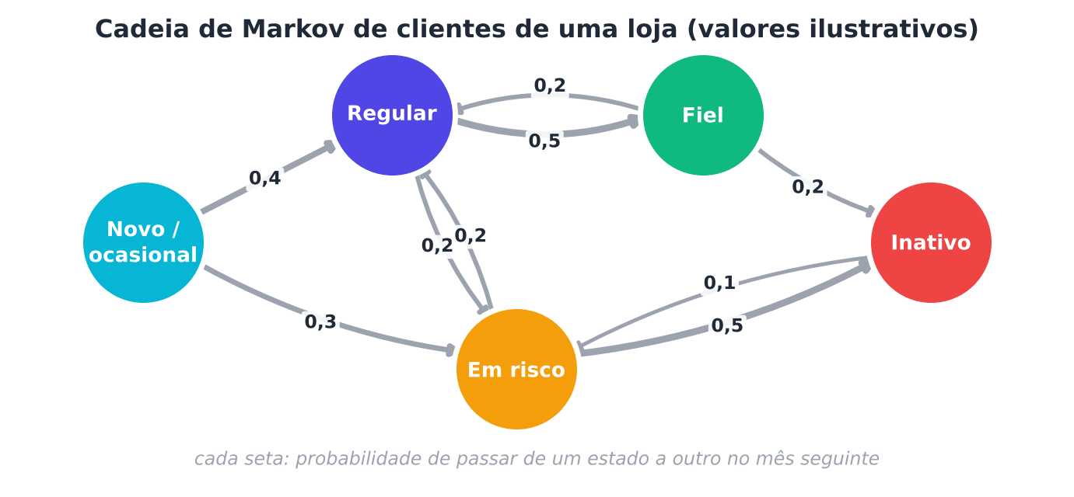
Figura 3.2 — Cadeia de Markov de clientes. As probabilidades são ilustrativas; na prática (Seção 3.9.3) vamos estimá-las a partir de dados.
Podemos reunir as probabilidades numa matriz de transição P: a linha i e a coluna j guardam a probabilidade de ir de i para j. Cada linha soma 1.
Se, além disso, cada estado paga uma recompensa média (por exemplo, o gasto esperado do cliente no mês), temos um processo de recompensa de Markov (MRP). O valor de um estado passa a ser o retorno esperado a partir dele. Em marketing, isso é o conhecido valor de vida do cliente (customer lifetime value).

3.4 O MDP: a definição formal
Um MDP reúne cinco ingredientes:
Símbolo | Nome | Significado
S | Estados | Todas as situações possíveis
A | Ações | O que o agente pode fazer
p | Dinâmica (transições) | Probabilidade de ir a s′ e receber r, dado s e a
R | Recompensas | Número recebido após a ação
γ | Desconto | Peso do futuro (0 ≤ γ ≤ 1)

A dinâmica é a parte essencial:
p(s′, r | s, a) = Probabilidade[ S_{t+1} = s′, R_{t+1} = r | S_{t} = s, A_{t} = a ]
Em palavras: "se estou em s e faço a, qual a chance de acabar em s′ ganhando r?".
A partir dela calculamos a recompensa esperada de um par estado-ação, r(s, a), e as probabilidades de transição p(s′ | s, a).

3.4.1 Quando o MDP é "conhecido" ou "desconhecido"
- No MDP conhecido, temos a tabela p completa. Podemos planejar sem jogar (Capítulo 4).
- No MDP desconhecido, não temos p. Só podemos experimentar (Capítulos 5 a 10).

A maior parte do AR trata o segundo caso.

3.5 Um exemplo completo: o robô de entrega
Um robô de entrega pode estar com bateria alta ou baixa. A cada passo, escolhe entre buscar pedidos (rende mais, gasta bateria), esperar (rende pouco, não gasta) ou recarregar. Este exemplo é inspirado no "robô de reciclagem" de Sutton e Barto (2018), com valores próprios.
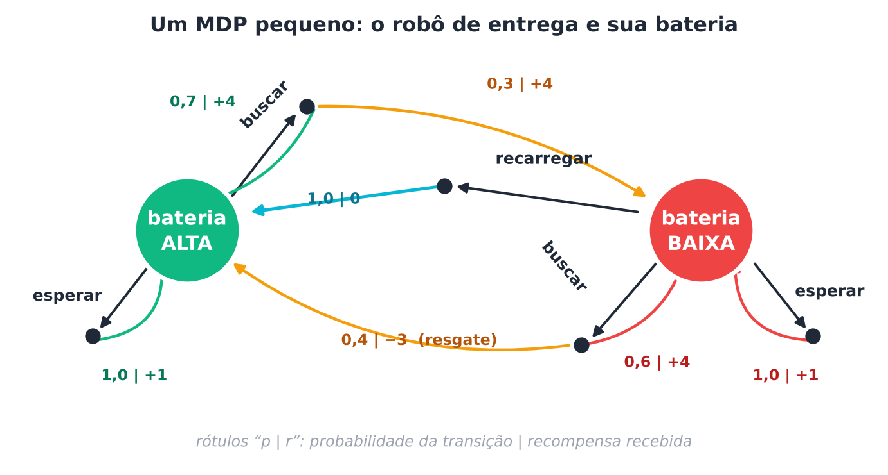
Figura 3.3 — O MDP do robô de entrega. Os círculos pretos são as ações; as setas coloridas mostram o resultado, com probabilidade e recompensa. A ação "recarregar" com bateria alta (que nada muda) foi omitida do desenho.
Estado | Ação | Resultado (probabilidade) | Recompensa
Alta | buscar | Alta (0,7); Baixa (0,3) | +4
Alta | esperar | Alta (1,0) | +1
Baixa | buscar | Baixa (0,6) | +4
Baixa | buscar | Alta (0,4), após ser resgatado | −3
Baixa | esperar | Baixa (1,0) | +1
Baixa | recarregar | Alta (1,0) | 0

Há um dilema claro: buscar com bateria baixa rende bem, mas arrisca ficar parado e ter de ser resgatado. Recarregar custa um passo sem ganho, mas prepara ganhos maiores. Planejar o longo prazo é a essência de um MDP.

3.6 Políticas
A política é a regra de decisão do agente. Há dois tipos:
- Determinística: a cada estado corresponde uma ação. Notação: a = π(s). Ex.: "bateria alta → buscar; baixa → recarregar".
- Estocástica: a cada estado corresponde uma distribuição sobre ações. Notação: π(a | s). Ex.: "com bateria baixa, recarregue com 80% e espere com 20%".

Num MDP finito existe sempre uma política determinística ótima (PUTERMAN, 1994). Políticas estocásticas, porém, são úteis para explorar e, em ambientes com informação oculta ou adversários, para não se tornar previsível.

3.7 Funções valor: quão bom é estar aqui?
Fixada uma política π, definimos duas medidas centrais.
- Valor do estado, v_π(s): o retorno esperado ao *começar em s*** e seguir π depois.
- Valor da ação, q_π(s, a): o retorno esperado ao *começar em s, fazer a* e depois** seguir π.

v_{π}(s) = E_{π}[ G_{t} | S_{t} = s ] q_{π}(s, a) = E_{π}[ G_{t} | S_{t} = s, A_{t} = a ]
Em palavras: v responde "quão boa é esta situação, se eu jogar do meu jeito?"; q responde "quão boa é esta jogada nesta situação, se depois eu jogar do meu jeito?".
A relação entre as duas é simples: o valor do estado é a média dos valores das ações, ponderada pela política:
v_{π}(s) = Σ_{a} π(a | s) × q_{π}(s, a)
NO SEU DIA A DIA v e q no GPS
O valor do estado é o tempo esperado de chegada, estando onde você está agora e seguindo sua rotina. O valor da ação é o tempo esperado se você virar à esquerda neste cruzamento e depois seguir sua rotina. Comparar valores de ações diferentes mostra qual virada é melhor.

3.8 A equação de Bellman
Aqui está a ideia mais importante do livro. O retorno de agora tem uma estrutura recursiva:
G_{t} = R_{t+1} + γ G_{t+1}
Em palavras: "o que vou ganhar a partir de agora é a recompensa imediata mais o que vou ganhar a partir do próximo passo, com desconto". Tomando a esperança, chegamos à equação de Bellman para v_π:
v_{π}(s) = Σ_{a} π(a | s) Σ_{s′, r} p(s′, r | s, a) [ r + γ v_{π}(s′) ]
Em palavras: o valor de um estado é a média, sobre as ações possíveis e seus resultados possíveis, de (recompensa imediata + γ × valor do estado seguinte).
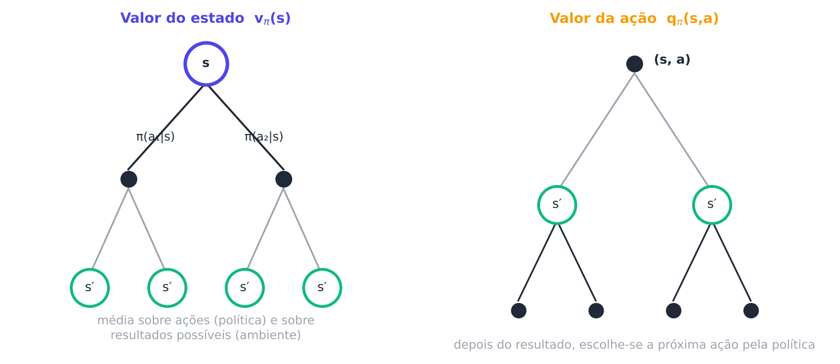
Figura 3.4 — Diagramas de retroação (backup): o valor de um estado (esquerda) é calculado a partir dos valores dos estados seguintes, ponderando ações e transições.
A equação relaciona o valor de um estado ao valor de seus vizinhos. Isso permite calcular valores sem simular infinitos passos, e inspira os algoritmos dos próximos capítulos.
EXEMPLO Verificando a equação no robô de entrega
Política: alta → buscar; baixa → recarregar, com γ = 0,9. Os valores são v(alta) = 31,5 e v(baixa) = 28,35 (calculados na Seção 3.9.1). Vamos conferir:
- Baixa: recarregar dá recompensa 0 e leva à alta. v(baixa) = 0 + 0,9 × v(alta) = 0,9 × 31,5 = 28,35 ✓.
- Alta: buscar dá +4 e leva à alta (0,7) ou à baixa (0,3). v(alta) = 4 + 0,9 × (0,7 × 31,5 + 0,3 × 28,35) = 4 + 0,9 × 30,555 = 31,5 ✓.

3.8.1 A forma matricial
Num MDP pequeno, a equação de Bellman é um sistema de equações lineares. Com P_π (a matriz de transição sob a política) e r_π (o vetor de recompensas esperadas):
v_{π} = r_{π} + γ P_{π} v_{π} ⟹ v_{π} = (I − γ P_{π})⁻¹ r_{π}
Dá para resolver diretamente com np.linalg.solve. O custo cresce com o cubo do número de estados, por isso só serve para problemas pequenos.

3.9 Otimalidade
Queremos a melhor política. Dizemos que π é melhor ou igual a π′ se v_π(s) ≥ v_π′(s) para todo estado s. Existe sempre ao menos uma política ótima, π, com valores v e q***.
A equação de otimalidade de Bellman troca a média sobre ações por um máximo:
v*(s) = max_{a} Σ_{s′, r} p(s′, r | s, a) [ r + γ v*(s′) ]
q*(s, a) = Σ_{s′, r} p(s′, r | s, a) [ r + γ max_{a′} q*(s′, a′) ]
Em palavras: o valor ótimo de um estado é o do melhor movimento disponível, supondo que eu jogue otimamente depois.
Conhecendo q, a política ótima é trivial: escolha, em cada estado, a ação de maior q**:
π*(s) = argmax_{a} q*(s, a)
É por isso que boa parte do AR se resume a estimar bem a função q. Isso vale para o Q-learning (Capítulo 6) e para o DQN (Capítulo 8).
ATENÇÃO Um aviso sobre as equações de otimalidade
Elas são não lineares (por causa do máximo) e não têm solução em forma fechada. Mas têm solução única, que podemos encontrar por iteração, como veremos no Capítulo 4.

3.10 Quando as equações não bastam
Resolver o sistema exato é raramente possível:
- *Não conhecemos p*** (MDP desconhecido).
- Há estados demais: o Go tem mais configurações do que átomos no universo observável. O sistema seria gigantesco.
- O agente não vê tudo.

Os próximos capítulos atacam, um a um, esses obstáculos.

3.10.1 Observação parcial
Quando o agente não observa o estado completo, temos um MDP parcialmente observável (POMDP). O agente recebe apenas uma observação, que traz pistas sobre o estado real (KAELBLING; LITTMAN; CASSANDRA, 1998). No pôquer, você não vê as cartas do adversário. A solução geral mantém uma crença (distribuição de probabilidade sobre os estados possíveis) ou memória do passado.

3.11 Projetando estados e recompensas
Dois cuidados práticos, que valem para todo o livro:
- Estado: inclua o que é necessário para decidir (propriedade de Markov), mas não mais que isso: estados enormes tornam o aprendizado lento.
- Recompensa: deve refletir o objetivo final, não passos intermediários que você acha que levam a ele. Se for muito esparsa (só no final), o aprendizado fica difícil; é comum acrescentar recompensas intermediárias. Ng, Harada e Russell (1999) mostraram que um tipo especial de recompensa extra, o potencial (shaping), não muda a política ótima:

R′(s, a, s′) = R(s, a, s′) + γ Φ(s′) − Φ(s)
Em palavras: você pode premiar o agente por "chegar mais perto" (Φ maior), desde que desconte o mesmo potencial na saída. Assim, ele não aprende atalhos que enganam o objetivo.

3.12 Mão na massa

3.12.1 O robô de entrega em NumPy
Vamos codificar o MDP com arrays: P[s, a, s'] guarda as probabilidades de transição e R[s, a] a recompensa esperada. Depois, avaliaremos as 9 políticas determinísticas possíveis (3 ações em 2 estados: 3² = 9).
PYTHON
import itertools
import numpy as np

estados = ["alta", "baixa"]
acoes = ["buscar", "esperar", "recarregar"]
P = np.zeros((2, 3, 2)) # P[s, a, s'] = probabilidade
R = np.zeros((2, 3)) # R[s, a] = recompensa esperada

P[0, 0] = [0.7, 0.3]; R[0, 0] = 4 # alta, buscar
P[0, 1] = [1.0, 0.0]; R[0, 1] = 1 # alta, esperar
P[0, 2] = [1.0, 0.0]; R[0, 2] = 0 # alta, recarregar (inútil)
P[1, 0] = [0.4, 0.6]; R[1, 0] = 0.4 * (-3) + 0.6 * 4 # baixa, buscar
P[1, 1] = [0.0, 1.0]; R[1, 1] = 1 # baixa, esperar
P[1, 2] = [1.0, 0.0]; R[1, 2] = 0 # baixa, recarregar
gamma = 0.9

def avaliar(politica):
"""Resolve v = (I - γ P_π)^(-1) r_π para uma política determinística."""
P_pi = np.array([P[s, politica[s]] for s in range(2)])
r_pi = np.array([R[s, politica[s]] for s in range(2)])
return np.linalg.solve(np.eye(2) - gamma * P_pi, r_pi)

print("política (alta, baixa) | v(alta) v(baixa)")
for pol in itertools.product(range(3), repeat=2):
v = avaliar(pol)
print(f"{acoes[pol[0]]:10s} {acoes[pol[1]]:10s} | {v[0]:7.2f} {v[1]:8.2f}")

O que observar: a melhor política é buscar com bateria alta e recarregar com bateria baixa, com v = (31,50; 28,35). A política "buscar sempre" é pior, pois arrisca ficar sem bateria. Enumerar todas as políticas funciona aqui, mas num problema com 100 estados e 4 ações haveria 4¹⁰⁰ políticas. Precisaremos de algo mais inteligente (Capítulo 4).

3.12.2 Um MDP do Gymnasium: o lago congelado
O ambiente FrozenLake do Gymnasium é um MDP conhecido: o atributo P revela a dinâmica. O agente caminha em uma grade 4×4 de gelo escorregadio, do início (canto superior esquerdo) à meta (canto inferior direito), evitando buracos. Como o gelo é escorregadio, a ação escolhida só é executada com probabilidade 1/3, e as outras duas direções vizinhas ocorrem com 1/3 cada.
PYTHON
import gymnasium as gym

env = gym.make("FrozenLake-v1", is_slippery=True)
Pf = env.unwrapped.P # Pf[s][a] = lista de (prob, próximo_estado, recompensa, terminou)
nS, nA = env.observation_space.n, env.action_space.n
print("Estados:", nS, "| Ações:", nA)
print("Do estado 14, ação 2 (direita):", Pf[14][2])

# converte para arrays P[s,a,s'] e R[s,a]
Pm = np.zeros((nS, nA, nS)); Rm = np.zeros((nS, nA))
for s in range(nS):
for a in range(nA):
for prob, s2, r, fim in Pf[s][a]:
Pm[s, a, s2] += prob
Rm[s, a] += prob * r

# política aleatória: cada ação com probabilidade 1/4
pol = np.full((nS, nA), 1 / nA)
P_pi = np.einsum("sa,sat->st", pol, Pm) # média das transições sob a política
r_pi = (pol * Rm).sum(axis=1)
v = np.linalg.solve(np.eye(nS) - 0.99 * P_pi, r_pi)
print("Valor de cada estado sob a política aleatória:")
print(v.reshape(4, 4).round(3))

O valor do estado inicial é pequeno (cerca de 0,01): um agente aleatório quase nunca chega à meta. Veja a Figura 3.5.
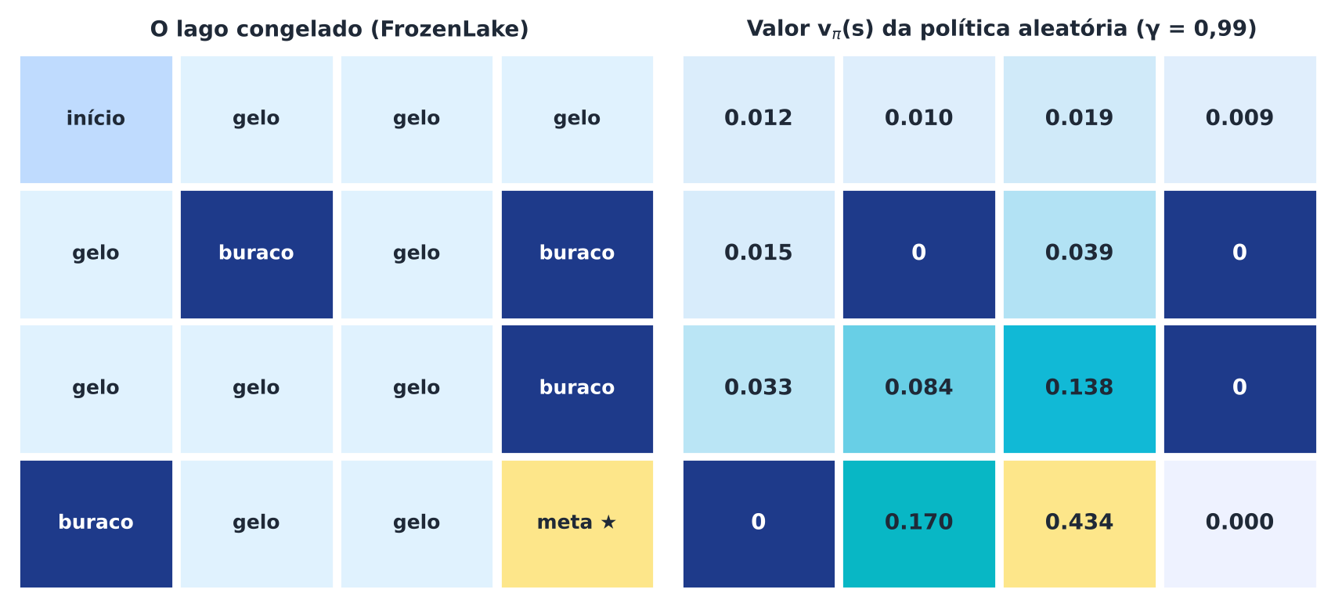
Figura 3.5 — O FrozenLake e o valor de cada casa sob a política aleatória: as casas perto da meta valem mais.

3.12.3 Estimando uma cadeia de Markov com dados reais
Agora aplicamos tudo a dados reais. A base Online Retail (UCI) traz as compras de uma loja virtual do Reino Unido ao longo de 13 meses (CHEN; SAIN; GUO, 2012). Vamos:
- Resumir cada cliente, mês a mês, por recência (meses desde a última compra), frequência e gasto (as três medidas do clássico "RFM" do marketing).
- Usar o K-Means (scikit-learn) para agrupar essas fotografias em 5 estados.
- Contar as transições mês a mês para estimar P, e calcular o valor de vida de cada estado com a equação de Bellman matricial.

PYTHON
import pandas as pd
from ucimlrepo import fetch_ucirepo
from sklearn.cluster import KMeans
from sklearn.preprocessing import StandardScaler

df = fetch_ucirepo(id=352).data.original.copy() # Online Retail, UCI
df = df.dropna(subset=["CustomerID"])
df = df[(df["Quantity"] > 0) & (df["UnitPrice"] > 0)
& (~df["InvoiceNo"].astype(str).str.startswith("C"))] # tira cancelamentos
df["mes"] = pd.to_datetime(df["InvoiceDate"]).dt.to_period("M")
df["gasto"] = df["Quantity"] * df["UnitPrice"]
gasto = df.pivot_table(index="CustomerID", columns="mes", values="gasto",
aggfunc="sum", fill_value=0.0) # cliente × mês

G = gasto.to_numpy(); n, M = G.shape
comprou = G > 0
primeira = comprou.argmax(axis=1) # mês da primeira compra
ultima = np.maximum.accumulate(np.where(comprou, np.arange(M), -1), axis=1)

linhas = []
for j in range(2, M):
ativo = primeira <= j # só quem já era cliente
linhas.append(pd.DataFrame({
"cliente": gasto.index[ativo], "t": j,
"rec": np.minimum(j - ultima[ativo, j], 6), # recência (máx. 6 meses)
"freq": comprou[ativo, j-2:j+1].sum(axis=1), # compras nos últimos 3 meses
"mon": np.log1p(G[ativo, j-2:j+1].sum(axis=1)), # gasto (escala log)
"gasto_prox": G[ativo, j+1] if j + 1 < M else np.nan}))
feat = pd.concat(linhas, ignore_index=True)

Z = StandardScaler().fit_transform(feat[["rec", "freq", "mon"]])
feat["estado"] = KMeans(n_clusters=5, n_init=10, random_state=0).fit_predict(Z)
ordem = feat.groupby("estado")["mon"].mean().sort_values().index # numera do menor ao maior gasto
feat["estado"] = feat["estado"].map({e: i for i, e in enumerate(ordem)})
print(feat.groupby("estado")[["rec", "freq", "mon"]].mean().round(2))

feat = feat.sort_values(["cliente", "t"])
feat["prox"] = feat.groupby("cliente")["estado"].shift(-1) # estado no mês seguinte
tr = feat.dropna(subset=["prox"])
C = pd.crosstab(tr["estado"], tr["prox"]).reindex(
index=range(5), columns=range(5), fill_value=0).to_numpy().astype(float)
P_est = C / C.sum(axis=1, keepdims=True) # cada linha soma 1
r_est = tr.groupby("estado")["gasto_prox"].mean().reindex(range(5)).to_numpy()

v_clv = np.linalg.solve(np.eye(5) - 0.95 * P_est, r_est) # Bellman matricial
print("Matriz de transição estimada:"); print(P_est.round(2))
print("Gasto médio no mês seguinte:", r_est.round(1))
print("Valor de vida de cada estado (γ = 0,95):", v_clv.round(0))

np.save("P_clientes.npy", P_est); np.save("r_clientes.npy", r_est) # serão usados nos Capítulos 4 e 5
feat.to_csv("painel_clientes.csv", index=False) # painel cliente-mês: será usado no Capítulo 7

O que observar: os estados com maior frequência e gasto devem ter maior valor de vida. Compare a matriz com a Figura 3.2: clientes fiéis tendem a permanecer fiéis? E os "em risco"? Cuidado ao interpretar: os números dependem dos grupos que o K-Means formou, e mudar k muda os estados.
DICA Uma observação sobre este exemplo
Aqui temos uma cadeia de Markov com recompensas (um MRP), não um MDP, pois não registramos as ações da loja (cupons, e-mails). Se tivéssemos, poderíamos estimar um MDP completo e escolher a melhor ação por estado. É o tema da aprendizagem offline (Capítulo 12).

3.13 Projeto do capítulo: o valor de um cliente
Objetivo: estudar como as escolhas de modelagem (número de estados, desconto) mudam o valor estimado dos clientes.
Tarefas:
- Repita a Seção 3.12.3 variando o número de estados k de 3 a 8. Para cada k, calcule o coeficiente de silhueta (sklearn.metrics.silhouette_score) numa amostra de 5.000 linhas e escolha um k justificado.
- Para o k escolhido, calcule o valor de vida com γ = 0,8; 0,9 e 0,95. Como o valor do melhor estado varia com γ?
- Verifique, numericamente, que cada linha de P soma 1 e que a equação de Bellman é satisfeita: v - (r + γ P v) deve ser ~0.
- Hipótese: suponha que enviar um cupom aumente em 0,10 a probabilidade de um cliente "em risco" voltar a ser "regular", ao custo de 3 unidades monetárias. Monte o MDP com duas ações (cupom/sem cupom) para esse estado e calcule se o cupom compensa. Deixe claro, no seu texto, que o efeito do cupom é uma suposição, não algo medido nos dados.
- Escreva uma conclusão de 8 a 10 linhas, discutindo a validade da propriedade de Markov nesses estados.

Ponto de partida:
PYTHON
from sklearn.metrics import silhouette_score

amostra = np.random.default_rng(0).choice(len(Z), size=min(5000, len(Z)), replace=False)
for k in range(3, 9):
rotulos = KMeans(n_clusters=k, n_init=5, random_state=0).fit_predict(Z)
print(f"k = {k} | silhueta = {silhouette_score(Z[amostra], rotulos[amostra]):.3f}")

for g in [0.8, 0.9, 0.95]:
v = np.linalg.solve(np.eye(5) - g * P_est, r_est)
print(f"γ = {g} | valor do melhor estado = {v.max():.0f} | resíduo de Bellman = "
f"{np.abs(v - (r_est + g * P_est @ v)).max():.2e}")

Entrega: notebook com código, tabela de resultados por k e γ e a conclusão.

3.14 Resumo do capítulo
MEMORIZE O que você precisa levar daqui
- MDP = (S, A, p, R, γ): estados, ações, dinâmica, recompensas e desconto.
- Propriedade de Markov: o estado atual resume o passado relevante.
- Política π: regra de decisão; v_π(s) e q_π(s, a) medem o retorno esperado.
- Equação de Bellman: valor = recompensa imediata + γ × valor do próximo estado (em média).
- Otimalidade: v* e q* usam o máximo; π* escolhe a ação de maior q*.
- Resolver o MDP exatamente exige conhecer p e poucos estados. Fora disso, usamos os métodos dos próximos capítulos.

Próximo capítulo: vamos transformar a equação de Bellman em algoritmos que calculam a política ótima quando o MDP é conhecido: a programação dinâmica.

Exercícios de múltipla escolha
Escolha uma alternativa em cada questão. O gabarito está no Apêndice A.
Questão 1. A diferença essencial entre um bandit e um MDP é que, no MDP:
a) só existe uma ação.
b) o agente não aprende.
c) não há recompensas.
d) as ações alteram o estado futuro do ambiente.
Questão 2. A propriedade de Markov afirma que:
a) o futuro depende de todo o passado.
b) as ações são independentes.
c) o futuro depende do passado apenas por meio do estado presente.
d) as recompensas são sempre positivas.
Questão 3. Se o estado não contém uma informação importante do passado, o problema:
a) continua sendo Markov.
b) vira um bandit.
c) fica sem recompensa.
d) deixa de ser Markov e o estado deve ser enriquecido.
Questão 4. Por que o DQN empilha 4 imagens consecutivas dos jogos de Atari?
a) Para aumentar a resolução.
b) Para que o estado inclua informações de movimento, como velocidade e direção.
c) Para eliminar a recompensa.
d) Para economizar memória.
Questão 5. Numa cadeia de Markov, a soma de cada linha da matriz de transição é:
a) igual ao número de estados.
b) variável.
c) 0.
d) 1.
Questão 6. Um processo de recompensa de Markov (MRP) é:
a) uma cadeia de Markov em que cada estado paga uma recompensa.
b) um bandit contextual.
c) um MDP com muitas ações.
d) um modelo sem estados.
Questão 7. Os cinco ingredientes de um MDP são:
a) Q, N, t, c e ε.
b) π, v, q, G e H.
c) X, y, w, b e α.
d) S, A, p, R e γ.
Questão 8. A dinâmica p(s′, r | s, a) representa:
a) a probabilidade de a política escolher a.
b) o valor do estado s.
c) a probabilidade de ir a s′ e receber r, dados s e a.
d) o fator de desconto.
Questão 9. Um MDP "conhecido" é aquele em que:
a) todas as recompensas são iguais.
b) conhecemos a política ótima.
c) conhecemos a dinâmica p.
d) há apenas um estado.
Questão 10. Uma política determinística:
a) associa a cada estado uma distribuição de ações.
b) associa a cada estado uma única ação.
c) não depende do estado.
d) escolhe sempre ao acaso.
Questão 11. Uma política estocástica π(a | s):
a) é proibida em MDPs.
b) é sempre ótima.
c) elimina a exploração.
d) dá a probabilidade de escolher a ação a no estado s.
Questão 12. O valor v_π(s) é:
a) o retorno máximo possível.
b) o retorno esperado ao começar em s e seguir π.
c) o número de visitas a s.
d) a recompensa imediata em s.
Questão 13. O valor q_π(s, a) é o retorno esperado ao:
a) ficar parado em s.
b) seguir π desde s sem escolher nada.
c) começar em s, executar a e depois seguir π.
d) escolher sempre a melhor ação possível.
Questão 14. A relação entre v e q é:
a) q_π(s, a) = π(a|s).
b) v e q não se relacionam.
c) v_π(s) = Σ_{a} π(a|s) q_π(s, a).
d) v_π(s) = max_a q_π(s, a) para qualquer π.
Questão 15. A equação de Bellman expressa o valor de um estado em função:
a) do tamanho da tabela.
b) da recompensa imediata e do valor dos estados seguintes, com desconto.
c) apenas da recompensa imediata.
d) do número de episódios.
Questão 16. A relação recursiva do retorno é:
a) G_{t} = G_{t+1} − R_{t}.
b) G_{t} = γ R_{t}.
c) G_{t} = R_{t+1} + γ G_{t+1}.
d) G_{t} = R_{t} × R_{t+1}.
Questão 17. No robô de entrega, com v(alta) = 31,5 e γ = 0,9, o valor de "baixa" sob a política "baixa → recarregar" é:
a) 31,5.
b) 35.
c) 28,35.
d) 0.
Questão 18. Para o robô de entrega, a melhor política determinística (γ = 0,9) é:
a) buscar com bateria alta e recarregar com bateria baixa.
b) recarregar sempre.
c) esperar sempre.
d) buscar sempre.
Questão 19. Na forma matricial, o valor de uma política é:
a) v = (I − γP)^(−1) r.
b) v = P + r.
c) v = γ r.
d) v = P r.
Questão 20. Resolver o sistema linear da forma matricial não é viável para problemas enormes porque:
a) as recompensas são negativas.
b) não há solução.
c) o custo cresce rapidamente com o número de estados.
d) exige gamma maior que 1.
Questão 21. Uma política π é melhor ou igual a π′ quando:
a) π tem mais ações.
b) π é estocástica.
c) v_π(s) ≥ v_π′(s) para todo estado s.
d) v_π(s) ≥ v_π′(s) para algum estado s.
Questão 22. A equação de otimalidade de Bellman difere da de expectativa por:
a) usar γ = 1.
b) trocar a média sobre ações por um máximo.
c) eliminar a recompensa.
d) ignorar a dinâmica.
Questão 23. Conhecendo q*, a política ótima é:
a) escolher uma ação aleatória.
b) escolher a ação de menor q*.
c) impossível de obter.
d) escolher, em cada estado, a ação de maior q*.
Questão 24. Em um MDP finito, sempre existe uma política ótima:
a) que depende do tempo.
b) com valor negativo.
c) estocástica e nunca determinística.
d) determinística.
Questão 25. Um POMDP é um MDP em que:
a) o agente não observa completamente o estado.
b) só há duas ações.
c) γ = 0.
d) as recompensas são desconhecidas.
Questão 26. Um conceito usado para lidar com observações parciais é manter:
a) γ igual a zero.
b) apenas a última recompensa.
c) uma crença (distribuição sobre os estados) ou memória do passado.
d) uma tabela vazia.
Questão 27. A recompensa potencial (shaping) de Ng, Harada e Russell (1999) tem a propriedade de:
a) eliminar o desconto.
b) mudar a política ótima.
c) preservar a política ótima.
d) tornar o ambiente determinístico.
Questão 28. No FrozenLake escorregadio, ao escolher uma direção, o agente a executa com probabilidade:
a) 1.
b) 0.
c) 1/2.
d) 1/3, e cada direção perpendicular com 1/3.
Questão 29. Na prática do capítulo, o K-Means foi usado para:
a) definir estados de clientes a partir de recência, frequência e gasto.
b) calcular o desconto.
c) escolher ações.
d) gerar recompensas.
Questão 30. Num MDP com γ = 0, o agente maximiza:
a) a probabilidade de transição.
b) a soma de todas as recompensas futuras igualmente.
c) o retorno infinito sem desconto.
d) apenas a recompensa imediata.

Exercícios discursivos
Responda com suas palavras, em poucas linhas. Compare depois com a resposta-modelo do Apêndice A.
1. Explique, com um exemplo do cotidiano, a propriedade de Markov. Dê também um exemplo em que ela falha e como corrigir.
2. Descreva os cinco componentes de um MDP e dê um exemplo de cada para um robô aspirador.
3. Qual a diferença entre uma cadeia de Markov, um MRP e um MDP?
4. Diferencie política determinística e estocástica. Por que políticas estocásticas podem ser úteis?
5. Defina v_π e q_π e mostre como obter v_π a partir de q_π.
6. Escreva a equação de Bellman para v_π e explique cada termo em palavras.
7. Deduza a relação G_{t} = R_{t+1} + γ G_{t+1} a partir da definição do retorno.
8. Calcule v para um MRP de dois estados: do estado A vai-se sempre para B com recompensa 1; de B volta-se sempre para A com recompensa 0; γ = 0,5.
9. Mostre, para o robô de entrega com política "esperar sempre" e γ = 0,9, que v = 10 em ambos os estados.
10. Por que buscar sempre é pior que "buscar com alta e recarregar com baixa" no robô de entrega?
11. Explique a diferença entre as equações de Bellman de expectativa e de otimalidade.
12. Dado q*, como obter a política ótima? Dê um exemplo numérico com três ações.
13. Por que não podemos resolver todo MDP pela equação matricial? Cite três obstáculos.
14. O que é um POMDP e como um agente pode lidar com observação parcial?
15. Explique por que dar uma recompensa extra por "chegar mais perto da meta" pode atrapalhar, e como a recompensa potencial evita isso.
16. Interprete a matriz de transição P da cadeia de clientes: o que significa a diagonal e o que significa uma linha que concentra probabilidade em "inativo"?
17. Por que a cadeia de clientes estimada com a base Online Retail é um MRP e não um MDP?
18. Discuta como a escolha do número de estados k no K-Means afeta a modelagem do MDP e como o coeficiente de silhueta pode ajudar.
19. Como o fator de desconto γ altera o valor de vida estimado de um cliente?
20. Dê um exemplo do seu cotidiano ou profissão modelado como MDP e liste S, A, p, R e γ, discutindo se vale a propriedade de Markov.



Capítulo 4 — Programação Dinâmica
OBJETIVOS DE APRENDIZAGEM
Ao final deste capítulo você será capaz de:
- Explicar o que é programação dinâmica e quando ela pode ser usada.
- Implementar a avaliação iterativa de uma política (predição).
- Aplicar o teorema da melhoria de política e a política gulosa.
- Implementar iteração de política e iteração de valor.
- Explicar a ideia de iteração de política generalizada e de bootstrapping.
- Reconhecer os limites da programação dinâmica e a maldição da dimensionalidade.
- Resolver o CartPole com um modelo estimado a partir de dados e discretizado com scikit-learn.

4.1 Planejando com o mapa na mão
Imagine que você tem um mapa perfeito de uma cidade, com todas as ruas, distâncias e semáforos. Sem sair de casa, você pode calcular a melhor rota até qualquer lugar. Isso é planejar.
Em AR, quando conhecemos completamente o MDP (a tabela p do Capítulo 3), podemos calcular a política ótima apenas com contas, sem nenhuma interação com o mundo. O conjunto de métodos que faz isso se chama programação dinâmica (PD).
NO SEU DIA A DIA O nome engana
O matemático Richard Bellman batizou "programação dinâmica" nos anos 1950. A palavra programação quer dizer "planejamento" (como em "programa de governo"), e não "escrever código". A palavra dinâmica lembra que o problema evolui no tempo (BELLMAN, 1957).

4.1.1 Para que serve se quase nunca temos o MDP?
É uma pergunta justa. Há três razões para estudar a PD:
- Fundamento: todos os algoritmos de AR podem ser vistos como aproximações da PD, que funcionam sem o modelo (SUTTON; BARTO, 2018).
- Uso direto: em problemas com modelo conhecido (logística, estoques, jogos pequenos), a PD é a ferramenta certa (BERTSEKAS, 2017).
- Modelos aprendidos: podemos estimar o modelo a partir de dados e depois aplicar a PD, como faremos com o CartPole.

4.2 Avaliação de política (predição)
Pergunta: dada uma política π, qual o valor v_π(s) de cada estado?
Do Capítulo 3, sabemos que v_π satisfaz a equação de Bellman. A PD a transforma numa regra de atualização: começamos com um palpite qualquer (por exemplo, zeros) e repetimos:
V_{k+1}(s) = Σ_{a} π(a | s) Σ_{s′, r} p(s′, r | s, a) [ r + γ V_{k}(s′) ]
Em palavras: "o novo valor de s é a média de [recompensa + γ × valor antigo do próximo estado]". Cada passada por todos os estados é uma varredura (sweep). Com varreduras suficientes, V_{k} converge para v_π.

4.2.1 O exemplo do gridworld
Num tabuleiro 4×4, um agente precisa chegar a uma das duas casas ★ (cantos opostos). Cada passo custa −1. Ele pode ir para cima, baixo, esquerda e direita; se bater na parede, fica onde está. A política é aleatória: cada direção com 25%.
Vamos calcular a mão a casa ao lado da ★ no canto superior esquerdo (chame-a de s):
- Varredura 1: todos os estados valem 0, então V₁(s) = −1 + (0 + 0 + 0 + 0)/4 = −1.
- Varredura 2: os vizinhos de s são: ela mesma (batendo na parede), a casa abaixo (−1), a ★ (0) e a casa à direita (−1). Então V₂(s) = −1 + (−1 − 1 + 0 − 1)/4 = −1 − 0,75 = −1,75.

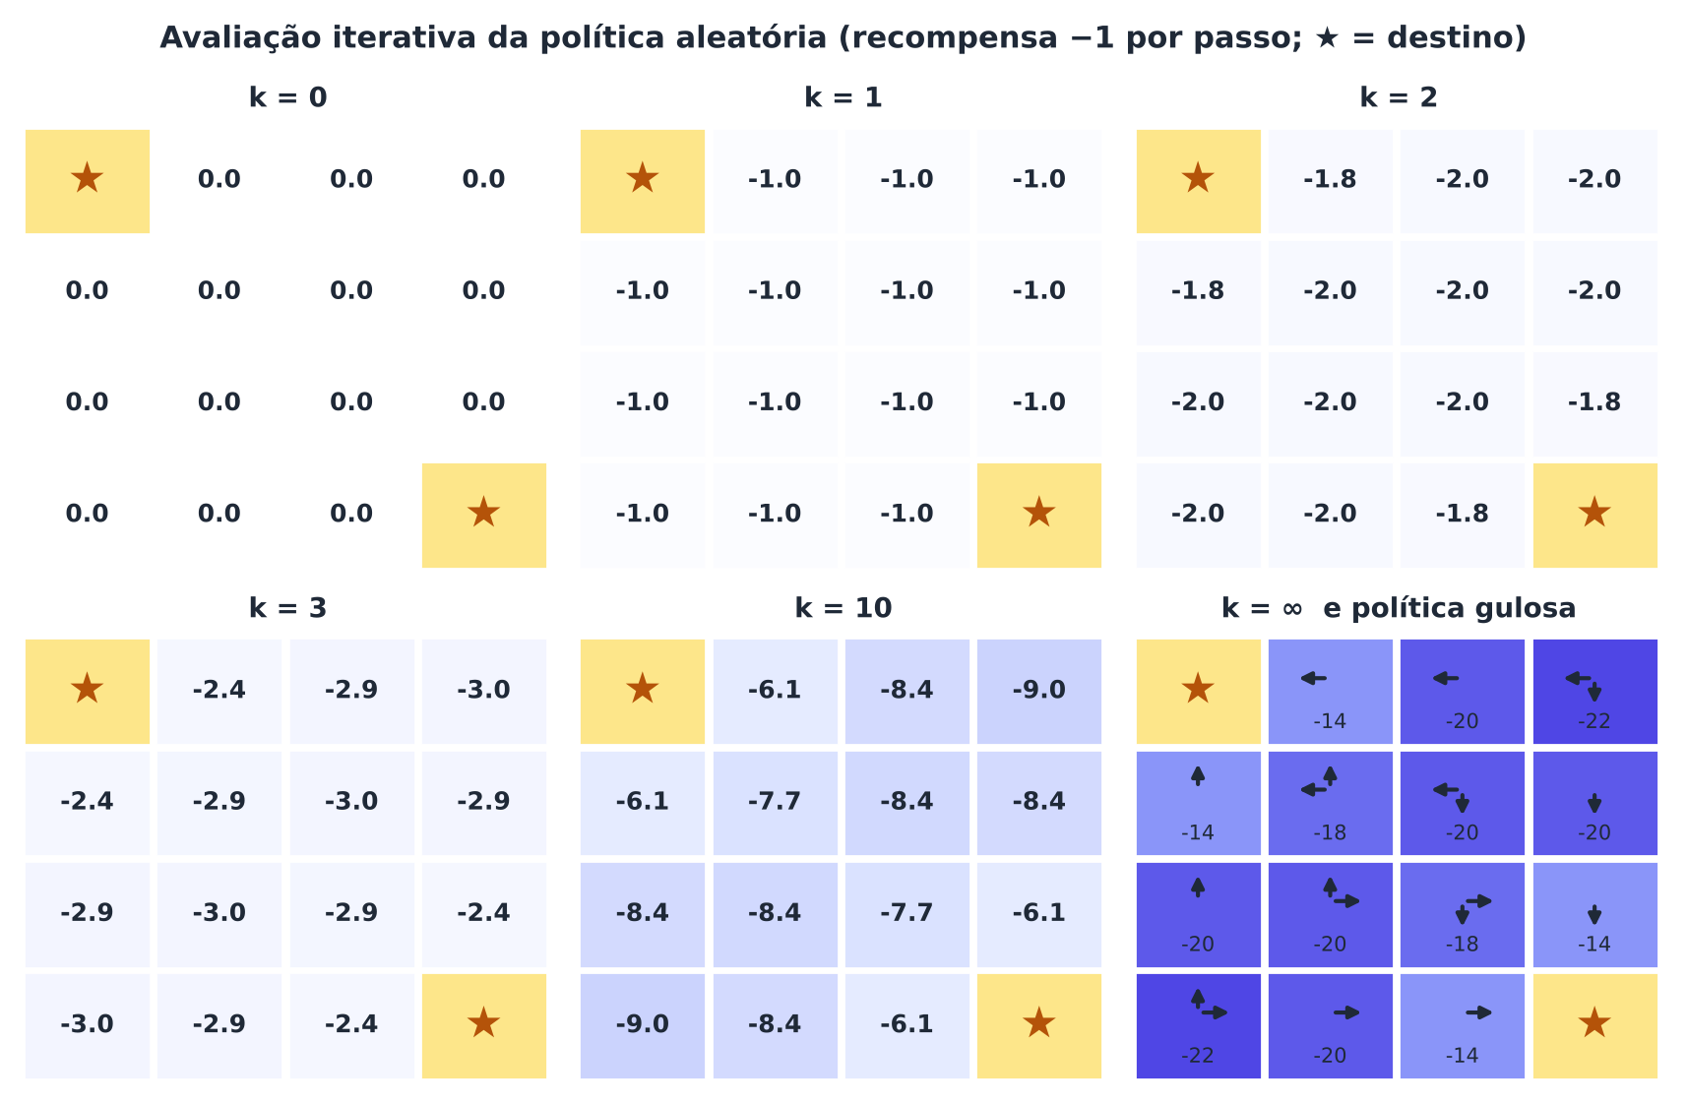
Figura 4.1 — Avaliação iterativa da política aleatória. Em k = ∞ os valores indicam quantos passos, em média, o agente leva para chegar a uma ★; as setas mostram a política gulosa em relação a esses valores.
Note que a informação sobre onde está o destino se propaga a cada varredura, como uma onda saindo dos cantos.

4.3 Melhoria de política
Sabendo v_π, podemos melhorar a política? Sim! Em cada estado, olhamos o valor q de cada ação e escolhemos a melhor. Essa nova política se chama gulosa em relação a v_π:
π′(s) = argmax_{a} Σ_{s′, r} p(s′, r | s, a) [ r + γ v_{π}(s′) ]
O teorema da melhoria de política garante que π′ é melhor ou igual a π em todos os estados (SUTTON; BARTO, 2018). Em palavras: se em cada estado eu escolhesse a melhor ação uma vez e depois seguisse a política antiga, já ficaria melhor; então passar a escolher essa ação sempre só pode ajudar.
No gridworld, uma única melhoria a partir da política aleatória já gera a política ótima (as setas da Figura 4.1).

4.4 Iteração de política
Combinando as duas ideias, obtemos o algoritmo de iteração de política (policy iteration), cuja origem remonta a Howard (1960):
- Inicialize uma política qualquer.
- Avalie a política: calcule v_π.
- Melhore a política: torne-a gulosa em relação a v_π.
- Repita 2 e 3 até a política parar de mudar.

Como o número de políticas é finito e cada passo melhora (ou mantém) a política, o algoritmo termina na política ótima. Costuma convergir em poucas iterações externas, mesmo que cada avaliação exija várias varreduras.

4.5 Iteração de valor
Avaliar a política até convergir pode ser desperdício: logo depois vamos mudá-la! A iteração de valor (value iteration) faz uma única varredura de avaliação e já incorpora a melhoria, usando a equação de otimalidade como regra de atualização:
V_{k+1}(s) = max_{a} Σ_{s′, r} p(s′, r | s, a) [ r + γ V_{k}(s′) ]
Em palavras: "o novo valor de s é o valor da melhor ação, calculado com os valores antigos". Quando as mudanças ficam abaixo de um limite pequeno θ, paramos e extraímos a política gulosa.
DICA Qual usar?
- Iteração de política: poucas iterações externas, cada uma custosa.
- Iteração de valor: muitas iterações, cada uma barata.
Na prática, ambas funcionam bem; a de valor é mais simples de programar.

4.6 Iteração de política generalizada
Há um padrão por trás de tudo: duas forças em ciclo.
- Avaliação: deixa os valores consistentes com a política.
- Melhoria: deixa a política gulosa em relação aos valores.

Elas "puxam" em direções opostas, mas convergem a um ponto onde ambas concordam: v* e π. Sutton e Barto (2018) chamam isso de iteração de política generalizada* (GPI). Quase todos os métodos de AR, de Monte Carlo ao PPO, seguem esse esquema.
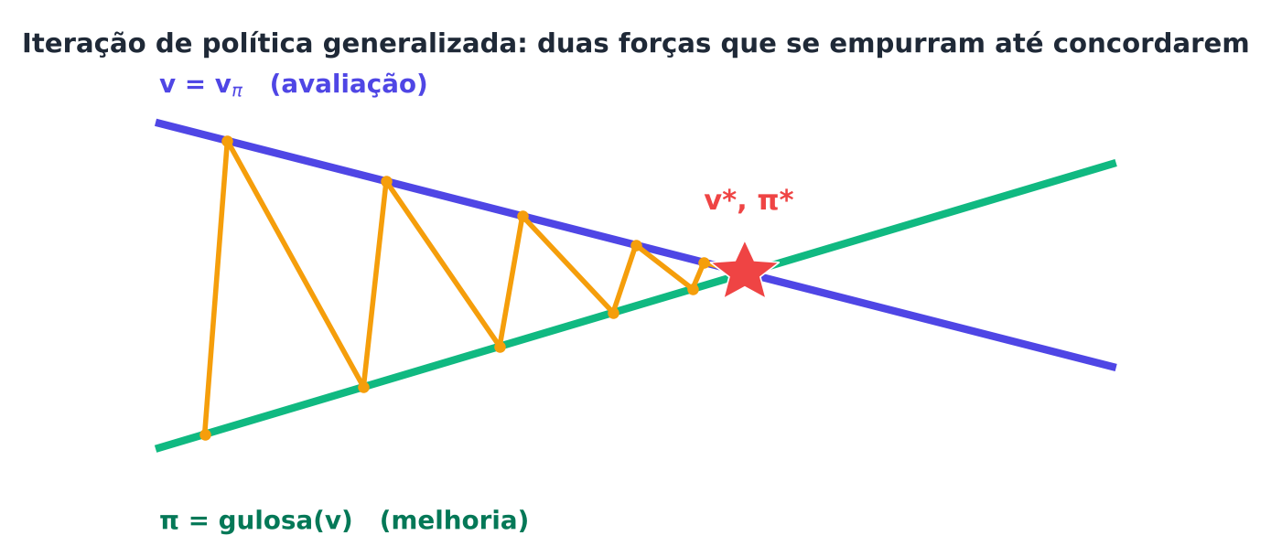
Figura 4.2 — GPI: a avaliação aproxima v de v_π; a melhoria torna π gulosa em relação a v. O processo termina quando ambas coincidem.

4.7 Bootstrapping e convergência
Note que a atualização usa estimativas (V_{k}(s′)) para melhorar estimativas (V_{k+1}(s)). Isso é o bootstrapping: "levantar-se puxando os próprios cadarços". Parece circular, mas funciona porque cada atualização introduz informação real (a recompensa r e a dinâmica p).
A convergência é garantida: cada varredura reduz o erro máximo por um fator de pelo menos γ (a atualização é uma contração) (PUTERMAN, 1994; BERTSEKAS; TSITSIKLIS, 1996). Por isso, quanto mais perto de 1 for o γ, mais lenta é a convergência.
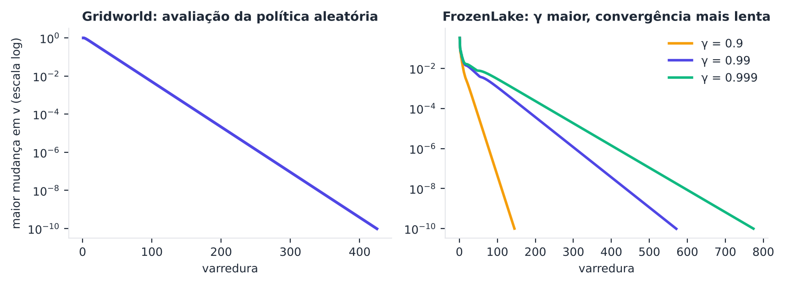
Figura 4.3 — O erro cai geometricamente a cada varredura (escala logarítmica). À direita, com γ maior, são necessárias mais varreduras.

4.7.1 Variantes
- PD assíncrona: não precisa varrer todos os estados na mesma ordem. Pode atualizar um estado de cada vez, priorizando os mais relevantes. Ainda converge se todo estado for atualizado indefinidamente.
- Atualização "no lugar" (in-place): usa os valores já atualizados na mesma varredura, acelerando a convergência.

4.8 Limites da programação dinâmica
A PD é eficiente em comparação com a busca direta entre políticas: cada varredura custa tempo proporcional ao número de pares estado-ação vezes o número de próximos estados possíveis, e o número de varreduras necessário é razoável. Mas ela esbarra em duas barreiras.
- *Exige o modelo p.* Raramente o conhecemos.
- Maldição da dimensionalidade (BELLMAN, 1957): o número de estados cresce exponencialmente com o número de variáveis do estado. Com 10 variáveis, cada uma em 10 faixas, são 10¹⁰ estados.

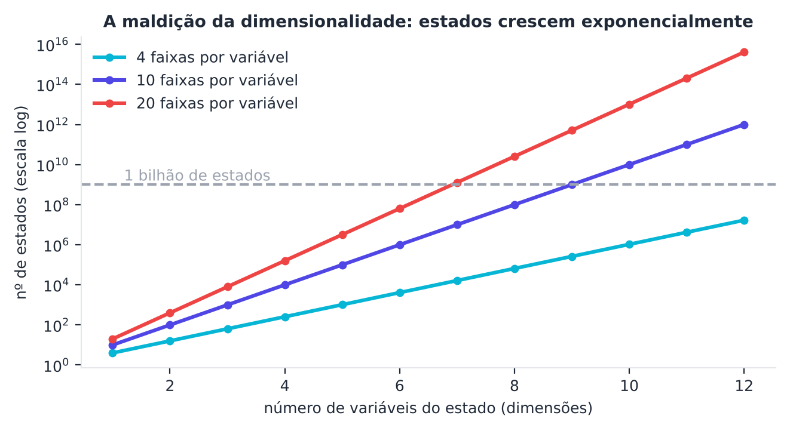
Figura 4.4 — Número de estados cresce exponencialmente com as variáveis do estado. Acima de 1 bilhão, a tabela de valores não cabe na memória.
Os capítulos seguintes respondem a essas duas barreiras: aprender sem o modelo (Capítulos 5 e 6) e aproximar a função valor (Capítulos 7 a 10).

4.9 Mão na massa

4.9.1 Gridworld: avaliação, iteração de política e de valor
Vamos implementar os três algoritmos em poucas linhas. As funções recebem as matrizes P[s, a, s'] e R[s, a] do Capítulo 3.
PYTHON
import numpy as np

def criar_grade(n=4):
"""Gridworld n×n: terminais nos cantos opostos; -1 por passo; ações 0=↑ 1=↓ 2=← 3=→."""
nS = n * n; P = np.zeros((nS, 4, nS)); R = -np.ones((nS, 4))
terminais = [0, nS - 1]
for s in range(nS):
if s in terminais:
P[s, :, s] = 1; R[s, :] = 0; continue
i, j = divmod(s, n)
for a, (di, dj) in enumerate([(-1, 0), (1, 0), (0, -1), (0, 1)]):
i2, j2 = min(max(i + di, 0), n - 1), min(max(j + dj, 0), n - 1)
P[s, a, i2 * n + j2] = 1
return P, R

def avaliar_politica(P, R, pol, gamma=1.0, theta=1e-8):
V = np.zeros(P.shape[0])
for k in range(1, 100000):
V_novo = np.einsum("sa,sa->s", pol, R + gamma * P @ V) # Bellman de expectativa
delta = np.abs(V_novo - V).max(); V = V_novo
if delta < theta: break
return V, k

def iteracao_de_politica(P, R, gamma=1.0):
nS, nA = R.shape; pol = np.full((nS, nA), 1 / nA); total = 0
for it in range(1, 1000):
V, k = avaliar_politica(P, R, pol, gamma); total += k
Q = R + gamma * P @ V
nova = np.zeros_like(pol); nova[np.arange(nS), Q.argmax(1)] = 1 # gulosa
if np.array_equal(nova, pol): return V, pol, it, total
pol = nova

def iteracao_de_valor(P, R, gamma=1.0, theta=1e-8):
V = np.zeros(R.shape[0])
for k in range(1, 100000):
V_novo = (R + gamma * P @ V).max(axis=1) # Bellman de otimalidade
delta = np.abs(V_novo - V).max(); V = V_novo
if delta < theta: break
Q = R + gamma * P @ V
pol = np.zeros_like(Q); pol[np.arange(len(V)), Q.argmax(1)] = 1
return V, pol, k

P, R = criar_grade(4)
V_rand, k = avaliar_politica(P, R, np.full((16, 4), 0.25))
print(f"Política aleatória: convergiu em {k} varreduras")
print(V_rand.reshape(4, 4).round(1))

V_pi, pol_pi, n_ext, n_total = iteracao_de_politica(P, R)
V_vi, pol_vi, n_var = iteracao_de_valor(P, R)
print(f"\nIteração de política: {n_ext} iterações externas ({n_total} varreduras no total)")
print(f"Iteração de valor: {n_var} varreduras")
print("Valores ótimos (negativo do nº mínimo de passos):"); print(V_vi.reshape(4, 4).round(0))
print("Os dois métodos concordam?", np.allclose(V_pi, V_vi))

O que observar: a avaliação da política aleatória, com tolerância de 10⁻⁸, precisa de 342 varreduras para convergir, e os valores (−14, −20, −22...) dizem quantos passos, em média, o agente aleatório leva até um destino. Já a iteração de valor encontra os valores ótimos em apenas 4 varreduras, e a iteração de política em 3 iterações externas (350 varreduras de avaliação no total, quase todas gastas na primeira avaliação, que parte de uma política aleatória). Os dois métodos chegam aos mesmos valores. O valor ótimo de cada casa é (menos) a distância mínima até a ★.
ATENÇÃO Cuidado com o `P @ V`
P tem 3 eixos [s, a, s']; P @ V multiplica o último eixo por V e devolve uma matriz [s, a]. É exatamente a soma Σ p(s′|s,a) V(s′), e por isso o código fica tão curto.

4.9.2 FrozenLake: o plano ótimo no gelo escorregadio
Agora o MDP do Gymnasium. Calculamos a política ótima com iteração de valor e testamos no ambiente real com 2.000 episódios. Usamos o bootstrap do scikit-learn para um intervalo de confiança da taxa de sucesso.
PYTHON
import gymnasium as gym
from sklearn.utils import resample

env = gym.make("FrozenLake-v1", is_slippery=True)
Pf = env.unwrapped.P; nS, nA = env.observation_space.n, env.action_space.n
Pm = np.zeros((nS, nA, nS)); Rm = np.zeros((nS, nA))
for s in range(nS):
for a in range(nA):
for prob, s2, r, fim in Pf[s][a]:
Pm[s, a, s2] += prob; Rm[s, a] += prob * r

V_otimo, pol_otima, n_var = iteracao_de_valor(Pm, Rm, gamma=0.99, theta=1e-10)
print(f"Iteração de valor convergiu em {n_var} varreduras")
print("Valor ótimo de cada casa:"); print(V_otimo.reshape(4, 4).round(2))
print("Ações ótimas (0=← 1=↓ 2=→ 3=↑):"); print(pol_otima.argmax(1).reshape(4, 4))

def jogar(politica, n=2000, semente=0):
rng = np.random.default_rng(semente); sucessos = []
for _ in range(n):
s, _ = env.reset(seed=int(rng.integers(1_000_000))); fim = False
while not fim:
s, r, term, trunc, _ = env.step(int(politica[s]))
fim = term or trunc
sucessos.append(r) # recompensa 1 só se chegou à meta
return np.array(sucessos)

suc = jogar(pol_otima.argmax(1))
boot = [resample(suc, random_state=b).mean() for b in range(500)]
print(f"Taxa de sucesso da política ótima: {suc.mean():.3f} (IC 95%: {np.percentile(boot, 2.5):.3f} a {np.percentile(boot, 97.5):.3f})")
aleatoria = jogar(np.random.default_rng(1).integers(0, 4, nS))
print(f"Política sorteada (referência): {aleatoria.mean():.3f}")

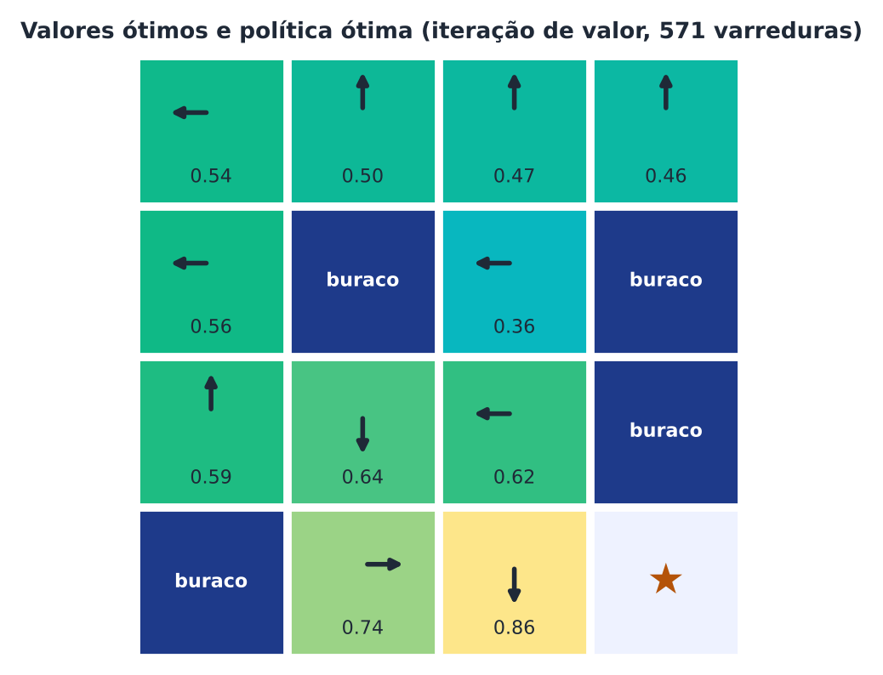
Figura 4.5 — Valores ótimos e política ótima do FrozenLake. Note que o agente às vezes "se afasta" da meta para evitar escorregar para um buraco.
O que observar: mesmo a política ótima vence só por volta de 70% a 80% das vezes, porque o gelo é escorregadio: não existe plano capaz de eliminar o acaso.

4.9.3 CartPole: discretizar, estimar um modelo e planejar
O CartPole tem estados contínuos (4 números reais), e o modelo é desconhecido. Podemos aplicar a PD assim:
- Discretizar o estado em faixas com KBinsDiscretizer (scikit-learn): cada combinação de faixas vira um estado.
- Estimar o modelo contando transições de uma coleta aleatória de dados.
- Rodar a iteração de valor sobre o modelo estimado.
- Testar a política no ambiente real.

PYTHON
from sklearn.preprocessing import KBinsDiscretizer

env = gym.make("CartPole-v1"); rng = np.random.default_rng(0)

# 1) Coleta aleatória de transições
O, A, O2, F = [], [], [], []
o, _ = env.reset(seed=0)
for _ in range(150_000):
a = int(rng.integers(2)); o2, r, term, trunc, _ = env.step(a)
O.append(o); A.append(a); O2.append(o2); F.append(term)
o = o2
if term or trunc: o, _ = env.reset()
O, A, O2, F = map(np.array, (O, A, O2, F))

# 2) Discretização em faixas (6 × 6 × 12 × 12 = 5184 estados)
lim = np.array([2.4, 3.0, 0.21, 3.0])
disc = KBinsDiscretizer(n_bins=[6, 6, 12, 12], encode="ordinal", strategy="uniform")
disc.fit(np.vstack([-lim, lim]))
def para_estado(X):
idx = disc.transform(np.clip(X, -lim + 1e-6, lim - 1e-6)).astype(int)
return np.ravel_multi_index(idx.T, disc.n_bins_.astype(int))

S, S2 = para_estado(O), para_estado(O2)
nS_c = int(np.prod(disc.n_bins_))
cont = np.zeros((nS_c, 2, nS_c)); np.add.at(cont, (S, A, S2), 1) # contagem de transições
quedas = np.zeros((nS_c, 2)); np.add.at(quedas, (S, A), F.astype(float))
N_sa = cont.sum(axis=2)
vis = np.where(N_sa.sum(1) > 0)[0] # estados visitados
print(f"Estados visitados: {len(vis)} de {nS_c}")
P_hat = cont[vis] / np.maximum(N_sa[vis][:, :, None], 1) # probabilidades estimadas
p_queda = quedas[vis] / np.maximum(N_sa[vis], 1) # prob. de o poste cair

# 3) Iteração de valor no modelo estimado (recompensa +1 por passo em que não cai)
gamma = 0.99; V = np.zeros(nS_c)
for k in range(5000):
Q_vis = 1.0 + gamma * (1 - p_queda) * (P_hat @ V)
Q_vis[N_sa[vis] == 0] = 0.0 # par nunca visto: pessimista
V_novo = V.copy(); V_novo[vis] = Q_vis.max(axis=1)
if np.abs(V_novo - V).max() < 1e-4: V = V_novo; break
V = V_novo
acao_de = {s: int(Q_vis[i].argmax()) for i, s in enumerate(vis)}
print(f"Iteração de valor convergiu em {k} varreduras")

# 4) Teste no ambiente real
def politica_dp(o):
return acao_de.get(int(para_estado(o[None])[0]), int(rng.integers(2)))
ret = []
for ep in range(50):
o, _ = env.reset(seed=1000 + ep); total, fim = 0, False
while not fim:
o, r, term, trunc, _ = env.step(politica_dp(o)); total += r; fim = term or trunc
ret.append(total)
print(f"Retorno médio da política planejada: {np.mean(ret):.1f} (mín {min(ret):.0f}, máx {max(ret):.0f})")

O que observar: o agente nunca "jogou bem" durante a coleta (foi totalmente aleatório), e mesmo assim a política planejada sobre o modelo estimado obtém retornos várias vezes maiores que os do agente aleatório (cerca de 20). Isso ilustra o poder do AR baseado em modelo, tema do Capítulo 11. Aumente a coleta, mude as faixas e veja o efeito.
SAIBA MAIS Por que não funciona sempre?
O modelo só conhece os estados visitados. Em dimensões maiores, a maioria dos estados nunca aparece nos dados, e discretizar fica inviável (Figura 4.4). A saída é aproximar o modelo ou o valor com funções que generalizam: assunto do Capítulo 7.

4.10 Projeto do capítulo: a melhor ação para reter clientes
Contexto. No Capítulo 3, estimamos, com a base Online Retail (UCI), uma cadeia de Markov de cinco estados de clientes e o gasto médio de cada um. Agora vamos acrescentar uma decisão e usar a iteração de valor para escolher a melhor política.
Atenção: os dados não registram ações da empresa. O efeito do "cupom" será uma hipótese sua, e as conclusões valem condicionadas a ela. O objetivo é aprender o método e a análise de sensibilidade.
Tarefas:
- Carregue as matrizes salvas no Capítulo 3 (P_clientes.npy e r_clientes.npy).
- Crie o MDP com 2 ações por estado: sem cupom (a dinâmica estimada) e cupom (custa c unidades; aumenta em δ a probabilidade de o cliente ir para o estado de maior gasto, retirando essa massa dos demais estados proporcionalmente).
- Resolva por iteração de valor (γ = 0,95) e identifique em quais estados o cupom compensa.
- Faça uma análise de sensibilidade com ParameterGrid (scikit-learn): varie c em {1, 3, 5, 10} e δ em {0,05; 0,10; 0,20}. Monte uma tabela "estado × (c, δ)" mostrando se o cupom é ótimo.
- Escreva um texto (8 a 10 linhas) explicando que conclusões são robustas e quais dependem fortemente das hipóteses.

Ponto de partida:
PYTHON
from sklearn.model_selection import ParameterGrid

P_cli = np.load("P_clientes.npy"); r_cli = np.load("r_clientes.npy"); K = len(r_cli)

def mdp_cupom(c, delta):
P2 = np.zeros((K, 2, K)); R2 = np.zeros((K, 2))
P2[:, 0, :] = P_cli; R2[:, 0] = r_cli # ação 0: sem cupom
for s in range(K):
p = P_cli[s].copy(); topo = K - 1
p = p * (1 - delta); p[topo] += delta # empurra delta de massa para o melhor estado
P2[s, 1, :] = p; R2[s, 1] = r_cli[s] - c # ação 1: com cupom (custa c)
return P2, R2

linhas = []
for params in ParameterGrid({"c": [1, 3, 5, 10], "delta": [0.05, 0.10, 0.20]}):
P2, R2 = mdp_cupom(**params)
V_c, pol_c, _ = iteracao_de_valor(P2, R2, gamma=0.95, theta=1e-9)
linhas.append({**params, "cupom_nos_estados": [int(s) for s in range(K) if pol_c[s, 1] == 1]})
import pandas as pd
print(pd.DataFrame(linhas))

Entrega: notebook com a tabela de sensibilidade e o texto de conclusão, destacando a diferença entre o que vem dos dados e o que vem das hipóteses.

4.11 Resumo do capítulo
MEMORIZE O que você precisa levar daqui
- Programação dinâmica calcula políticas ótimas quando o MDP é conhecido.
- Avaliação de política: repetir a equação de Bellman de expectativa até convergir.
- Melhoria de política: tornar a política gulosa em relação aos valores; nunca piora.
- Iteração de política alterna avaliação e melhoria; iteração de valor usa a equação de otimalidade como regra de atualização.
- GPI: avaliação e melhoria "puxam" em sentidos opostos até concordarem em v* e π*.
- Bootstrapping: atualizar estimativas a partir de estimativas; a convergência é garantida por contração.
- Limites: exige o modelo e sofre da maldição da dimensionalidade.

Próximo capítulo: vamos aprender sem conhecer o modelo, apenas jogando e vendo o que acontece: os métodos de Monte Carlo.

Exercícios de múltipla escolha
Escolha uma alternativa em cada questão. O gabarito está no Apêndice A.
Questão 1. A programação dinâmica em AR exige, em sua forma clássica:
a) o conhecimento completo do modelo do MDP.
b) um simulador com imagens.
c) dados rotulados.
d) apenas uma política inicial.
Questão 2. A palavra "programação" em "programação dinâmica" significa:
a) aprendizado supervisionado.
b) escrever código em Python.
c) planejamento.
d) programação de TV.
Questão 3. Por que estudamos a PD mesmo quando raramente conhecemos o modelo?
a) Porque funciona em qualquer escala.
b) Porque ela é a única técnica de AR.
c) Porque os algoritmos de AR podem ser vistos como aproximações da PD.
d) Porque ela dispensa recompensas.
Questão 4. A avaliação iterativa de política (predição) calcula:
a) a dinâmica do ambiente.
b) v_π para uma política π dada.
c) a política ótima.
d) o fator de desconto.
Questão 5. A regra de atualização da avaliação de política é baseada na:
a) lei dos grandes números.
b) equação de otimalidade com máximo.
c) descida do gradiente.
d) equação de Bellman de expectativa.
Questão 6. Uma "varredura" (sweep) é:
a) a escolha de uma ação aleatória.
b) uma passada por todos os estados atualizando seus valores.
c) uma troca de política.
d) um episódio completo.
Questão 7. No gridworld 4×4 com política aleatória e −1 por passo, na varredura 1 o valor de todo estado não terminal é:
a) −22.
b) −14.
c) 0.
d) −1.
Questão 8. Na varredura 2, o valor da casa vizinha à ★ no canto superior esquerdo é:
a) −2.
b) −1.
c) −14.
d) −1,75.
Questão 9. Os valores da política aleatória no gridworld convergem para valores como −14, −20 e −22, que representam:
a) o número esperado de passos até um destino.
b) as ações escolhidas.
c) probabilidades de vitória.
d) o desconto.
Questão 10. A política gulosa em relação a v é aquela que:
a) escolhe em cada estado a ação de maior valor esperado segundo v.
b) escolhe sempre uma ação aleatória.
c) escolhe a ação de menor valor.
d) nunca muda.
Questão 11. O teorema da melhoria de política garante que a política gulosa em relação a v_π é:
a) melhor ou igual a π em todos os estados.
b) igual a π.
c) pior que π.
d) aleatória.
Questão 12. A iteração de política consiste em:
a) executar apenas a avaliação.
b) fazer uma varredura e parar.
c) alternar avaliação e melhoria até a política estabilizar.
d) sortear políticas.
Questão 13. Quando a iteração de política termina, a política obtida é:
a) uma política ótima.
b) uma política aleatória.
c) uma política inválida.
d) a política inicial.
Questão 14. A iteração de valor usa como regra de atualização:
a) a equação de Bellman de expectativa.
b) a equação de otimalidade de Bellman, com máximo sobre ações.
c) a média das recompensas.
d) a regra incremental dos bandits.
Questão 15. Em relação à iteração de política, a iteração de valor:
a) usa dados rotulados.
b) faz uma só varredura de avaliação antes de melhorar, de forma implícita.
c) nunca converge.
d) exige política inicial aleatória.
Questão 16. A iteração de política generalizada (GPI) descreve:
a) um algoritmo específico de bandits.
b) uma técnica de discretização.
c) um tipo de rede neural.
d) a interação entre avaliação e melhoria, presente em quase todos os métodos de AR.
Questão 17. Bootstrapping, em AR, significa:
a) escolher ações ao acaso.
b) atualizar uma estimativa usando outra estimativa.
c) reamostrar dados para calcular intervalos de confiança.
d) iniciar o programa.
Questão 18. Não confunda: o "bootstrap" do scikit-learn (resample) serve para:
a) estimar a incerteza de uma estatística reamostrando os dados.
b) atualizar valores em programação dinâmica.
c) discretizar estados.
d) treinar redes neurais.
Questão 19. A convergência da avaliação e da iteração de valor é garantida porque a atualização é:
a) uma contração (reduz o erro máximo por um fator γ).
b) não linear em todos os pontos.
c) idêntica a uma regressão.
d) aleatória.
Questão 20. Quanto mais próximo de 1 o fator γ, a convergência da iteração de valor tende a ser:
a) impossível.
b) independente de γ.
c) mais lenta.
d) mais rápida.
Questão 21. A PD assíncrona difere da síncrona porque:
a) só serve para bandits.
b) atualiza os estados em ordem e frequência flexíveis, sem varredura completa fixa.
c) não usa o modelo.
d) exige mais memória.
Questão 22. A maldição da dimensionalidade refere-se a:
a) ao número de ações.
b) o número de estados crescer exponencialmente com o número de variáveis do estado.
c) ao excesso de recompensas.
d) valores de γ muito altos.
Questão 23. Com 10 variáveis, cada uma discretizada em 10 faixas, o número de estados é:
a) 10.000.
b) 1.000.
c) 100.
d) 10¹⁰.
Questão 24. No FrozenLake escorregadio, a política ótima não vence em 100% dos casos porque:
a) o algoritmo está errado.
b) não existe política ótima.
c) o ambiente é estocástico e o gelo faz o agente escorregar.
d) o desconto é zero.
Questão 25. Na prática do CartPole, a função do KBinsDiscretizer é:
a) transformar o estado contínuo em faixas discretas, formando estados de uma tabela.
b) treinar uma rede neural.
c) calcular o desconto.
d) gerar recompensas.
Questão 26. Para estimar o modelo do CartPole discretizado, contamos:
a) as transições (estado, ação, próximo estado) observadas.
b) as recompensas máximas.
c) os pesos de uma rede.
d) o número de episódios.
Questão 27. No CartPole planejado, pares estado-ação nunca visitados foram tratados com valor 0 porque:
a) era a melhor ação.
b) o código exige.
c) a recompensa é negativa.
d) assim a escolha é pessimista: sem dados, evita-se apostar neles.
Questão 28. A política planejada sobre o modelo estimado do CartPole supera o agente aleatório porque:
a) usa mais passos por episódio.
b) aprendeu com um modelo, embora os dados tenham sido coletados de forma aleatória.
c) trapaceia.
d) usa outra recompensa.
Questão 29. O algoritmo de iteração de política tem origem em:
a) Silver (2016).
b) Howard (1960).
c) Ouyang (2022).
d) Mnih (2015).
Questão 30. Na análise de sensibilidade do projeto, o objetivo de variar c e δ é:
a) verificar quais conclusões sobre o cupom são robustas às hipóteses.
b) escolher a melhor semente.
c) estimar a política aleatória.
d) treinar um classificador.

Exercícios discursivos
Responda com suas palavras, em poucas linhas. Compare depois com a resposta-modelo do Apêndice A.
1. Explique o que é programação dinâmica e em que condição ela pode ser usada em AR.
2. Por que as varreduras da avaliação de política "propagam informação" a partir dos estados terminais? Use o gridworld como exemplo.
3. Calcule V₂ para a casa ao lado da ★ no canto superior esquerdo do gridworld, passo a passo.
4. Descreva o algoritmo de iteração de política e explique por que ele termina.
5. Descreva a iteração de valor e compare-a com a iteração de política.
6. Explique o conceito de iteração de política generalizada (GPI) e dê exemplos de outros algoritmos que o seguem.
7. O que é bootstrapping? Por que, apesar de parecer circular, ele funciona em PD?
8. Mostre que, se a atualização reduz o erro máximo por um fator γ a cada varredura, o número de varreduras para atingir erro ε é aproximadamente log(ε/e₀)/log γ.
9. Por que γ próximo de 1 deixa a iteração de valor mais lenta? Dê um exemplo numérico.
10. Explique a maldição da dimensionalidade com um exemplo e cite uma saída.
11. Qual a diferença entre PD síncrona e assíncrona? Quais as vantagens da assíncrona?
12. Como a política ótima é extraída de v* quando se conhece o modelo?
13. No FrozenLake, por que a política ótima às vezes "se afasta" da meta?
14. Descreva os quatro passos usados para resolver o CartPole com PD e explique o papel do scikit-learn.
15. Quais as limitações de estimar o modelo apenas com dados aleatórios? Como poderíamos melhorar?
16. Por que tratar pares estado-ação nunca visitados como valor 0 é uma escolha pessimista e qual alternativa otimista existe?
17. Explique por que, no projeto de retenção de clientes, a conclusão depende das hipóteses e como a análise de sensibilidade ajuda.
18. Compare PD e métodos sem modelo quanto a exigências, vantagens e limitações.
19. Por que a política gulosa em relação a V_π nunca é pior que π? Dê a intuição do teorema da melhoria de política.
20. Dê um exemplo, fora do livro, de um problema de decisão com modelo conhecido em que a PD seria adequada, definindo estados, ações e recompensas.

PARTE II

Parte II — Métodos Tabulares
Como aprender a decidir apenas com a experiência, sem conhecer as regras do ambiente: Monte Carlo, diferença temporal, SARSA e Q-learning.
Nesta parte:
- Cap. 5 — Métodos de Monte Carlo
- Cap. 6 — Diferença Temporal: SARSA e Q-learning



Capítulo 5 — Métodos de Monte Carlo
OBJETIVOS DE APRENDIZAGEM
Ao final deste capítulo você será capaz de:
- Explicar como estimar valores por amostragem de episódios, sem conhecer o modelo.
- Diferenciar Monte Carlo de primeira visita e de toda visita.
- Implementar a predição e o controle por Monte Carlo com políticas ε-gulosas.
- Explicar o dilema do "início exploratório" e a ideia das políticas on-policy e off-policy.
- Aplicar amostragem por importância para aprender sobre uma política observando outra.
- Interpretar uma política aprendida com uma árvore de decisão do scikit-learn.

5.1 Aprendendo jogando
No Capítulo 4, a programação dinâmica exigia o mapa completo do mundo. Mas e se não tivermos o mapa? E se só pudermos jogar e ver o que acontece?
Pense em um jogador de cartas que quer saber: "se eu pedir carta com 15 pontos contra um 10 do crupiê, quanto vou ganhar, em média?". Ele não precisa calcular probabilidades de cartas. Basta jogar muitas mãos e anotar o resultado. Depois de milhares de partidas, a média é uma boa estimativa.
Essa é a ideia dos métodos de Monte Carlo (MC). O nome vem do cassino de Monte Carlo e foi popularizado por cientistas que usavam sorteios para resolver problemas matemáticos (METROPOLIS; ULAM, 1949).
MEMORIZE Em uma frase
Monte Carlo estima o valor de um estado pela média dos retornos reais obtidos nos episódios que passaram por ele.

5.2 A ideia básica
Lembre-se de que o valor de um estado é o retorno esperado ao partir dele. Se o retorno esperado é uma média, podemos estimá-lo com uma média amostral: jogue muitos episódios, calcule o retorno de cada um e tire a média.
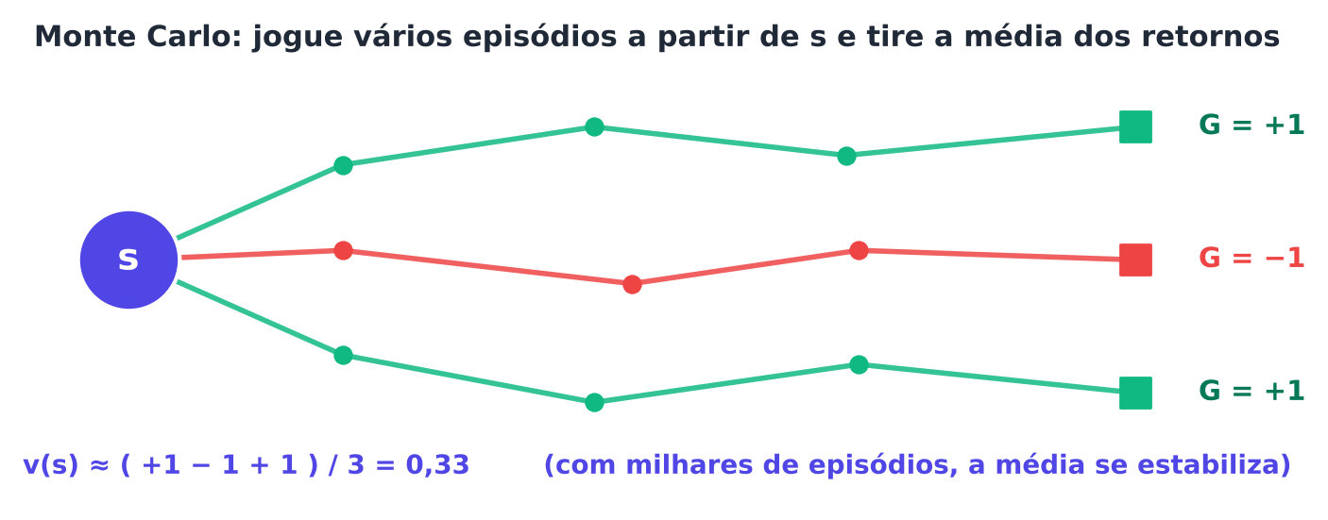
Figura 5.1 — Monte Carlo: jogam-se vários episódios a partir de um estado e tiram-se as médias dos retornos.
Duas características definem os métodos MC:
- Sem modelo: só usam experiência (amostras de episódios).
- Só episódios completos: o retorno só é conhecido quando o episódio termina. Por isso, MC se aplica a tarefas episódicas.

5.2.1 MC versus programação dinâmica
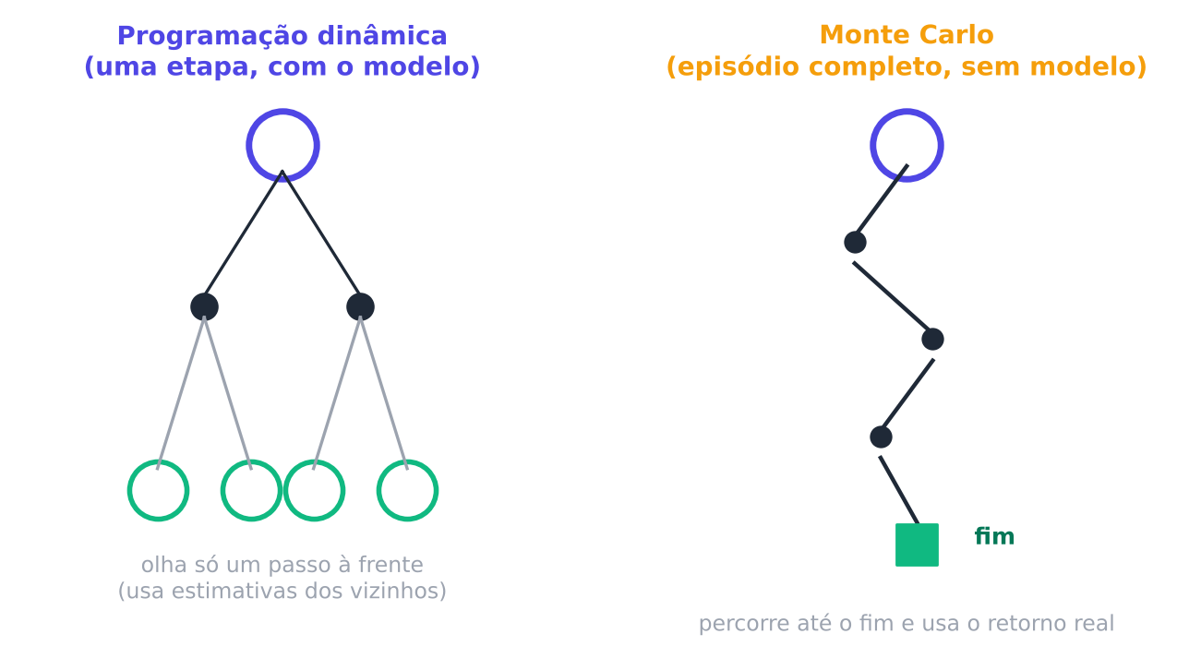
Figura 5.2 — A PD olha um passo à frente, usando estimativas (bootstrapping). O MC percorre o episódio inteiro e usa o retorno real, sem bootstrapping.
Aspecto | Programação dinâmica | Monte Carlo
Precisa do modelo? | Sim | Não
Bootstrapping? | Sim | Não
Atualiza | Todos os estados, por varredura | Só os estados visitados
Tipo de tarefa | Qualquer | Episódica

Uma vantagem útil do MC: ele pode focar nos estados que importam, pois só atualiza o que visita. E o custo de estimar um estado não depende do tamanho do espaço de estados.

5.3 Predição: estimando v_π
Tarefa: dada uma política π, estimar v_π.
Para cada episódio gerado por π, percorremos os passos de trás para frente, acumulando o retorno G. Para cada estado visitado, guardamos o retorno. Existem duas variantes:
- *Primeira visita (first-visit):* usa só o retorno a partir da primeira vez que o estado aparece no episódio.
- *Toda visita (every-visit):* usa o retorno de todas as visitas.

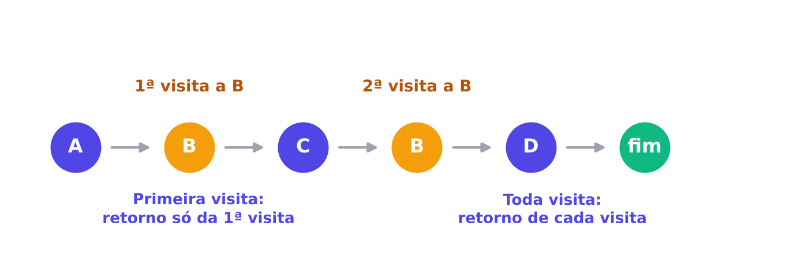
Figura 5.3 — O estado B aparece duas vezes. Primeira visita conta só a primeira; toda visita conta as duas.
Ambas convergem para v_π conforme o número de episódios cresce (SINGH; SUTTON, 1996). A de primeira visita é a mais estudada, e é a que usaremos.
EXEMPLO Calculando um retorno de trás para frente
Um episódio de Blackjack: três jogadas com recompensas 0, 0 e +1 (vitória no final), γ = 1.
- Retorno do passo 3: G₃ = +1.
- Retorno do passo 2: G₂ = 0 + 1 = +1.
- Retorno do passo 1: G₁ = 0 + 1 = +1.
Todos os estados desse episódio receberão +1. Num episódio perdido, receberiam −1.

5.3.1 O caso do Blackjack
O Blackjack (vinte-e-um) é o exemplo clássico. O jogador recebe cartas tentando chegar o mais perto possível de 21, sem estourar. O estado é descrito por três números:
- a soma das cartas do jogador;
- a carta visível do crupiê;
- se o jogador tem um ás "usável" (que pode valer 11 sem estourar).

As ações são parar (0) ou pedir carta (1). A recompensa vem ao final: +1 (vitória), 0 (empate) ou −1 (derrota). Calcular as probabilidades exatas é trabalhoso, mas simular é fácil.
Vamos avaliar uma política ingênua: parar só com 20 ou 21.
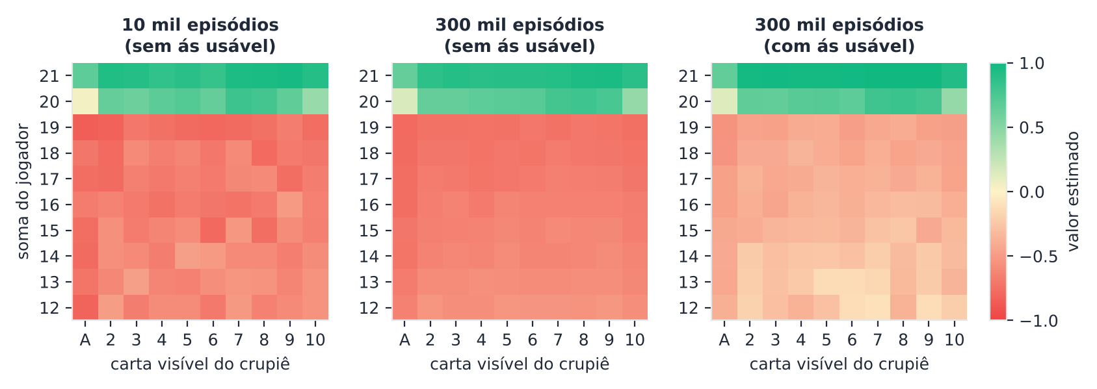
Figura 5.4 — Valores estimados pela política "parar com 20 ou 21". Com poucos episódios (esquerda) a estimativa é ruidosa; com muitos (centro e direita) ela se estabiliza. Somas 20 e 21 têm valor alto; as demais, baixo.

5.4 Controle: aprendendo a jogar bem
Tarefa: encontrar a política ótima. Com o modelo, bastava usar v e olhar um passo à frente. Sem modelo, v não basta: para escolher uma ação precisamos saber o valor de cada ação em cada estado. Por isso o MC estima q_π(s, a) (função valor de ação).
O esquema é o da GPI (Capítulo 4):
- Avaliação: estimar q com a média dos retornos.
- Melhoria: tornar a política gulosa em relação a q.

5.4.1 O problema do início exploratório
Para estimar q(s, a), é preciso visitar todos os pares estado-ação. Se a política é gulosa e determinística, ela só visita os pares "preferidos". A solução teórica clássica, o início exploratório (exploring starts), sorteia o par inicial de cada episódio. Mas isso é raro no mundo real: você não escolhe a primeira carta do baralho.

5.4.2 Política ε-gulosa (on-policy)
A alternativa prática é usar uma política ε-gulosa (Capítulo 2): quase sempre escolhe a ação de maior q, mas com probabilidade ε sorteia ao acaso. Assim, todos os pares continuam sendo visitados. É um método on-policy: aprende o valor da mesma política que usa para jogar. Na versão mais simples, ε diminui ao longo do treino.
ATENÇÃO A política final
Treinando com ε-gulosa, o agente aprende a melhor política ε-gulosa, que é um pouco pior que a ótima (pois ainda sorteia ações). Na hora do teste, usamos ε = 0 (política gulosa) para ver o desempenho real.

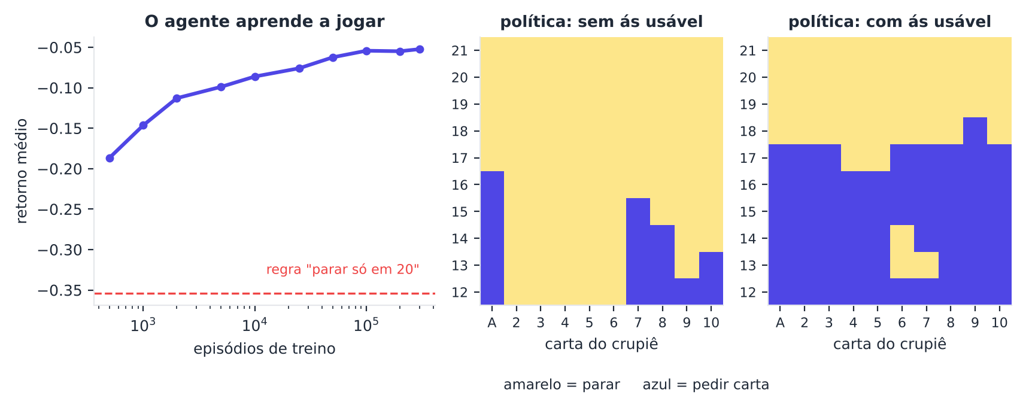
Figura 5.5 — À esquerda, o retorno médio da política gulosa durante o treino, bem acima da regra ingênua. À direita, a política aprendida: o agente aprende a pedir carta com somas baixas e a parar com somas altas.
A política aprendida lembra a "estratégia básica" que jogadores profissionais memorizam: com somas baixas, pedir carta; entre 12 e 16, pedir só se o crupiê mostra uma carta forte (de 7 a ás), pois ele provavelmente chegará a uma boa soma, e parar se mostra uma carta fraca (2 a 6), pois o crupiê tende a estourar; com 17 ou mais, parar. Com um ás usável o agente arrisca mais, pois não estoura ao pedir. O agente descobriu isso sozinho, apenas jogando.

5.5 Implementação incremental
Em vez de guardar todos os retornos, atualizamos a média incrementalmente, como no Capítulo 2:
Q(s, a) ← Q(s, a) + (1 / N(s, a)) × ( G − Q(s, a) )
Com passo constante α no lugar de 1/N, o método se adapta a ambientes que mudam.

5.6 Aprendizado off-policy e amostragem por importância
Há uma ideia poderosa: aprender sobre uma política observando outra.
- Política-alvo (π): aquela cujo valor queremos estimar (por exemplo, a ótima).
- Política de comportamento (b): aquela que de fato gera os dados (por exemplo, aleatória ou exploratória).

Isso é aprendizado off-policy ("fora da política"). É útil para aprender a partir de dados já existentes, de outros agentes ou de humanos. Para corrigir a diferença entre as políticas, usa-se a amostragem por importância: cada episódio é ponderado pela razão entre a probabilidade de a trajetória ocorrer sob π e sob b:
ρ = Π_{t} [ π(A_{t} | S_{t}) / b(A_{t} | S_{t}) ]
Em palavras: "quanto mais provável a trajetória seria sob a política que me interessa, mais peso ela ganha". Se π nunca faria uma das ações do episódio, ρ = 0 e o episódio é descartado.
Há duas versões:
- Ordinária: média de ρ × G. Não tem viés, mas tem variância muito alta.
- Ponderada: Σ ρ G / Σ ρ. Tem um pequeno viés que desaparece com mais dados, mas variância muito menor.

Por isso a versão ponderada costuma ser preferida (PRECUP; SUTTON; SINGH, 2000).
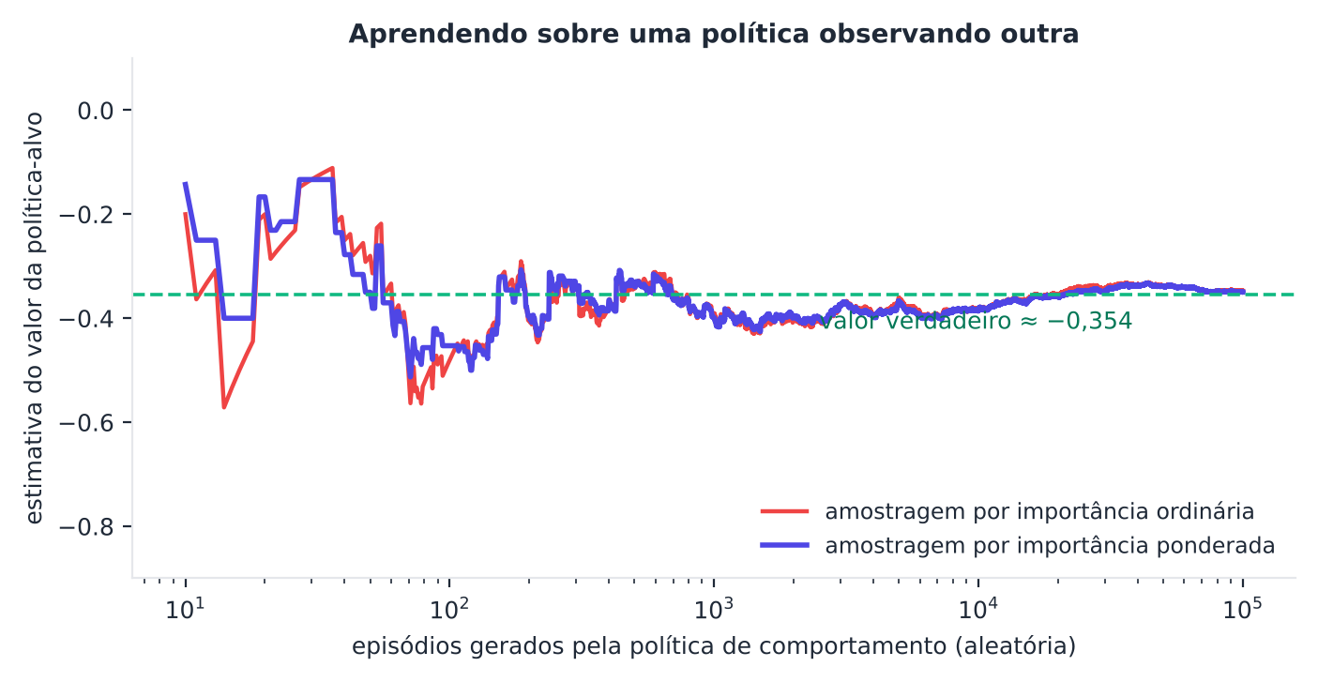
Figura 5.6 — Estimando o valor de "parar com 20 ou 21" a partir de episódios de uma política aleatória. A estimativa ponderada tende a ser mais estável que a ordinária.
NO SEU DIA A DIA Off-policy no dia a dia
Você pode aprender como seria dirigir bem assistindo a vídeos de motoristas (a política de comportamento) e depois julgando o que você faria (política-alvo). O desafio é que você só aprende com os trechos em que o motorista fez o que você faria.

5.7 Vantagens e limitações
Vantagens
- Aprende sem modelo, direto da experiência.
- Pode aprender em simuladores, mesmo que a dinâmica seja complexa.
- Não sofre de erros de bootstrapping: usa retornos reais.
- Atualiza apenas o que visita.

Limitações
- Só funciona em tarefas episódicas (precisa do fim do episódio).
- Variância alta: o retorno depende de muitas jogadas aleatórias; são necessários muitos episódios.
- Aprende só no fim: não aproveita informação parcial durante o episódio.

Os métodos de diferença temporal (Capítulo 6) combinam o melhor de MC (sem modelo) e de PD (bootstrapping), atualizando a cada passo.

5.8 Mão na massa

5.8.1 Predição no Blackjack
O Gymnasium traz o ambiente Blackjack-v1. O parâmetro sab=True usa as regras do livro de Sutton e Barto (2018). O estado é uma tupla (soma, carta do crupiê, ás usável).
PYTHON
import numpy as np
import gymnasium as gym
from collections import defaultdict
from sklearn.utils import resample

env = gym.make("Blackjack-v1", sab=True)

def gerar_episodio(politica):
"""Joga um episódio e devolve a lista de (estado, ação, recompensa)."""
obs, _ = env.reset(); ep, fim = [], False
while not fim:
a = politica(obs)
obs2, r, term, trunc, _ = env.step(a)
ep.append((obs, a, r)); obs = obs2; fim = term or trunc
return ep

def retornos_do_episodio(ep, gamma=1.0):
"""Retorno G_t de cada passo, calculado de trás para frente."""
G, ret = 0.0, [0.0] * len(ep)
for t in range(len(ep) - 1, -1, -1):
G = ep[t][2] + gamma * G; ret[t] = G
return ret

def parar_em_20(obs): # 0 = parar, 1 = pedir carta
return 0 if obs[0] >= 20 else 1

def mc_predicao(politica, n_episodios):
soma, cont = defaultdict(float), defaultdict(int)
for _ in range(n_episodios):
ep = gerar_episodio(politica); ret = retornos_do_episodio(ep); vistos = set()
for t, (s, a, r) in enumerate(ep):
if s not in vistos: # primeira visita
vistos.add(s); soma[s] += ret[t]; cont[s] += 1
return {s: soma[s] / cont[s] for s in soma}

V = mc_predicao(parar_em_20, 200_000)
print(f"Estados estimados: {len(V)}")
for s in [(21, 10, False), (20, 10, False), (16, 10, False), (12, 5, False)]:
print(f"v{s} = {V[s]:+.2f}")

# retorno médio da política, com intervalo de confiança por bootstrap (scikit-learn)
r_ep = np.array([gerar_episodio(parar_em_20)[-1][2] for _ in range(20_000)])
boot = [resample(r_ep, random_state=b).mean() for b in range(300)]
print(f"Retorno médio de 'parar em 20': {r_ep.mean():+.3f} (IC 95%: {np.percentile(boot, 2.5):+.3f} a {np.percentile(boot, 97.5):+.3f})")

O que observar: com 21, o valor é alto (cerca de +0,9); com 20, cerca de +0,4 a +0,6, conforme o crupiê. Com 16, o jogador para só se tiver 20 ou mais, então ele pede carta e frequentemente estoura: valor muito negativo. A política ingênua perde, em média, bem mais de 0,3 por mão.

5.8.2 Controle por Monte Carlo com ε-gulosa
PYTHON
rng = np.random.default_rng(0)
Q = defaultdict(lambda: np.zeros(2)) # Q[estado] = [valor de parar, valor de pedir]
N = defaultdict(lambda: np.zeros(2))

def politica_eps(eps):
def p(obs):
if rng.random() < eps: return int(rng.integers(2)) # explora
q = Q[obs]
return int(q.argmax()) if q[0] != q[1] else int(rng.integers(2)) # aproveita
return p

def avaliar(politica, n=20_000):
return np.mean([gerar_episodio(politica)[-1][2] for _ in range(n)])

n_total = 200_000
for k in range(n_total):
eps = max(0.05, 0.5 * (1 - k / n_total)) # ε diminui ao longo do treino
ep = gerar_episodio(politica_eps(eps)); ret = retornos_do_episodio(ep); vistos = set()
for t, (s, a, r) in enumerate(ep):
if (s, a) not in vistos: # primeira visita ao par
vistos.add((s, a)); N[s][a] += 1
Q[s][a] += (ret[t] - Q[s][a]) / N[s][a] # média incremental
if (k + 1) in (1_000, 10_000, 50_000, 200_000):
print(f"após {k+1:7d} episódios | retorno médio da política gulosa = {avaliar(politica_eps(0.0)):+.3f}")
print("Referência: parar só em 20 →", f"{r_ep.mean():+.3f}")

O que observar: o retorno médio da política gulosa sobe de cerca de −0,12 (com mil episódios) para perto de −0,06 (com 200 mil), muito melhor que o −0,36 da regra ingênua. Os valores variam um pouco com a semente. O Blackjack tem vantagem estrutural para a casa, então o melhor que se consegue é perder pouco.

5.8.3 Entendendo a política aprendida com uma árvore (scikit-learn)
Uma tabela de 200 estados é difícil de ler. Vamos resumi-la com uma árvore de decisão e obter regras legíveis. Essa é uma técnica comum de interpretabilidade: treinar um modelo simples para imitar a política.
PYTHON
from sklearn.tree import DecisionTreeClassifier, export_text

estados = [s for s in Q if N[s].sum() >= 20] # estados com experiência suficiente
X_pol = np.array([[s[0], s[1], int(s[2])] for s in estados])
y_pol = np.array([int(Q[s].argmax()) for s in estados]) # 0 = parar, 1 = pedir
arvore_pol = DecisionTreeClassifier(max_depth=3, random_state=0).fit(X_pol, y_pol)

print("Fidelidade da árvore à política:", round(arvore_pol.score(X_pol, y_pol), 3))
print(export_text(arvore_pol, feature_names=["soma", "crupie", "as_usavel"]))

A árvore rasa (profundidade 3) reproduz cerca de 87% das decisões e traz regras legíveis: com somas altas (a partir de 18), o agente para; com somas baixas (até 11), pede carta; e as decisões intermediárias dependem do ás usável e da carta do crupiê. Aumente max_depth para ganhar fidelidade e compare com a Figura 5.5.

5.8.4 Amostragem por importância
Vamos estimar o valor da política-alvo "parar em 20" observando uma política de comportamento aleatória (50% de cada ação).
PYTHON
def estimar_is(n_episodios, semente=1):
rng_l = np.random.default_rng(semente); rho, G = [], []
for _ in range(n_episodios):
obs, _ = env.reset(); fim, r_, ret = False, 1.0, 0.0
while not fim:
a = int(rng_l.integers(2)) # comportamento: aleatório
r_ *= 2.0 if a == parar_em_20(obs) else 0.0 # π(a|s)/b(a|s) = 1/0,5 ou 0/0,5
obs, r, term, trunc, _ = env.step(a); ret += r; fim = term or trunc
rho.append(r_); G.append(ret)
rho, G = np.array(rho), np.array(G)
return (rho * G).mean(), (rho * G).sum() / max(rho.sum(), 1e-12), (rho > 0).mean()

for n in [1_000, 10_000, 50_000]:
ordinaria, ponderada, uteis = estimar_is(n)
print(f"n = {n:6d} | ordinária = {ordinaria:+.3f} | ponderada = {ponderada:+.3f} | episódios úteis = {uteis:.1%}")
print(f"Valor verdadeiro (simulando a política-alvo): {r_ep.mean():+.3f}")

O que observar: só cerca de um terço dos episódios é "útil" (aquele em que a política aleatória, por acaso, fez o que a política-alvo faria). Mesmo assim, as duas estimativas se aproximam do valor verdadeiro com mais episódios.

5.9 Projeto do capítulo: simulando o valor de vida do cliente
Contexto. No Capítulo 3, estimamos com a base Online Retail (UCI) uma cadeia de Markov de clientes e calculamos o valor de vida de cada segmento analiticamente (álgebra linear). Agora vamos obter os mesmos valores por simulação de Monte Carlo e comparar.
Tarefas:
- Carregue P_clientes.npy e r_clientes.npy (salvos no Capítulo 3).
- Para cada estado inicial s, simule N trajetórias de 200 passos (γ = 0,95): sorteie o próximo estado com as probabilidades da linha de P e some as recompensas descontadas.
- Estime v(s) como a média dos retornos e calcule um intervalo de confiança de 95% por bootstrap (sklearn.utils.resample).
- Compare com o valor analítico np.linalg.solve(...). Quantas trajetórias são necessárias para o erro ficar abaixo de 1%?
- Repita com primeira visita × toda visita numa única trajetória longa de 100.000 passos: estime v(s) para cada estado e compare as variantes.
- Escreva uma conclusão (8 a 10 linhas) sobre vantagens e desvantagens de simular quando já temos a fórmula exata.

Ponto de partida:
PYTHON
from sklearn.utils import resample

P_cli = np.load("P_clientes.npy"); r_cli = np.load("r_clientes.npy"); K = len(r_cli)
gamma = 0.95; v_exato = np.linalg.solve(np.eye(K) - gamma * P_cli, r_cli)

def retorno_simulado(s0, rng_l, horizonte=200):
s, G, desc = s0, 0.0, 1.0
for _ in range(horizonte):
G += desc * r_cli[s]; desc *= gamma
s = rng_l.choice(K, p=P_cli[s])
return G

rng_c = np.random.default_rng(0)
for s0 in range(K):
G = np.array([retorno_simulado(s0, rng_c) for _ in range(300)])
boot = [resample(G, random_state=b).mean() for b in range(200)]
print(f"estado {s0}: MC = {G.mean():8.1f} (IC 95%: {np.percentile(boot, 2.5):.1f} a {np.percentile(boot, 97.5):.1f}) | exato = {v_exato[s0]:.1f}")

Entrega: notebook com tabela de convergência (nº de trajetórias × erro), a comparação entre variantes e a conclusão.

5.10 Resumo do capítulo
MEMORIZE O que você precisa levar daqui
- Monte Carlo estima valores pela média dos retornos reais de episódios completos, sem modelo.
- Primeira visita e toda visita são as duas variantes de predição; ambas convergem.
- Para controle estimamos q(s, a) e tornamos a política gulosa (GPI). Usamos ε-gulosa para continuar explorando.
- On-policy aprende sobre a política que joga; off-policy aprende sobre uma política jogando outra, corrigindo com amostragem por importância (a versão ponderada tem menos variância).
- Limitações: só episódios completos e alta variância.

Próximo capítulo: vamos aprender a cada passo, sem esperar o fim do episódio, com o aprendizado por diferença temporal: SARSA e Q-learning.

Exercícios de múltipla escolha
Escolha uma alternativa em cada questão. O gabarito está no Apêndice A.
Questão 1. Os métodos de Monte Carlo (MC) em AR estimam valores:
a) resolvendo equações lineares com o modelo.
b) por agrupamento de estados.
c) por descida do gradiente em redes neurais.
d) pela média dos retornos obtidos em episódios jogados.
Questão 2. Uma característica dos métodos MC é:
a) não fazerem bootstrapping.
b) exigirem o modelo do ambiente.
c) atualizarem todos os estados a cada passo.
d) funcionarem apenas em tarefas contínuas.
Questão 3. Os métodos MC básicos exigem que a tarefa seja:
a) determinística.
b) episódica.
c) de uma só ação.
d) contínua.
Questão 4. No MC de primeira visita, para cada episódio:
a) não se usam retornos.
b) usa-se o retorno de todas as visitas ao estado.
c) usa-se o retorno da última visita.
d) usa-se só o retorno a partir da primeira visita ao estado.
Questão 5. No MC de toda visita:
a) conta-se o retorno de cada visita ao estado no episódio.
b) ignoram-se estados repetidos.
c) conta-se só a primeira visita.
d) usa-se o modelo.
Questão 6. Para calcular os retornos G_{t} de um episódio de forma eficiente, percorre-se:
a) em ordem aleatória.
b) do fim para o início, acumulando G = R + γG.
c) apenas os estados terminais.
d) do início ao fim, somando recompensas futuras.
Questão 7. Um episódio de Blackjack com recompensas 0, 0 e +1 e γ = 1 dá ao primeiro passo o retorno:
a) 0.
b) +3.
c) −1.
d) +1.
Questão 8. No Blackjack do Gymnasium, o estado é formado por:
a) o histórico completo das jogadas.
b) todas as cartas do baralho.
c) soma do jogador, carta visível do crupiê e se há ás usável.
d) apenas a soma do jogador.
Questão 9. Em Blackjack, "ás usável" significa que o jogador:
a) tem 21.
b) já estourou.
c) tem um ás que pode valer 11 sem estourar.
d) não tem ás.
Questão 10. A política "parar só com 20 ou 21" é ruim porque:
a) ela é estocástica.
b) o jogador quase nunca pede carta.
c) o jogador pede carta com somas como 16 ou 19, estourando com frequência.
d) o crupiê sempre vence.
Questão 11. Para controle (sem modelo), o MC estima q(s, a) em vez de v(s) porque:
a) q é mais fácil de calcular.
b) sem o modelo, só v não permite escolher ações por um passo à frente.
c) v não existe.
d) q usa menos memória.
Questão 12. O problema do "início exploratório" (exploring starts) é que:
a) elimina a exploração.
b) dispensa recompensas.
c) exige iniciar cada episódio num par estado-ação sorteado, o que raramente é possível.
d) torna o algoritmo mais rápido.
Questão 13. Uma alternativa ao início exploratório é usar:
a) modelo do ambiente.
b) γ = 0.
c) política ε-gulosa.
d) política totalmente gulosa.
Questão 14. Num método on-policy, o agente:
a) aprende o valor da política que usa para jogar.
b) não usa política.
c) usa apenas dados históricos.
d) aprende sobre uma política diferente da que joga.
Questão 15. Num método off-policy:
a) não há política de comportamento.
b) o valor de γ é zero.
c) só se usa a política ótima.
d) a política de comportamento difere da política-alvo.
Questão 16. A política-alvo é a política:
a) sempre aleatória.
b) sempre determinística.
c) cujo valor queremos estimar ou melhorar.
d) que gera os dados.
Questão 17. A razão de importância ρ = Π π(A_{t}|S_{t})/b(A_{t}|S_{t}) serve para:
a) escolher ε.
b) comparar a duração de episódios.
c) corrigir a diferença entre as probabilidades das trajetórias sob π e sob b.
d) calcular o desconto.
Questão 18. Se a política-alvo determinística nunca faria uma ação do episódio, então ρ vale:
a) 0.
b) 1.
c) infinito.
d) 0,5.
Questão 19. A amostragem por importância ordinária:
a) tem sempre variância baixa.
b) não tem viés, mas pode ter variância muito alta.
c) não usa ρ.
d) é biaseada e estável.
Questão 20. A amostragem por importância ponderada:
a) ignora as recompensas.
b) usa γ = 0.
c) tem viés que desaparece com mais dados e menor variância.
d) é sempre exata.
Questão 21. Uma desvantagem do MC é que:
a) só serve para bandits.
b) exige conhecer p.
c) usa o modelo.
d) tem alta variância e só aprende ao fim do episódio.
Questão 22. Uma vantagem do MC é que:
a) aprende direto da experiência, sem modelo.
b) tem variância nula.
c) funciona em tarefas sem fim.
d) não precisa de nenhum dado.
Questão 23. Em comparação com a PD, o MC atualiza:
a) apenas os estados visitados nos episódios.
b) todos os estados a cada varredura.
c) apenas os estados terminais.
d) nenhum estado.
Questão 24. Na prática com ε-gulosa decrescente, a política final é testada com ε = 0 porque:
a) o Gymnasium exige.
b) para eliminar o desconto.
c) ε = 0 aumenta a exploração.
d) queremos medir o desempenho da política gulosa, sem sorteios.
Questão 25. Na implementação incremental do MC, a atualização é:
a) Q ← Q × G.
b) Q ← Q + (1/N)(G − Q).
c) Q ← G.
d) Q ← N.
Questão 26. Com passo constante α no lugar de 1/N, o MC:
a) esquece gradualmente o passado, adaptando-se a mudanças.
b) deixa de usar retornos.
c) torna-se exato.
d) exige o modelo.
Questão 27. Treinar uma árvore de decisão para imitar a política aprendida serve para:
a) obter regras legíveis que resumem a política (interpretabilidade).
b) mudar a recompensa.
c) eliminar a necessidade de treino.
d) torná-la mais lenta.
Questão 28. A "fidelidade" da árvore à política é:
a) a proporção de estados em que a árvore prevê a mesma ação da política.
b) o valor de ε.
c) o número de folhas.
d) o retorno médio.
Questão 29. No projeto, comparamos o valor de vida estimado por simulação MC com o valor analítico para:
a) estimar ε.
b) eliminar a cadeia de Markov.
c) provar que o MC é sempre pior.
d) mostrar que o MC converge para o valor exato com mais trajetórias.
Questão 30. O nome "Monte Carlo" remete a:
a) o uso de sorteios aleatórios para resolver problemas, como num cassino.
b) um jogador famoso.
c) um algoritmo de redes neurais.
d) uma linguagem de programação.

Exercícios discursivos
Responda com suas palavras, em poucas linhas. Compare depois com a resposta-modelo do Apêndice A.
1. Explique, com suas palavras, por que a média dos retornos de muitos episódios estima o valor de um estado.
2. Compare MC e PD quanto ao uso do modelo, ao bootstrapping e aos estados atualizados.
3. Diferencie MC de primeira visita e de toda visita com um exemplo.
4. Calcule os retornos G₁, G₂, G₃ de um episódio com recompensas 0, 2, 4, com γ = 0,5.
5. Por que, sem modelo, o controle por MC precisa estimar q em vez de v?
6. Explique o problema do início exploratório e como a política ε-gulosa o contorna.
7. Qual a diferença entre aprendizado on-policy e off-policy? Dê um exemplo de situação em que o off-policy é útil.
8. Explique a amostragem por importância e por que a versão ponderada costuma ser preferida.
9. No exemplo de amostragem por importância do capítulo, por que só cerca de um terço dos episódios é útil?
10. Descreva três limitações dos métodos MC.
11. Por que a política ε-gulosa treinada é um pouco pior que a ótima, e como avaliamos a política final?
12. Descreva como o agente de Blackjack aprende a "estratégia básica" sem conhecê-la.
13. Mostre que a média incremental com passo 1/N equivale à média aritmética dos retornos.
14. Quando o passo constante α é preferível ao passo 1/N em MC? Dê um exemplo.
15. Interprete a Figura de valores do Blackjack: por que somas 20 e 21 têm valores altos na política "parar em 20"?
16. Descreva como interpretar a política aprendida por meio de uma árvore de decisão e quais as limitações dessa interpretação.
17. Por que o erro de uma estimativa MC cai aproximadamente com 1/√n, e o que isso implica para o número de episódios?
18. Dê um exemplo, fora de jogos, de tarefa episódica em que o MC seria adequado, definindo estados, ações e recompensa.
19. Discuta por que simular trajetórias de uma cadeia de Markov pode ser útil mesmo quando existe a solução analítica.
20. Por que o MC pode ser vantajoso sobre a PD quando o espaço de estados é enorme, mas poucas regiões são relevantes?



Capítulo 6 — Diferença Temporal: SARSA e Q-learning
OBJETIVOS DE APRENDIZAGEM
Ao final deste capítulo você será capaz de:
- Explicar a ideia do aprendizado por diferença temporal e do erro TD.
- Comparar TD, Monte Carlo e programação dinâmica.
- Implementar TD(0), SARSA, Q-learning e Expected SARSA.
- Diferenciar métodos on-policy e off-policy pelo exemplo do penhasco.
- Explicar o viés de maximização e o Double Q-learning.
- Descrever n-step TD e o papel dos traços de elegibilidade.
- Resolver Taxi e CartPole com Q-learning tabular e hiperparâmetros testados.

6.1 Aprender a cada passo
Você está voltando para casa e prevê: "levo 30 minutos". Ao pegar a avenida, você vê o trânsito parado e corrige: "agora serão 40". Você não esperou chegar em casa para ajustar a previsão. Cada novo fato melhorou a estimativa anterior.
Essa é a essência da aprendizagem por diferença temporal (temporal-difference learning, TD). Segundo Sutton e Barto (2018), ela é a ideia mais original e central do AR: combina
- de Monte Carlo, a capacidade de aprender da experiência, sem modelo;
- da programação dinâmica, o bootstrapping: atualizar uma estimativa usando outra estimativa, sem esperar o fim do episódio.

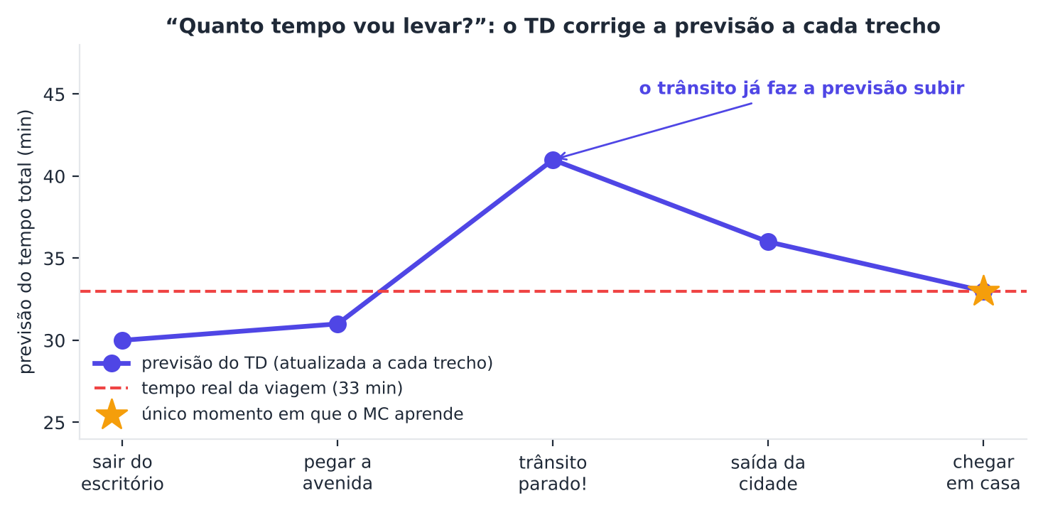
Figura 6.1 — Num trajeto de volta para casa, o TD corrige a previsão a cada trecho, enquanto o MC só aprende na chegada.

6.2 A predição TD(0)
Queremos estimar v_π. No MC, o alvo da atualização era o retorno completo G_{t}. No TD, o alvo é a recompensa imediata mais a estimativa do próximo estado:
V(S_{t}) ← V(S_{t}) + α [ R_{t+1} + γ V(S_{t+1}) − V(S_{t}) ]
Em palavras: "nova estimativa = velha + passo × (alvo − velha)", em que o alvo é R + γV(S′). A diferença entre alvo e estimativa velha é o erro TD, representado por δ (delta):
δ_{t} = R_{t+1} + γ V(S_{t+1}) − V(S_{t})
O erro TD é a "surpresa": se a previsão foi mais otimista ou pessimista do que o que ocorreu no passo seguinte.
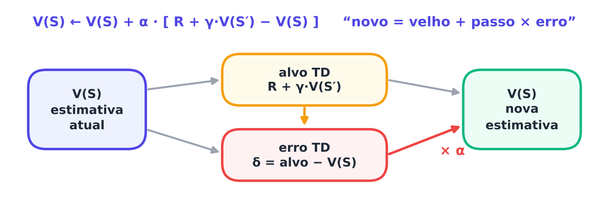
Figura 6.2 — A atualização TD: o alvo mistura uma recompensa real com uma estimativa do próximo estado; o erro corrige a estimativa atual.
EXEMPLO Um passo de TD
Estados A e B, γ = 1, α = 0,5. Tínhamos V(A) = 2 e V(B) = 6. O agente vai de A para B recebendo R = 1.
- Alvo: R + γ V(B) = 1 + 6 = 7.
- Erro TD: δ = 7 − V(A) = 7 − 2 = 5.
- Nova estimativa: V(A) = 2 + 0,5 × 5 = 4,5.
A estimativa de A subiu porque B é um bom estado e a transição deu recompensa. Tudo isso sem esperar o fim do episódio.

6.2.1 Interpretação neurocientífica
O erro TD tem um paralelo famoso: neurônios dopaminérgicos do cérebro de macacos disparam de modo parecido com o δ, sinalizando "melhor ou pior que o esperado" (SCHULTZ; DAYAN; MONTAGUE, 1997). Isso reforça a ideia de que a TD captura um princípio geral de aprendizagem.

6.2.2 TD, MC e DP lado a lado
Aspecto | PD | MC | TD
Usa o modelo? | Sim | Não | Não
Bootstrapping? | Sim | Não | Sim
Espera o fim do episódio? | Não | Sim | Não
Variância | Nenhuma (calcula) | Alta | Menor
Viés | Nenhum | Nenhum | Existe, mas diminui

Na prática, o TD costuma aprender mais rápido que o MC, especialmente em ambientes estocásticos. Veja o exemplo do passeio aleatório.
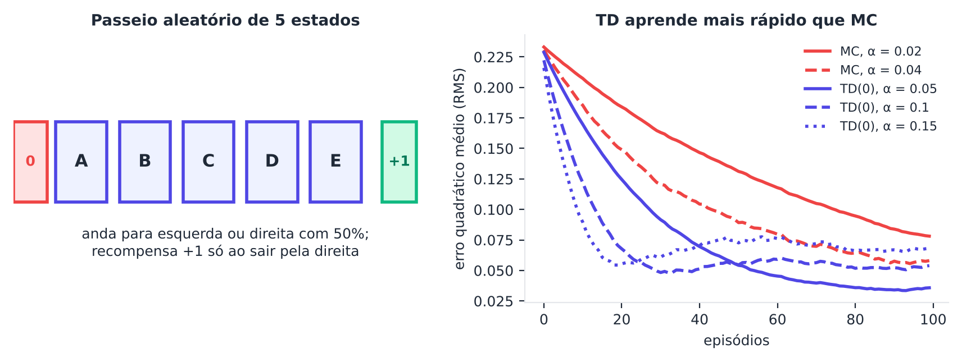
Figura 6.3 — Passeio aleatório de 5 estados: o erro do TD(0) cai bem mais rápido que o do MC com passos comparáveis.

6.3 SARSA: controle TD on-policy
Para controlar, usamos q(s, a). A regra é a mesma, com pares estado-ação:
Q(S, A) ← Q(S, A) + α [ R + γ Q(S′, A′) − Q(S, A) ]
O nome SARSA vem da sequência de cinco elementos usados: S, A, R, S′, A′ (RUMMERY; NIRANJAN, 1994). Note que A′ é a ação que o agente de fato vai escolher no próximo estado (por exemplo, por ε-gulosa). Por isso o SARSA é on-policy: aprende o valor da política que está seguindo, incluindo sua exploração.
SARSA converge para a política ótima se todos os pares forem visitados indefinidamente e a política tender à gulosa (SINGH et al., 2000).

6.4 Q-learning: controle TD off-policy
O Q-learning troca A′ pelo máximo:
Q(S, A) ← Q(S, A) + α [ R + γ max_{a′} Q(S′, a′) − Q(S, A) ]
O alvo supõe que, no próximo estado, o agente fará a melhor ação, mesmo que ele não a escolha (por exploração). Por isso o Q-learning é off-policy: a política que gera os dados (ε-gulosa) difere da política que está sendo aprendida (a gulosa). Ele foi proposto por Watkins (1989) e analisado por Watkins e Dayan (1992), com provas de convergência por Jaakkola, Jordan e Singh (1994) e Tsitsiklis (1994).
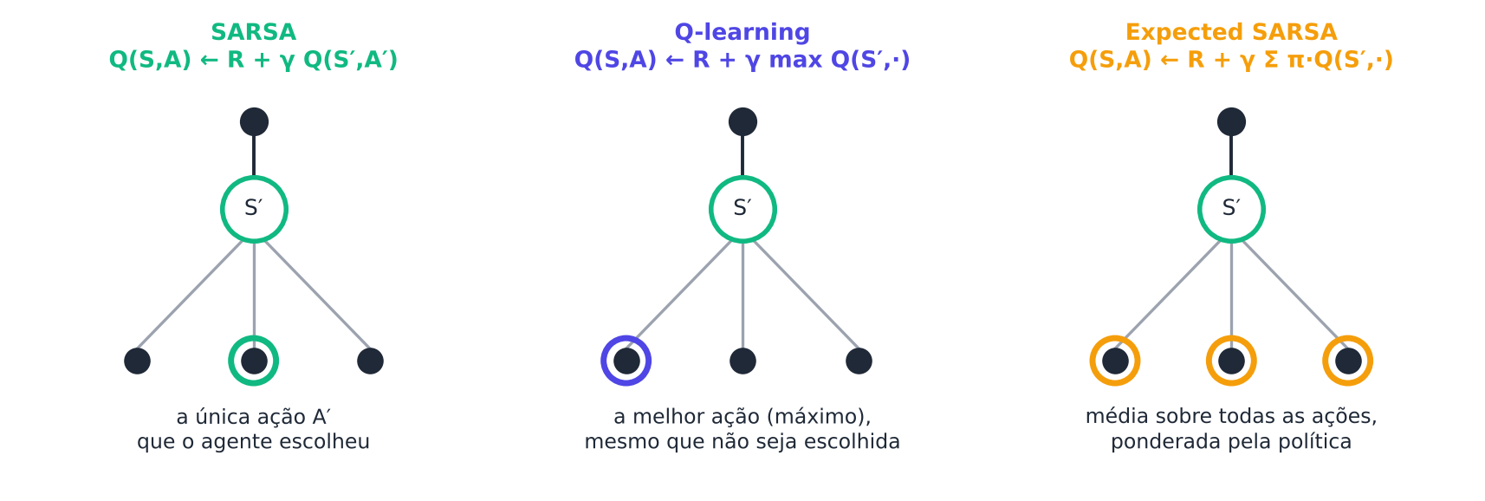
Figura 6.4 — Três atualizações: SARSA usa a ação escolhida A′; Q-learning usa o máximo; Expected SARSA usa a média ponderada pela política.

6.4.1 Expected SARSA
O Expected SARSA usa a média sobre as ações do próximo estado, ponderada pela política, no lugar de A′ ou do máximo (VAN SEIJEN et al., 2009):
Q(S, A) ← Q(S, A) + α [ R + γ Σ_{a}′ π(a′ | S′) Q(S′, a′) − Q(S, A) ]
Elimina a variância causada pela escolha aleatória de A′ e costuma ter desempenho melhor que o SARSA com o mesmo custo. Se π for gulosa, vira o Q-learning.
DICA Qual usar?
- Q-learning: padrão em tarefas em que você quer a política ótima e pode errar durante o treino.
- SARSA / Expected SARSA: preferíveis quando os erros durante o treino custam caro (ele aprende a evitar situações arriscadas).

6.5 O caminho do penhasco
O exemplo clássico que mostra a diferença é o CliffWalking (SUTTON; BARTO, 2018). Numa grade 4×12, o agente vai do início (canto inferior esquerdo) à meta (canto inferior direito). A fileira inferior entre eles é um penhasco: cair dá −100 e volta ao início. Cada passo normal dá −1.
- O caminho ótimo é rente ao penhasco: o mais curto.
- Mas, com ε-gulosa, uma escorregada aleatória custa −100.

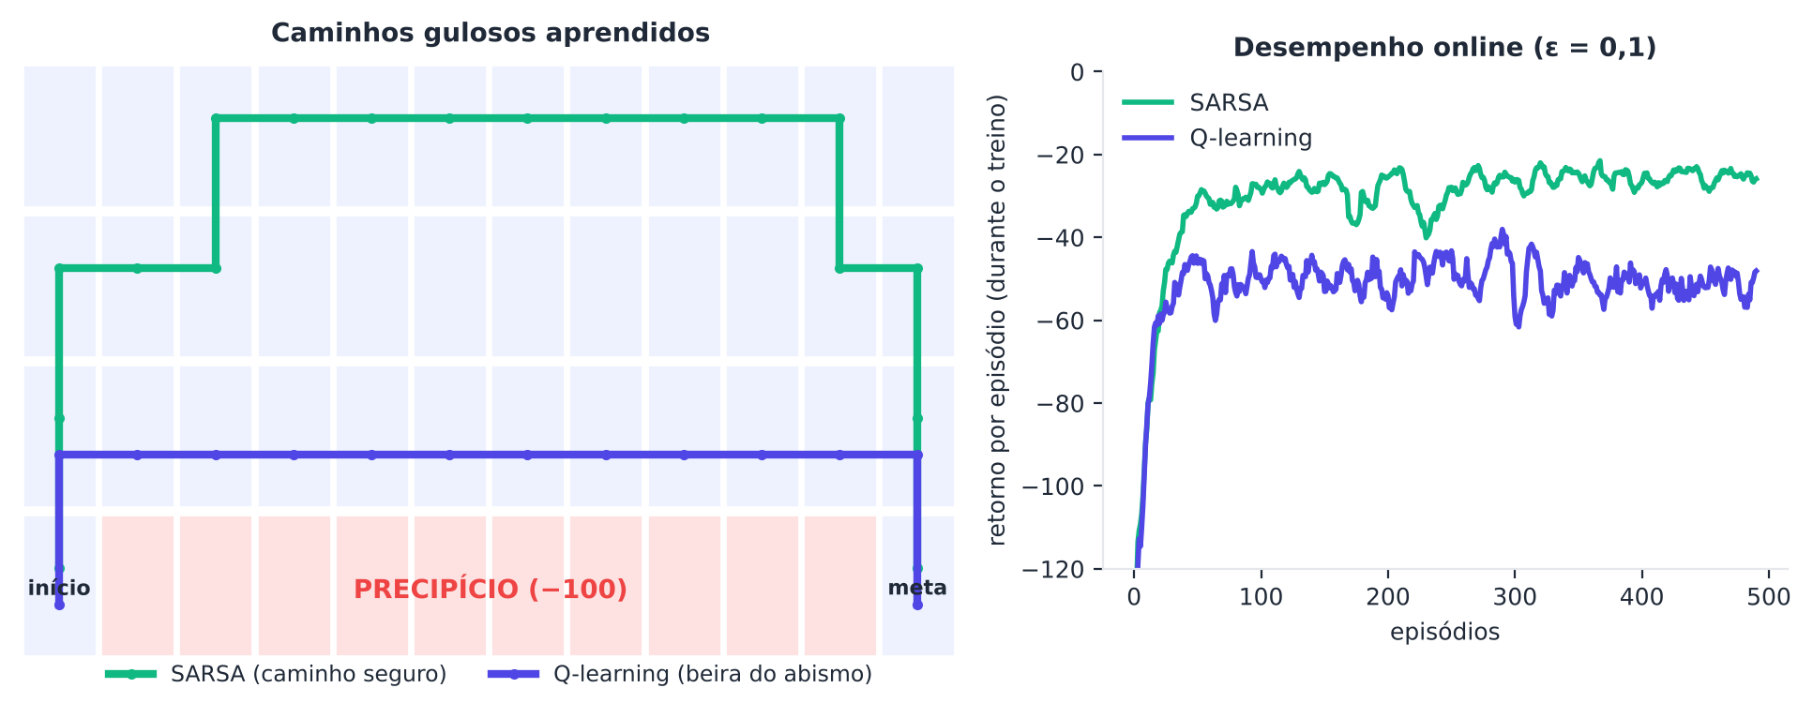
Figura 6.5 — O Q-learning aprende o caminho rente ao penhasco (ótimo, mas arriscado durante o treino); o SARSA, que "sabe" que explora, aprende o caminho seguro e obtém melhor retorno durante o treino.
O resultado ilustra a diferença: o Q-learning encontra a política ótima, mas durante o treino cai no penhasco com frequência. O SARSA aprende a política ótima para uma agente que explora, mais segura. Se ε → 0, ambos chegam ao mesmo caminho.

6.6 O viés de maximização e o Double Q-learning
O Q-learning usa o máximo das estimativas. Mas estimativas são ruidosas: o máximo de números ruidosos tende a ser otimista demais. Exemplo: se todos os 8 dados de uma sala têm média 3,5, o máximo de um lançamento de cada um é, em geral, bem maior que 3,5. Esse é o viés de maximização.
O Double Q-learning (VAN HASSELT, 2010) usa duas tabelas, Q_A e Q_B. Uma escolhe a melhor ação; a outra avalia o valor dessa ação:
Q_{A}(S, A) ← Q_{A}(S, A) + α [ R + γ Q_{B}( S′, argmax_{a} Q_{A}(S′, a) ) − Q_{A}(S, A) ]
A cada passo, sorteia-se qual tabela atualizar. A separação entre "escolher" e "avaliar" remove o viés. Esta ideia reaparecerá no Double DQN (Capítulo 8).
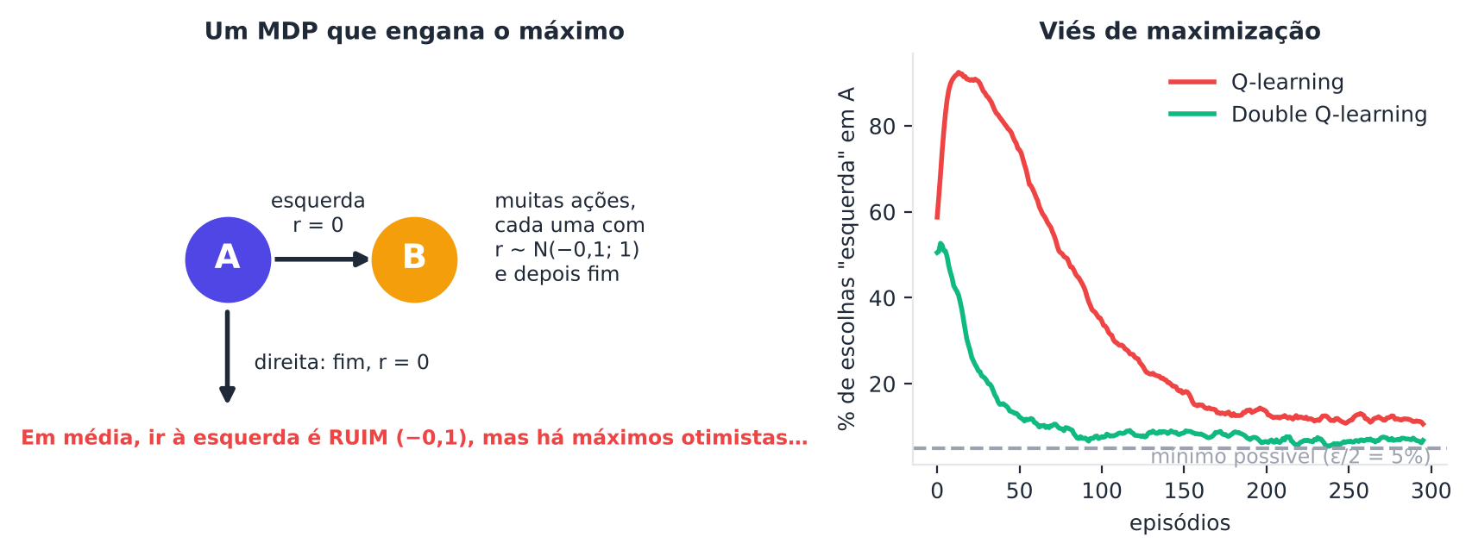
Figura 6.6 — Um MDP de teste: ir à esquerda é ruim em média, mas o Q-learning, enganado por máximos otimistas, escolhe "esquerda" muito mais vezes no início que o Double Q-learning.

6.7 Entre TD e Monte Carlo: n-step e traços de elegibilidade
TD(0) olha 1 passo à frente; MC olha até o fim. Entre eles há um espectro:
- TD de n passos: o alvo usa n recompensas reais e depois a estimativa: G_{t:t+n} = R_{t+1} + γR_{t+2} + … + γ^(n−1) R_{t+n} + γ^n V(S_{t+n}).
- TD(λ): média ponderada de todos os n, com peso decaindo por λ (entre 0 e 1). Com λ = 0, é TD(0); com λ = 1, é MC.

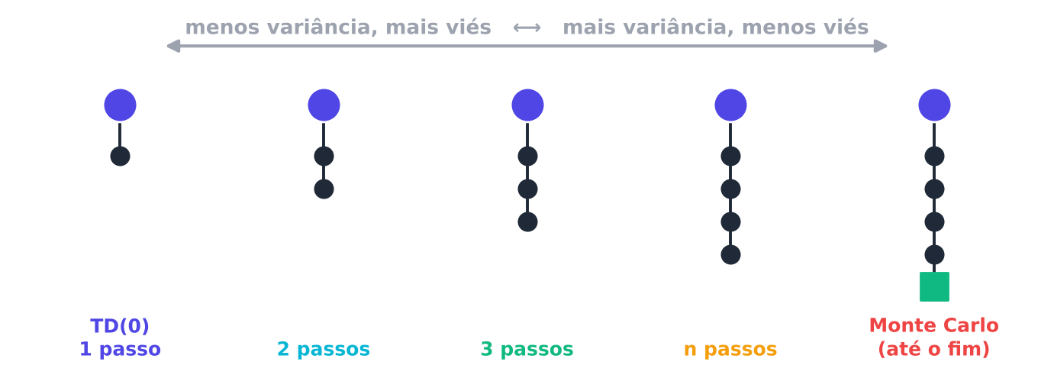
Figura 6.7 — O espectro entre TD(0) e Monte Carlo. Mais passos reais reduzem o viés, mas aumentam a variância.
A forma eficiente de implementar TD(λ) usa traços de elegibilidade: cada estado visitado guarda um "traço" que decai com o tempo; quando ocorre um erro TD, todos os estados com traço positivo são atualizados, proporcionalmente ao traço. É como "distribuir o crédito" entre os passos recentes, atacando o problema da atribuição de crédito (SUTTON, 1988; SINGH; SUTTON, 1996). Valores intermediários de λ costumam ser melhores que os extremos.

6.8 Explorando: ε e passos
Dois ajustes práticos:
- ε decrescente: começar explorando bastante (ε alto) e reduzir. Ex.: de 1,0 a 0,05.
- Passo α: valores entre 0,05 e 0,5 são comuns em problemas tabulares; α decrescente garante convergência teórica.

A escolha dos hiperparâmetros (α, ε, γ) afeta muito o resultado. Por isso vamos testar combinações de modo sistemático, com ParameterGrid do scikit-learn, e repetir cada configuração com várias sementes.
ATENÇÃO Boa prática
Reporte médias e variações sobre várias sementes (HENDERSON et al., 2018). Uma execução isolada pode enganar.

6.9 Mão na massa

6.9.1 TD(0) × MC no passeio aleatório
PYTHON
import numpy as np
import gymnasium as gym

def passeio(alg, alpha, n_ep=100, semente=0):
"""5 estados (1..5); sai pela esquerda (0) com recompensa 0 ou pela direita (6) com +1."""
rng = np.random.default_rng(semente)
V = np.full(7, 0.5); V[0] = V[6] = 0.0
verdade = np.arange(1, 6) / 6 # valores verdadeiros: 1/6, ..., 5/6
erros = []
for _ in range(n_ep):
s, traj = 3, [3]
while s not in (0, 6):
ant = s; s += int(rng.choice([-1, 1])); traj.append(s)
if alg == "td":
r = 1.0 if s == 6 else 0.0
V[ant] += alpha * (r + V[s] - V[ant]) # atualização TD(0) a cada passo
if alg == "mc":
G = 1.0 if traj[-1] == 6 else 0.0
for st in set(traj[:-1]): V[st] += alpha * (G - V[st]) # MC no fim do episódio
erros.append(np.sqrt(np.mean((V[1:6] - verdade) ** 2)))
return np.array(erros)

for alg, alpha in [("mc", 0.02), ("mc", 0.04), ("td", 0.05), ("td", 0.1)]:
E = np.mean([passeio(alg, alpha, 100, s) for s in range(100)], axis=0)
print(f"{alg.upper():2s} α = {alpha:4.2f} | erro RMS após 10 episódios = {E[9]:.3f} | após 100 = {E[-1]:.3f}")

O que observar: o TD(0) atinge erros menores que o MC em poucos episódios.

6.9.2 SARSA, Q-learning e Expected SARSA no penhasco
PYTHON
try:
env = gym.make("CliffWalking-v1") # em versões antigas: "CliffWalking-v0"
except Exception:
env = gym.make("CliffWalking-v0")

def eps_gulosa(Q, s, eps, rng):
return int(rng.integers(4)) if rng.random() < eps else int(np.argmax(Q[s] + 1e-9 * rng.random(4)))

def treinar_cliff(alg, n_ep=500, alpha=0.5, gamma=1.0, eps=0.1, semente=0):
rng = np.random.default_rng(semente); Q = np.zeros((48, 4)); retornos = []
for _ in range(n_ep):
s, _ = env.reset(seed=int(rng.integers(1_000_000)))
a = eps_gulosa(Q, s, eps, rng); fim, total = False, 0
while not fim:
s2, r, term, trunc, _ = env.step(a); fim = term or trunc; total += r
a2 = eps_gulosa(Q, s2, eps, rng)
if alg == "sarsa": alvo = r + gamma * Q[s2, a2] * (not term)
elif alg == "q": alvo = r + gamma * Q[s2].max() * (not term)
else: # Expected SARSA
p = np.full(4, eps / 4); p[np.argmax(Q[s2])] += 1 - eps
alvo = r + gamma * (p @ Q[s2]) * (not term)
Q[s, a] += alpha * (alvo - Q[s, a]); s, a = s2, a2
retornos.append(total)
return Q, np.array(retornos)

for alg in ["sarsa", "q", "esarsa"]:
R = np.array([treinar_cliff(alg, semente=k)[1] for k in range(20)])
print(f"{alg:7s} | retorno médio nos últimos 100 episódios (durante o treino) = {R[:, -100:].mean():7.1f}")

O que observar: durante o treino, o Q-learning tem retorno pior que o SARSA, pois caminha rente ao penhasco e cai de vez em quando. O Expected SARSA costuma ficar com o melhor retorno online.

6.9.3 Viés de maximização e Double Q-learning
PYTHON
def mdp_vies(duplo, n_ep=300, semente=0, alpha=0.1, eps=0.1, n_b=8):
"""Estado A: 'esquerda' leva a B (r=0); 'direita' encerra (r=0). Em B há n_b ações, r ~ N(-0,1; 1)."""
rng = np.random.default_rng(semente); QA = np.zeros((2, n_b)); QB = np.zeros((2, n_b)); esq = []
def escolhe(s, n):
q = (QA[s, :n] + QB[s, :n]) if duplo else QA[s, :n]
return int(rng.integers(n)) if rng.random() < eps else int(np.argmax(q + 1e-9 * rng.random(n)))
for _ in range(n_ep):
a = escolhe(0, 2); esq.append(a == 0)
if a == 1:
T = QA if (not duplo or rng.random() < 0.5) else QB
T[0, 1] += alpha * (0 - T[0, 1]); continue
b = escolhe(1, n_b); r = rng.normal(-0.1, 1.0)
if not duplo:
QA[0, 0] += alpha * (QA[1].max() - QA[0, 0]); QA[1, b] += alpha * (r - QA[1, b])
elif rng.random() < 0.5:
QA[0, 0] += alpha * (QB[1, QA[1].argmax()] - QA[0, 0]); QA[1, b] += alpha * (r - QA[1, b])
else:
QB[0, 0] += alpha * (QA[1, QB[1].argmax()] - QB[0, 0]); QB[1, b] += alpha * (r - QB[1, b])
return np.array(esq)

for duplo in [False, True]:
L = np.mean([mdp_vies(duplo, 300, s) for s in range(500)], axis=0)
nome = "Double Q-learning" if duplo else "Q-learning "
print(f"{nome} | % 'esquerda' nos 50 primeiros episódios = {100*L[:50].mean():.0f}% | depois do episódio 100 = {100*L[100:].mean():.0f}%")

O que observar: o Q-learning escolhe "esquerda" (a ação ruim!) em mais de 80% dos primeiros episódios, enquanto o Double Q-learning escolhe bem menos. O mínimo teórico é de 5% (exploração).

6.9.4 Taxi: Q-learning com busca de hiperparâmetros
No ambiente Taxi do Gymnasium, um táxi precisa buscar um passageiro e levá-lo a um destino numa grade 5×5. As ações são mover (4 direções), embarcar e desembarcar. A recompensa é −1 por passo, +20 ao entregar corretamente e −10 por embarcar ou desembarcar no lugar errado. Existem 500 estados.
PYTHON
from sklearn.model_selection import ParameterGrid

try:
env_t = gym.make("Taxi-v4") # em versões antigas: "Taxi-v3"
except Exception:
env_t = gym.make("Taxi-v3")
nS, nA = env_t.observation_space.n, env_t.action_space.n

def q_learning_taxi(alpha, eps_final, n_ep=1500, semente=0, gamma=0.99):
rng = np.random.default_rng(semente); Q = np.zeros((nS, nA)); retornos = []
for ep in range(n_ep):
eps = max(eps_final, 1 - ep / (0.5 * n_ep)) # ε decresce linearmente
s, _ = env_t.reset(seed=int(rng.integers(1_000_000))); fim, total = False, 0
while not fim:
a = int(rng.integers(nA)) if rng.random() < eps else int(Q[s].argmax())
s2, r, term, trunc, _ = env_t.step(a); fim = term or trunc; total += r
Q[s, a] += alpha * (r + gamma * Q[s2].max() * (not term) - Q[s, a]); s = s2
retornos.append(total)
return Q, np.array(retornos)

def avaliar_guloso(Q, n=100):
out = []
for i in range(n):
s, _ = env_t.reset(seed=5000 + i); fim, total = False, 0
while not fim:
s, r, term, trunc, _ = env_t.step(int(Q[s].argmax())); total += r; fim = term or trunc
out.append(total)
return np.mean(out)

resultados = []
for params in ParameterGrid({"alpha": [0.05, 0.1, 0.5], "eps_final": [0.01, 0.1]}):
scores = [avaliar_guloso(q_learning_taxi(**params, semente=s)[0]) for s in range(3)]
resultados.append({**params, "retorno_guloso_medio": np.mean(scores), "desvio": np.std(scores)})
import pandas as pd
print(pd.DataFrame(resultados).sort_values("retorno_guloso_medio", ascending=False).round(2).to_string(index=False))

O que observar: uma boa política entrega o passageiro em cerca de 13 passos, com retorno por volta de +7 ou +8. Como o Taxi é determinístico, passos grandes (α = 0,5) aprendem mais rápido; com α = 0,05 e apenas 1.500 episódios, o agente ainda não convergiu. Num ambiente muito ruidoso, passos grandes seriam instáveis. Veja a curva na Figura 6.8.
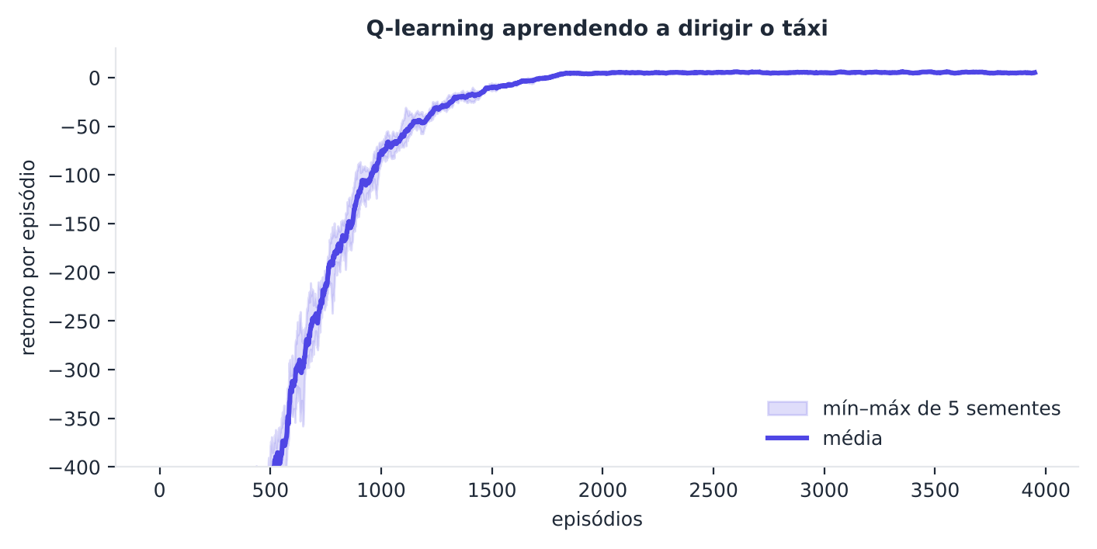
Figura 6.8 — Q-learning no Taxi, com 5 sementes: o retorno sobe de cerca de −700 para perto de +8.

6.9.5 CartPole tabular com faixas aprendidas pelo scikit-learn
O Q-learning é tabular, mas o CartPole tem estados contínuos. Usamos o KBinsDiscretizer com a estratégia por quantis (faixas com a mesma quantidade de observações) para obter as bordas, ajustando-as a dados de jogo aleatório. Depois usamos np.digitize para converter rapidamente o estado a cada passo.
PYTHON
from sklearn.preprocessing import KBinsDiscretizer

env_c = gym.make("CartPole-v1"); rng = np.random.default_rng(0)
obs, o = [], env_c.reset(seed=0)[0]
for _ in range(20_000): # dados de jogo aleatório
o, r, term, trunc, _ = env_c.step(int(rng.integers(2))); obs.append(o)
if term or trunc: o = env_c.reset()[0]

disc = KBinsDiscretizer(n_bins=[3, 3, 8, 10], encode="ordinal", strategy="quantile").fit(np.array(obs))
bordas = [e[1:-1] for e in disc.bin_edges_]; dims = [len(b) + 1 for b in bordas]
def estado(o):
return int(np.ravel_multi_index(tuple(int(np.digitize(o[i], bordas[i])) for i in range(4)), dims))

Qc = np.zeros((int(np.prod(dims)), 2)); retornos = []
for ep in range(4000):
eps = max(0.01, 0.3 * (1 - ep / 3000)); alpha = max(0.05, 0.5 * (1 - ep / 3000))
o, _ = env_c.reset(seed=int(rng.integers(1_000_000))); s = estado(o); fim, total = False, 0
while not fim:
a = int(rng.integers(2)) if rng.random() < eps else int(Qc[s].argmax())
o2, r, term, trunc, _ = env_c.step(a); s2 = estado(o2); fim = term or trunc; total += r
Qc[s, a] += alpha * (r + 0.99 * Qc[s2].max() * (not term) - Qc[s, a]); s = s2
retornos.append(total)
if (ep + 1) % 1000 == 0:
print(f"episódio {ep+1:4d} | retorno médio dos últimos 200 = {np.mean(retornos[-200:]):6.1f}")

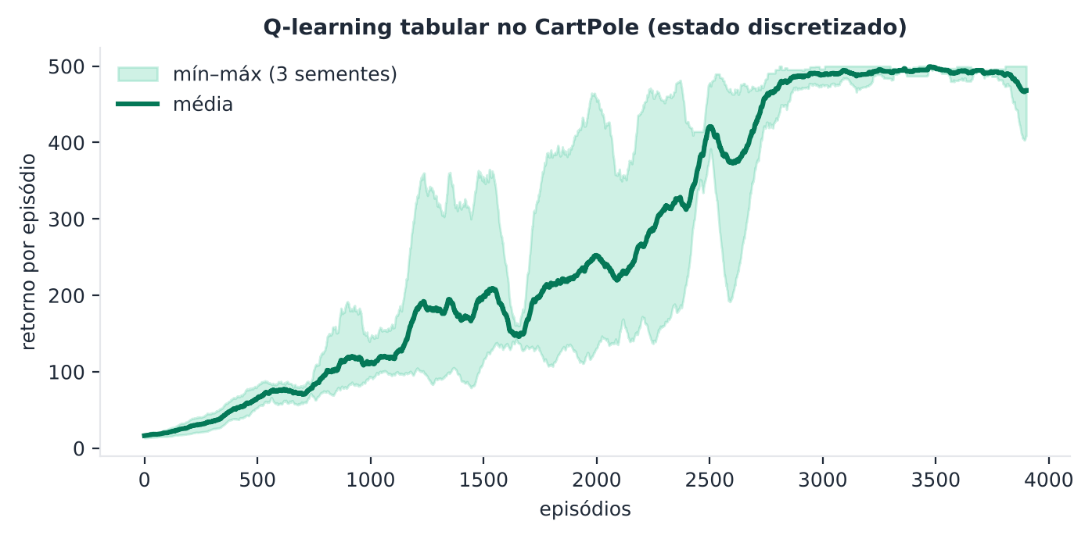
Figura 6.9 — Q-learning tabular no CartPole, com 3 sementes. O desempenho oscila entre execuções: um lembrete de repetir os experimentos.
O que observar: o agente evolui de ~20 a mais de 100 passos, e em algumas sementes atinge o máximo de 500. Observe a oscilação: mudar a semente muda bastante a curva.

6.10 Projeto do capítulo: preços dinâmicos de uma loja
Contexto. Uma loja vende um produto perecível: o estoque da semana (20 unidades, já pagas) é reposto toda segunda e o que sobrar no domingo é descartado. O preço pode ser escolhido a cada dia entre 5 níveis, e a recompensa é a receita do dia. Queremos que o agente aprenda quando baixar ou aumentar o preço, conforme o estoque que resta e o dia da semana.
Para tornar o problema realista, vamos estimar a sensibilidade da demanda ao preço com a base Online Retail (UCI), para o produto mais vendido, usando uma regressão de Poisson do scikit-learn.
ATENÇÃO Cuidado com a causalidade
Os dados são observacionais: preços mais baixos podem coincidir com promoções, datas ou clientes de atacado. A elasticidade estimada pode ter sinal absurdo. Por isso o código usa uma hipótese de segurança: se a estimativa for incoerente (positiva ou muito próxima de zero), adota-se −2, um valor suposto. Deixe isso explícito no seu relatório.

Tarefas:
- Estime a elasticidade e discuta se é confiável.
- Construa o ambiente (estado = estoque restante e dia da semana; ação = nível de preço; recompensa = receita do dia; o fim da semana descarta o que sobrou).
- Treine o Q-learning e compare, por simulação (1.000 semanas), com a melhor política de preço constante. A vantagem esperada da política dinâmica é modesta (alguns por cento); discuta se ela é estatisticamente distinguível, repetindo com várias sementes.
- Visualize a política aprendida: para cada dia, em função do estoque, que preço o agente escolhe?
- Análise de sensibilidade: repita com elasticidades de −1, −2 e −4. O que muda?
- Escreva uma conclusão (8 a 10 linhas) destacando limites do estudo.

Ponto de partida:
PYTHON
import pandas as pd
from ucimlrepo import fetch_ucirepo
from sklearn.linear_model import PoissonRegressor

df = fetch_ucirepo(id=352).data.original.copy()
df = df[(df["Quantity"] > 0) & (df["UnitPrice"] > 0) & (~df["InvoiceNo"].astype(str).str.startswith("C"))]
top = df["StockCode"].value_counts().index[0] # produto mais frequente
d = df[df["StockCode"] == top].copy()
d["dia"] = pd.to_datetime(d["InvoiceDate"]).dt.date
diario = d.groupby("dia").agg(preco=("UnitPrice", "median"), qtd=("Quantity", "sum")).reset_index()
reg = PoissonRegressor(alpha=1e-4, max_iter=500).fit(np.log(diario[["preco"]]), diario["qtd"])
elast = float(reg.coef_[0])
print(f"Elasticidade estimada = {elast:.2f}")
if not (-5 < elast < -0.3): elast = -2.0; print("Estimativa incoerente: usando -2 (hipótese).")

PRECOS = np.array([0.8, 0.9, 1.0, 1.1, 1.2]); EST_MAX = 20; LAMBDA0 = 3.0

def passo(estoque, dia, a, rng_l):
demanda = rng_l.poisson(LAMBDA0 * PRECOS[a] ** elast)
vendas = min(demanda, estoque)
return estoque - vendas, vendas * PRECOS[a] # receita (estoque já pago)

def treinar_precos(n_ep=30_000, alpha=0.1, gamma=1.0, semente=0):
rng_l = np.random.default_rng(semente); Q = np.zeros((EST_MAX + 1, 7, 5))
for ep in range(n_ep):
eps = max(0.05, 1 - ep / (0.6 * n_ep)); est = EST_MAX
for dia in range(7):
a = int(rng_l.integers(5)) if rng_l.random() < eps else int(Q[est, dia].argmax())
est2, r = passo(est, dia, a, rng_l)
alvo = r + (gamma * Q[est2, dia + 1].max() if dia < 6 else 0.0) # domingo: o que sobra é descartado
Q[est, dia, a] += alpha * (alvo - Q[est, dia, a]); est = est2
return Q

def receita_semanal(politica, n=1000, semente=1):
rng_l = np.random.default_rng(semente); tot = []
for _ in range(n):
est, L = EST_MAX, 0.0
for dia in range(7):
est, r = passo(est, dia, politica(est, dia), rng_l); L += r
tot.append(L)
return np.mean(tot)

Q_p = treinar_precos()
print("Q-learning:", round(receita_semanal(lambda e, d: int(Q_p[e, d].argmax())), 2))
for a in range(5):
print(f"preço fixo {PRECOS[a]:.1f}:", round(receita_semanal(lambda e, d: a), 2))

Entrega: notebook com a estimativa da elasticidade (e sua crítica), a comparação de receitas, o mapa da política e a análise de sensibilidade.

6.11 Resumo do capítulo
MEMORIZE O que você precisa levar daqui
- TD aprende a cada passo, sem modelo e com bootstrapping: V(S) ← V(S) + α[R + γV(S′) − V(S)].
- Erro TD: δ = R + γV(S′) − V(S); é a "surpresa".
- SARSA (on-policy) usa a ação escolhida A′; Q-learning (off-policy) usa o máximo; Expected SARSA usa a média ponderada.
- No penhasco, o Q-learning aprende o caminho ótimo e arriscado; o SARSA, o seguro.
- Viés de maximização: máximos de estimativas ruidosas são otimistas; o Double Q-learning separa escolha e avaliação.
- n-step e TD(λ) interpolam entre TD(0) e MC; os traços de elegibilidade distribuem o crédito.
- Teste vários hiperparâmetros e várias sementes.

Próximo capítulo: tabelas não cabem em problemas grandes. Vamos aproximar as funções valor com modelos que generalizam: a aproximação de funções.

Exercícios de múltipla escolha
Escolha uma alternativa em cada questão. O gabarito está no Apêndice A.
Questão 1. A aprendizagem por diferença temporal (TD) combina ideias de:
a) redes neurais e árvores.
b) PCA e regressão.
c) bandits e clustering.
d) Monte Carlo (sem modelo) e programação dinâmica (bootstrapping).
Questão 2. A principal vantagem do TD sobre o MC é que o TD:
a) exige o modelo.
b) atualiza a cada passo, sem esperar o fim do episódio.
c) não usa recompensas.
d) elimina o viés.
Questão 3. O alvo do TD(0) para V(S_{t}) é:
a) max_a Q(S, a).
b) apenas R_{t+1}.
c) R_{t+1} + γ V(S_{t+1}).
d) G_{t}.
Questão 4. O erro TD é:
a) δ = R + γV(S′) − V(S).
b) δ = γ − α.
c) δ = G − R.
d) δ = V(S) − R.
Questão 5. Com V(A) = 2, V(B) = 6, R = 1, γ = 1 e α = 0,5, após a transição A → B o novo V(A) é:
a) 5.
b) 7.
c) 2,5.
d) 4,5.
Questão 6. O erro TD pode ser interpretado como:
a) a política ótima.
b) o número de episódios.
c) a surpresa em relação ao esperado.
d) o valor de ε.
Questão 7. Neurônios dopaminérgicos foram associados, por Schultz, Dayan e Montague (1997), a:
a) a exploração ε-gulosa.
b) o desconto γ.
c) a função valor.
d) um sinal parecido com o erro TD.
Questão 8. Em comparação com o MC, o TD costuma ter:
a) variância menor e algum viés inicial.
b) necessidade de episódios completos.
c) variância maior.
d) nenhum viés e nenhuma variância.
Questão 9. SARSA é on-policy porque seu alvo usa:
a) a ação A′ efetivamente escolhida pela política de comportamento.
b) o retorno completo.
c) a média de todas as ações.
d) o máximo de Q em S′.
Questão 10. O nome SARSA vem de:
a) uma biblioteca.
b) a sequência S, A, R, S′, A′.
c) um autor.
d) uma doença.
Questão 11. Q-learning é off-policy porque seu alvo usa:
a) a média das ações.
b) o máximo de Q em S′, independente da ação que o agente escolherá.
c) o retorno do episódio.
d) a ação escolhida pela política exploratória.
Questão 12. Qual das fórmulas corresponde à atualização do Q-learning?
a) Q(S,A) ← Q + α[R + γ max Q(S′,·) − Q].
b) Q(S,A) ← Q + α[G − Q].
c) Q(S,A) ← R.
d) Q(S,A) ← Q + α[R + γ Q(S′,A′) − Q].
Questão 13. O Expected SARSA usa no alvo:
a) o máximo das ações.
b) o retorno completo.
c) a última ação.
d) a média das ações de S′, ponderada pela política.
Questão 14. Se a política do Expected SARSA for totalmente gulosa, ele equivale ao:
a) SARSA.
b) Q-learning.
c) Monte Carlo.
d) TD(0) de estados.
Questão 15. No CliffWalking, durante o treino com ε-gulosa, o SARSA tende a obter retorno:
a) pior que o do Q-learning.
b) infinito.
c) melhor que o do Q-learning, por seguir um caminho mais seguro.
d) igual em todos os casos.
Questão 16. O caminho aprendido pelo Q-learning no penhasco é:
a) aleatório.
b) o mais curto, rente ao penhasco.
c) o mais longo e seguro.
d) impossível.
Questão 17. No penhasco, a recompensa por cair é:
a) 0.
b) +100.
c) −1.
d) −100.
Questão 18. O viés de maximização ocorre porque:
a) a tabela é pequena.
b) o desconto é grande.
c) o máximo de estimativas ruidosas tende a superestimar o verdadeiro máximo.
d) a recompensa é negativa.
Questão 19. O Double Q-learning usa:
a) dois fatores de desconto.
b) dois episódios por passo.
c) duas políticas aleatórias.
d) duas tabelas, uma para escolher a ação e outra para avaliá-la.
Questão 20. O TD de n passos usa como alvo:
a) o máximo de n ações.
b) o retorno infinito.
c) só a primeira recompensa.
d) n recompensas reais seguidas da estimativa do estado n passos adiante.
Questão 21. TD(λ) com λ = 0 equivale a:
a) SARSA.
b) PD.
c) Monte Carlo.
d) TD(0).
Questão 22. TD(λ) com λ = 1 equivale (em episódios completos) a:
a) Monte Carlo.
b) iteração de valor.
c) TD(0).
d) Q-learning.
Questão 23. Os traços de elegibilidade servem para:
a) distribuir o crédito entre estados e ações recentes.
b) reduzir o número de estados.
c) aumentar o desconto.
d) escolher ε.
Questão 24. Uma boa prática ao reportar resultados de AR é:
a) usar sempre a mesma semente.
b) não reportar variação.
c) mostrar média e variação sobre várias sementes.
d) mostrar só a melhor execução.
Questão 25. No Taxi, a recompensa por entregar o passageiro corretamente é:
a) 0.
b) +1.
c) +20.
d) −10.
Questão 26. No Taxi, o número de estados é:
a) 25.
b) 5.
c) 5.000.
d) 500.
Questão 27. O ParameterGrid do scikit-learn é útil porque:
a) calcula o desconto.
b) gera todas as combinações de hiperparâmetros a serem testadas.
c) treina redes neurais.
d) escolhe a política.
Questão 28. No CartPole tabular, o KBinsDiscretizer com strategy="quantile" cria faixas:
a) sempre binárias.
b) com aproximadamente o mesmo número de observações em cada uma.
c) aleatórias.
d) de largura igual.
Questão 29. No projeto de preços, o estoque não vendido no domingo:
a) é guardado para a semana seguinte.
b) vira recompensa.
c) é descartado.
d) aumenta o lucro.
Questão 30. A estimativa de elasticidade com a base Online Retail exige cautela porque:
a) os dados são observacionais e podem estar confundidos por promoções e atacado.
b) a regressão de Poisson é proibida.
c) não há coluna de preço.
d) a base é sintética.

Exercícios discursivos
Responda com suas palavras, em poucas linhas. Compare depois com a resposta-modelo do Apêndice A.
1. Explique o TD(0) com uma analogia do cotidiano e destaque a diferença para o Monte Carlo.
2. Defina o erro TD e explique como ele corrige a estimativa. Dê um exemplo numérico.
3. Compare TD, MC e PD quanto ao modelo, bootstrapping e momento da atualização.
4. Por que o TD costuma aprender mais rápido que o MC no passeio aleatório?
5. Explique a diferença entre SARSA e Q-learning e dê o motivo de um ser on-policy e o outro off-policy.
6. No penhasco, por que o Q-learning aprende um caminho mais arriscado que o SARSA?
7. Qual seria o efeito de reduzir ε para zero ao longo do treino sobre o caminho do SARSA e do Q-learning?
8. Explique o Expected SARSA e por que ele pode ter melhor desempenho que o SARSA.
9. Explique o viés de maximização com um exemplo simples e como o Double Q-learning o corrige.
10. Descreva TD de n passos e o que muda ao aumentar n.
11. Explique o que são traços de elegibilidade e como ajudam na atribuição de crédito.
12. Por que ε decrescente é comum em Q-learning tabular e quais os riscos de reduzi-lo rápido demais?
13. Interprete o papel do passo α e justifique a necessidade de testar diferentes valores.
14. Por que usar várias sementes e reportar média e variação ao avaliar um agente?
15. Descreva como o Q-learning resolve o Taxi e por que a tabela Q é viável nesse ambiente.
16. Explique como o KBinsDiscretizer foi usado para o CartPole e quais as limitações dessa discretização.
17. Por que, no projeto de preços, o ganho da política dinâmica sobre o melhor preço fixo é pequeno e como verificar se é significativo?
18. Critique a estimativa de elasticidade com dados observacionais e proponha uma forma de obter uma estimativa mais confiável.
19. Dê um exemplo de problema real em que SARSA seria preferível ao Q-learning e justifique.
20. Por que, para controle sem modelo, usamos Q(S, A) em vez de V(S) nos métodos TD?

PARTE III

Parte III — Aproximação de Funções e Aprendizado por Reforço Profundo
Como lidar com mundos enormes: aproximação de funções, redes neurais, DQN, gradientes de política, atores-críticos e algoritmos modernos como PPO e SAC.
Nesta parte:
- Cap. 7 — Aproximação de Funções
- Cap. 8 — Deep Q-Networks e suas Extensões
- Cap. 9 — Gradientes de Política e Atores-Críticos
- Cap. 10 — Algoritmos Modernos: PPO, DDPG, TD3 e SAC



Capítulo 7 — Aproximação de Funções
OBJETIVOS DE APRENDIZAGEM
Ao final deste capítulo você será capaz de:
- Explicar por que tabelas não escalam e como a generalização resolve o problema.
- Descrever a descida do gradiente e o semi-gradiente para estimar funções valor.
- Construir características (agregação, polinômios, RBF, tile coding) para aproximadores lineares.
- Implementar o SARSA semi-gradiente com tile coding no Mountain Car.
- Explicar o triângulo mortal e reconhecer sinais de instabilidade.
- Aplicar o Fitted Q-Iteration com regressores do scikit-learn.

7.1 Quando a tabela não cabe
Até aqui, guardamos o valor de cada estado numa tabela. Isso funciona com 16 casas do FrozenLake ou 500 estados do Taxi. Mas pense nestes problemas:
- Jogo de Go: cerca de 10¹⁷⁰ posições possíveis (SILVER et al., 2016).
- Atari: a tela tem 210 × 160 pixels coloridos. O número de telas possíveis é astronômico.
- Robô com 7 articulações: cada ângulo é um número contínuo; há infinitos estados.

Duas dificuldades surgem juntas:
- Memória: a tabela não cabe.
- Tempo de aprendizado: mesmo se coubesse, o agente nunca visitaria todos os estados.

A saída é generalizar: aprender sobre alguns estados e usar isso para estados parecidos que ele nunca viu.
NO SEU DIA A DIA Generalizar é o que você faz
Você aprendeu a dirigir em algumas ruas. Ao pegar uma rua nova, não recomeça do zero: reconhece semáforos, faixas e curvas. Seu cérebro transfere o aprendizado entre situações semelhantes.

7.2 A ideia: substituir a tabela por uma função
Em vez de uma tabela V(s), usamos uma função parametrizada v̂(s, w), que recebe o estado e devolve uma estimativa de valor. O vetor w reúne os parâmetros (pesos) ajustáveis. Há bem menos pesos do que estados, e mudar um peso altera o valor de muitos estados de uma vez: é isso que gera a generalização.
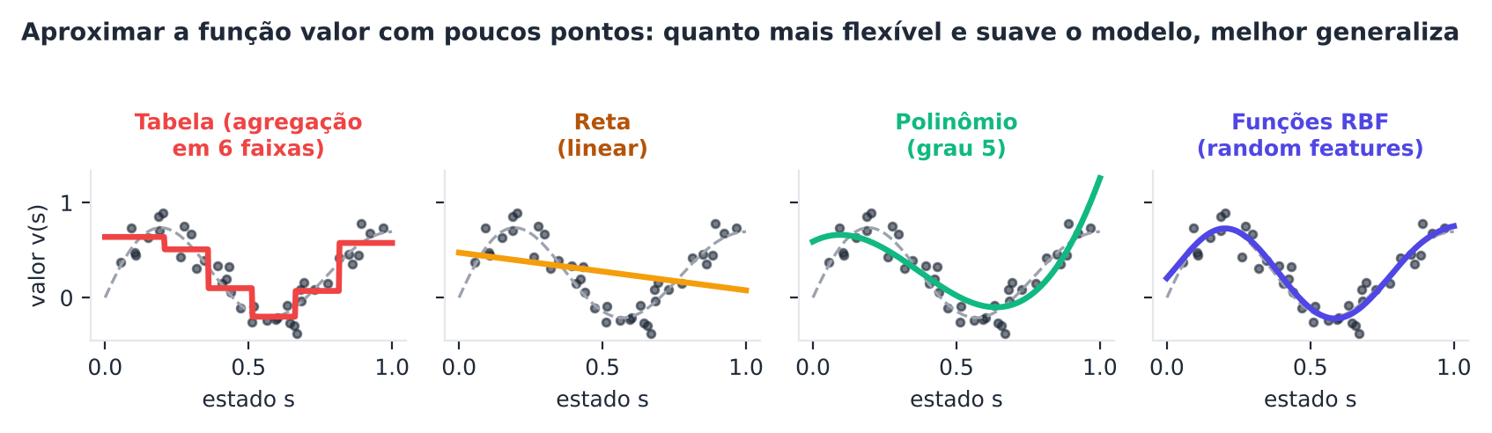
Figura 7.1 — Quatro aproximadores ajustados a 40 pontos ruidosos de uma função valor. A tabela com 6 faixas é "grossa"; a reta é simples demais; o polinômio e as funções RBF capturam a forma.
Note que estamos fazendo aprendizado supervisionado dentro do AR: os pares (estado, alvo) são os "exemplos". A diferença é que os alvos mudam enquanto o agente aprende, e os dados dependem da política (Capítulo 1).

7.2.1 O que significa "boa" aproximação?
Não é possível acertar todos os estados (são muitos para poucos parâmetros). Precisamos dizer quais estados importam mais. Usamos a distribuição μ(s): a fração do tempo em que o agente está no estado s. O erro a minimizar é o erro quadrático médio ponderado:
VE(w) = Σ_{s} μ(s) [ v_{π}(s) − v̂(s, w) ]²
Em palavras: "erre menos nos estados que o agente visita mais".

7.3 Descida do gradiente
Para ajustar w, usamos a descida do gradiente, o mesmo método que treina redes neurais. Imagine-se numa montanha com neblina, querendo chegar ao vale. Você sente a inclinação do chão sob os pés e dá um passo morro abaixo. Repete. O gradiente é o vetor que aponta para a subida mais íngreme; andamos no sentido contrário.
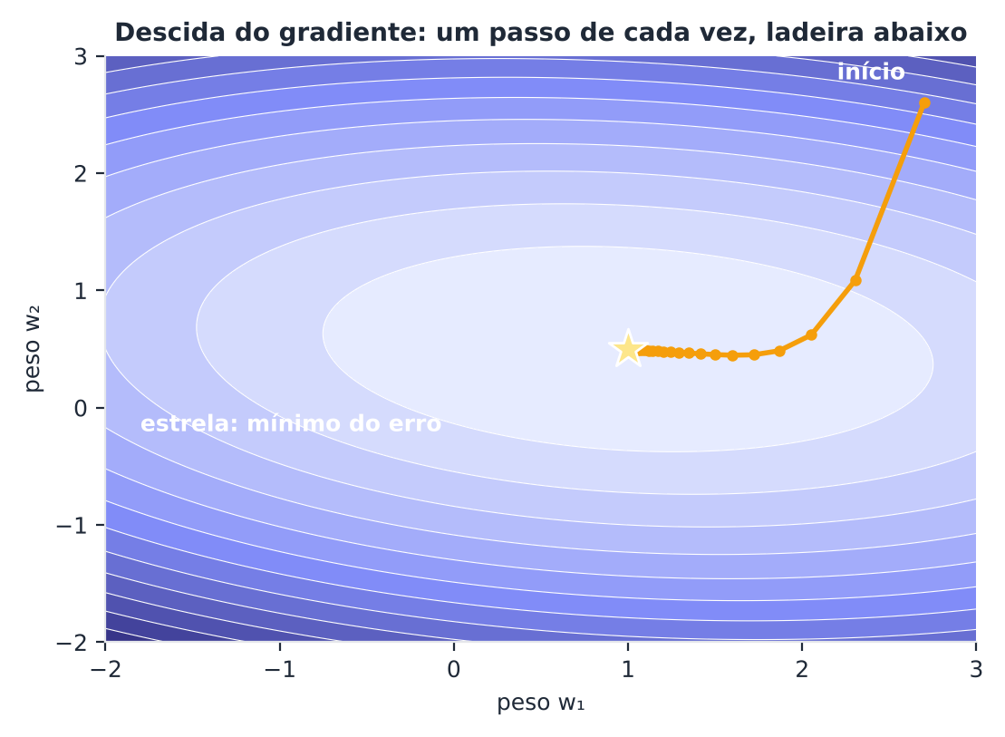
Figura 7.2 — Descida do gradiente num problema com dois pesos. As curvas de nível mostram o erro; cada ponto é um passo, no sentido oposto ao gradiente.
Com um exemplo (estado S_{t}, alvo U_{t}), um passo é:
w ← w + α [ U_{t} − v̂(S_{t}, w) ] ∇ v̂(S_{t}, w)
Em palavras: "mude os pesos na direção que aproxima v̂ do alvo U, na proporção do erro (U − v̂) e do passo α". O símbolo ∇v̂ (gradiente) indica quanto cada peso influencia o valor previsto.

7.3.1 Qual é o alvo U?
- Monte Carlo: U = G_{t} (retorno real). É um alvo sem viés, mas ruidoso. O método é um verdadeiro gradiente.
- TD(0): U = R + γ v̂(S′, w). O alvo depende de w. Se tratarmos o alvo como constante ao derivar, temos o semi-gradiente: não é um gradiente de verdade, mas aprende mais rápido e funciona bem na prática.

7.4 Aproximação linear
O caso mais simples e mais bem compreendido é o linear: o valor é uma combinação ponderada de características (features) do estado:
v̂(s, w) = w · x(s) = w₁ x₁(s) + w₂ x₂(s) + … + w_{d} x_{d}(s)
Aqui o gradiente é simplesmente o vetor de características x(s). A atualização semi-gradiente TD(0) vira:
w ← w + α δ_{t} x(S_{t}), δ_{t} = R + γ w·x(S′) − w·x(S)
O TD linear converge para um ponto perto do melhor possível (TSITSIKLIS; VAN ROY, 1997), quando os dados vêm da própria política que se avalia. Todo o poder está em escolher boas características.

7.5 Construindo características
Dependendo da escolha de x(s), o mesmo modelo linear representa funções muito diferentes.
Método | Ideia | Prós | Contras
Agregação de estados | Agrupa estados vizinhos numa faixa | Simples | Resolução grossa
Polinômios | x, x², xy, … | Suaves | Explodem em dimensões altas
Base de Fourier | senos e cossenos (KONIDARIS; OSENTOSKI; THOMAS, 2011) | Boa para problemas suaves | Muitos termos em muitas dimensões
RBF | "Bolhas" gaussianas em torno de centros | Suaves e locais | Escolher centros e larguras
Tile coding | Várias grades deslocadas | Rápido, esparso, muito usado | Projeto das grades

7.5.1 Tile coding
No tile coding (ALBUS, 1971), o espaço de estados é coberto por várias grades (tilings) deslocadas. Para cada grade, exatamente um quadrado (tile) "acende" para o estado atual. O vetor de características é binário e esparso: contém 1 nos quadrados acesos e 0 no resto. O valor é a soma dos pesos dos quadrados acesos.
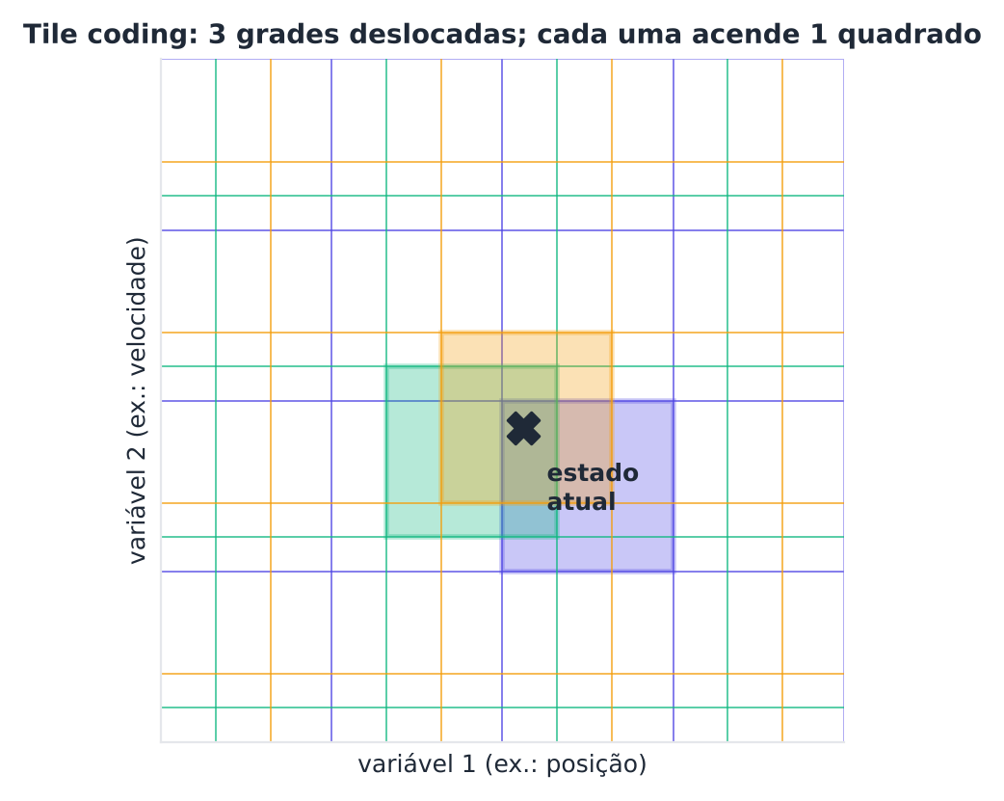
Figura 7.3 — Três grades deslocadas. Cada uma acende um quadrado para o estado atual (marcado com X). Estados próximos compartilham quadrados, o que gera generalização local; as grades deslocadas dão resolução fina.
A atualização é muito eficiente: só se mudam os pesos dos poucos quadrados acesos.

7.6 Controle com aproximação
Para controlar, aproximamos q̂(s, a, w). O SARSA semi-gradiente atualiza:
w ← w + α [ R + γ q̂(S′, A′, w) − q̂(S, A, w) ] ∇ q̂(S, A, w)

7.6.1 O Mountain Car
No Mountain Car, um carro fraco está num vale e precisa subir a encosta à direita. O motor não tem força para subir direto: o carro precisa balançar para trás e ganhar embalo. O estado é (posição, velocidade), a ação é empurrar para esquerda, direita ou nada, e a recompensa é −1 por passo até chegar ao topo (posição ≥ 0,5; limite de 200 passos).
É um problema simples, mas enganoso: para ir para a direita, o agente precisa primeiro ir para a esquerda. Com uma tabela cheia de zeros e recompensas negativas, os valores iniciais funcionam como otimismo (Capítulo 2), e o agente explora sem precisar de ε.
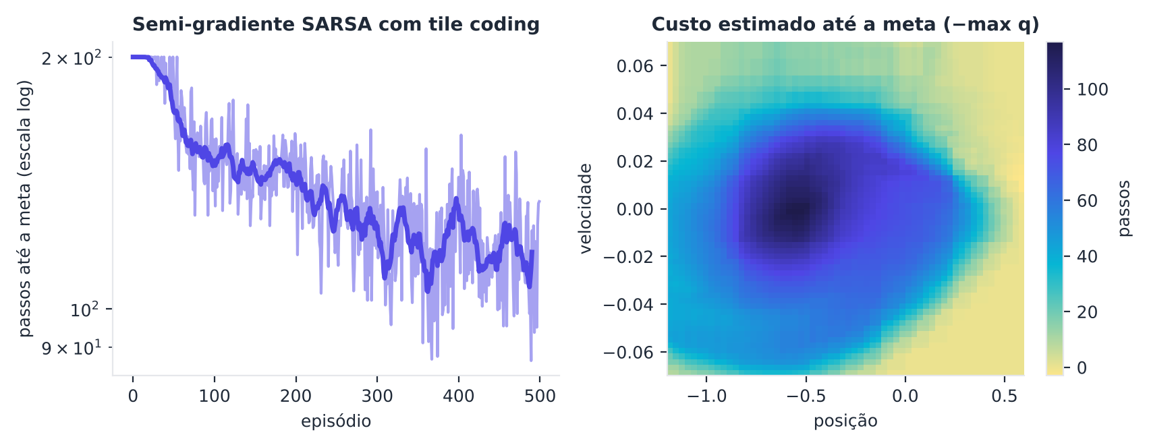
Figura 7.4 — Esquerda: passos até a meta ao longo do aprendizado (média de 3 sementes, escala logarítmica). Direita: estimativa do "custo até a meta" aprendida: a espiral de balanço aparece no mapa.

7.7 O triângulo mortal
Sutton e Barto (2018) chamam de triângulo mortal (deadly triad) a combinação de três ingredientes que, juntos, pode causar instabilidade e divergência:
- Aproximação de funções: para generalizar.
- Bootstrapping: alvos que dependem das próprias estimativas (TD).
- Aprendizado off-policy: aprender sobre uma política com dados de outra.

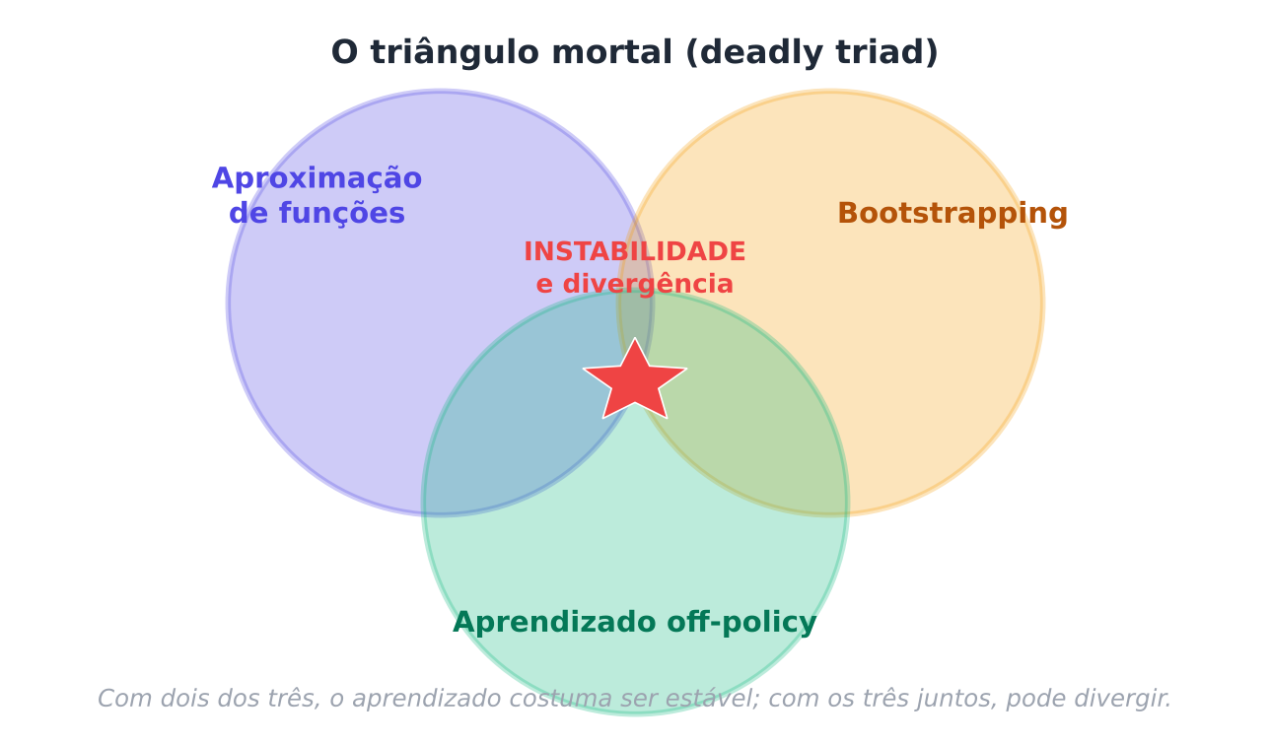
Figura 7.5 — Cada ingrediente é útil sozinho. O problema aparece quando os três atuam juntos.
Com dois dos três, o aprendizado costuma ser estável. Abandonar qualquer um tem custo: sem aproximação, não escalamos; sem bootstrapping, perdemos eficiência e usamos MC; sem off-policy, não reaproveitamos dados antigos.

7.7.1 O contraexemplo de Baird
O contraexemplo de Baird (1995) é um MDP de 7 estados, com recompensa zero em todo lugar (portanto v = 0), em que o semi-gradiente off-policy faz os pesos crescerem sem limite.
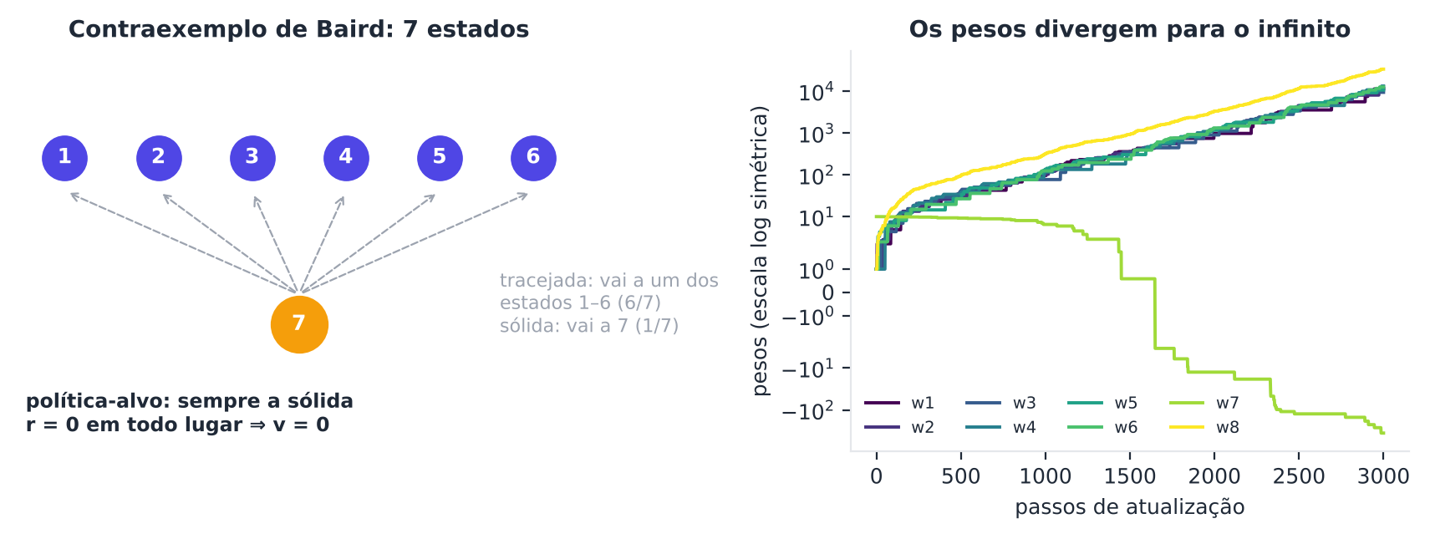
Figura 7.6 — O contraexemplo de Baird. À direita, os pesos aprendidos divergem, embora o valor verdadeiro seja zero.
Isso não significa que todo método falhe: significa que não há garantia. Algoritmos modernos como o DQN (Capítulo 8) adicionam truques (redes-alvo, repetição de experiência) para manter o aprendizado estável na prática (VAN HASSELT et al., 2018).

7.8 Métodos em lote: Fitted Q-Iteration
Uma alternativa estável é aprender em lotes. Reunimos um conjunto fixo de transições (s, a, r, s′) e repetimos:
- Calcule os alvos y = r + γ max_a′ q̂_k(s′, a′) para todas as transições.
- Ajuste um regressor supervisionado que prevê y a partir de (s, a): obtém q̂_(k+1).

Isso é o Fitted Q-Iteration (FQI) (ERNST; GEURTS; WEHENKEL, 2005), uma versão "em lote" do Q-learning. Variantes com redes neurais foram propostas por Riedmiller (2005). A beleza do FQI é que qualquer regressor serve: árvores, florestas, regressão linear, redes. E o scikit-learn é uma fábrica deles.
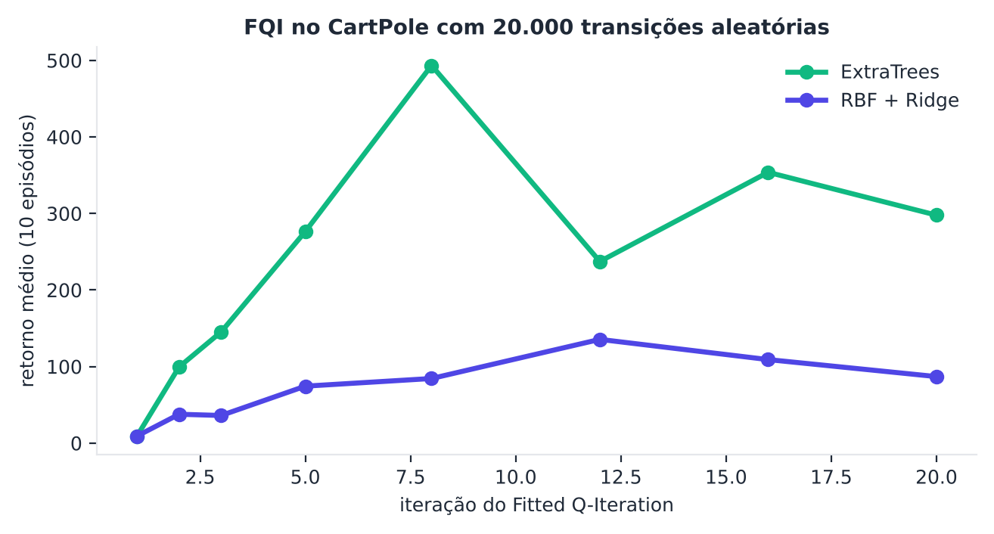
Figura 7.7 — FQI no CartPole com 20.000 transições aleatórias. As árvores (ExtraTrees) chegam a retornos altos, mas oscilam entre iterações; o modelo com RBF e Ridge é mais estável, porém menos expressivo.
ATENÇÃO Instabilidade também existe aqui
Repare na oscilação das árvores: com dados fixos e bootstrapping, o desempenho pode melhorar e piorar entre iterações. Na prática, guardamos o melhor modelo segundo uma avaliação separada.

7.9 Mão na massa

7.9.1 A divergência de Baird
PYTHON
import numpy as np
import gymnasium as gym

def baird(passos=3000, alpha=0.01, gamma=0.99, semente=0):
rng = np.random.default_rng(semente)
X = np.zeros((7, 8)) # características de cada estado
for i in range(6): X[i, i] = 2; X[i, 7] = 1
X[6, 6] = 1; X[6, 7] = 2
w = np.array([1, 1, 1, 1, 1, 1, 10, 1], float); s = int(rng.integers(7)); hist = [w.copy()]
for _ in range(passos):
if rng.random() < 6 / 7: s2, rho = int(rng.integers(6)), 0.0 # comportamento: "tracejada"
else: s2, rho = 6, 7.0 # "sólida" (política-alvo): ρ = 1/(1/7)
delta = 0 + gamma * X[s2] @ w - X[s] @ w # recompensa zero
w += alpha * rho * delta * X[s]; s = s2; hist.append(w.copy())
return np.array(hist)

h = baird()
for t in [0, 500, 1000, 2000, 3000]:
print(f"passo {t:4d} | maior |w| = {np.abs(h[t]).max():10.1f}")

O que observar: o valor verdadeiro é zero em todos os estados, mas os pesos crescem sem limite: a evidência de divergência no triângulo mortal.

7.9.2 Tile coding e SARSA semi-gradiente no Mountain Car
Implementamos o tile coding "à mão" (poucas linhas) e o SARSA semi-gradiente com 8 grades de 9×9 quadrados.
PYTHON
env = gym.make("MountainCar-v0"); rng = np.random.default_rng(0)
N_T, N_B = 8, 8 # 8 grades; 8 divisões por variável
baixo, alto = np.array([-1.2, -0.07]), np.array([0.6, 0.07])

def caracteristicas(o):
"""Índices dos quadrados acesos (um por grade)."""
z = (o - baixo) / (alto - baixo) * N_B
idx = []
for t in range(N_T):
desloc = t / N_T * np.array([1, 3]) # deslocamento diferente em cada grade
c = np.floor(z + desloc).astype(int).clip(0, N_B)
idx.append(t * (N_B + 1) ** 2 + c[0] * (N_B + 1) + c[1])
return idx

W = np.zeros((3, N_T * (N_B + 1) ** 2)) # um vetor de pesos por ação
q = lambda idx, a: W[a, idx].sum() # q̂ = soma dos pesos dos quadrados acesos
alpha = 0.5 / N_T; passos_ep = []

for ep in range(500):
o, _ = env.reset(seed=int(rng.integers(1_000_000))); idx = caracteristicas(o)
a = int(np.argmax([q(idx, b) for b in range(3)])); n, fim = 0, False
while not fim:
o2, r, term, trunc, _ = env.step(a); fim = term or trunc; n += 1
idx2 = caracteristicas(o2)
if term:
W[a, idx] += alpha * (r - q(idx, a)); break
a2 = int(np.argmax([q(idx2, b) for b in range(3)])) # valores iniciais (0) otimistas: sem ε
W[a, idx] += alpha * (r + q(idx2, a2) - q(idx, a)) # semi-gradiente SARSA
idx, a = idx2, a2
passos_ep.append(n)
if (ep + 1) % 100 == 0:
print(f"episódios {ep-98:3d} a {ep+1:3d} | passos médios até a meta = {np.mean(passos_ep[-100:]):6.1f}")

O que observar: no início o carro quase nunca chega à meta (200 passos, o limite). Depois de algumas centenas de episódios, chega em cerca de 100 a 130 passos.

7.9.3 Quatro aproximadores para uma mesma função
Vamos medir, com o scikit-learn, quão bem cada aproximador generaliza (erro em pontos não vistos).
PYTHON
from sklearn.preprocessing import KBinsDiscretizer, PolynomialFeatures
from sklearn.linear_model import LinearRegression, Ridge
from sklearn.kernel_approximation import RBFSampler
from sklearn.pipeline import make_pipeline
from sklearn.metrics import mean_squared_error

r = np.random.default_rng(2)
v_verd = lambda x: np.sin(2.5 * np.pi * x) * 0.8 * np.exp(-x) + 0.4 * x
x_tr = np.sort(r.uniform(0, 1, 40)).reshape(-1, 1); y_tr = v_verd(x_tr.ravel()) + r.normal(0, 0.12, 40)
x_te = np.linspace(0, 1, 400).reshape(-1, 1); y_te = v_verd(x_te.ravel())

faixas = KBinsDiscretizer(n_bins=6, encode="ordinal", strategy="uniform").fit(x_tr)
idx_tr = faixas.transform(x_tr).ravel().astype(int)
media_faixa = np.array([y_tr[idx_tr == k].mean() for k in range(6)])
modelos = {
"tabela (6 faixas)": lambda X: media_faixa[faixas.transform(X).ravel().astype(int)],
"reta": LinearRegression().fit(x_tr, y_tr).predict,
"polinômio grau 5": make_pipeline(PolynomialFeatures(5), Ridge(alpha=1e-3)).fit(x_tr, y_tr).predict,
"RBF + Ridge": make_pipeline(RBFSampler(gamma=20, n_components=60, random_state=0), Ridge(alpha=1e-2)).fit(x_tr, y_tr).predict,
}
for nome, prever in modelos.items():
print(f"{nome:18s} | erro quadrático médio no teste = {mean_squared_error(y_te, prever(x_te)):.4f}")

O que observar: a reta tem o maior erro (é simples demais), e a combinação RBF + Ridge tem o menor, bem abaixo da tabela de 6 faixas. A flexibilidade importa, mas o polinômio de grau 5 já mostra sinais de oscilação nas bordas (Figura 7.1).

7.9.4 Q-learning online com RBF: quando a aproximação falha
Agora um experimento de aviso. Usamos RBFSampler para criar características e um SGDRegressor por ação para aproximar q̂, treinando online, passo a passo, como no Q-learning.
PYTHON
from sklearn.preprocessing import StandardScaler
from sklearn.linear_model import SGDRegressor

env = gym.make("CartPole-v1"); rng = np.random.default_rng(0)
amostra, o = [], env.reset(seed=0)[0]
for _ in range(5000):
o, r, term, trunc, _ = env.step(int(rng.integers(2))); amostra.append(o)
if term or trunc: o = env.reset()[0]
amostra = np.array(amostra); esc = StandardScaler().fit(amostra)
rbf = RBFSampler(gamma=0.5, n_components=300, random_state=0).fit(esc.transform(amostra))
feat = lambda o: rbf.transform(esc.transform(np.atleast_2d(o)))

modelos_q = [SGDRegressor(learning_rate="constant", eta0=0.005, alpha=1e-6, random_state=0) for _ in range(2)]
for m in modelos_q: m.partial_fit(feat(amostra[0]), [10.0])

retornos = []
for ep in range(400):
eps = max(0.02, 0.5 * (1 - ep / 300)); o, _ = env.reset(seed=int(rng.integers(1_000_000))); x = feat(o); fim, total = False, 0
while not fim:
a = int(rng.integers(2)) if rng.random() < eps else int(np.argmax([m.predict(x)[0] for m in modelos_q]))
o2, r, term, trunc, _ = env.step(a); fim = term or trunc; total += r; x2 = feat(o2)
alvo = r if term else r + 0.99 * max(m.predict(x2)[0] for m in modelos_q) # bootstrapping + off-policy
modelos_q[a].partial_fit(x, [alvo]); x = x2
retornos.append(total)
print(f"Retorno médio nos últimos 100 episódios: {np.mean(retornos[-100:]):.1f} (um agente aleatório faz ≈ 22)")

O que observar: com esta configuração, o agente não aprende: o retorno fica por volta de 10 (pior que o aleatório). Funções aproximadas + bootstrapping + off-policy, sem os "truques" do Capítulo 8, são frágeis. Experimente mudar gamma, eta0 e o número de componentes: o comportamento é sensível, outra marca da instabilidade.

7.9.5 Fitted Q-Iteration com regressores do scikit-learn
PYTHON
from sklearn.ensemble import ExtraTreesRegressor

O, A, R, O2, T = [], [], [], [], []
o = env.reset(seed=0)[0]
for _ in range(20_000): # 20.000 transições de jogo aleatório
a = int(rng.integers(2)); o2, r, term, trunc, _ = env.step(a)
O.append(o); A.append(a); R.append(r); O2.append(o2); T.append(term); o = o2
if term or trunc: o = env.reset()[0]
O, A, R, O2, T = map(np.array, (O, A, R, O2, T)); X = np.column_stack([O, A])

def q_max(modelo, O2): # max_a' q(s', a') em lote
n = len(O2)
Xb = np.vstack([np.column_stack([O2, np.zeros(n)]), np.column_stack([O2, np.ones(n)])])
q = modelo.predict(Xb); return np.maximum(q[:n], q[n:])

def fqi(fabrica, n_iter=20, gamma=0.99):
modelo = None
for _ in range(n_iter):
y = R.astype(float) if modelo is None else R + gamma * q_max(modelo, O2) * (~T)
modelo = fabrica().fit(X, y)
return modelo

def avaliar(modelo, n=20):
ret = []
for ep in range(n):
o, _ = env.reset(seed=3000 + ep); total, fim = 0, False
while not fim:
q = modelo.predict(np.array([[*o, 0], [*o, 1]]))
o, r, term, trunc, _ = env.step(int(q.argmax())); total += r; fim = term or trunc
ret.append(total)
return np.mean(ret), min(ret), max(ret)

m_arv = fqi(lambda: ExtraTreesRegressor(n_estimators=30, min_samples_leaf=5, random_state=0))
m_rbf = fqi(lambda: make_pipeline(StandardScaler(), RBFSampler(gamma=0.3, n_components=400, random_state=0), Ridge(alpha=1.0)))
for nome, m in [("ExtraTrees", m_arv), ("RBF + Ridge", m_rbf)]:
media, mn, mx = avaliar(m)
print(f"{nome:12s} | retorno médio = {media:6.1f} (mín {mn:.0f}, máx {mx:.0f})")

O que observar: o FQI com árvores atinge retornos de centenas de passos usando apenas dados aleatórios, uma façanha comparada ao agente aleatório (≈ 22). Com RBF + Ridge, o desempenho é menor, mas estável. Mude o número de iterações e o regressor, e compare com a Figura 7.7.

7.10 Projeto do capítulo: valor de clientes sem discretizar
Contexto. No Capítulo 3, transformamos os clientes da base Online Retail em 5 estados com K-Means. Isso joga fora informação. Agora vamos estimar o valor de vida diretamente das características contínuas (recência, frequência e gasto), com aproximação de funções.
Método (Fitted Value Iteration para um MRP): com os dados do painel (cliente-mês), repita:
- alvo: y = gasto do mês seguinte + γ · V_{k}(características do mês seguinte);
- ajuste um regressor V_{k+1} que prevê y a partir das características atuais.

Tarefas:
- Carregue painel_clientes.csv (salvo no Capítulo 3) e monte os pares (x_t, r_(t+1), x_(t+1)).
- Implemente a iteração com γ = 0,9 e 15 iterações, para dois regressores: Ridge com características polinomiais de grau 2 e HistGradientBoostingRegressor.
- Monitore o tamanho dos valores a cada iteração (média de |V|). Há sinais de divergência?
- Avalie o erro TD em clientes não vistos no treino, com GroupKFold (grupos = cliente): o MSE de V(x) − (r + γV(x′)).
- Compare com o valor da tabela de 5 estados do Capítulo 3: calcule a correlação entre os dois e discuta onde divergem.
- Escreva uma conclusão (8 a 10 linhas): o que ganhamos e perdemos ao trocar a tabela por aproximação?

Ponto de partida:
PYTHON
import pandas as pd
from sklearn.model_selection import GroupKFold
from sklearn.ensemble import HistGradientBoostingRegressor

painel = pd.read_csv("painel_clientes.csv").sort_values(["cliente", "t"])
for c in ["rec", "freq", "mon"]:
painel[c + "_prox"] = painel.groupby("cliente")[c].shift(-1)
d = painel.dropna(subset=["rec_prox", "gasto_prox"]).copy()
X0 = d[["rec", "freq", "mon"]].to_numpy(); X1 = d[["rec_prox", "freq_prox", "mon_prox"]].to_numpy()
r_ = d["gasto_prox"].to_numpy(); grupos = d["cliente"].to_numpy()

def fvi(fabrica, gamma=0.9, n_iter=15):
V = None; escalas = []
for _ in range(n_iter):
y = r_ if V is None else r_ + gamma * V.predict(X1)
V = fabrica().fit(X0, y); escalas.append(np.abs(V.predict(X0)).mean())
return V, escalas

fab_hgb = lambda: HistGradientBoostingRegressor(max_iter=100, learning_rate=0.1, random_state=0)
treino, teste = next(GroupKFold(n_splits=5).split(X0, groups=grupos))
V_hgb, esc_hgb = fvi(fab_hgb)
print("Escala média de |V| a cada iteração:", np.round(esc_hgb, 1))
erro_td = ((V_hgb.predict(X0[teste]) - (r_[teste] + 0.9 * V_hgb.predict(X1[teste]))) ** 2).mean()
print("Erro TD (MSE) em clientes de teste (modelo treinado em todos os dados):", round(erro_td, 1))

Atenção: o código acima treina com todos os dados e avalia em um subconjunto, só para ilustrar a mecânica. Na sua entrega, treine apenas em `treino` para uma avaliação honesta.
Entrega: notebook com as curvas de escala, a comparação de regressores, a validação por grupos e a conclusão.

7.11 Resumo do capítulo
MEMORIZE O que você precisa levar daqui
- Tabelas não escalam; generalizar com funções v̂(s, w) é a solução.
- A descida do gradiente ajusta os pesos; o semi-gradiente TD usa o alvo R + γv̂(S′, w) como se fosse constante.
- Em modelos lineares, v̂ = w·x(s); a qualidade depende das características (agregação, polinômios, Fourier, RBF, tile coding).
- SARSA semi-gradiente resolve o Mountain Car.
- Triângulo mortal: aproximação + bootstrapping + off-policy pode divergir (contraexemplo de Baird).
- Fitted Q-Iteration aprende em lote com qualquer regressor do scikit-learn, mas também pode oscilar.

Próximo capítulo: vamos usar redes neurais como aproximadores, com os truques que estabilizam o aprendizado: o DQN e suas extensões.

Exercícios de múltipla escolha
Escolha uma alternativa em cada questão. O gabarito está no Apêndice A.
Questão 1. A principal razão para usar aproximação de funções em AR é:
a) permitir generalizar entre estados e lidar com espaços enormes ou contínuos.
b) eliminar a recompensa.
c) tornar o ambiente determinístico.
d) evitar o uso de políticas.
Questão 2. Em v̂(s, w), o vetor w representa:
a) as recompensas.
b) as ações.
c) os estados.
d) os parâmetros (pesos) ajustáveis da função.
Questão 3. Uma consequência de ter menos pesos do que estados é que:
a) o aprendizado fica impossível.
b) o desconto deixa de existir.
c) mudar um peso pode alterar o valor de muitos estados.
d) cada estado tem seu próprio peso exclusivo.
Questão 4. O erro quadrático médio ponderado VE(w) usa a distribuição μ(s) para:
a) dar mais importância a estados visitados com mais frequência.
b) normalizar as recompensas.
c) ignorar estados raros.
d) escolher a política.
Questão 5. O gradiente de uma função aponta para:
a) a direção de descida mais íngreme.
b) a direção de subida mais íngreme.
c) o mínimo da função.
d) uma direção aleatória.
Questão 6. A regra de atualização da descida do gradiente é:
a) w ← w + α[U − v̂(S,w)]∇v̂(S,w).
b) w ← U.
c) w ← w × α.
d) w ← −w.
Questão 7. Se o alvo é o retorno real G_{t}, o método é:
a) gradiente Monte Carlo, com alvo sem viés.
b) semi-gradiente TD.
c) off-policy.
d) iteração de valor.
Questão 8. Por que o TD com aproximação é chamado de método de semi-gradiente?
a) Porque usa metade dos dados.
b) Porque trata o alvo, que depende de w, como constante ao derivar.
c) Porque só funciona em metade dos estados.
d) Porque tem metade dos pesos.
Questão 9. Num modelo linear v̂(s, w) = w·x(s), o gradiente em relação a w é:
a) zero.
b) o vetor de características x(s).
c) w.
d) a recompensa.
Questão 10. Em um aproximador linear, a qualidade depende sobretudo de:
a) ter poucos estados.
b) usar γ = 1.
c) escolher boas características do estado.
d) nunca usar bootstrapping.
Questão 11. A agregação de estados:
a) usa redes neurais.
b) aumenta o número de estados.
c) agrupa estados vizinhos e dá um mesmo valor a todos de um grupo.
d) usa o modelo do ambiente.
Questão 12. O tile coding usa:
a) árvores de decisão.
b) uma só grade grossa.
c) várias grades deslocadas, com um quadrado aceso por grade.
d) uma rede convolucional.
Questão 13. Num tile coding com 8 grades, o número de características ativas (com valor 1) para um estado é:
a) 1.
b) 81.
c) 64.
d) 8.
Questão 14. Uma vantagem do tile coding é que:
a) dispensa recompensas.
b) funciona sem escolher grades.
c) é totalmente não paramétrico.
d) a atualização é esparsa e eficiente, mexendo só nos quadrados acesos.
Questão 15. As funções de base radial (RBF) são:
a) políticas determinísticas.
b) funções em forma de sino centradas em pontos do espaço.
c) tabelas.
d) árvores.
Questão 16. O RBFSampler do scikit-learn:
a) calcula o retorno.
b) treina redes neurais profundas.
c) gera características que aproximam um kernel gaussiano (random Fourier features).
d) discretiza o estado em faixas.
Questão 17. No Mountain Car, a dificuldade é que:
a) não há ações.
b) a recompensa é sempre positiva.
c) o carro precisa se afastar da meta para ganhar embalo.
d) o ambiente é discreto.
Questão 18. A recompensa no Mountain Car é:
a) +100 ao chegar.
b) −1 por passo até chegar à meta.
c) +1 por passo.
d) 0 sempre.
Questão 19. No Mountain Car, inicializar os pesos em zero (com recompensas negativas) funciona como:
a) política aleatória.
b) valores iniciais pessimistas.
c) valores iniciais otimistas, que induzem exploração.
d) um erro de programação.
Questão 20. O triângulo mortal reúne:
a) SARSA, Q-learning e Expected SARSA.
b) política, valor e modelo.
c) Monte Carlo, DP e TD.
d) aproximação de funções, bootstrapping e aprendizado off-policy.
Questão 21. Qual combinação costuma ser estável (na prática ou na teoria)?
a) Aproximação linear + TD on-policy.
b) Aproximação + bootstrapping + off-policy, sem cuidados.
c) Apenas tabelas.
d) Nenhuma combinação.
Questão 22. O contraexemplo de Baird mostra que:
a) o semi-gradiente off-policy pode ter pesos crescendo sem limite mesmo com v verdadeiro igual a zero.
b) o MC é instável.
c) todo método de AR diverge.
d) tabelas divergem.
Questão 23. No contraexemplo de Baird, o valor verdadeiro de todos os estados é:
a) 1.
b) infinito.
c) 10.
d) 0.
Questão 24. O Fitted Q-Iteration (FQI) é:
a) uma técnica de agrupamento.
b) um método sem aproximação.
c) um método em lote que repete regressões supervisionadas sobre alvos r + γ max q.
d) um método on-policy de Monte Carlo.
Questão 25. Em FQI, qualquer regressor pode ser usado, por exemplo:
a) só tabelas.
b) árvores, florestas, regressão linear ou redes.
c) só K-Means.
d) só redes neurais.
Questão 26. No FQI, os alvos da iteração k são calculados com:
a) a política ótima conhecida.
b) o gabarito rotulado.
c) o modelo da iteração anterior, q̂_k, aplicado aos próximos estados.
d) o retorno completo do episódio.
Questão 27. Por que o FQI pode oscilar entre iterações?
a) Porque o CartPole é contínuo.
b) Porque o bootstrapping e a aproximação com dados fixos podem amplificar erros.
c) Porque não usa dados.
d) Porque usa γ = 0.
Questão 28. Na prática do Q-learning online com RBF + SGD no CartPole, o agente:
a) sempre alcança 500.
b) não aprendeu, ficando com retorno baixo (da ordem de 10).
c) nunca falha.
d) aprendeu a política ótima rapidamente.
Questão 29. Se o passo α da descida do gradiente for grande demais, é provável que:
a) o erro seja zero.
b) o modelo vire tabular.
c) haja oscilação ou até divergência dos pesos.
d) o aprendizado fique mais rápido sempre.
Questão 30. Num aproximador não linear, como uma rede neural, o gradiente em relação aos pesos:
a) não existe.
b) é sempre o vetor de características.
c) é calculado por retropropagação e depende dos pesos atuais.
d) é sempre zero.

Exercícios discursivos
Responda com suas palavras, em poucas linhas. Compare depois com a resposta-modelo do Apêndice A.
1. Explique por que tabelas não funcionam em problemas como Go ou Atari e como a generalização ajuda.
2. Descreva a descida do gradiente com uma analogia e escreva a regra de atualização para estimar v̂.
3. Diferencie gradiente Monte Carlo e semi-gradiente TD quanto ao alvo, ao viés e à velocidade.
4. Mostre a atualização do TD(0) linear e explique o papel do vetor de características.
5. Compare agregação de estados, polinômios, RBF e tile coding quanto a vantagens e limitações.
6. Explique o tile coding e por que usar várias grades deslocadas.
7. Descreva o SARSA semi-gradiente e como ele foi aplicado ao Mountain Car.
8. Por que valores iniciais zero funcionam como otimismo no Mountain Car?
9. Explique o triângulo mortal e dê exemplo de como cada ingrediente contribui para a instabilidade.
10. Descreva o contraexemplo de Baird e a lição que ele traz.
11. Por que o aprendizado em lote (FQI) é considerado mais estável que o online, e que cuidados ainda são necessários?
12. Explique o algoritmo FQI passo a passo e o papel do scikit-learn.
13. Por que os dados aleatórios foram suficientes para o FQI no CartPole obter retornos altos?
14. Compare, no CartPole, o Q-learning online com RBF + SGD e o FQI com árvores. O que explica a diferença?
15. Discuta o dilema entre aproximadores simples (retas) e flexíveis (polinômios de alto grau, árvores profundas).
16. Qual a diferença entre generalização e interferência entre estados?
17. No projeto de valor de clientes, qual a vantagem de usar regressores contínuos em vez de discretizar com K-Means?
18. Por que validar com GroupKFold por cliente no projeto e não com divisão aleatória das linhas?
19. Cite dois sinais de que um aproximador de valores está divergindo e duas ações para mitigar.
20. No tile coding com 8 grades, por que se usa α = 0,5/8 em vez de 0,5?



Capítulo 8 — Deep Q-Networks e suas Extensões
OBJETIVOS DE APRENDIZAGEM
Ao final deste capítulo você será capaz de:
- Explicar, em linguagem simples, o que é uma rede neural e como ela é treinada.
- Descrever por que combinar redes neurais com Q-learning é instável.
- Explicar a repetição de experiência e a rede-alvo e o papel de cada uma.
- Implementar um DQN em PyTorch e usá-lo no CartPole.
- Descrever as extensões Double DQN, repetição priorizada, dueling, multi-step, distribucional, ruído e Rainbow.
- Usar o Stable-Baselines3 para treinar e avaliar um DQN em um ambiente próprio.

8.1 Do Q-learning à rede Q
No Capítulo 7, vimos que tabelas não escalam e que a aproximação de funções permite generalizar. Agora damos o passo decisivo: usar redes neurais como aproximador de q(s, a). O resultado é o Deep Q-Network (DQN), de Mnih e colegas (2015), considerado o marco inicial do aprendizado por reforço profundo (deep reinforcement learning).
A ideia é simples:
- A entrada da rede é o estado (por exemplo, os 4 números do CartPole ou os pixels de um jogo).
- A saída é um valor Q para cada ação.
- A ação escolhida é a de maior Q (com um pouco de exploração).

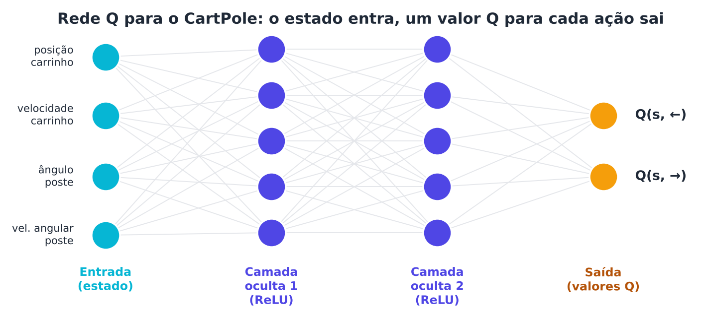
Figura 8.1 — Rede Q para o CartPole: 4 números entram; dois valores Q (um por ação) saem.

8.2 Redes neurais em dez minutos

8.2.1 O neurônio artificial
Um neurônio artificial faz três coisas:
- Multiplica cada entrada por um peso (w).
- Soma tudo e acrescenta um número chamado viés (b).
- Passa o resultado por uma função de ativação f, que acrescenta curvas ao cálculo.

saída = f( w₁ x₁ + w₂ x₂ + … + w_{n} x_{n} + b )
A ativação mais comum hoje é a ReLU: devolve o número se for positivo e zero caso contrário, ou seja, max(0, x).
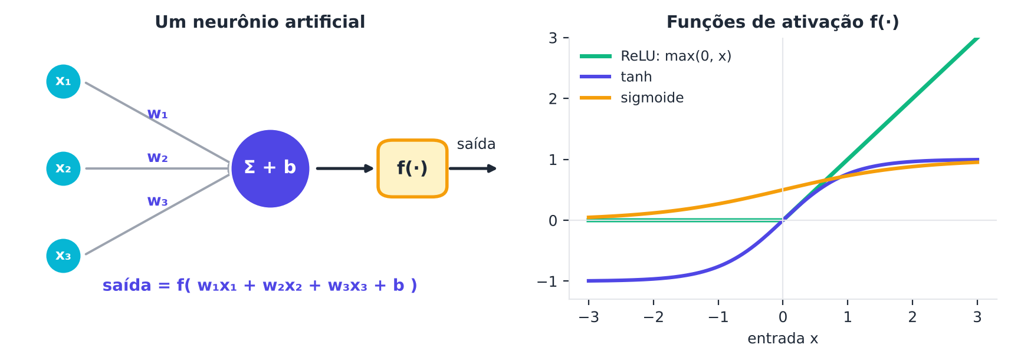
Figura 8.2 — À esquerda, o neurônio artificial. À direita, três funções de ativação populares.

8.2.2 Camadas e profundidade
Juntando muitos neurônios em camadas, obtemos uma rede neural. A saída de uma camada é a entrada da seguinte. Redes com várias camadas ocultas são profundas. Cada camada aprende a combinar o que a anterior descobriu, de características simples a conceitos complexos (LECUN; BENGIO; HINTON, 2015).
Uma rede com camadas suficientes pode aproximar praticamente qualquer função contínua. É por isso que redes neurais são aproximadores tão poderosos (GOODFELLOW; BENGIO; COURVILLE, 2016).

8.2.3 Como a rede aprende
O treinamento repete quatro ideias que você já conhece:
- Prever com os pesos atuais.
- Medir o erro (a perda): por exemplo, (alvo − previsão)².
- Calcular o gradiente do erro em relação a cada peso. Isso é feito eficientemente pela retropropagação (backpropagation), que aplica a regra da cadeia da última camada para a primeira (RUMELHART; HINTON; WILLIAMS, 1986).
- Ajustar os pesos um pouco, no sentido que reduz o erro (descida do gradiente). O otimizador Adam é o mais usado (KINGMA; BA, 2015).

NO SEU DIA A DIA Treinar uma rede é como afinar uma orquestra
Cada peso é um botão de afinação. A perda mede o quanto a música está desafinada. O gradiente diz, para cada botão, em que direção girar para melhorar. Giramos todos um pouquinho, ouvimos de novo e repetimos milhares de vezes.

8.3 Por que redes + Q-learning dão problema
Se treinássemos a rede Q com o Q-learning "ingênuo", encontraríamos dois problemas principais, que se somam ao triângulo mortal do Capítulo 7.
- Dados correlacionados. Estados consecutivos de um episódio são muito parecidos. Treinar com eles em sequência é como estudar para uma prova lendo apenas o mesmo capítulo repetidas vezes: a rede "esquece" o resto.
- Alvo móvel. O alvo y = r + γ max Q(s′, a′; θ) usa a própria rede. Cada vez que atualizamos θ, o alvo muda. É como perseguir o próprio rabo.

O DQN propõe dois remédios engenhosos.

8.4 Truque 1: repetição de experiência
Em vez de aprender com a transição que acabou de acontecer, o agente a guarda numa memória de experiências (replay buffer) e, a cada passo, sorteia um lote aleatório de transições antigas para treinar (LIN, 1992).
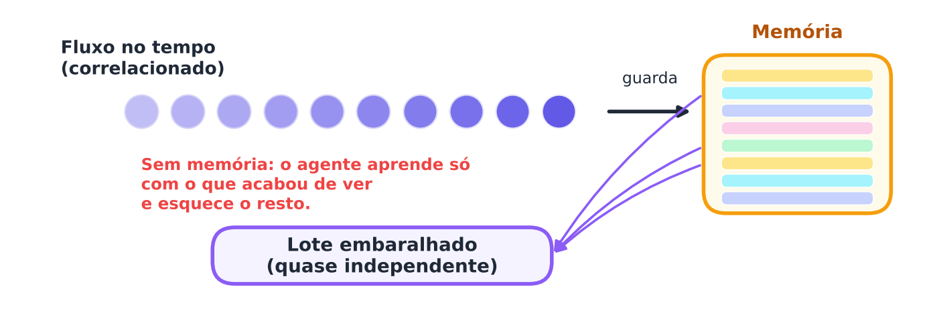
Figura 8.3 — A memória de experiências embaralha o passado: o lote usado no treino é quase independente em vez de uma sequência correlacionada.
Vantagens:
- Quebra a correlação entre amostras consecutivas.
- Reaproveita cada experiência muitas vezes, aumentando a eficiência dos dados.
- Torna o treino mais estável e parecido com o aprendizado supervisionado.

Em compensação, só funciona com métodos off-policy (o Q-learning é), pois os dados antigos vêm de políticas passadas.

8.5 Truque 2: a rede-alvo
O DQN mantém duas redes com a mesma arquitetura:
- a rede online (parâmetros θ), que é treinada a cada passo e decide as ações;
- a rede-alvo (parâmetros θ⁻), uma cópia congelada da online, usada só para calcular o alvo y. A cada C passos (por exemplo, 250 ou 1.000), copiamos θ para θ⁻.

y = r + γ max_{a′} Q(s′, a′; θ⁻) perda = ( y − Q(s, a; θ) )²
Com o alvo parado por um tempo, o problema vira um aprendizado supervisionado temporariamente estável. Em vez de perseguir o próprio rabo, a rede persegue um alvo que muda devagar.
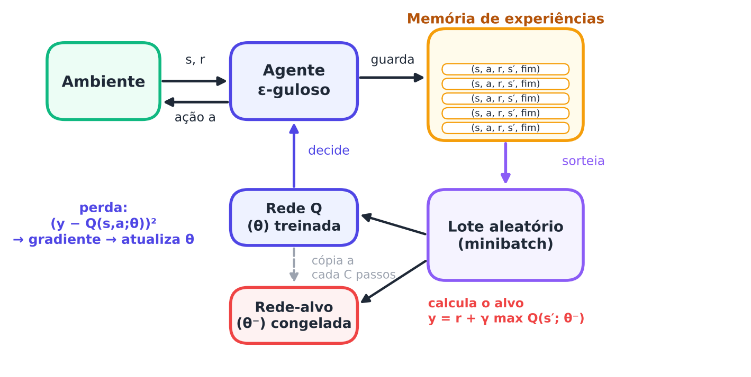
Figura 8.4 — Visão geral do DQN: o agente age, guarda as transições, sorteia lotes da memória, calcula o alvo com a rede-alvo e atualiza a rede online.

8.6 O algoritmo DQN, passo a passo
MEMORIZE O DQN em oito passos
1. Inicialize a rede online (θ) e a rede-alvo (θ⁻ = θ). Crie a memória vazia. 2. Observe o estado s. 3. Escolha a ação a por ε-gulosa, com ε decrescendo ao longo do treino. 4. Execute a; observe r, s′ e se terminou. 5. Guarde (s, a, r, s′, terminou) na memória. 6. Sorteie um lote da memória. 7. Calcule o alvo y com a rede-alvo (y = r se terminou) e atualize θ para reduzir (y − Q(s, a; θ))². 8. A cada C passos, copie θ para θ⁻. Volte ao passo 2.

Dois detalhes práticos importantes:
- Perda de Huber (smooth_l1_loss): quadrática para erros pequenos e linear para grandes. Evita que alguns erros enormes dominem o gradiente.
- Recorte do gradiente (gradient clipping): limita o tamanho do passo, outra proteção contra instabilidade.

8.7 O DQN que jogou Atari
O DQN original aprendeu a jogar dezenas de jogos de Atari a partir apenas dos pixels e da pontuação, usando o mesmo algoritmo e os mesmos hiperparâmetros em todos os jogos (MNIH et al., 2015). Os jogos vêm do Arcade Learning Environment (BELLEMARE et al., 2013). Em 29 dos 49 jogos testados, o DQN atingiu ao menos 75% do escore de um testador humano profissional.
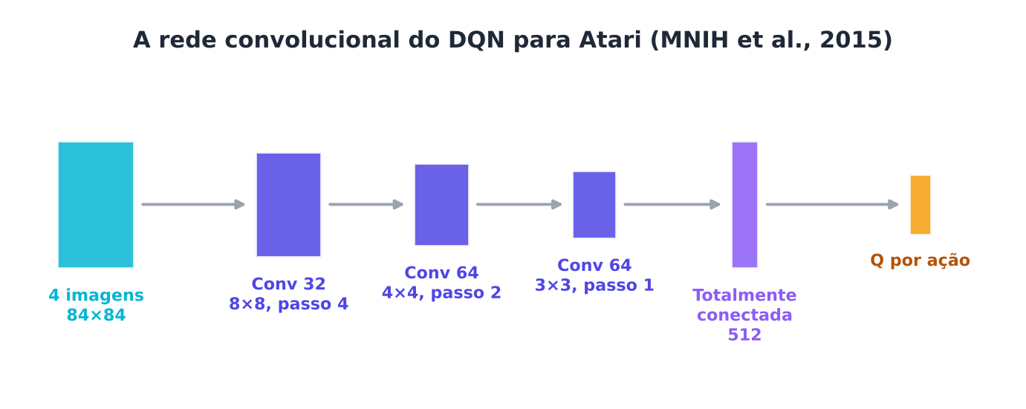
Figura 8.5 — A rede do DQN para Atari: uma pilha de 4 imagens passa por 3 camadas convolucionais e uma camada totalmente conectada, produzindo um valor Q por ação.
Detalhes de pré-processamento (resumidos):
- A imagem é convertida para tons de cinza e reduzida para 84 × 84.
- Empilham-se 4 quadros consecutivos, para o estado conter movimento (velocidade e direção).
- A cada ação, repete-se o movimento por 4 quadros (frame skip).
- As recompensas são recortadas para −1, 0 e +1, para padronizar a escala entre jogos.

As camadas convolucionais são o tipo de camada usado em imagens: filtros pequenos "deslizam" sobre a imagem detectando padrões (bordas, formas) e compartilham pesos, o que reduz muito o número de parâmetros.

8.8 Extensões do DQN
Depois de 2015, vieram várias melhorias, quase todas combináveis.

8.8.1 Double DQN
O viés de maximização (Capítulo 6) também afeta o DQN, que superestima valores. O Double DQN usa a rede online para escolher a melhor ação em s′ e a rede-alvo para avaliá-la (VAN HASSELT; GUEZ; SILVER, 2016):
y = r + γ Q( s′, argmax_{a′} Q(s′, a′; θ); θ⁻ )
É uma mudança de uma linha de código, com ganho consistente.

8.8.2 Repetição de experiência priorizada
Nem toda transição ensina o mesmo. A repetição priorizada sorteia com maior probabilidade as transições com maior erro TD (as mais "surpreendentes"), aprendendo mais rápido (SCHAUL et al., 2016). Um fator de correção (peso de importância) evita viés.

8.8.3 Dueling
A arquitetura dueling separa a rede em dois ramos: o valor do estado V(s) e a vantagem A(s, a), quanto cada ação supera a média. Os dois se combinam em Q (WANG et al., 2016). Isso ajuda quando em muitos estados a escolha da ação importa pouco.
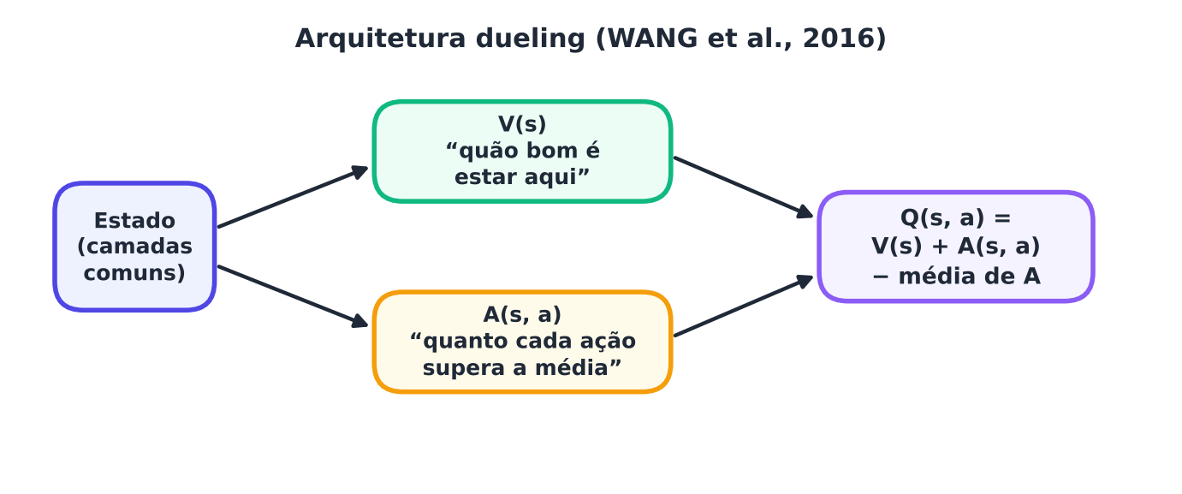
Figura 8.6 — Arquitetura dueling: um ramo estima o valor do estado, outro a vantagem de cada ação; a soma dá os valores Q.

8.8.4 Alvos de múltiplos passos
Em vez de olhar um passo à frente, usa-se o n-step (Capítulo 6): somam-se n recompensas reais antes de estimar com a rede-alvo. Propaga recompensas mais rápido.

8.8.5 DQN distribucional
Em vez de aprender só a média do retorno, aprende-se a distribuição inteira (BELLEMARE; DABNEY; MUNOS, 2017). Isso fornece mais informação ao aprendizado, mesmo que a decisão use a média.

8.8.6 Redes com ruído (Noisy Nets)
Em vez da exploração ε-gulosa, acrescenta-se ruído aprendido aos pesos da rede. A rede aprende a quanto explorar em cada situação (FORTUNATO et al., 2018).

8.8.7 Rainbow
O Rainbow combina seis dessas ideias num só agente e supera cada uma isolada em Atari (HESSEL et al., 2018).
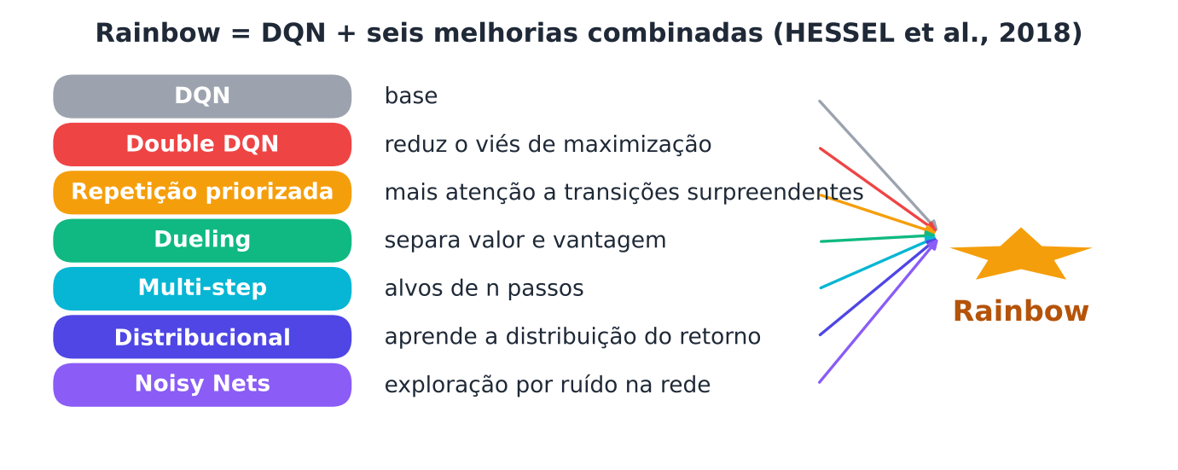
Figura 8.7 — O Rainbow reúne o DQN e seis extensões.

8.9 Hiperparâmetros e depuração
Hiperparâmetro | Valores típicos | Efeito
Taxa de aprendizado | 10⁻⁴ a 10⁻³ | Muito alta: instável; muito baixa: lento
γ | 0,95 a 0,99 | Horizonte de planejamento
Tamanho da memória | 10⁴ a 10⁶ | Mais memória, mais diversidade
Lote | 32 a 256 | Estabilidade do gradiente
Troca da rede-alvo (C) | 250 a 10.000 passos | Maior: mais estável, mais lento
ε inicial → final | 1 → 0,01 a 0,1 | Exploração

Dicas de depuração:
- Verifique o ambiente com um agente aleatório e um agente manual.
- Monitore o retorno por episódio, a perda e a média dos valores Q: valores Q explodindo indicam instabilidade.
- Reduza o problema: ache um ambiente mais simples em que o algoritmo funcione.
- Várias sementes: o desempenho varia muito (HENDERSON et al., 2018).

8.10 Mão na massa

8.10.1 DQN em PyTorch
Vamos implementar o DQN completo em uma função. O parâmetro usar_replay liga/desliga a memória, usar_alvo liga/desliga a rede-alvo e duplo ativa o Double DQN. (Veja o Apêndice G para PyTorch.)
PYTHON
import random, time
from collections import deque
import numpy as np
import torch, torch.nn as nn
import gymnasium as gym
torch.set_num_threads(1)

def criar_rede(n_obs, n_acoes, ocultas=128):
return nn.Sequential(nn.Linear(n_obs, ocultas), nn.ReLU(),
nn.Linear(ocultas, ocultas), nn.ReLU(),
nn.Linear(ocultas, n_acoes))

def treinar_dqn(semente=0, n_ep=300, usar_replay=True, usar_alvo=True, duplo=False, lr=5e-4, gamma=0.99,
lote=64, tam_memoria=50_000, aquecimento=1000, troca_alvo=250, decaimento_eps=5000,
env_id="CartPole-v1", verbose=False):
random.seed(semente); np.random.seed(semente); torch.manual_seed(semente)
env = gym.make(env_id); n_obs = env.observation_space.shape[0]; n_acoes = env.action_space.n
q = criar_rede(n_obs, n_acoes); q_alvo = criar_rede(n_obs, n_acoes); q_alvo.load_state_dict(q.state_dict())
if not usar_alvo: q_alvo = q # sem rede-alvo: o alvo usa a própria rede
if not usar_replay: tam_memoria, lote, aquecimento = 1, 1, 1 # sem memória: só a transição mais recente
opt = torch.optim.Adam(q.parameters(), lr=lr)
memoria = deque(maxlen=tam_memoria); passo = 0; retornos = []
for ep in range(n_ep):
obs, _ = env.reset(seed=semente * 10_000 + ep); fim, total = False, 0.0
while not fim:
eps = max(0.05, 1 - passo / decaimento_eps) # ε decresce linearmente
if random.random() < eps: a = env.action_space.sample()
else:
with torch.no_grad(): a = int(q(torch.as_tensor(obs, dtype=torch.float32)).argmax())
obs2, r, term, trunc, _ = env.step(a); fim = term or trunc; total += r
memoria.append((obs, a, r, obs2, float(term))); obs = obs2; passo += 1
if len(memoria) >= aquecimento:
O, A, R, O2, T = map(np.array, zip(*random.sample(memoria, min(lote, len(memoria)))))
O, O2, R, T = [torch.as_tensor(x, dtype=torch.float32) for x in (O, O2, R, T)]; A = torch.as_tensor(A)
with torch.no_grad():
if duplo: # Double DQN
a_star = q(O2).argmax(1, keepdim=True); proximo = q_alvo(O2).gather(1, a_star).squeeze(1)
else:
proximo = q_alvo(O2).max(1).values
y = R + gamma * (1 - T) * proximo # alvo (sem valor futuro se terminou)
pred = q(O).gather(1, A.unsqueeze(1)).squeeze(1) # Q(s, a) das ações tomadas
perda = nn.functional.smooth_l1_loss(pred, y) # perda de Huber
opt.zero_grad(); perda.backward(); nn.utils.clip_grad_norm_(q.parameters(), 10.0); opt.step()
if usar_alvo and passo % troca_alvo == 0: q_alvo.load_state_dict(q.state_dict())
retornos.append(total)
if verbose and (ep + 1) % 50 == 0:
print(f"episódio {ep+1:4d} | retorno médio (últimos 50) = {np.mean(retornos[-50:]):6.1f}", flush=True)
return q, np.array(retornos)

t0 = time.time()
q_treinada, retornos = treinar_dqn(semente=0, n_ep=300, verbose=True)
print(f"Tempo de treino: {time.time() - t0:.0f} s")

O que observar: o retorno médio sobe de cerca de 20 (comportamento aleatório) para valores na casa das centenas, com oscilações: o DQN é instável, e é comum o desempenho cair depois de subir. Rode outras sementes e veja a variação.

8.10.2 Avaliando a política treinada
Para avaliar, usamos a política gulosa (sem exploração) e um intervalo de confiança por bootstrap do scikit-learn.
PYTHON
from sklearn.utils import resample

def avaliar_rede(q, n=30, env_id="CartPole-v1"):
env = gym.make(env_id); ret = []
for i in range(n):
obs, _ = env.reset(seed=50_000 + i); fim, total = False, 0.0
while not fim:
with torch.no_grad(): a = int(q(torch.as_tensor(obs, dtype=torch.float32)).argmax())
obs, r, term, trunc, _ = env.step(a); total += r; fim = term or trunc
ret.append(total)
return np.array(ret)

ret_av = avaliar_rede(q_treinada)
boot = [resample(ret_av, random_state=b).mean() for b in range(300)]
print(f"Política gulosa: retorno médio = {ret_av.mean():.1f} (IC 95%: {np.percentile(boot, 2.5):.1f} a {np.percentile(boot, 97.5):.1f})")
print(f"Durante o treino, nos últimos 50 episódios (com exploração): {retornos[-50:].mean():.1f}")

8.10.3 Ablação: o que acontece sem memória e sem rede-alvo?
Mnih e colegas (2015) testaram o efeito de cada truque. Vamos repetir o teste em pequena escala: três configurações × duas sementes (leva alguns minutos).
PYTHON
configs = {"completo": {}, "sem rede-alvo": {"usar_alvo": False}, "sem memória": {"usar_replay": False}}
resumo = {}
for nome, kw in configs.items():
finais = []
for s in range(2):
_, r = treinar_dqn(semente=s, n_ep=200, **kw)
finais.append(r[-50:].mean())
resumo[nome] = finais
print(f"{nome:14s} | retorno médio nos últimos 50 episódios, por semente: {np.round(finais, 1)}", flush=True)

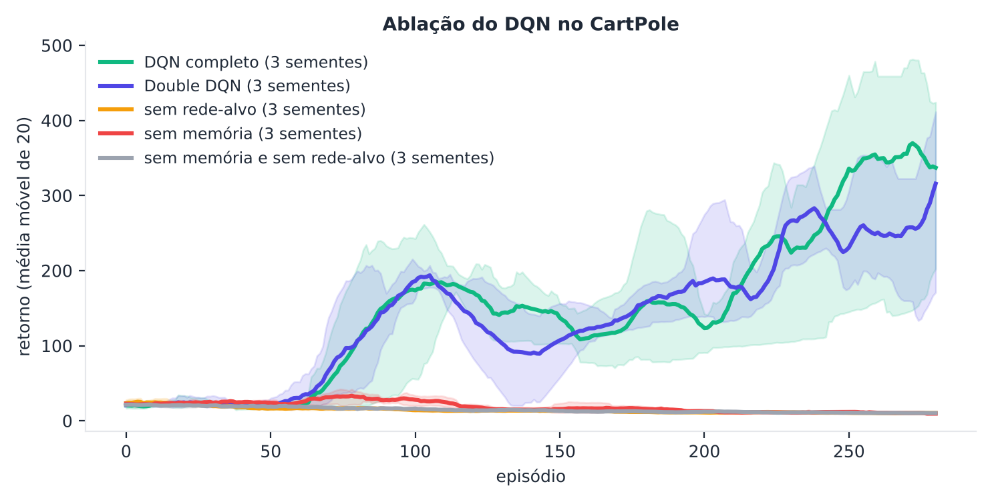
Figura 8.8 — Ablação no CartPole (3 sementes por configuração, 300 episódios): a configuração completa chega a retornos de centenas de passos, enquanto, sem memória ou sem rede-alvo, o agente fica estagnado em retornos em torno de 10 (pior que o agente aleatório, ≈ 22). O Double DQN tem desempenho semelhante ao do DQN completo neste problema. As faixas mostram o mínimo e o máximo entre sementes.
O que observar: o DQN completo supera as versões sem memória e sem rede-alvo, na média; mas, com poucas sementes, a variação é grande. Esse é o motivo de reportar sempre várias execuções.

8.10.4 Double DQN
Ative duplo=True. A diferença costuma ser sutil no CartPole, mas grande em ambientes com muito ruído nas recompensas. Compare:
PYTHON
for duplo in [False, True]:
_, r = treinar_dqn(semente=3, n_ep=200, duplo=duplo)
print(f"Double DQN = {duplo!s:5} | retorno médio dos últimos 50 episódios = {r[-50:].mean():.1f}")

8.10.5 DQN com o Stable-Baselines3
Para aplicações, é melhor usar uma implementação pronta e testada (Apêndice H).
PYTHON
from stable_baselines3 import DQN
from stable_baselines3.common.evaluation import evaluate_policy

env = gym.make("CartPole-v1")
modelo = DQN("MlpPolicy", env, learning_rate=5e-4, buffer_size=50_000, learning_starts=1000, batch_size=64,
gamma=0.99, target_update_interval=250, exploration_fraction=0.3, exploration_final_eps=0.05,
policy_kwargs=dict(net_arch=[128, 128]), verbose=0, seed=0)
modelo.learn(total_timesteps=20_000)
media, desvio = evaluate_policy(modelo, env, n_eval_episodes=20)
print(f"DQN (Stable-Baselines3): retorno médio = {media:.1f} ± {desvio:.1f}")

8.11 Projeto do capítulo: um DQN para o estoque de uma loja
Contexto. Uma loja precisa decidir, a cada dia, quanto repor de um produto. Se pedir demais, paga estoque parado; se pedir de menos, perde vendas. Vamos construir um ambiente próprio (no padrão do Gymnasium, Apêndice F) usando a demanda diária real do produto mais vendido da base Online Retail (UCI), e treinar um DQN com o Stable-Baselines3.
ATENÇÃO Limitações
A demanda histórica é uma única trajetória do mundo: o ambiente assume que as decisões de reposição não afetam a demanda (razoável para um produto de oferta abundante) e que o pedido chega imediatamente (sem prazo de entrega). Discuta essas simplificações no seu relatório.

Tarefas:
- Construa a série de demanda diária do produto mais frequente (dias sem venda contam como 0).
- Complete o ambiente EstoqueEnv (abaixo), com estado = estoque, demanda do dia anterior, média de 7 dias e dia da semana; ações = quantidade a pedir; recompensa = receita − custo de compra − custo de estocagem − multa por venda perdida.
- Separe 70% dos dias para treino e 30% para teste (em ordem cronológica).
- Treine um DQN (30.000 passos ou mais) com o Stable-Baselines3.
- Compare, no período de teste, com uma política (s, S) (pedir até S se o estoque ficar abaixo de s) com s e S ajustados por busca em grade (ParameterGrid) no período de treino.
- Escreva uma conclusão (8 a 10 linhas): o DQN superou o baseline? Por que sim ou não?

Ponto de partida:
PYTHON
import pandas as pd
from gymnasium import spaces
from ucimlrepo import fetch_ucirepo
from sklearn.model_selection import ParameterGrid
from stable_baselines3 import DQN
from stable_baselines3.common.evaluation import evaluate_policy

df = fetch_ucirepo(id=352).data.original.copy()
df = df[(df["Quantity"] > 0) & (df["UnitPrice"] > 0) & (~df["InvoiceNo"].astype(str).str.startswith("C"))]
top = df["StockCode"].value_counts().index[0]
d = df[df["StockCode"] == top].copy(); d["dia"] = pd.to_datetime(d["InvoiceDate"]).dt.normalize()
serie = d.groupby("dia")["Quantity"].sum()
serie = serie.reindex(pd.date_range(serie.index.min(), serie.index.max(), freq="D"), fill_value=0)
demanda = serie.to_numpy().astype(float); dias_sem = serie.index.dayofweek.to_numpy()
corte = int(0.7 * len(demanda)); preco_medio = float(d["UnitPrice"].median())

class EstoqueEnv(gym.Env):
PEDIDOS = np.array([0, 10, 20, 40, 80]); EST_MAX = 200
def __init__(self, demanda, dias_sem, horizonte=30, preco=preco_medio):
super().__init__()
self.dem, self.dsem, self.H, self.p = demanda, dias_sem, horizonte, preco
self.custo, self.estoc, self.multa = 0.6 * preco, 0.01 * preco, 0.3 * preco
self.escala = max(demanda.mean(), 1.0)
self.action_space = spaces.Discrete(len(self.PEDIDOS))
self.observation_space = spaces.Box(0.0, 10.0, shape=(4,), dtype=np.float32)
def _obs(self):
ontem = self.dem[self.i - 1] if self.i > 0 else 0.0
media7 = self.dem[max(0, self.i - 7):self.i].mean() if self.i > 0 else 0.0
return np.array([self.estoque / self.EST_MAX * 10, ontem / self.escala, media7 / self.escala, self.dsem[self.i] / 6 * 10], dtype=np.float32)
def reset(self, seed=None, options=None):
super().reset(seed=seed)
self.i0 = int(self.np_random.integers(7, len(self.dem) - self.H - 1)); self.i = self.i0; self.t = 0; self.estoque = 20.0
return self._obs(), {}
def step(self, acao):
self.estoque = min(self.estoque + self.PEDIDOS[acao], self.EST_MAX)
d = self.dem[self.i]; vendas = min(d, self.estoque)
r = vendas * self.p - self.PEDIDOS[acao] * self.custo - (self.estoque - vendas) * self.estoc - (d - vendas) * self.multa
self.estoque -= vendas; self.i += 1; self.t += 1
return self._obs(), float(r), False, self.t >= self.H, {}

env_tr = EstoqueEnv(demanda[:corte], dias_sem[:corte]); env_te = EstoqueEnv(demanda[corte:], dias_sem[corte:])
modelo = DQN("MlpPolicy", env_tr, learning_rate=5e-4, buffer_size=30_000, learning_starts=500, batch_size=64,
target_update_interval=250, exploration_fraction=0.3, policy_kwargs=dict(net_arch=[64, 64]), verbose=0, seed=0)
modelo.learn(total_timesteps=15_000)
print("DQN no teste:", round(evaluate_policy(modelo, env_te, n_eval_episodes=100)[0], 1))

def politica_sS(env, s, S):
obs, _ = env.reset(seed=0); total, ret = 0.0, []
for _ in range(100):
obs, _ = env.reset(); fim, total = False, 0.0
while not fim:
falta = S - env.estoque if env.estoque < s else 0
a = int(np.argmin(np.abs(env.PEDIDOS - falta))) # pedido mais próximo da quantidade desejada
obs, r, term, trunc, _ = env.step(a); total += r; fim = term or trunc
ret.append(total)
return np.mean(ret)

melhor = max(ParameterGrid({"s": [5, 10, 20, 40], "S": [30, 60, 100]}), key=lambda p: politica_sS(env_tr, **p))
print("melhor (s, S) no treino:", melhor, "| desempenho no teste:", round(politica_sS(env_te, **melhor), 1))

O que observar: com poucos passos de treino (15.000), é comum o DQN ficar atrás de uma política (s, S) bem ajustada, que é um baseline forte para estoques. Aumente o treino, ajuste os hiperparâmetros e compare com várias sementes antes de concluir. Saber que um baseline simples é difícil de bater é parte da lição.
Entrega: notebook com a análise da série, a curva de aprendizado, a comparação com (s, S) e a conclusão sobre as limitações do simulador.

8.12 Resumo do capítulo
MEMORIZE O que você precisa levar daqui
- O DQN usa uma rede neural que recebe o estado e devolve um valor Q para cada ação.
- Dois truques estabilizam o treino: a repetição de experiência (quebra correlações) e a rede-alvo (torna o alvo menos móvel).
- O DQN aprendeu Atari a partir de pixels (Mnih et al., 2015).
- Extensões: Double DQN, repetição priorizada, dueling, n-step, distribucional, ruído e Rainbow.
- O treino é instável e variável: monitore os valores Q e use várias sementes.
- O Stable-Baselines3 oferece implementações prontas para aplicações práticas.

Próximo capítulo: em vez de aprender valores e deduzir a política, vamos aprender a própria política diretamente: gradientes de política e atores-críticos.

Exercícios de múltipla escolha
Escolha uma alternativa em cada questão. O gabarito está no Apêndice A.
Questão 1. Em um DQN, a entrada e a saída da rede neural são, respectivamente:
a) a ação e o estado.
b) o estado e um valor Q para cada ação.
c) a recompensa e a política.
d) o episódio e o retorno.
Questão 2. Em um neurônio artificial, a operação principal é:
a) somar as entradas ponderadas por pesos, acrescentar um viés e aplicar uma função de ativação.
b) sortear um número.
c) apenas copiar a entrada.
d) agrupar entradas.
Questão 3. A função de ativação ReLU é definida como:
a) tanh(x).
b) x².
c) 1/(1 + e^(−x)).
d) max(0, x).
Questão 4. A retropropagação (backpropagation) serve para:
a) escolher ações.
b) sortear lotes.
c) discretizar o estado.
d) calcular eficientemente os gradientes da perda em relação aos pesos.
Questão 5. A descida do gradiente ajusta os pesos:
a) aleatoriamente.
b) no sentido oposto ao gradiente da perda.
c) sempre para zero.
d) no sentido do gradiente da perda.
Questão 6. O otimizador Adam é:
a) uma função de ativação.
b) um método que adapta o passo de cada parâmetro e é muito usado em redes neurais.
c) uma política de exploração.
d) um tipo de ambiente.
Questão 7. O primeiro problema de combinar redes neurais com Q-learning ingênuo é:
a) o desconto ser zero.
b) amostras consecutivas altamente correlacionadas.
c) falta de recompensas.
d) excesso de memória.
Questão 8. O segundo problema é o "alvo móvel", que significa:
a) a recompensa ser aleatória.
b) o alvo y depender dos próprios pesos da rede, que mudam a cada atualização.
c) o ambiente mudar de lugar.
d) o agente se mover.
Questão 9. A memória de experiências (replay buffer) guarda:
a) apenas as recompensas.
b) as transições (s, a, r, s′, fim) para amostragem posterior.
c) as políticas.
d) os pesos da rede.
Questão 10. Um benefício da memória de experiências é:
a) tornar o método on-policy.
b) quebrar a correlação entre amostras e reaproveitar dados.
c) reduzir o número de ações.
d) eliminar a necessidade de exploração.
Questão 11. A repetição de experiência exige que o método seja:
a) on-policy.
b) baseado em modelo.
c) off-policy.
d) de Monte Carlo.
Questão 12. A rede-alvo é:
a) um tipo de memória.
b) a política ótima.
c) uma cópia congelada da rede online, atualizada periodicamente.
d) uma rede com arquitetura diferente.
Questão 13. O alvo do DQN para uma transição não terminal é:
a) y = r.
b) y = γ r.
c) y = max Q(s, a; θ).
d) y = r + γ max_a′ Q(s′, a′; θ⁻).
Questão 14. Quando a transição é terminal, o alvo do DQN é:
a) r + γ max Q(s′).
b) r.
c) −r.
d) 0.
Questão 15. Aumentar o intervalo de troca da rede-alvo (C) tende a:
a) deixar o treino mais instável e rápido.
b) deixar o treino mais estável, porém mais lento.
c) eliminar a perda.
d) não ter efeito.
Questão 16. A perda de Huber (smooth L1) é:
a) sempre linear.
b) quadrática para erros pequenos e linear para grandes.
c) igual à entropia cruzada.
d) sempre quadrática.
Questão 17. O recorte do gradiente (gradient clipping) serve para:
a) aumentar o gradiente.
b) escolher ações.
c) eliminar a memória.
d) limitar o tamanho do passo de atualização e evitar instabilidade.
Questão 18. O DQN de Mnih et al. (2015) aprendeu a jogar Atari usando como entrada:
a) o estado interno da memória do console.
b) os pixels da tela (imagens).
c) apenas a pontuação.
d) o código do jogo.
Questão 19. No pré-processamento do DQN para Atari, empilham-se 4 quadros para:
a) colorir a imagem.
b) aumentar a recompensa.
c) inserir informação de movimento (velocidade e direção) no estado.
d) reduzir o tamanho da imagem.
Questão 20. Recortar recompensas para −1, 0 e +1 no DQN serve para:
a) padronizar a escala entre diferentes jogos.
b) tornar o ambiente determinístico.
c) reduzir o número de ações.
d) eliminar o desconto.
Questão 21. As camadas convolucionais são especialmente adequadas a:
a) texto sem estrutura.
b) tabelas de poucas colunas.
c) políticas determinísticas.
d) imagens, pois filtros pequenos compartilham pesos ao longo da imagem.
Questão 22. O Double DQN modifica o alvo para:
a) usar a rede online para escolher a ação e a rede-alvo para avaliá-la.
b) eliminar a rede-alvo.
c) usar o retorno de Monte Carlo.
d) usar duas redes online idênticas.
Questão 23. A repetição de experiência priorizada sorteia com maior probabilidade as transições com:
a) maior idade.
b) maior erro TD.
c) menor erro TD.
d) menor recompensa.
Questão 24. A arquitetura dueling separa a rede em:
a) entrada e saída.
b) memória e rede-alvo.
c) política e modelo.
d) valor do estado V(s) e vantagem A(s, a).
Questão 25. No DQN com alvo de n passos, o alvo usa:
a) uma recompensa aleatória.
b) n recompensas reais antes de estimar com a rede-alvo.
c) apenas a primeira recompensa.
d) o retorno infinito.
Questão 26. O DQN distribucional aprende:
a) a distribuição completa do retorno, e não só sua média.
b) apenas o máximo do retorno.
c) a política ótima.
d) apenas a média do retorno.
Questão 27. Nas Noisy Nets, a exploração é feita por:
a) ruído aprendido nos pesos da rede.
b) um modelo do ambiente.
c) uma tabela.
d) ε-gulosa.
Questão 28. O Rainbow é:
a) um agente que combina o DQN com seis extensões.
b) uma técnica de visualização.
c) uma função de ativação.
d) um novo ambiente.
Questão 29. Na ablação do CartPole, a configuração sem memória de experiências, nos testes do livro:
a) obteve o melhor desempenho.
b) teve retorno infinito.
c) quase não aprendeu.
d) foi idêntica à completa.
Questão 30. Valores Q que crescem sem limite durante o treino indicam, provavelmente:
a) bom desempenho.
b) um bug no gerador aleatório.
c) falta de exploração.
d) instabilidade ou divergência.

Exercícios discursivos
Responda com suas palavras, em poucas linhas. Compare depois com a resposta-modelo do Apêndice A.
1. Explique, em linguagem simples, como uma rede neural aprende. Use o conceito de gradiente.
2. Descreva a estrutura de um neurônio artificial e dê um exemplo numérico com a ativação ReLU.
3. Por que as amostras consecutivas de um episódio atrapalham o treino de uma rede neural?
4. Como a memória de experiências ajuda a estabilizar o DQN, e que restrição ela impõe ao algoritmo?
5. Explique o problema do alvo móvel e como a rede-alvo o mitiga.
6. Escreva o alvo do DQN e explique cada termo.
7. Descreva os oito passos do algoritmo DQN.
8. Qual o papel da perda de Huber e do recorte de gradiente no DQN?
9. Explique o pré-processamento do DQN para Atari e a razão de cada etapa.
10. Explique o Double DQN e por que ele reduz o viés de maximização.
11. O que faz a repetição de experiência priorizada e por que precisa de pesos de importância?
12. Descreva a arquitetura dueling e em que situações ela ajuda.
13. O que é o Rainbow e qual sua lição para o desenvolvimento de algoritmos?
14. Cite quatro hiperparâmetros do DQN, o efeito de cada um e valores típicos.
15. Por que o desempenho do DQN costuma oscilar durante o treino, e que cuidados tomar ao avaliá-lo?
16. Interprete o resultado da ablação: o que mostra sobre a importância da memória e da rede-alvo?
17. Explique por que o Stable-Baselines3 é útil e quais cuidados ainda são necessários ao usá-lo.
18. No projeto do estoque, quais simplificações o simulador faz e como elas podem afetar as conclusões?
19. Compare o DQN e o Fitted Q-Iteration quanto a estabilidade, uso de dados e custo computacional.
20. Dê um exemplo de problema em que o DQN seria apropriado e outro em que não, justificando.



Capítulo 9 — Gradientes de Política e Atores-Críticos
OBJETIVOS DE APRENDIZAGEM
Ao final deste capítulo você será capaz de:
- Explicar por que aprender a política diretamente pode ser melhor que aprender valores.
- Descrever políticas parametrizadas (softmax e gaussiana).
- Enunciar a ideia do teorema do gradiente de política e implementar o REINFORCE.
- Explicar a linha de base e demonstrar a redução de variância.
- Implementar um ator-crítico e descrever A2C, A3C e a vantagem generalizada (GAE).
- Explicar a motivação de TRPO e PPO (passos de confiança).
- Aplicar um gradiente de política a um problema de decisão com dados reais.

9.1 Aprender a política diretamente
Até aqui, aprendemos valores (v e q) e deduzimos a política (escolher a ação de maior valor). Esse caminho tem limitações:
- Ações contínuas: como escolher "o máximo de Q" quando a ação é um número real (torque de um motor)? Seria preciso resolver um problema de otimização a cada passo. Por isso, a robótica adotou cedo os gradientes de política (PETERS; SCHAAL, 2008).
- Políticas estocásticas: em jogos com informação oculta (pôquer, pedra-papel-tesoura), a política ótima é aleatória. Políticas "gulosas" são determinísticas.
- Mudanças bruscas: uma pequena mudança em Q pode alterar completamente a ação escolhida (a ação "pula"), o que atrapalha a convergência.

A alternativa é aprender a política π(a | s; θ) diretamente, como uma função suave de parâmetros θ, e ajustar θ para aumentar o retorno esperado. Esses são os métodos de gradiente de política (policy gradient).
NO SEU DIA A DIA Treinador × analista
Um analista (método de valor) calcula uma nota para cada jogada possível e escolhe a de maior nota. Um treinador (método de política) aprimora diretamente a tática do time: o que funcionou é repetido mais vezes, o que falhou, menos. Os dois podem trabalhar juntos: é o ator-crítico.

9.2 Políticas parametrizadas
- Ações discretas: softmax. Uma rede calcula uma preferência h(s, a) para cada ação, e a softmax (Apêndice I) transforma as preferências em probabilidades:

π(a | s; θ) = e^{h(s, a; θ}) / Σ_{a}′ e^{h(s, a′; θ})
- Ações contínuas: gaussiana. A rede calcula a média μ(s) e o desvio-padrão σ(s), e a ação é sorteada de N(μ, σ²). Quanto maior σ, mais exploração.

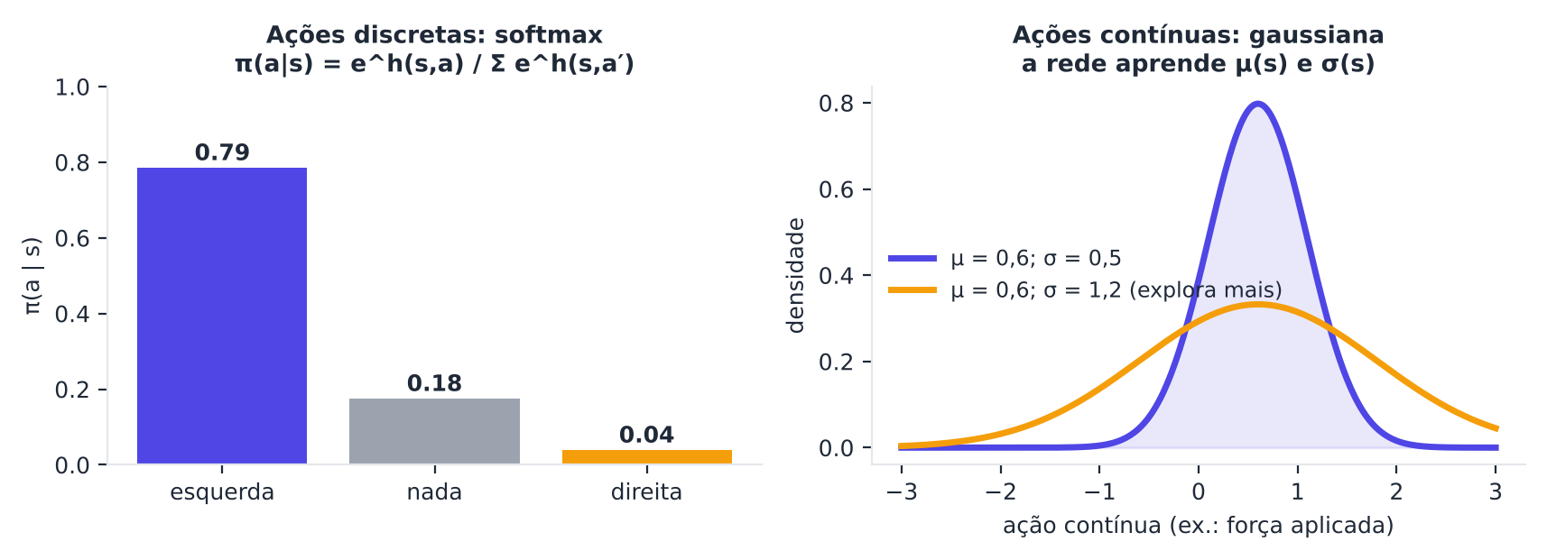
Figura 9.1 — À esquerda, uma política softmax para três ações. À direita, duas políticas gaussianas com a mesma média e desvios diferentes.
Uma vantagem é que a exploração é embutida: a política já sorteia ações, sem precisar de ε-gulosa. E, ao final do treino, o desvio tende a diminuir sozinho.

9.3 O objetivo e a ascensão do gradiente
Medimos a qualidade de θ pelo retorno esperado J(θ) (por exemplo, o valor do estado inicial sob π). Queremos subir J. Usamos a ascensão do gradiente: o oposto da descida.
θ ← θ + α ∇J(θ)
O problema é: como calcular ∇J(θ) se J depende do ambiente, que desconhecemos? A resposta é o resultado mais importante deste capítulo.

9.4 O teorema do gradiente de política
O teorema do gradiente de política (SUTTON et al., 2000) mostra que o gradiente do desempenho pode ser estimado apenas com amostras de episódios, sem derivar o ambiente:
∇J(θ) = E_{π} [ G_{t} ∇ ln π(A_{t} | S_{t}; θ) ]
Em palavras: a direção de melhora é a média, sobre o que o agente viveu, de (retorno) × (direção que aumenta a probabilidade da ação tomada).
O termo ∇ ln π(A_t | S_t) indica como mudar θ para tornar a ação A_{t} mais provável. O retorno G_{t} atua como nota: se foi alto, aumentamos a probabilidade da ação; se foi baixo, diminuímos.
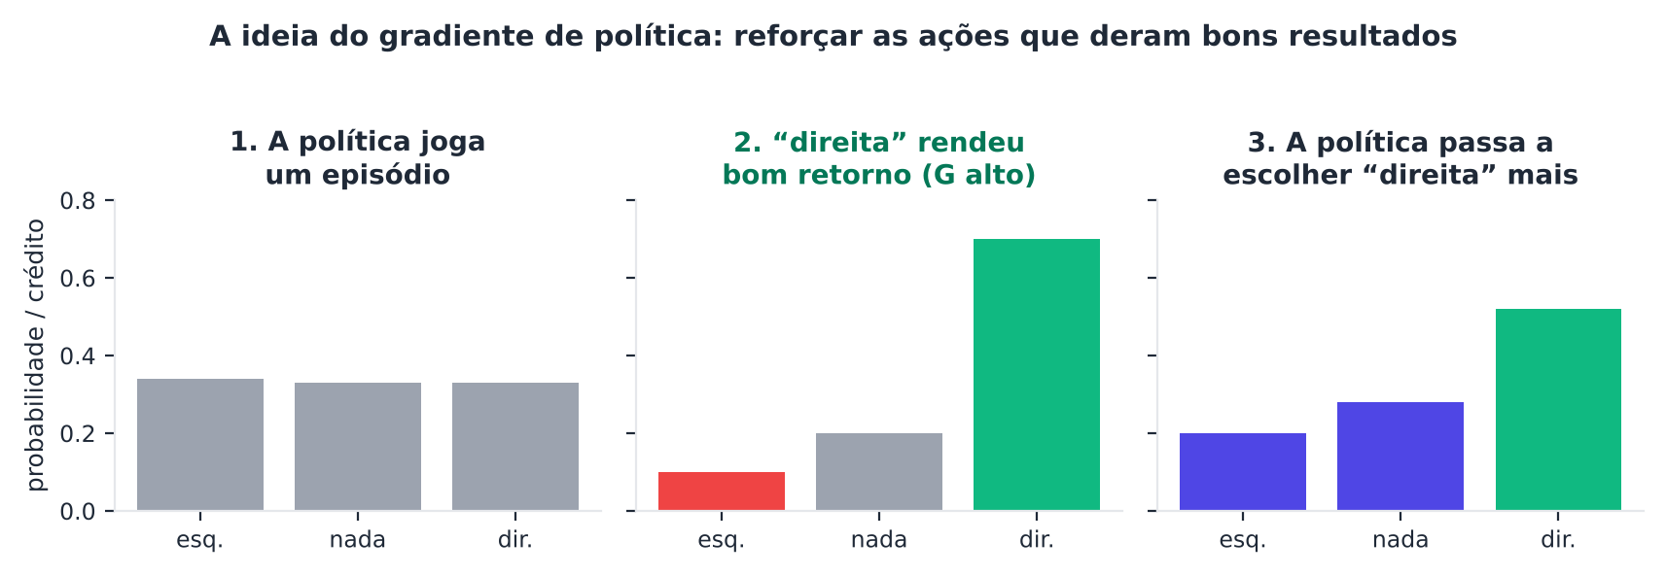
Figura 9.2 — A ideia do gradiente de política: o retorno é a "nota" que reforça ou enfraquece as ações que o agente escolheu.
EXEMPLO Um passo numérico
Uma política tem 3 ações com probabilidades (0,3; 0,4; 0,3). O agente escolhe a ação 3 e obtém G = +10 (muito bom). A direção de melhora é G × ∇ ln π, que aumenta π(3) e reduz as demais. Se G fosse −10, o sinal se inverteria: π(3) cairia.
Para uma política softmax com preferências h, o gradiente de ln π(a) em relação a h(a′) vale 1[a′ = a] − π(a′). Para a ação 3: (−0,3; −0,4; +0,7). Multiplicado por G = 10: (−3; −4; +7) = empurra h(3) para cima e as outras para baixo.

9.5 REINFORCE
O REINFORCE (WILLIAMS, 1992) é o algoritmo mais direto:
- Jogue um episódio com a política atual, registrando estados, ações e recompensas.
- Para cada passo t, calcule o retorno G_{t}.
- Atualize: θ ← θ + α G_t ∇ ln π(A_t | S_t; θ).
- Repita.

É um método de Monte Carlo (Capítulo 5) para políticas. Herda as qualidades (sem viés, sem modelo) e os defeitos: variância alta, aprendizado lento e necessidade de episódios completos.

9.6 A linha de base (baseline)
Suponha que todos os retornos sejam positivos (por exemplo, no CartPole, cada episódio rende +1 por passo). Então toda ação tomada é "reforçada", mesmo as ruins: só muda o quanto. Isso gera muito ruído.
A solução é subtrair uma linha de base b(s) do retorno:
θ ← θ + α ( G_{t} − b(S_{t}) ) ∇ ln π(A_{t} | S_{t}; θ)
Como b(s) não depende da ação, a média do gradiente não muda (não introduz viés), mas a variância cai muito. A melhor escolha prática é b(s) ≈ v̂(s), o valor do estado. A diferença G_t − v̂(S_t) mede o quanto a ação foi melhor que o esperado: é a vantagem.
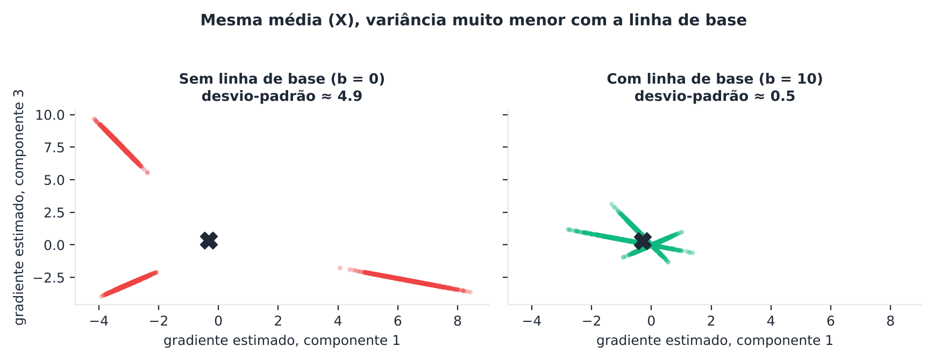
Figura 9.3 — Estimativas do gradiente numa política com três ações e retornos próximos de 10. À esquerda, sem linha de base: a variância é enorme. À direita, com linha de base: a média é a mesma, mas as estimativas ficam bem mais concentradas.

9.7 Atores-críticos
O REINFORCE espera o fim do episódio. E se usássemos bootstrapping (Capítulo 6)? Em vez do retorno G_{t}, usamos o erro TD:
δ_{t} = R_{t+1} + γ v̂(S_{t+1}; w) − v̂(S_{t}; w)
O erro TD é uma estimativa da vantagem (quanto a ação superou o esperado). O sistema tem dois componentes:
- o ator (π, parâmetros θ): decide as ações;
- o crítico (v̂, parâmetros w): avalia os estados e fornece δ.

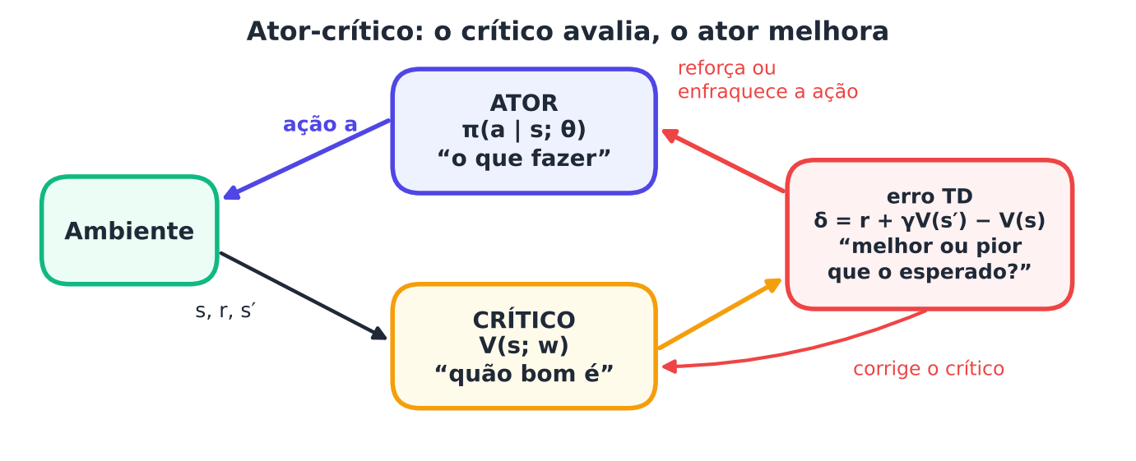
Figura 9.4 — O ator-crítico: o crítico calcula o erro TD, que serve para corrigir a si mesmo e para reforçar ou enfraquecer a ação do ator.
As atualizações, a cada passo, são:
w ← w + α_{w} δ ∇ v̂(S_{t}; w) θ ← θ + α_{θ} δ ∇ ln π(A_{t} | S_{t}; θ)
Essa arquitetura vem de Barto, Sutton e Anderson (1983), que a aplicaram ao problema do poste no carrinho (o CartPole!), e foi formalizada por Konda e Tsitsiklis (2000). Em comparação com o REINFORCE, o ator-crítico aprende a cada passo, com menos variância, mas com algum viés (o crítico é aproximado).

9.7.1 A2C e A3C
O A2C (advantage actor-critic) usa lotes de passos de vários ambientes em paralelo. O A3C é a versão assíncrona: vários "trabalhadores" jogam em paralelo, cada um com sua cópia, e enviam gradientes a uma rede central (MNIH et al., 2016). Isso substitui a memória de experiências do DQN por diversidade de experiências em paralelo.

9.7.2 Vantagem generalizada (GAE)
O erro TD de 1 passo tem pouca variância, mas tem viés (depende de um crítico imperfeito). O retorno completo não tem viés, mas tem variância alta. A estimativa de vantagem generalizada (GAE) mistura as duas ideias com um parâmetro λ entre 0 e 1 (SCHULMAN et al., 2016):
Â_{t} = δ_{t} + (γλ) δ_{t+1} + (γλ)² δ_{t+2} + …
Com λ = 0 é o erro TD; com λ = 1 é G_{t} − v̂(S_{t}). Valores como λ = 0,95 funcionam bem. É um TD(λ) para vantagens e é usado no PPO (Capítulo 10).

9.8 Entropia: incentivando a exploração
Para evitar que a política se torne determinística cedo demais, acrescenta-se à função objetivo um bônus de entropia (WILLIAMS; PENG, 1991). A entropia mede a incerteza da política (Apêndice I): é máxima quando todas as ações são igualmente prováveis. Um pequeno coeficiente (por exemplo, 0,01) mantém algum nível de exploração.

9.9 Passos de confiança: política natural e TRPO
Há um perigo: uma atualização grande demais pode piorar muito a política, e como os dados vêm da própria política, o agente pode nunca se recuperar (ele passa a coletar dados ruins). Duas ideias ajudam:
- Gradiente natural (KAKADE, 2002): mede "distância" entre políticas pela divergência KL (Apêndice I), e não pela distância entre parâmetros. Uma mesma mudança em θ pode alterar muito ou pouco o comportamento, dependendo da região.
- TRPO (Trust Region Policy Optimization): maximiza a melhoria sob a restrição de que a KL entre a política nova e a antiga seja pequena (SCHULMAN et al., 2015).

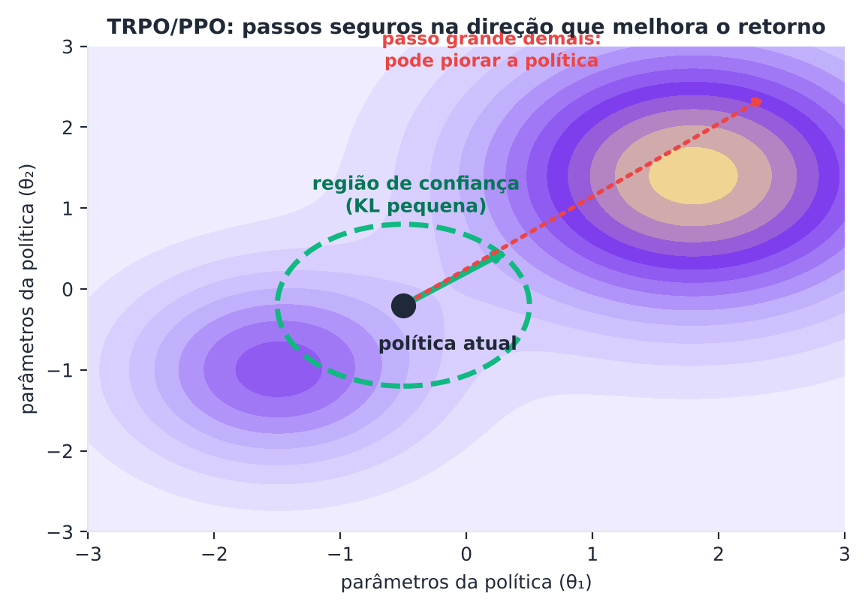
Figura 9.5 — Região de confiança: a política só dá passos dentro de uma região em que confiamos nas estimativas. O PPO (Capítulo 10) obtém o mesmo efeito com um truque mais simples.

9.10 Valor × política × ator-crítico
Aspecto | Métodos de valor (DQN) | Gradiente de política (REINFORCE) | Ator-crítico (A2C, PPO, SAC)
O que aprendem | q(s, a) | π(a | s) | π e v juntos
Ações contínuas | Difícil | Natural | Natural
Política estocástica | Não (precisa de ε) | Sim | Sim
Variância | Baixa | Alta | Média
Eficiência de dados | Alta (off-policy) | Baixa (on-policy) | Média
Estabilidade | Frágil | Boa (passos pequenos) | Boa

9.11 Mão na massa

9.11.1 O efeito da linha de base na variância
Num problema de três ações com retornos médios 9, 10 e 11 (ruído 1), estimamos o gradiente com e sem linha de base. As médias são iguais; o que muda é a variância.
PYTHON
import numpy as np

rng = np.random.default_rng(0)
p = np.array([0.3, 0.4, 0.3]); mu = np.array([9.0, 10.0, 11.0]); N = 20_000

def estimativas_gradiente(base):
g = np.zeros((N, 3))
for i in range(N):
a = rng.choice(3, p=p); G = rng.normal(mu[a], 1.0)
e = -p.copy(); e[a] += 1.0 # ∇ ln π em relação às preferências (softmax)
g[i] = e * (G - base)
return g

g0, g1 = estimativas_gradiente(0.0), estimativas_gradiente(10.0)
print("gradiente médio sem linha de base :", g0.mean(0).round(2))
print("gradiente médio com linha de base :", g1.mean(0).round(2))
print("desvio-padrão sem linha de base :", g0.std(0).round(2))
print("desvio-padrão com linha de base :", g1.std(0).round(2))

O que observar: os dois gradientes médios são (quase) iguais, pois a linha de base não introduz viés; mas o desvio-padrão é muitas vezes menor com a linha de base.

9.11.2 REINFORCE e ator-crítico em PyTorch
Implementamos três agentes para o CartPole: REINFORCE puro, REINFORCE com linha de base (uma rede estima v̂) e um ator-crítico com retornos de n passos (n = 20, no estilo A2C). A rede da política tem saída softmax (por meio da distribuição Categorical). Veja o Apêndice G para PyTorch.
PYTHON
import random, time
import torch, torch.nn as nn, gymnasium as gym
from torch.distributions import Categorical
torch.set_num_threads(1)

def rede(n_in, n_out, ocultas=64):
return nn.Sequential(nn.Linear(n_in, ocultas), nn.Tanh(), nn.Linear(ocultas, ocultas), nn.Tanh(), nn.Linear(ocultas, n_out))

def retornos_descontados(recompensas, gamma):
G, out = 0.0, []
for r in reversed(recompensas):
G = r + gamma * G; out.append(G)
return out[::-1]

def treinar_reinforce(semente=0, n_ep=600, baseline=False, lr=3e-3, gamma=0.99, entropia=0.0, verbose=False):
random.seed(semente); np.random.seed(semente); torch.manual_seed(semente)
env = gym.make("CartPole-v1"); n_obs, n_acoes = env.observation_space.shape[0], env.action_space.n
politica = rede(n_obs, n_acoes); valor = rede(n_obs, 1)
opt_p = torch.optim.Adam(politica.parameters(), lr=lr); opt_v = torch.optim.Adam(valor.parameters(), lr=1e-2)
historico = []
for ep in range(n_ep):
obs, _ = env.reset(seed=semente * 10_000 + ep); fim = False; estados, logps, ents, recs = [], [], [], []
while not fim:
s = torch.as_tensor(obs, dtype=torch.float32); dist = Categorical(logits=politica(s)); a = dist.sample()
obs, r, term, trunc, _ = env.step(int(a)); fim = term or trunc
estados.append(s); logps.append(dist.log_prob(a)); ents.append(dist.entropy()); recs.append(r)
G = torch.as_tensor(retornos_descontados(recs, gamma), dtype=torch.float32)
logps, ents = torch.stack(logps), torch.stack(ents)
if baseline:
v = valor(torch.stack(estados)).squeeze(1)
vantagem = (G - v).detach() # G − b(s)
perda_v = nn.functional.mse_loss(v, G); opt_v.zero_grad(); perda_v.backward(); opt_v.step()
else:
vantagem = G
perda = -(logps * vantagem).mean() - entropia * ents.mean() # ascensão do gradiente
opt_p.zero_grad(); perda.backward(); opt_p.step()
historico.append(sum(recs))
if verbose and (ep + 1) % 100 == 0:
print(f"episódio {ep+1:4d} | retorno médio (últimos 100) = {np.mean(historico[-100:]):6.1f}", flush=True)
return politica, np.array(historico)

def treinar_ator_critico(semente=0, n_ep=600, n_passos=20, lr_p=1e-3, lr_v=2e-3, gamma=0.99, entropia=0.01, verbose=False):
random.seed(semente); np.random.seed(semente); torch.manual_seed(semente)
env = gym.make("CartPole-v1"); n_obs, n_acoes = env.observation_space.shape[0], env.action_space.n
ator = rede(n_obs, n_acoes); critico = rede(n_obs, 1)
opt_a = torch.optim.Adam(ator.parameters(), lr=lr_p); opt_c = torch.optim.Adam(critico.parameters(), lr=lr_v)
historico = []
for ep in range(n_ep):
obs, _ = env.reset(seed=semente * 10_000 + ep); fim, total = False, 0.0
buf_s, buf_logp, buf_ent, buf_r, buf_term = [], [], [], [], []
while not fim:
s = torch.as_tensor(obs, dtype=torch.float32); dist = Categorical(logits=ator(s)); a = dist.sample()
obs, r, term, trunc, _ = env.step(int(a)); fim = term or trunc; total += r
buf_s.append(s); buf_logp.append(dist.log_prob(a)); buf_ent.append(dist.entropy()); buf_r.append(r); buf_term.append(term)
if len(buf_r) == n_passos or fim:
with torch.no_grad(): R = 0.0 if buf_term[-1] else critico(torch.as_tensor(obs, dtype=torch.float32)).item()
alvos = []
for rr in reversed(buf_r): R = rr + gamma * R; alvos.append(R)
alvos = torch.as_tensor(alvos[::-1], dtype=torch.float32)
v = critico(torch.stack(buf_s)).squeeze(1); vantagem = (alvos - v).detach()
perda_c = nn.functional.mse_loss(v, alvos); opt_c.zero_grad(); perda_c.backward(); opt_c.step()
perda_a = -(torch.stack(buf_logp) * vantagem).mean() - entropia * torch.stack(buf_ent).mean()
opt_a.zero_grad(); perda_a.backward(); opt_a.step()
buf_s, buf_logp, buf_ent, buf_r, buf_term = [], [], [], [], []
historico.append(total)
if verbose and (ep + 1) % 100 == 0: print(f"episódio {ep+1:4d} | retorno médio (últimos 100) = {np.mean(historico[-100:]):6.1f}", flush=True)
return ator, np.array(historico)

for nome, f, kw in [("REINFORCE", treinar_reinforce, {}), ("REINFORCE + linha de base", treinar_reinforce, {"baseline": True}),
("Ator-crítico", treinar_ator_critico, {})]:
t0 = time.time(); _, h = f(semente=0, n_ep=600, **kw)
print(f"{nome:26s} | retorno médio: episódios 1–100 = {h[:100].mean():6.1f} | 501–600 = {h[-100:].mean():6.1f} | máx = {h.max():.0f} | {time.time()-t0:.0f} s", flush=True)

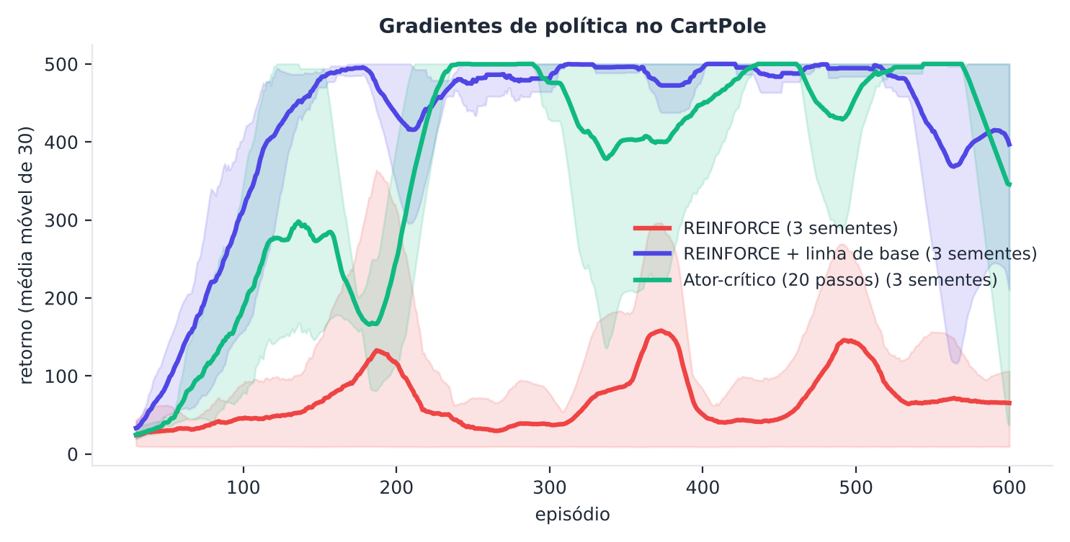
Figura 9.6 — Curvas de aprendizado no CartPole (média de 3 sementes, média móvel). O REINFORCE puro fica bem abaixo; com linha de base e com ator-crítico, os agentes chegam ao máximo (500), mas o desempenho oscila e pode cair depois. As faixas mostram o mínimo e o máximo entre as sementes.
O que observar: todos partem de ~20 (política inicial quase aleatória). O REINFORCE puro é o mais lento e instável; a linha de base ajuda; o ator-crítico, que aprende a cada passo, costuma subir cedo, mas pode oscilar. Mude lr, entropia e as sementes.

9.11.3 Avaliando a política com intervalo de confiança
PYTHON
from sklearn.utils import resample

politica_final, _ = treinar_reinforce(semente=1, n_ep=500, baseline=True)
def avaliar_politica(pol, n=30):
env = gym.make("CartPole-v1"); ret = []
for i in range(n):
obs, _ = env.reset(seed=90_000 + i); fim, total = False, 0.0
while not fim:
with torch.no_grad(): a = int(pol(torch.as_tensor(obs, dtype=torch.float32)).argmax())
obs, r, term, trunc, _ = env.step(a); total += r; fim = term or trunc
ret.append(total)
return np.array(ret)

ret = avaliar_politica(politica_final)
boot = [resample(ret, random_state=b).mean() for b in range(300)]
print(f"Política gulosa: retorno médio = {ret.mean():.1f} (IC 95%: {np.percentile(boot, 2.5):.1f} a {np.percentile(boot, 97.5):.1f})")

9.12 Projeto do capítulo: quem vale a pena ligar?
Contexto. No banco de dados Bank Marketing (UCI), cada linha é um cliente contatado por telefone, e sabemos se ele contratou o depósito (MORO; CORTEZ; RITA, 2014). Cada ligação custa (tempo da equipe) e uma contratação rende um valor. A decisão é: ligar ou não para cada cliente?
Definimos: ligar custa 8 e uma contratação rende 100. Então a recompensa de ligar é 100·y − 8 (y = 1 se contratou) e a de não ligar é 0.
ATENÇÃO Este problema é, na essência, supervisionado
Como todos os clientes da base foram contatados, conhecemos o resultado de "ligar" para todos, e "não ligar" vale 0. Ou seja, temos feedback completo: poderíamos treinar um classificador e ligar quando P(y = 1 | x) > 8/100 = 0,08. Usamos o gradiente de política aqui para praticar, e para comparar com a solução supervisionada. Essa é uma lição importante: quando há feedback completo, o aprendizado supervisionado costuma bastar. O AR é indispensável quando as ações mudam o futuro ou o feedback é parcial.

ATENÇÃO Vazamento de informação
A coluna duration (duração da ligação) só é conhecida depois da ligação. Usá-la numa decisão tomada antes de ligar é um vazamento. Remova-a.

Tarefas:
- Prepare os dados: remova duration, trate valores ausentes, transforme categorias (OneHotEncoder) e padronize os números (StandardScaler), tudo num ColumnTransformer. Separe 70% para treino e 30% para teste.
- Calcule as recompensas de referência no teste: ligar para todos, não ligar, oráculo (ligar só para quem contratou) e classificador (regressão logística com limiar 0,08).
- Treine uma política softmax (rede pequena em PyTorch) com REINFORCE com linha de base: a cada iteração, sorteie um lote de clientes, sorteie a ação da política, calcule a recompensa e atualize.
- Avalie a política aprendida no teste pela recompensa esperada Σ π(ligar | x)·(100 y − 8) / n.
- Compare com os baselines e discuta: a política de gradiente se aproxima do classificador com limiar ótimo? Em quantas iterações?
- Extensão (Kaggle): repita com a base Telco Customer Churn (Apêndice J), decidindo a quais clientes oferecer um desconto de retenção, com hipóteses explícitas de custo e efeito.

Ponto de partida:
PYTHON
import pandas as pd
from ucimlrepo import fetch_ucirepo
from sklearn.compose import ColumnTransformer
from sklearn.preprocessing import OneHotEncoder, StandardScaler
from sklearn.model_selection import train_test_split
from sklearn.linear_model import LogisticRegression

banco = fetch_ucirepo(id=222)
X = banco.data.features.drop(columns=["duration"], errors="ignore").copy()
y = (banco.data.targets.iloc[:, 0] == "yes").astype(int).to_numpy()
cat = X.select_dtypes(exclude="number").columns.tolist(); num = X.select_dtypes(include="number").columns.tolist()
X[cat] = X[cat].fillna("desconhecido")
prep = ColumnTransformer([("cat", OneHotEncoder(handle_unknown="ignore", sparse_output=False), cat), ("num", StandardScaler(), num)])
X_tr, X_te, y_tr, y_te = train_test_split(X, y, test_size=0.3, random_state=0, stratify=y)
Z_tr = prep.fit_transform(X_tr).astype(np.float32); Z_te = prep.transform(X_te).astype(np.float32)

VALOR, CUSTO = 100.0, 8.0
rec_ligar = lambda yy: VALOR * yy - CUSTO
print(f"ligar para todos: {rec_ligar(y_te).mean():.2f} | não ligar: 0.00 | oráculo: {np.maximum(rec_ligar(y_te), 0).mean():.2f}")
clf = LogisticRegression(max_iter=1000).fit(Z_tr, y_tr)
liga = clf.predict_proba(Z_te)[:, 1] > CUSTO / VALOR
print(f"classificador com limiar {CUSTO/VALOR:.2f}: {(liga * rec_ligar(y_te)).mean():.2f}")

torch.manual_seed(0); rng_l = np.random.default_rng(0)
pol = nn.Sequential(nn.Linear(Z_tr.shape[1], 32), nn.ReLU(), nn.Linear(32, 2)) # ações: 0 = não ligar, 1 = ligar
opt = torch.optim.Adam(pol.parameters(), lr=3e-3); Zt = torch.as_tensor(Z_tr); media_rec = 0.0
for it in range(600):
idx = rng_l.integers(0, len(Zt), 256); dist = Categorical(logits=pol(Zt[idx])); a = dist.sample()
r = torch.as_tensor(np.where(a.numpy() == 1, rec_ligar(y_tr[idx]), 0.0), dtype=torch.float32)
media_rec = 0.95 * media_rec + 0.05 * r.mean().item() # linha de base: média móvel
perda = -(dist.log_prob(a) * (r - media_rec)).mean() - 0.01 * dist.entropy().mean()
opt.zero_grad(); perda.backward(); opt.step()
if (it + 1) % 200 == 0:
with torch.no_grad(): p_lig = torch.softmax(pol(torch.as_tensor(Z_te)), 1)[:, 1].numpy()
print(f"iteração {it+1:3d} | recompensa esperada no teste = {(p_lig * rec_ligar(y_te)).mean():.2f}")

Entrega: notebook com o pré-processamento, a tabela de comparação, a curva de aprendizado da política e a discussão sobre feedback completo × parcial.

9.13 Resumo do capítulo
MEMORIZE O que você precisa levar daqui
- Gradiente de política: aprender π(a | s; θ) diretamente, subindo o gradiente do retorno esperado.
- Teorema: ∇J = E[G_{t} ∇ln π(A_{t} | S_{t})]; reforça ações que deram bons retornos.
- REINFORCE é Monte Carlo para políticas: sem viés, mas com variância alta.
- A linha de base (por exemplo, v̂(s)) reduz a variância sem introduzir viés.
- Atores-críticos: o crítico calcula o erro TD, que serve de vantagem para o ator. A2C/A3C usam paralelismo; o GAE mistura TD e MC com λ.
- A entropia mantém a exploração; TRPO e PPO limitam o tamanho do passo.
- Com feedback completo, o aprendizado supervisionado costuma bastar.

Próximo capítulo: os algoritmos modernos que usamos na prática: PPO, DDPG, TD3 e SAC.

Exercícios de múltipla escolha
Escolha uma alternativa em cada questão. O gabarito está no Apêndice A.
Questão 1. Uma vantagem dos métodos de gradiente de política sobre os de valor é que eles:
a) nunca têm variância.
b) lidam naturalmente com ações contínuas e políticas estocásticas.
c) dispensam recompensas.
d) são sempre mais eficientes em dados.
Questão 2. Em um método de gradiente de política, o que é parametrizado e aprendido é:
a) a tabela de transições.
b) a função valor apenas.
c) o modelo do ambiente.
d) a política π(a | s; θ).
Questão 3. Para ações discretas, uma política parametrizada típica usa:
a) uma tabela fixa.
b) a função softmax sobre preferências h(s, a).
c) a função ReLU como saída.
d) uma distribuição gaussiana.
Questão 4. Para ações contínuas, uma política usual é:
a) determinística sem parâmetros.
b) softmax.
c) uniforme fixa.
d) gaussiana com média μ(s) e desvio σ(s).
Questão 5. Numa política gaussiana, um desvio-padrão maior significa:
a) menos exploração.
b) recompensa maior.
c) mais exploração.
d) política determinística.
Questão 6. A ascensão do gradiente atualiza os parâmetros por:
a) θ ← α.
b) θ ← θ − α∇J.
c) θ ← θ + α∇J.
d) θ ← 0.
Questão 7. O teorema do gradiente de política permite estimar ∇J(θ):
a) usando amostras de episódios, sem derivar o modelo do ambiente.
b) apenas conhecendo p(s′ | s, a).
c) apenas com tabelas.
d) apenas com dados rotulados.
Questão 8. Na expressão G_{t} ∇ ln π(A_{t} | S_{t}; θ), o termo ∇ ln π indica:
a) a recompensa imediata.
b) como mudar θ para tornar a ação A_{t} mais provável.
c) o desconto.
d) o valor do estado.
Questão 9. Se o retorno G_{t} é alto, a atualização do REINFORCE:
a) aumenta a probabilidade da ação tomada.
b) zera θ.
c) não muda a política.
d) diminui a probabilidade da ação tomada.
Questão 10. Para uma política softmax, a derivada de ln π(a) em relação à preferência h(a′) é:
a) 1[a′ = a] − π(a′).
b) 1 − G.
c) 0.
d) π(a′).
Questão 11. O REINFORCE pode ser descrito como:
a) um método tabular.
b) um método de Monte Carlo para políticas.
c) um método baseado em modelo.
d) um método de programação dinâmica.
Questão 12. Uma desvantagem do REINFORCE é:
a) exigir o modelo.
b) variância alta nas estimativas do gradiente.
c) ser determinístico.
d) não funcionar com redes neurais.
Questão 13. A linha de base b(s) subtraída do retorno:
a) não introduz viés e reduz a variância.
b) aumenta a variância.
c) elimina a necessidade de episódios.
d) introduz viés e reduz a variância.
Questão 14. Uma escolha prática para a linha de base é:
a) b(s) = v̂(s), uma estimativa do valor do estado.
b) b(s) = o número de ações.
c) b(s) = 0 sempre.
d) b(s) = γ.
Questão 15. A vantagem de uma ação representa:
a) o número de visitas.
b) a probabilidade da ação.
c) o quanto ela foi melhor ou pior que o esperado no estado.
d) o desconto.
Questão 16. Num ator-crítico, o crítico:
a) é a memória.
b) avalia os estados (estima v) e fornece o erro TD.
c) é o ambiente.
d) escolhe as ações.
Questão 17. O ator, num ator-crítico:
a) calcula a função valor.
b) é o modelo do ambiente.
c) calcula o desconto.
d) é a política, que decide as ações.
Questão 18. No ator-crítico de um passo, o erro TD usado como vantagem é:
a) δ = r + γ v̂(s′) − v̂(s).
b) δ = r.
c) δ = γ.
d) δ = G.
Questão 19. Em comparação com o REINFORCE, o ator-crítico tem:
a) menor variância, mas algum viés.
b) variância maior.
c) nenhum viés e nenhuma variância.
d) necessidade de episódios completos.
Questão 20. A origem do ator-crítico remonta ao trabalho de:
a) Silver et al. (2016) apenas.
b) Mnih et al. (2015) apenas.
c) Ouyang et al. (2022).
d) Barto, Sutton e Anderson (1983), no problema do poste no carrinho.
Questão 21. O A3C se diferencia do A2C por:
a) usar modelo do ambiente.
b) usar trabalhadores assíncronos, cada um com sua cópia, enviando gradientes a uma rede central.
c) não usar redes neurais.
d) usar memória de experiências.
Questão 22. O GAE (estimativa de vantagem generalizada) tem como parâmetro:
a) λ, que equilibra viés e variância.
b) o número de ações.
c) ε.
d) o tamanho da memória.
Questão 23. No GAE, com λ = 0, a vantagem é:
a) o retorno completo menos a linha de base.
b) zero.
c) a recompensa.
d) o erro TD de um passo.
Questão 24. O bônus de entropia na função objetivo serve para:
a) reduzir a memória.
b) manter a política com algum nível de aleatoriedade e incentivar a exploração.
c) eliminar a exploração.
d) aumentar o desconto.
Questão 25. O principal perigo de passos grandes numa atualização de política é:
a) a memória acabar.
b) a política pode piorar muito e passar a coletar dados ruins.
c) o ambiente mudar.
d) o desconto tornar-se negativo.
Questão 26. O TRPO restringe a atualização limitando:
a) o tamanho da rede.
b) o número de episódios.
c) a divergência KL entre a política nova e a antiga.
d) o valor de γ.
Questão 27. A divergência KL mede:
a) a variância do gradiente.
b) o retorno esperado.
c) o quanto uma distribuição difere de outra.
d) o número de parâmetros.
Questão 28. Em um problema com feedback completo (como ligar ou não para todos os clientes de uma base em que todos foram contatados), é correto dizer que:
a) só o AR funciona.
b) um classificador supervisionado costuma ser suficiente.
c) não é possível avaliar políticas.
d) a recompensa é desconhecida.
Questão 29. No projeto do Bank Marketing, a coluna "duration" deve ser removida porque:
a) tem valores ausentes.
b) é constante.
c) só é conhecida depois da ligação (vazamento de informação).
d) é categórica.
Questão 30. Numa política softmax em que todas as preferências h(s, a) são iguais, a política:
a) é determinística.
b) atribui a mesma probabilidade a todas as ações.
c) é inválida.
d) escolhe sempre a primeira ação.

Exercícios discursivos
Responda com suas palavras, em poucas linhas. Compare depois com a resposta-modelo do Apêndice A.
1. Dê três motivos para aprender a política diretamente em vez de derivá-la de valores Q.
2. Explique o teorema do gradiente de política com suas palavras.
3. Descreva o algoritmo REINFORCE em quatro passos.
4. Por que, quando todas as recompensas são positivas, o REINFORCE sem linha de base é muito ruidoso?
5. Mostre por que subtrair uma linha de base que não depende da ação não introduz viés.
6. Interprete G_{t} − v̂(S_{t}) e explique por que é uma vantagem.
7. Explique o funcionamento de um ator-crítico de um passo, indicando os papéis do ator, do crítico e do erro TD.
8. Compare REINFORCE e ator-crítico quanto a viés, variância e momento da atualização.
9. O que é a vantagem generalizada (GAE) e como λ controla o compromisso viés-variância?
10. Qual a função do bônus de entropia e que risco ele combate?
11. Por que atualizações muito grandes de política são perigosas em métodos on-policy?
12. Explique a ideia de TRPO e sua relação com a divergência KL.
13. Compare métodos de valor (como DQN) e métodos de gradiente de política quanto a ações contínuas, estabilidade e eficiência de dados.
14. Por que o A3C dispensa a memória de experiências?
15. No experimento de variância, por que as médias dos gradientes com e sem linha de base são iguais, mas os desvios-padrão diferem?
16. Explique por que o problema "ligar ou não ligar" do Bank Marketing é, na essência, supervisionado.
17. Por que o limiar ótimo de ligação no projeto é custo/valor = 0,08?
18. O que é vazamento de informação (data leakage) e como se manifesta na coluna duration?
19. Discuta quando preferir gradiente de política, quando preferir DQN e quando preferir ator-crítico.
20. Como você usaria um gradiente de política para controlar o ângulo de um braço robótico (ação contínua)? Descreva política, recompensa e atualização.



Capítulo 10 — Algoritmos Modernos: PPO, DDPG, TD3 e SAC
OBJETIVOS DE APRENDIZAGEM
Ao final deste capítulo você será capaz de:
- Explicar o objetivo recortado do PPO e por que ele estabiliza o aprendizado.
- Descrever o DDPG e os três truques do TD3.
- Explicar a ideia de máxima entropia e a temperatura automática do SAC.
- Escolher um algoritmo de acordo com o tipo de ação, o custo do simulador e a estabilidade desejada.
- Treinar PPO, SAC e TD3 com o Stable-Baselines3 e comparar os resultados.
- Aplicar AR contínuo a um simulador construído com scikit-learn, reconhecendo o risco de explorar falhas do modelo.

10.1 O que usar na prática?
Os Capítulos 8 e 9 apresentaram duas famílias: valor (DQN) e política (gradientes, atores-críticos). Este capítulo apresenta os algoritmos que dominam as aplicações atuais:
- PPO, o "cavalo de batalha" de propósito geral, que também é a base do RLHF (Capítulo 13);
- DDPG, TD3 e SAC, algoritmos off-policy para ações contínuas, como controlar motores e articulações.

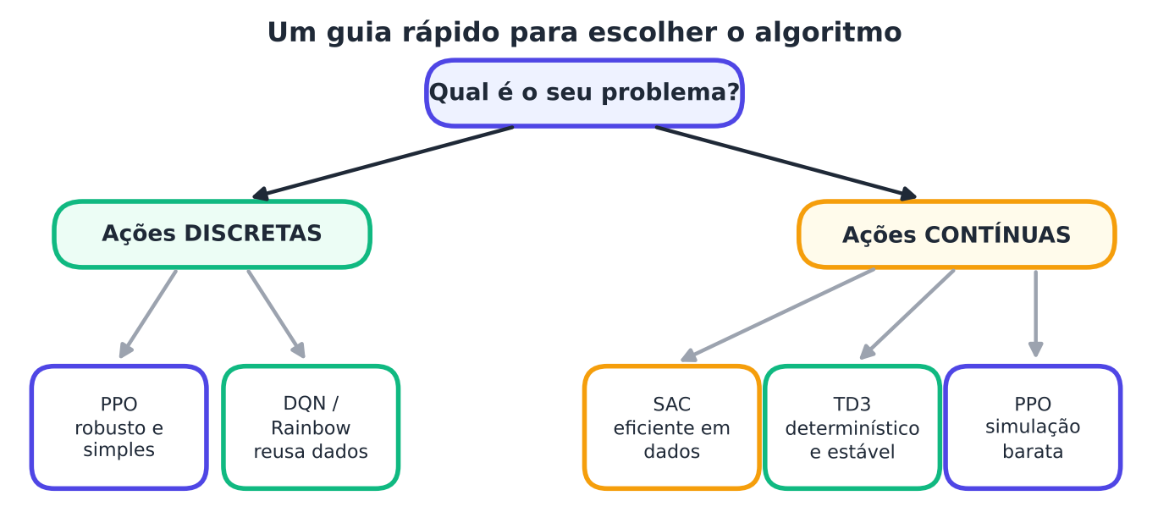
Figura 10.1 — Um guia rápido para escolher o algoritmo. É um ponto de partida, não uma regra: sempre vale testar mais de um.

10.2 PPO: otimização de política proximal
O PPO (Proximal Policy Optimization) busca o mesmo que o TRPO (Capítulo 9): dar passos de melhoria sem se afastar demais da política atual, mas com um truque muito mais simples (SCHULMAN et al., 2017).

10.2.1 A razão de probabilidades
Depois de coletar dados com a política antiga π_antiga, queremos atualizar a política para π_nova e reaproveitar os mesmos dados por várias épocas. Definimos a razão:
r(θ) = π_{nova}(a | s) / π_{antiga}(a | s)
Se r = 1, a política não mudou; se r = 1,5, a ação ficou 50% mais provável. O objetivo básico é maximizar r × A, onde A é a vantagem (estimada com o GAE, Capítulo 9). Mas se r crescer demais, o passo é perigoso.

10.2.2 O objetivo recortado
O PPO "corta" a razão numa faixa [1 − ε, 1 + ε] (tipicamente ε = 0,2) e escolhe o mais pessimista dos dois valores:
L = min( r(θ) A, clip(r(θ), 1 − ε, 1 + ε) A )
Em palavras: se a ação foi boa (A > 0), aumentar sua probabilidade rende ganho, mas só até 20%; depois disso, o ganho não cresce mais e não há incentivo para ir além. Se a ação foi ruim (A < 0), vale diminuir sua probabilidade, também só até 20%.
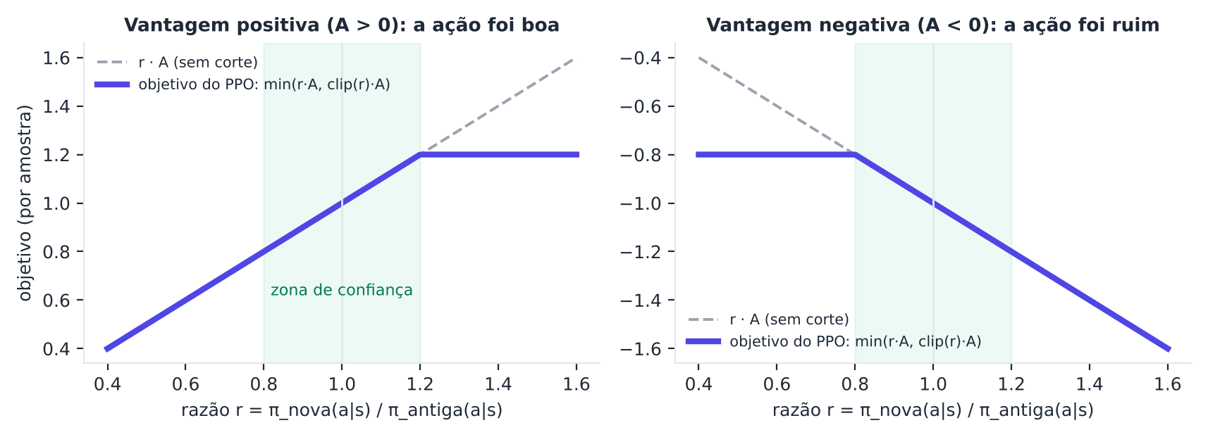
Figura 10.2 — O objetivo recortado do PPO. Fora da zona de confiança (faixa verde), o objetivo fica plano num dos lados: a atualização perde o "interesse" de empurrar a política mais longe.

10.2.3 O algoritmo
- Colete passos de vários ambientes em paralelo com a política atual (por exemplo, 2.048 passos).
- Calcule vantagens com o GAE.
- Otimize o objetivo recortado por algumas épocas, em minilotes (por exemplo, 10 épocas, lote de 64).
- Ao mesmo tempo, treine o crítico (perda de valor) e some um bônus de entropia.
- Descarte os dados (é on-policy) e volte ao passo 1.

A perda total combina três termos (a convenção é minimizar):
L_{total} = − L_{clip} + c₁ × L_{valor} − c₂ × H(π)
em que L_clip é o objetivo recortado, L_valor é o erro quadrático do crítico, H(π) é a entropia da política e c₁ e c₂ são pesos (por exemplo, 0,5 e 0,01).
DICA Por que o PPO é tão popular
É simples de implementar, funciona com ações discretas e contínuas, é relativamente robusto a hiperparâmetros e se paraleliza bem. Em contrapartida, é on-policy: precisa de muitas amostras. Isso pesa quando o simulador é caro.

10.2.4 Detalhes que fazem diferença
Engstrom e colegas (2020) mostraram que detalhes de implementação (normalização de observações, normalização de vantagens, inicialização, recorte do valor e taxa de aprendizado decrescente) explicam grande parte do desempenho atribuído ao PPO. Para reproduzir resultados, use implementações maduras como as do Stable-Baselines3 (RAFFIN et al., 2021) e reporte tudo.

10.3 Ações contínuas e política determinística
Quando as ações são contínuas (um torque entre −2 e 2), a política gaussiana do PPO funciona. Mas há uma alternativa elegante para métodos off-policy: uma política determinística μ(s) que devolve diretamente a ação.
O gradiente de política determinística (SILVER et al., 2014) mostra como melhorar μ usando um crítico Q(s, a): "mova a ação na direção em que Q cresce":
∇_{θ} J = E[ ∇_{a} Q(s, a) |_{a = μ(s}) × ∇_{θ} μ(s) ]
Em palavras: o crítico diz, para cada estado, para que lado mudar a ação para aumentar o valor; o ator aprende a seguir esse conselho.

10.4 DDPG
O DDPG (Deep Deterministic Policy Gradient) junta o gradiente determinístico às ideias do DQN (LILLICRAP et al., 2016):
- Ator μ(s; θ) determinístico e crítico Q(s, a; w).
- Memória de experiências e redes-alvo (com atualização suave: θ⁻ ← τθ + (1 − τ)θ⁻, com τ ≈ 0,005).
- Ruído acrescentado às ações para explorar.
- O alvo do crítico: y = r + γ Q⁻(s′, μ⁻(s′)).

O DDPG tem bom desempenho, mas é sensível a hiperparâmetros e propenso a superestimar Q.

10.5 TD3
O TD3 (Twin Delayed DDPG) corrige o DDPG com três ideias (FUJIMOTO; VAN HOOF; MEGER, 2018):
- Dois críticos gêmeos (twin): usa o menor dos dois valores no alvo, atacando o viés de maximização (como o Double Q-learning).
- Atualização atrasada (delayed) do ator: atualiza o ator e as redes-alvo menos vezes que o crítico (por exemplo, 1 a cada 2), deixando o crítico se estabilizar.
- Suavização da ação-alvo: acrescenta um ruído pequeno à ação usada no alvo, evitando que o crítico explore picos estreitos e falsos em Q.

10.6 SAC
O SAC (Soft Actor-Critic) é um ator-crítico off-policy com política estocástica e o princípio da máxima entropia (HAARNOJA et al., 2018). O agente maximiza recompensa + entropia:
J(π) = E [ Σ_{t} ( r_{t} + α H( π(· | s_{t}) ) ) ]
Em palavras: "ganhe o máximo de recompensa, mas continue o mais aleatório possível enquanto isso". A temperatura α controla o peso da entropia.
Por que isso ajuda?
- Incentiva a exploração de forma natural.
- Evita que a política "trave" cedo em uma solução.
- Torna a política robusta: ela aprende várias formas de resolver a tarefa.

Outros ingredientes: dois críticos gêmeos (como no TD3), memória de experiências e ajuste automático de α (a entropia-alvo, em geral, é −dimensão da ação). O SAC é frequentemente a primeira escolha para controle contínuo com poucos dados.
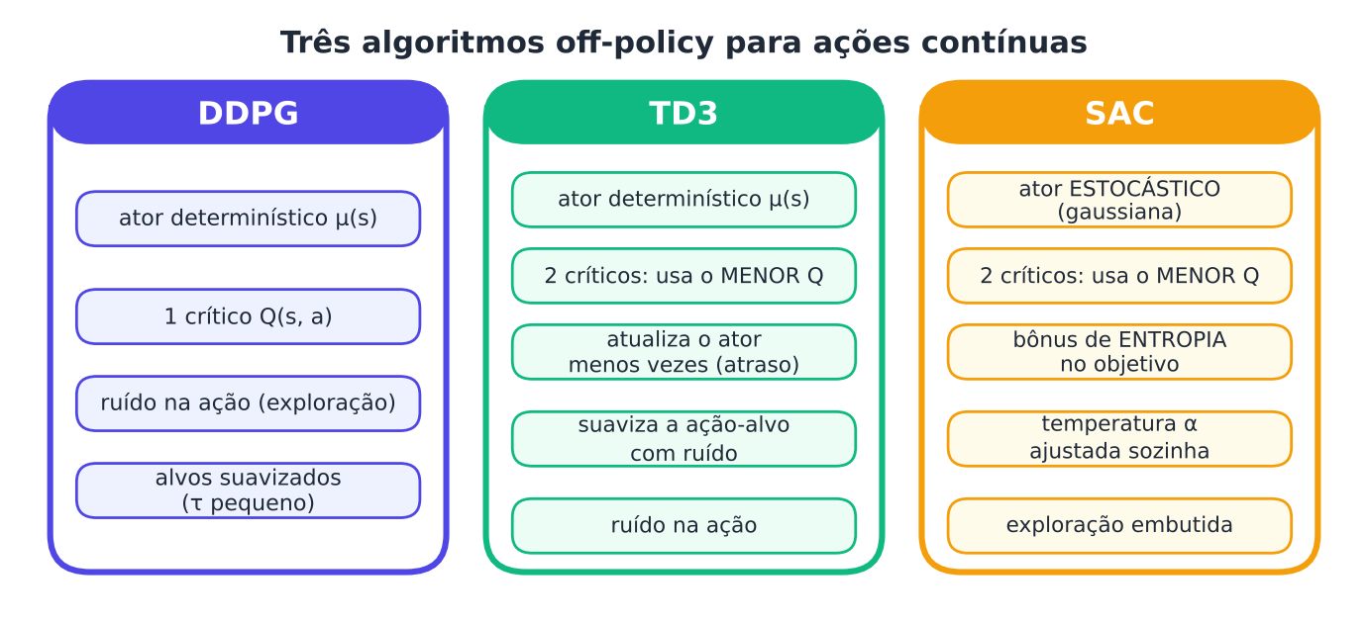
Figura 10.3 — DDPG, TD3 e SAC lado a lado: o TD3 acrescenta três correções ao DDPG; o SAC troca o ator determinístico por um estocástico com bônus de entropia.

10.7 Comparação
Característica | PPO | DDPG | TD3 | SAC
Tipo | On-policy | Off-policy | Off-policy | Off-policy
Política | Estocástica | Determinística | Determinística | Estocástica
Ações | Discretas e contínuas | Contínuas | Contínuas | Contínuas
Eficiência de dados | Baixa | Alta | Alta | Alta
Estabilidade | Boa | Frágil | Boa | Boa
Sensibilidade a hiperparâmetros | Média | Alta | Média | Baixa a média
Paralelização | Excelente | Moderada | Moderada | Moderada

10.8 Reprodutibilidade e armadilhas
Henderson e colegas (2018) mostraram que o AR profundo é muito sensível à semente, ao código e a pequenos detalhes. Boas práticas:
- Várias sementes (pelo menos 5, quando possível) e intervalos de confiança.
- Normalize observações e recompensas quando suas escalas variam muito (por exemplo, VecNormalize do SB3).
- Avalie em ambiente separado, com política determinística e sem normalização de treino que vaze.
- Registre versões das bibliotecas, hiperparâmetros e sementes.
- Compare com baselines simples (política aleatória, controladores clássicos, busca aleatória).
- Desconfie de resultados bons demais: procure bugs e falhas do simulador.

10.9 Mão na massa

10.9.1 PPO no CartPole
PYTHON
import numpy as np
import gymnasium as gym
from stable_baselines3 import PPO, SAC, TD3
from stable_baselines3.common.env_util import make_vec_env
from stable_baselines3.common.evaluation import evaluate_policy

envs = make_vec_env("CartPole-v1", n_envs=4, seed=0) # 4 ambientes em paralelo
ppo = PPO("MlpPolicy", envs, n_steps=256, batch_size=64, n_epochs=10, gamma=0.99, gae_lambda=0.95,
clip_range=0.2, ent_coef=0.0, learning_rate=3e-4, seed=0, verbose=0)
ppo.learn(total_timesteps=40_000)
media, desvio = evaluate_policy(ppo, gym.make("CartPole-v1"), n_eval_episodes=20)
print(f"PPO no CartPole: retorno médio = {media:.1f} ± {desvio:.1f}")

10.9.2 O objetivo recortado, na mão
Para ver o recorte funcionando, calculamos o objetivo do PPO para algumas razões e vantagens:
PYTHON
import torch

def objetivo_ppo(razao, vantagem, eps=0.2):
r = torch.as_tensor(razao, dtype=torch.float32); A = torch.as_tensor(vantagem, dtype=torch.float32)
return torch.minimum(r * A, torch.clamp(r, 1 - eps, 1 + eps) * A)

razoes = [0.5, 0.9, 1.0, 1.1, 1.5]
print("razão r :", razoes)
print("A = +1 (boa) :", objetivo_ppo(razoes, [1.0] * 5).numpy().round(2)) # satura em 1,2
print("A = −1 (ruim) :", objetivo_ppo(razoes, [-1.0] * 5).numpy().round(2)) # satura em −0,8 do lado esquerdo

O que observar: para a ação boa, o objetivo cresce com r até 1,2 e depois fica constante: não vale a pena empurrar além. Para a ação ruim, o objetivo cai com r, e para de melhorar quando r < 0,8.

10.9.3 Pendulum: PPO × TD3 × SAC
O Pendulum é um pêndulo invertido: o agente aplica um torque (contínuo, entre −2 e 2) para levantá-lo e mantê-lo em pé. A recompensa é sempre negativa (quanto mais perto de 0, melhor); um bom controlador chega a cerca de −150, e uma política aleatória fica em torno de −1.200.
PYTHON
import time
amb = gym.make("Pendulum-v1")
resultados = {}
for nome, cls, kw, passos in [
("SAC", SAC, dict(learning_starts=500), 10_000),
("TD3", TD3, dict(learning_starts=500), 10_000),
("PPO", PPO, dict(n_steps=1024, batch_size=64, gae_lambda=0.95, gamma=0.9, n_epochs=10,
learning_rate=1e-3, use_sde=True, sde_sample_freq=4), 50_000)]:
t0 = time.time(); m = cls("MlpPolicy", amb, seed=0, verbose=0, **kw); m.learn(passos)
media, desvio = evaluate_policy(m, gym.make("Pendulum-v1"), n_eval_episodes=10)
resultados[nome] = media
print(f"{nome:4s} | {passos:6d} passos | retorno médio = {media:8.1f} ± {desvio:5.1f} | {time.time()-t0:3.0f} s", flush=True)

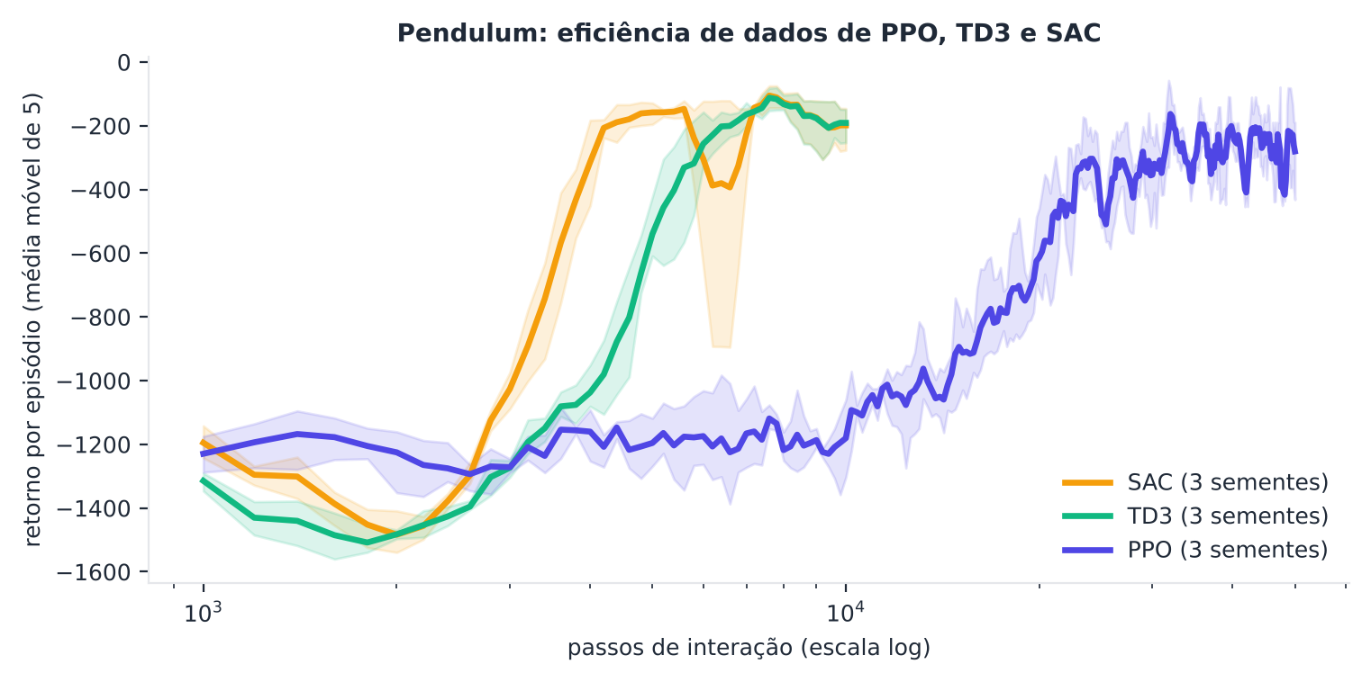
Figura 10.4 — Retorno durante o treino no Pendulum (média de 3 sementes). SAC e TD3 aprendem com poucos passos; o PPO precisa de bem mais e varia mais entre execuções, mas chega perto.
O que observar: SAC e TD3, que reaproveitam dados (off-policy), resolvem o Pendulum com ~10 mil passos; o PPO, on-policy, precisa de ~50 mil ou mais. Isso é a eficiência de dados da tabela da Seção 10.7.

10.9.4 Sensibilidade a hiperparâmetros
Vamos medir como o PPO reage ao tamanho do lote de coleta (n_steps) e ao desconto (gamma), usando o ParameterGrid do scikit-learn e 2 sementes por combinação.
PYTHON
from sklearn.model_selection import ParameterGrid
import pandas as pd

linhas = []
for params in ParameterGrid({"n_steps": [64, 256], "gamma": [0.9, 0.99]}):
notas = []
for s in range(2):
e = make_vec_env("CartPole-v1", n_envs=4, seed=s)
m = PPO("MlpPolicy", e, seed=s, verbose=0, batch_size=64, n_epochs=10, **params).learn(total_timesteps=20_000)
notas.append(evaluate_policy(m, gym.make("CartPole-v1"), n_eval_episodes=10)[0])
linhas.append({**params, "media": np.mean(notas), "min": np.min(notas), "max": np.max(notas)})
print(pd.DataFrame(linhas).round(1).to_string(index=False))

10.10 Projeto do capítulo: otimizando um processo com um simulador estatístico
Contexto. Uma vinícola quer ajustar variáveis do processo (álcool, acidez volátil, sulfatos, pH...) para maximizar a qualidade do vinho, sem alterar muito as variáveis de uma vez (cada ajuste tem custo). Não podemos experimentar milhares de vezes no mundo real. Então construímos um simulador: um modelo de aprendizado supervisionado (scikit-learn) treinado com a base Wine Quality (UCI), que prevê a nota a partir das variáveis (CORTEZ et al., 2009). O agente (SAC) aprende a ajustar o processo dentro do simulador.
ATENÇÃO O maior perigo: o agente explora falhas do simulador
O agente buscará regiões em que o modelo prevê notas altas, mas onde ele nunca viu dados (extrapolação). Isso é um caso de hackeamento de recompensa: ele "engana" o simulador. Por isso, o projeto exige (1) limitar as variáveis à faixa observada e (2) medir a distância do estado do agente aos dados reais, com o NearestNeighbors do scikit-learn.

Tarefas:
- Treine um RandomForestRegressor (ou HistGradientBoostingRegressor) para prever a qualidade a partir de 5 variáveis escolhidas, e reporte o erro em dados de teste.
- Construa o ambiente ProcessoEnv: estado = variáveis normalizadas (0 a 1); ação contínua = ajuste de cada variável (limitado a ±0,1); recompensa = qualidade prevista − 0,5 × (tamanho do ajuste)²; episódio de 15 passos.
- Treine o SAC (por exemplo, 20.000 passos) e compare com busca aleatória e subida de encosta no simulador.
- Para os melhores estados encontrados, calcule a distância ao vizinho mais próximo dos dados reais. A solução do agente está em região bem coberta?
- Estenda: compare com o PPO e discuta eficiência de dados.
- Escreva uma conclusão (8 a 10 linhas) sobre a validade de otimizar um simulador estatístico. Quais cuidados seriam necessários antes de testar numa vinícola real?

Ponto de partida:
PYTHON
import pandas as pd
from ucimlrepo import fetch_ucirepo
from gymnasium import spaces
from sklearn.ensemble import RandomForestRegressor
from sklearn.model_selection import train_test_split
from sklearn.neighbors import NearestNeighbors
from sklearn.metrics import mean_absolute_error

vinho = fetch_ucirepo(id=186)
X_all = vinho.data.features; y_all = vinho.data.targets.iloc[:, 0].astype(float)
cols = [c for c in ["alcohol", "volatile_acidity", "sulphates", "pH", "citric_acid"] if c in X_all.columns]
Xv = X_all[cols].to_numpy(float); lo, hi = Xv.min(0), Xv.max(0); Xn = (Xv - lo) / (hi - lo)
Xtr, Xte, ytr, yte = train_test_split(Xn, y_all.to_numpy(), test_size=0.25, random_state=0)
simulador = RandomForestRegressor(n_estimators=200, min_samples_leaf=3, random_state=0, n_jobs=-1).fit(Xtr, ytr)
print("variáveis:", cols, "| erro absoluto médio no teste:", round(mean_absolute_error(yte, simulador.predict(Xte)), 3))
vizinhos = NearestNeighbors(n_neighbors=1).fit(Xn)

class ProcessoEnv(gym.Env):
def __init__(self, passos=15):
super().__init__(); self.passos = passos; k = len(cols)
self.action_space = spaces.Box(-1.0, 1.0, (k,), np.float32); self.observation_space = spaces.Box(0.0, 1.0, (k,), np.float32)
def reset(self, seed=None, options=None):
super().reset(seed=seed); self.x = Xn[self.np_random.integers(len(Xn))].astype(np.float32).copy(); self.t = 0
return self.x.copy(), {}
def step(self, acao):
ajuste = 0.1 * np.clip(acao, -1, 1); self.x = np.clip(self.x + ajuste, 0.0, 1.0).astype(np.float32); self.t += 1
qualidade = float(simulador.predict(self.x.reshape(1, -1))[0])
return self.x.copy(), qualidade - 0.5 * float((ajuste ** 2).sum()) * 100, False, self.t >= self.passos, {}

env_p = ProcessoEnv(); agente = SAC("MlpPolicy", env_p, learning_starts=300, seed=0, verbose=0).learn(total_timesteps=3_000)
obs, _ = env_p.reset(seed=1); fim = False
while not fim:
obs, r, term, trunc, _ = env_p.step(agente.predict(obs, deterministic=True)[0]); fim = term or trunc
dist = vizinhos.kneighbors(obs.reshape(1, -1))[0][0, 0]
print("estado final:", obs.round(2), "| qualidade prevista:", round(float(simulador.predict(obs.reshape(1, -1))[0]), 2),
"| distância ao dado real mais próximo:", round(float(dist), 3))

Entrega: notebook com o simulador e seu erro, as curvas do SAC, a comparação com baselines, a análise de distância aos dados e a conclusão sobre os limites.

10.11 Resumo do capítulo
MEMORIZE O que você precisa levar daqui
- PPO: maximiza r·A com a razão recortada em [1 − ε, 1 + ε]; simples, robusto, on-policy; base do RLHF.
- DDPG: ator determinístico + crítico Q(s, a), memória e redes-alvo; sensível a hiperparâmetros.
- TD3: DDPG + dois críticos (usa o menor), ator atrasado e suavização da ação-alvo.
- SAC: ator estocástico com máxima entropia e temperatura automática; ótima eficiência de dados.
- Escolha pelo tipo de ação, custo do simulador e estabilidade; reporte várias sementes.
- Otimizar um simulador estatístico pode explorar suas falhas: verifique a distância aos dados reais.

Próximo capítulo: nem sempre vale a pena aprender só por tentativa. Vamos ver o aprendizado baseado em modelo: planejar com um modelo do mundo.

Exercícios de múltipla escolha
Escolha uma alternativa em cada questão. O gabarito está no Apêndice A.
Questão 1. O PPO (Proximal Policy Optimization) busca principalmente:
a) atualizar a política sem se afastar demais da anterior, de forma simples.
b) eliminar a vantagem.
c) usar apenas ações discretas.
d) aprender um modelo do ambiente.
Questão 2. No PPO, a razão r(θ) é:
a) o número de episódios.
b) o valor Q dividido pelo valor V.
c) π_nova(a|s) / π_antiga(a|s).
d) a recompensa dividida pelo desconto.
Questão 3. Se r(θ) = 1, então:
a) o episódio terminou.
b) a ação ficou duas vezes mais provável.
c) a ação tornou-se impossível.
d) a política não mudou para aquela ação.
Questão 4. O recorte (clip) do PPO restringe r(θ) à faixa:
a) [0, ∞).
b) [1 − ε, 1 + ε].
c) [0, 1].
d) [−1, 1].
Questão 5. No objetivo recortado, com vantagem positiva e r > 1 + ε, o objetivo:
a) é zero.
b) vira negativo.
c) continua crescendo indefinidamente.
d) fica constante, sem incentivo para aumentar mais r.
Questão 6. O objetivo recortado do PPO usa min(rA, clip(r)A) para:
a) ser otimista.
b) eliminar a vantagem.
c) ser pessimista e evitar passos grandes demais.
d) aumentar a variância.
Questão 7. O PPO é um método:
a) off-policy.
b) baseado em modelo.
c) tabular.
d) on-policy.
Questão 8. Uma característica do PPO que o torna popular é:
a) não precisar de dados.
b) ser simples, robusto e paralelizável.
c) ser determinístico.
d) funcionar apenas em jogos.
Questão 9. A vantagem usada no PPO costuma ser estimada com:
a) amostragem aleatória pura.
b) GAE.
c) K-Means.
d) um modelo do ambiente.
Questão 10. Engstrom et al. (2020) mostraram que, no PPO:
a) detalhes de implementação influenciam muito o desempenho.
b) o algoritmo nunca funciona.
c) só o ε importa.
d) a implementação não importa.
Questão 11. O gradiente de política determinística (DPG) usa:
a) apenas G_{t}.
b) apenas a entropia.
c) apenas V(s).
d) ∇_a Q(s, a) ∇_θ μ(s).
Questão 12. No DDPG, o ator é:
a) determinístico, μ(s).
b) estocástico gaussiano.
c) uma tabela.
d) o crítico.
Questão 13. No DDPG, a exploração é feita:
a) acrescentando ruído às ações.
b) com ε-gulosa sobre Q.
c) não há exploração.
d) por entropia máxima.
Questão 14. A atualização suave das redes-alvo no DDPG é:
a) θ⁻ ← θ a cada passo.
b) θ⁻ ← θ − θ.
c) θ⁻ ← 0.
d) θ⁻ ← τθ + (1 − τ)θ⁻, com τ pequeno.
Questão 15. Os três truques do TD3 são:
a) dueling, Double e Rainbow.
b) memória, entropia e ε-gulosa.
c) Monte Carlo, TD e DP.
d) dois críticos, atualização atrasada do ator e suavização da ação-alvo.
Questão 16. No TD3, o alvo usa dos dois críticos:
a) um sorteio.
b) o menor valor.
c) o maior valor.
d) a soma.
Questão 17. A atualização atrasada do ator no TD3 serve para:
a) eliminar a memória.
b) acelerar o ator.
c) deixar o crítico se estabilizar antes de atualizar o ator.
d) aumentar a exploração.
Questão 18. A suavização da ação-alvo no TD3 consiste em:
a) multiplicar a ação por zero.
b) remover a ação.
c) acrescentar um pequeno ruído à ação usada no cálculo do alvo.
d) usar ações discretas.
Questão 19. O SAC maximiza:
a) apenas a recompensa.
b) a vantagem.
c) apenas a entropia.
d) recompensa mais um bônus de entropia da política.
Questão 20. A temperatura α do SAC controla:
a) o peso da entropia no objetivo.
b) a taxa de aprendizado.
c) o tamanho do lote.
d) o desconto.
Questão 21. Uma vantagem do SAC é:
a) não usar redes neurais.
b) boa eficiência de dados e exploração embutida na política.
c) exigir o modelo.
d) ser on-policy.
Questão 22. O SAC usa política:
a) aleatória uniforme fixa.
b) determinística.
c) estocástica, geralmente gaussiana.
d) tabular.
Questão 23. Entre PPO, TD3 e SAC, o PPO se destaca por:
a) só funcionar com ações contínuas.
b) ser o mais eficiente em dados.
c) funcionar bem com muitos ambientes paralelos e simulação barata.
d) ser off-policy.
Questão 24. Para um problema com ações discretas e simulador caro, é mais indicado:
a) um método off-policy como DQN/Rainbow.
b) apenas PPO sempre.
c) TD3.
d) SAC com ações contínuas.
Questão 25. No Pendulum, a recompensa é:
a) sempre negativa; mais perto de zero é melhor.
b) sempre positiva.
c) igual a +1 por passo.
d) zero.
Questão 26. Os testes do capítulo mostram que, no Pendulum, SAC e TD3 aprendem:
a) apenas com 1 milhão de passos.
b) com mais passos que o PPO.
c) com poucos passos, enquanto o PPO precisa de mais.
d) nunca.
Questão 27. Henderson et al. (2018) mostraram que o AR profundo é:
a) muito sensível a sementes, código e pequenos detalhes.
b) idêntico em todas as bibliotecas.
c) sempre reprodutível.
d) insensível a hiperparâmetros.
Questão 28. No projeto do vinho, o principal risco de otimizar o simulador é:
a) o desconto ser alto.
b) faltarem ações.
c) o simulador ser rápido demais.
d) o agente explorar regiões onde o modelo extrapola mal (hackeamento de recompensa).
Questão 29. Para verificar se a solução do agente está em região bem coberta pelos dados, usamos:
a) a média das notas.
b) o número de episódios.
c) o desconto.
d) a distância ao vizinho mais próximo (NearestNeighbors).
Questão 30. Para treinar assistentes conversacionais com feedback humano (RLHF), o algoritmo de AR mais comumente usado é:
a) o PPO.
b) o Monte Carlo de primeira visita.
c) o SARSA tabular.
d) o Q-learning tabular.

Exercícios discursivos
Responda com suas palavras, em poucas linhas. Compare depois com a resposta-modelo do Apêndice A.
1. Explique em palavras como o objetivo recortado do PPO evita atualizações grandes demais.
2. Descreva os passos do algoritmo PPO.
3. Por que o PPO pode reutilizar os mesmos dados por várias épocas, ao contrário do REINFORCE?
4. Explique o gradiente de política determinística e o papel do crítico no DDPG.
5. Descreva os componentes do DDPG e explique por que ele é sensível a hiperparâmetros.
6. Explique os três truques do TD3 e o problema que cada um resolve.
7. Explique a ideia de máxima entropia do SAC e seus benefícios.
8. Qual o papel da temperatura α no SAC e como ela pode ser ajustada?
9. Compare PPO e SAC quanto a política, eficiência de dados e paralelização.
10. Em que situações você escolheria PPO em vez de SAC e vice-versa?
11. Por que um algoritmo como o DQN é inadequado para ações contínuas?
12. Liste cinco boas práticas de reprodutibilidade em AR profundo.
13. Por que o desempenho "bom demais" de um agente deve ser tratado com desconfiança? Dê um exemplo.
14. No projeto do vinho, explique como a distância ao vizinho mais próximo ajuda a detectar hackeamento do simulador.
15. Calcule o objetivo do PPO (ε = 0,2) para r = 1,5 e A = +2, e para r = 0,6 e A = −2.
16. Discuta por que a eficiência de dados é crucial em robótica real e como isso afeta a escolha do algoritmo.
17. Explique o que são "detalhes de implementação" que afetam o PPO e por que importam para a ciência.
18. Descreva um experimento para comparar SAC e TD3 de modo justo.
19. Dê um exemplo de aplicação de AR contínuo fora de robótica, definindo estado, ação e recompensa.
20. Compare DDPG e SAC quanto ao tipo de política, à exploração e à estabilidade.

PARTE IV

Parte IV — Tópicos Avançados
Planejamento com modelos do mundo, aprendizado offline e por imitação, sistemas multiagente, aprendizado a partir de preferências humanas (RLHF) e as fronteiras da área.
Nesta parte:
- Cap. 11 — Aprendizado Baseado em Modelo e Planejamento
- Cap. 12 — Aprendizado Offline, por Imitação e Avaliação de Políticas
- Cap. 13 — Sistemas Multiagente, RLHF e Fronteiras



Capítulo 11 — Aprendizado Baseado em Modelo e Planejamento
OBJETIVOS DE APRENDIZAGEM
Ao final deste capítulo você será capaz de:
- Distinguir métodos livres de modelo e baseados em modelo, com vantagens e riscos.
- Descrever a arquitetura Dyna e implementar o Dyna-Q.
- Aprender um modelo de dinâmica com scikit-learn e usá-lo em controle preditivo (MPC).
- Explicar o acúmulo de erros do modelo e como mitigá-lo.
- Implementar a busca em árvore de Monte Carlo (MCTS) e explicar o AlphaZero e o MuZero.
- Construir e validar um simulador de clientes a partir de dados reais.

11.1 Pensar antes de agir
Um enxadrista experiente não testa jogadas no tabuleiro real. Ele imagina: "se eu mover o bispo, ele responde com a torre, então eu...". Ele tem um modelo da dinâmica do jogo na cabeça e planeja com ele.
Até aqui, quase todos os métodos eram livres de modelo: aprendiam valores ou políticas direto da experiência. O aprendizado baseado em modelo (model-based) acrescenta uma etapa:
- Aprender um modelo do ambiente (prever o próximo estado e a recompensa).
- Planejar com o modelo, ou seja, usá-lo para simular experiências e melhorar a política ou o valor.

 | Livre de modelo | Baseado em modelo
Aprende | Valores ou política | Modelo + valores/política
Eficiência de dados | Baixa | Alta
Custo computacional | Baixo por passo | Alto (planeja)
Risco principal | Instabilidade | Erros do modelo
Exemplo | DQN, PPO | Dyna, MPC, AlphaZero, MuZero

NO SEU DIA A DIA Treino mental
Atletas usam visualização: ensaiam mentalmente uma jogada antes de executá-la. Aprender com a experiência imaginada economiza treinos reais e evita lesões. É exatamente a promessa do aprendizado baseado em modelo (SUTTON; BARTO, 2018).

11.2 O que é um modelo?
Um modelo é qualquer coisa que o agente use para prever como o ambiente reage. Há dois tipos principais:
- Modelo de distribuição: dá todas as probabilidades de resultado, p(s′, r | s, a). Como o MDP do Capítulo 3.
- Modelo de amostras: dado (s, a), sorteia um resultado (s′, r). Basta para simular.

O modelo pode ser dado (as regras do xadrez, um simulador físico) ou aprendido dos dados, por aprendizado supervisionado: a entrada é (s, a), e a saída é o próximo estado e a recompensa. Aqui o scikit-learn brilha: qualquer regressor serve.

11.2.1 O perigo: erros que se acumulam
Um modelo aprendido nunca é perfeito. Ao encadear previsões (prever o passo 2 a partir da previsão do passo 1, e assim por diante), os erros se acumulam, e o futuro distante fica irreal. Daí a regra prática: planeje com horizontes curtos e replaneje com frequência.
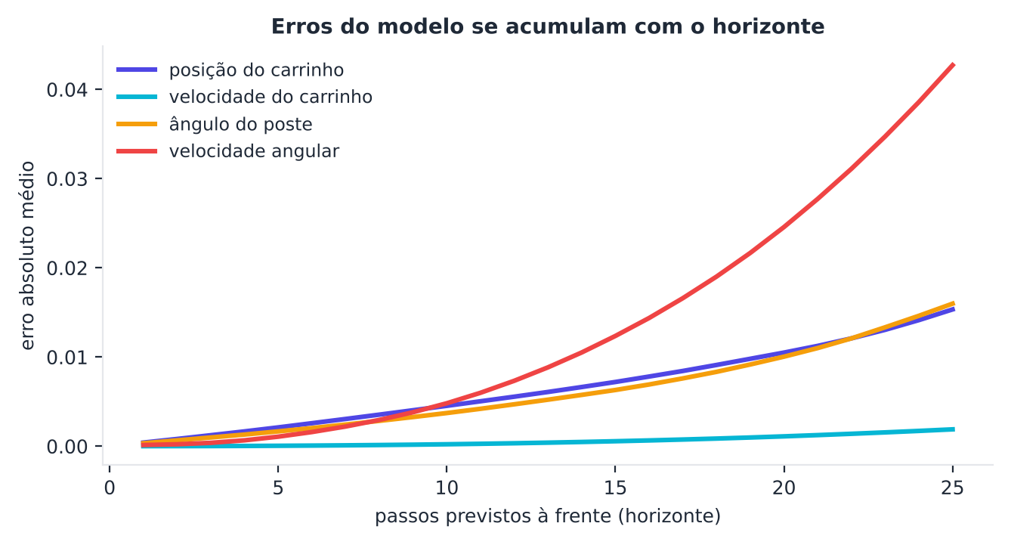
Figura 11.1 — Erro de previsão de um modelo de CartPole aprendido com 8.000 transições: o erro cresce a cada passo previsto à frente.

11.3 Dyna: aprender, planejar e agir juntos
O Dyna (SUTTON, 1991) é uma arquitetura simples e elegante que mistura aprendizado e planejamento. A cada passo real, o agente faz três coisas:
- Aprende direto: atualiza Q com a experiência real (como no Q-learning).
- Aprende o modelo: guarda o que aconteceu (s, a → r, s′).
- Planeja: executa n atualizações simuladas, escolhendo pares (s, a) já vistos e usando o modelo para gerar r e s′.

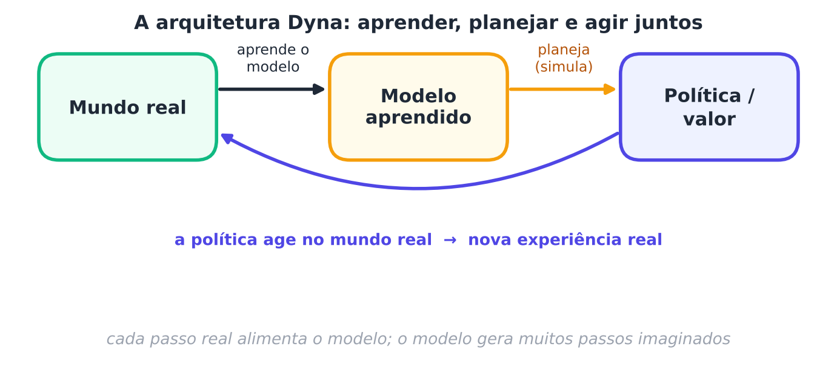
Figura 11.2 — A arquitetura Dyna: cada passo real alimenta o modelo, que gera muitos passos imaginados para atualizar a política.
O Dyna-Q é o Dyna com o Q-learning tabular. Com n = 0 é o Q-learning puro. Com n grande, cada passo real equivale a dezenas de passos de aprendizado. No labirinto abaixo, isso reduz o aprendizado de centenas de passos para dezenas.
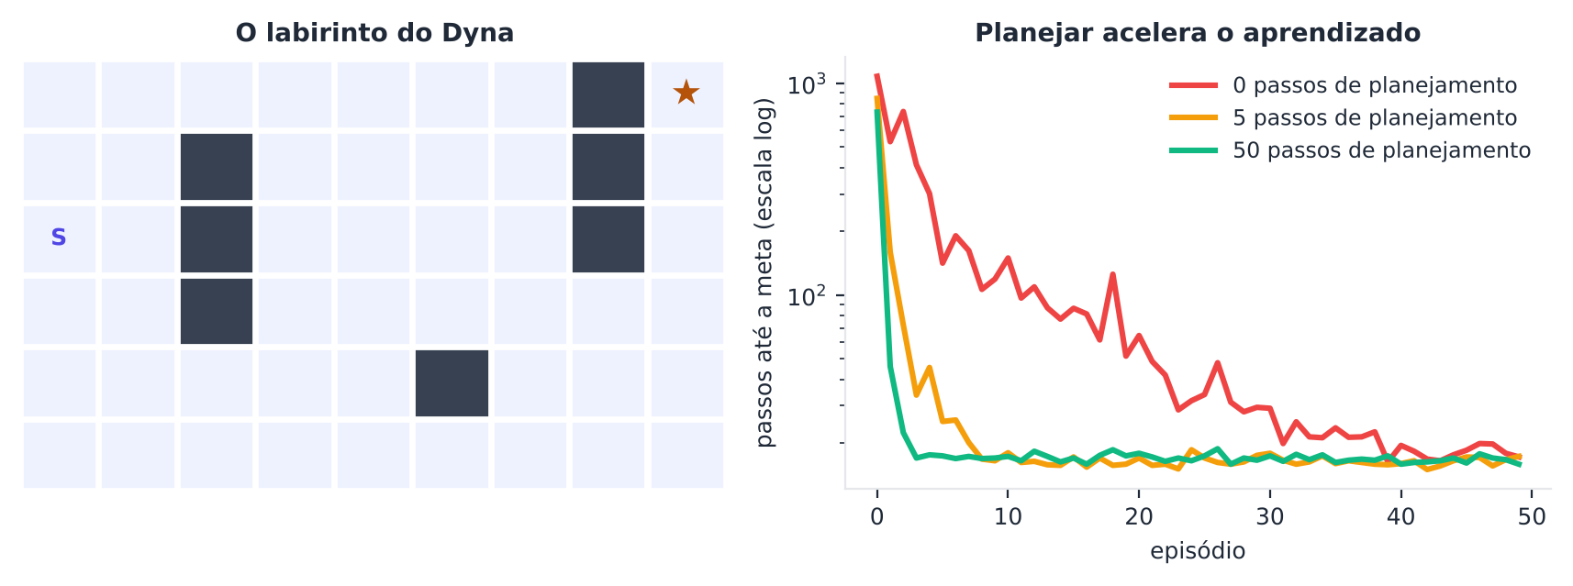
Figura 11.3 — O labirinto do Dyna e a curva de aprendizado com diferentes números de passos de planejamento (média de 10 sementes).
SAIBA MAIS Quando o ambiente muda
O Dyna-Q supõe que o modelo está certo. Se o ambiente mudar (por exemplo, abrir-se um atalho), o modelo fica desatualizado. O Dyna-Q+ acrescenta um bônus de curiosidade a pares (s, a) não visitados há muito tempo, incentivando-os a serem testados de novo (SUTTON; BARTO, 2018).

11.4 Planejamento em tempo de decisão
O Dyna planeja em segundo plano para melhorar a política. A alternativa é planejar na hora de decidir: dado o estado atual, usar o modelo para escolher a melhor ação agora, sem necessidade de política global.

11.4.1 Controle preditivo por modelo (MPC)
O MPC (model predictive control) é muito usado em engenharia. A cada passo:
- Sorteie muitas sequências de ações de horizonte H (por exemplo, 15 passos).
- Simule cada sequência no modelo e some as recompensas previstas.
- Execute só a primeira ação da melhor sequência.
- No passo seguinte, replaneje do zero.

Replanejar corrige os erros do modelo. Quando as sequências são sorteadas ao acaso, o método se chama random shooting. Versões mais refinadas otimizam as sequências (por exemplo, o método da entropia cruzada do Capítulo 1).
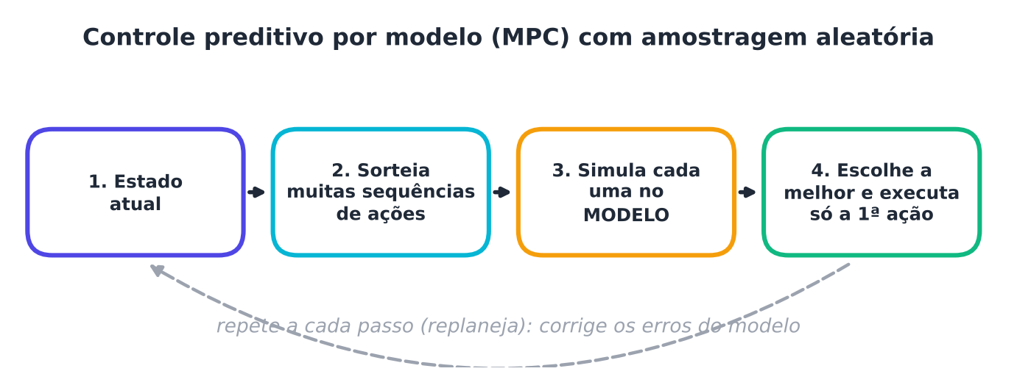
Figura 11.4 — MPC com amostragem aleatória: sorteia sequências, simula no modelo, executa a primeira ação da melhor e replaneja.

11.5 Busca em árvore de Monte Carlo (MCTS)
Em jogos e problemas de decisão discretos, a busca em árvore de Monte Carlo (Monte Carlo Tree Search, MCTS) planeja construindo, aos poucos, uma árvore de jogadas futuras, concentrando o esforço nos ramos mais promissores (COULOM, 2006; KOCSIS; SZEPESVÁRI, 2006; BROWNE et al., 2012). Cada iteração tem quatro fases:
- Seleção: desce a árvore a partir do estado atual escolhendo filhos pela regra UCT (o UCB do Capítulo 2 aplicado à árvore):

UCT(filho) = w/n + c √( ln N / n )
onde w/n é a taxa de vitórias do filho (exploração do que já se sabe), n o número de visitas ao filho, N o do pai e c uma constante (cerca de 1,4).
- Expansão: acrescenta um novo nó (uma jogada ainda não tentada).
- Simulação (rollout): joga a partida aleatoriamente até o fim, a partir do novo nó.
- Retropropagação: atualiza vitórias e visitas em todos os nós do caminho de volta.

Depois de milhares de iterações, escolhe-se a jogada mais visitada da raiz.
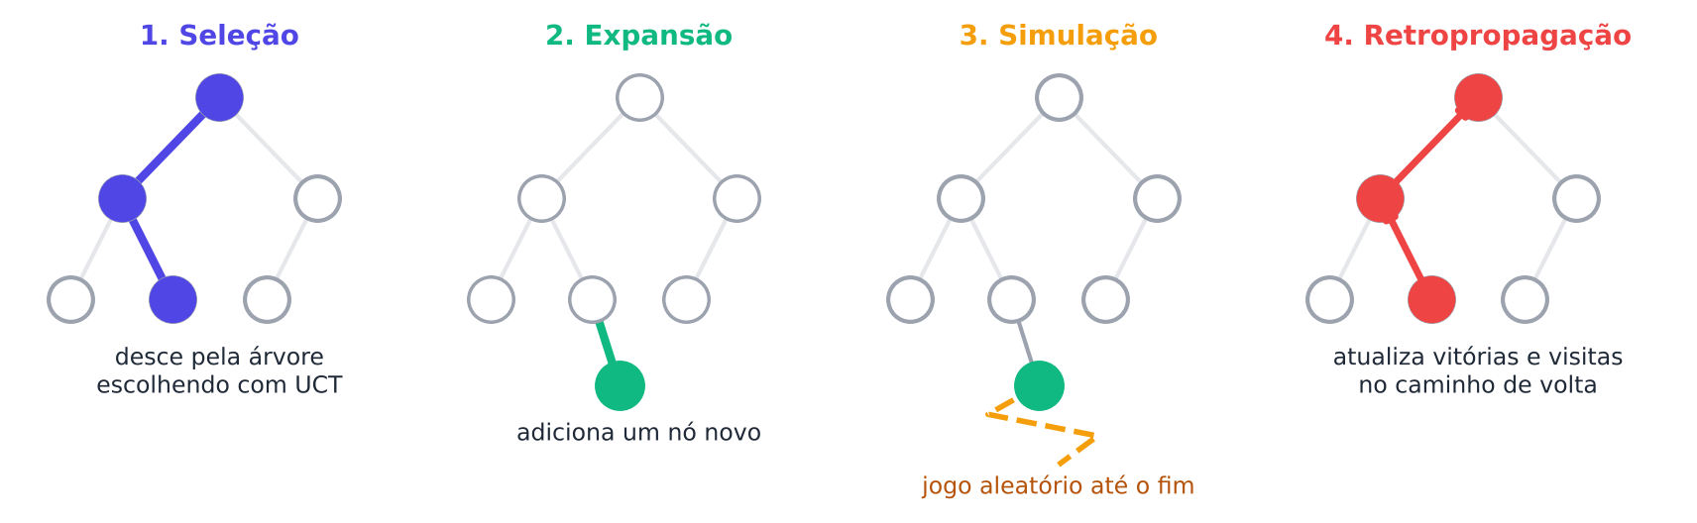
Figura 11.5 — As quatro fases do MCTS.
A MCTS tem duas qualidades notáveis: não precisa de uma função de avaliação feita à mão (usa simulações) e é anytime (quanto mais tempo, melhor a decisão).

11.6 De AlphaGo a MuZero
Avaliar posições do Go com simulações aleatórias não bastava. O AlphaGo combinou a MCTS com redes neurais profundas: uma rede de política (para sugerir jogadas promissoras) e uma rede de valor (para avaliar posições), treinadas com partidas de humanos e, depois, com autojogo e AR (SILVER et al., 2016).
O AlphaZero simplificou e generalizou: sem nenhum dado humano, partindo só das regras, aprendeu Go, xadrez e shogi apenas jogando contra si mesmo (SILVER et al., 2017; 2018). O ciclo é:
- Autojogo: a MCTS, guiada pela rede, escolhe as jogadas das partidas.
- Dados: para cada posição, guardam-se as probabilidades de visita da MCTS (um "professor" melhor que a rede) e o resultado final da partida.
- Treino: a rede aprende a prever as jogadas da MCTS e o resultado.
- A rede melhorada guia a MCTS seguinte.

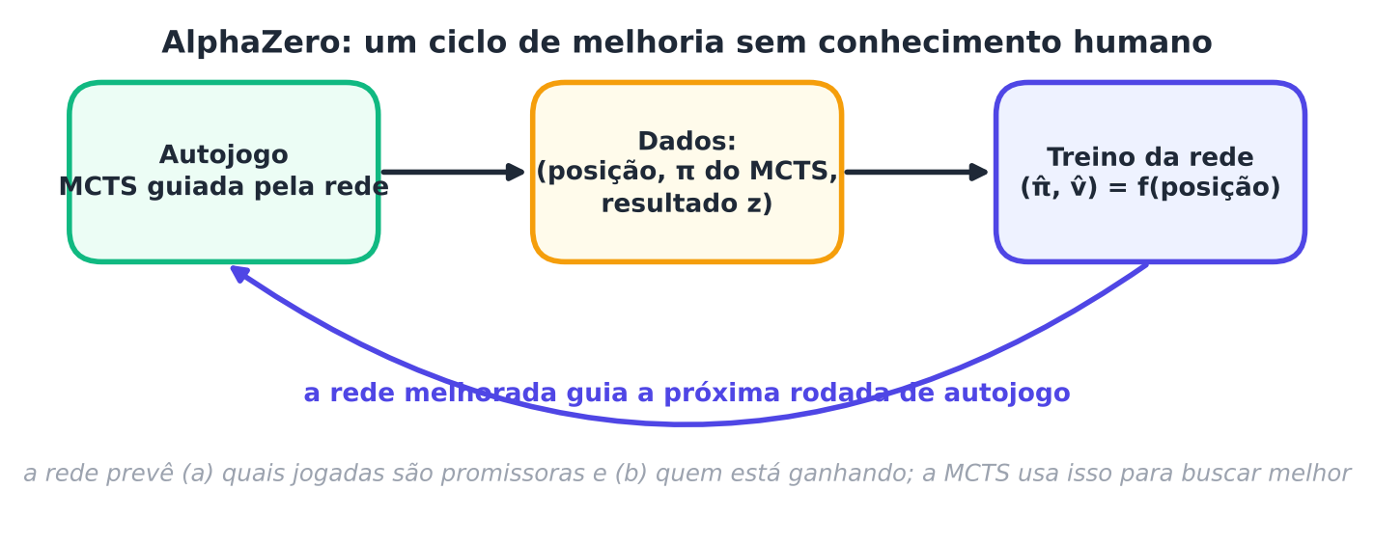
Figura 11.6 — O ciclo do AlphaZero: a MCTS melhora a rede, e a rede melhora a MCTS.
O MuZero foi além: nem as regras são dadas. Ele aprende um modelo (em um espaço latente, "abstrato") apenas daquilo que importa para o planejamento: a recompensa, a política e o valor, e ainda assim planeja com MCTS. Igualou o AlphaZero em Go, xadrez e shogi e superou métodos anteriores em Atari (SCHRITTWIESER et al., 2020).

11.7 Modelos de mundo profundos
Em problemas com imagens e dinâmicas complexas, o modelo é uma rede neural:
- World Models (HA; SCHMIDHUBER, 2018): aprendem uma representação comprimida do mundo e uma rede recorrente que prevê o futuro; treinam o agente "dentro do sonho".
- Dreamer (HAFNER et al., 2020): aprende um modelo latente e treina o agente apenas com trajetórias imaginadas.
- PILCO (DEISENROTH; RASMUSSEN, 2011): usa processos gaussianos que modelam a incerteza e é muito eficiente em dados em controle simples.
- MBPO (JANNER et al., 2019): usa o modelo para gerar rollouts curtos, a partir de estados reais, e treina um algoritmo livre de modelo (SAC) com esses dados.
- Conjuntos de modelos (CHUA et al., 2018): vários modelos treinados com dados reamostrados; o desacordo entre eles estima a incerteza.

11.7.1 Incerteza e exploração do modelo
O agente tende a explorar as falhas do modelo: procura regiões em que o modelo erra a favor dele. Mitigações:
- Horizontes curtos e replanejamento.
- Conjuntos de modelos e penalidade pela incerteza (desconfiar onde os modelos discordam).
- Misturar dados reais e simulados.
- Validar a política no ambiente real.

11.8 Quando usar métodos baseados em modelo?
- Dados reais são caros (robôs, saúde, processos industriais): o modelo economiza interações.
- As regras são conhecidas (jogos de tabuleiro): o modelo é perfeito e a busca é poderosa.
- Há segurança em jogo: planejar antes de agir evita erros caros.

Evite quando o ambiente é muito complexo para modelar com os dados disponíveis ou quando o erro do modelo é mais prejudicial que a ineficiência de dados.

11.9 Mão na massa

11.9.1 Dyna-Q no labirinto
O labirinto tem 6 linhas × 9 colunas, com paredes. O agente começa em S e recebe +1 na meta ★.
PYTHON
import numpy as np
import gymnasium as gym

class Labirinto:
L, C = 6, 9; inicio = (2, 0); meta = (0, 8)
paredes = {(1, 2), (2, 2), (3, 2), (4, 5), (0, 7), (1, 7), (2, 7)}
acoes = [(-1, 0), (1, 0), (0, -1), (0, 1)] # cima, baixo, esquerda, direita
def passo(self, s, a):
i, j = s[0] + self.acoes[a][0], s[1] + self.acoes[a][1]
if not (0 <= i < self.L and 0 <= j < self.C) or (i, j) in self.paredes: i, j = s
s2 = (i, j); return s2, (1.0 if s2 == self.meta else 0.0), s2 == self.meta

def dyna_q(n_plan, n_ep=50, alpha=0.1, gamma=0.95, eps=0.1, semente=0):
rng = np.random.default_rng(semente); env = Labirinto(); Q = {}; modelo = {}; passos = []
q = lambda s: Q.setdefault(s, np.zeros(4))
for ep in range(n_ep):
s = env.inicio; n = 0; fim = False
while not fim:
a = int(rng.integers(4)) if rng.random() < eps else int(np.argmax(q(s) + 1e-9 * rng.random(4)))
s2, r, fim = env.passo(s, a); n += 1
q(s)[a] += alpha * (r + gamma * q(s2).max() * (not fim) - q(s)[a]) # 1) aprendizado direto
modelo[(s, a)] = (r, s2, fim) # 2) aprende o modelo (determinístico)
chaves = list(modelo.keys())
for _ in range(n_plan): # 3) planejamento: n passos imaginados
(ps, pa) = chaves[rng.integers(len(chaves))]; pr, ps2, pf = modelo[(ps, pa)]
q(ps)[pa] += alpha * (pr + gamma * q(ps2).max() * (not pf) - q(ps)[pa])
s = s2
passos.append(n)
return np.array(passos)

for n in [0, 5, 50]:
P = np.mean([dyna_q(n, semente=k) for k in range(5)], axis=0)
print(f"n = {n:2d} passos de planejamento | passos até a meta nos episódios 1, 2, 5, 10, 50: {P[[0, 1, 4, 9, 49]].round(0)}")

O que observar: com n = 0 (Q-learning puro), a política só fica boa depois de dezenas de episódios; com n = 50, após 2 ou 3. O primeiro episódio é longo em todos (o agente não sabe nada).

11.9.2 Aprendendo o modelo do CartPole e medindo o acúmulo de erros
O modelo prevê a mudança do estado (Δs) a partir de (s, a). Usamos o ExtraTreesRegressor do scikit-learn, treinado em 5.000 transições aleatórias.
PYTHON
from sklearn.ensemble import ExtraTreesRegressor

env = gym.make("CartPole-v1"); rng = np.random.default_rng(0)

def coletar(n, semente=0):
r_ = np.random.default_rng(semente); O, A, O2 = [], [], []; o, _ = env.reset(seed=semente)
for _ in range(n):
a = int(r_.integers(2)); o2, r, term, trunc, _ = env.step(a); O.append(o); A.append(a); O2.append(o2); o = o2
if term or trunc: o, _ = env.reset()
return np.array(O), np.array(A), np.array(O2)

O, A, O2 = coletar(5000, 0)
modelo_cp = ExtraTreesRegressor(n_estimators=50, min_samples_leaf=2, random_state=0, n_jobs=1).fit(np.column_stack([O, A]), O2 - O)

# erro de previsão de vários passos, em trajetórias novas (ações aleatórias)
H = 15; trajs = []; o, _ = env.reset(seed=123); traj, acs = [o], []
for _ in range(1500):
a = int(rng.integers(2)); o2, r, term, trunc, _ = env.step(a); acs.append(a); traj.append(o2)
if term or trunc: trajs.append((np.array(traj), np.array(acs))); o, _ = env.reset(); traj, acs = [o], []
erros = [[] for _ in range(H)]
for tj, ac in trajs:
for t0 in range(0, len(ac) - H, 3):
s = tj[t0].copy()
for h in range(H):
s = s + modelo_cp.predict(np.append(s, ac[t0 + h]).reshape(1, -1))[0]; erros[h].append(np.abs(s - tj[t0 + h + 1]))
E = np.array([np.mean(e, axis=0) for e in erros])
print("erro absoluto médio do ângulo do poste (rad), por horizonte:", E[[0, 4, 9, 14], 2].round(4), "(passos 1, 5, 10, 15)")

11.9.3 MPC com o modelo aprendido
Planejamos 15 passos à frente com 200 sequências aleatórias. A função terminou usa o conhecimento do CartPole (poste cai quando |ângulo| > 12° ou o carrinho sai do trilho).
PYTHON
def terminou(s):
return (np.abs(s[:, 0]) > 2.4) | (np.abs(s[:, 2]) > 0.2095)

def planejar(modelo, s0, rng_l, H=15, N=200):
seqs = rng_l.integers(0, 2, (N, H)); s = np.tile(s0, (N, 1)); vivo = np.ones(N, bool); ret = np.zeros(N)
for h in range(H):
s = s + modelo.predict(np.column_stack([s, seqs[:, h]])) # todas as sequências, no modelo
ret += vivo; vivo &= ~terminou(s) # +1 por passo em que ainda "vive"
return int(seqs[np.argmax(ret), 0]) # só a primeira ação da melhor sequência

rng_p = np.random.default_rng(1); R = []
for ep in range(3):
o, _ = env.reset(seed=700 + ep); total, fim = 0, False
while not fim:
o, r, term, trunc, _ = env.step(planejar(modelo_cp, o, rng_p)); total += r; fim = term or trunc
R.append(total)
print(f"MPC com modelo aprendido de 5.000 transições aleatórias: retorno médio = {np.mean(R):.1f} (agente aleatório ≈ 22)")

O que observar: sem nunca ter visto um bom jogo, o agente consegue equilibrar o poste por muitos passos, usando só dados aleatórios e planejamento. Isso é eficiência de dados: na Figura 11.7, até 500 transições bastaram para superar muito o agente aleatório. Mude H, N e o tamanho da coleta, e use mais episódios de teste: com poucos episódios, a variação entre execuções é grande.
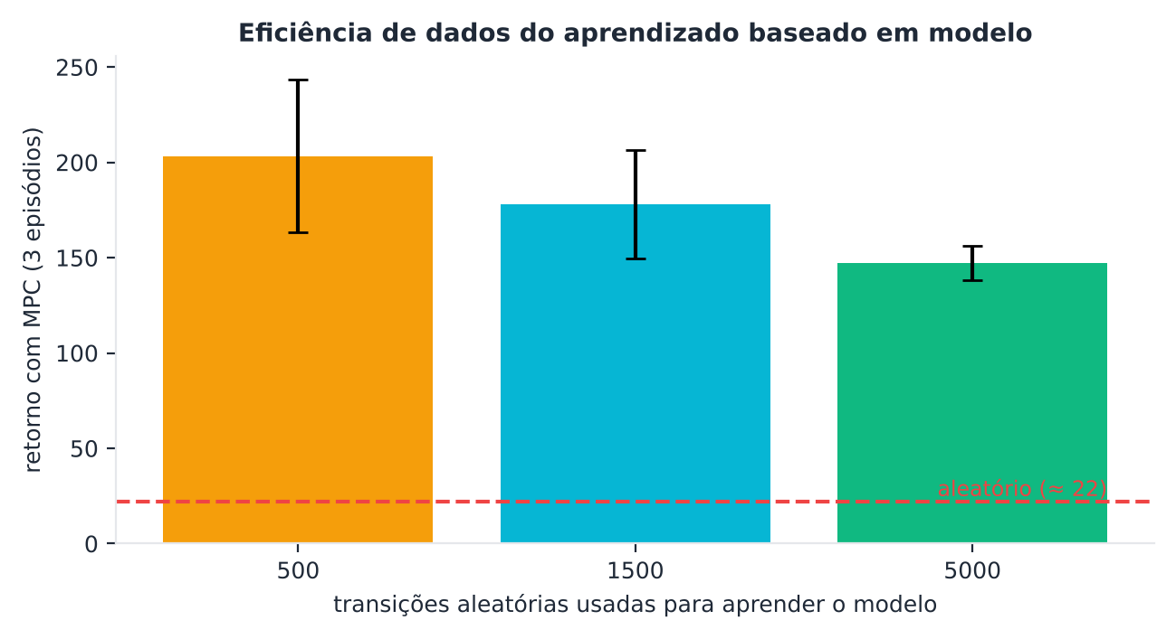
Figura 11.7 — Retorno do MPC conforme a quantidade de transições aleatórias usadas para aprender o modelo (3 episódios por barra; as barras de erro mostram o desvio-padrão). Mesmo com 500 transições, o planejamento supera muito o agente aleatório (≈ 22). As diferenças entre as barras são pequenas diante da variação entre episódios, então não se deve concluir que mais dados piorem o resultado: faltam episódios para distinguir.

11.9.4 MCTS na velha
Implementamos a MCTS completa para o jogo da velha e a medimos contra um jogador aleatório.
PYTHON
import math, random

LINHAS = [(0,1,2),(3,4,5),(6,7,8),(0,3,6),(1,4,7),(2,5,8),(0,4,8),(2,4,6)]
def vencedor(t): # 1 ou 2 = jogador vencedor; 3 = empate; 0 = em andamento
for a, b, c in LINHAS:
if t[a] != 0 and t[a] == t[b] == t[c]: return t[a]
return 0 if 0 in t else 3
def jogadas(t): return [i for i in range(9) if t[i] == 0]

class No:
def __init__(self, t, jogador, pai=None, mov=None):
self.t, self.j, self.pai, self.mov = t, jogador, pai, mov
self.filhos = []; self.nao_exp = jogadas(t) if vencedor(t) == 0 else []; self.n = 0; self.w = 0.0

def uct(no, c=1.4):
return max(no.filhos, key=lambda f: f.w / f.n + c * math.sqrt(math.log(no.n) / f.n))

def mcts(t, jogador, n_sim=500):
raiz = No(t, jogador)
for _ in range(n_sim):
no = raiz
while not no.nao_exp and no.filhos: no = uct(no) # 1) seleção
if no.nao_exp: # 2) expansão
m = no.nao_exp.pop(random.randrange(len(no.nao_exp))); t2 = list(no.t); t2[m] = no.j
f = No(tuple(t2), 3 - no.j, no, m); no.filhos.append(f); no = f
tt = list(no.t); j = no.j; v = vencedor(tuple(tt)) # 3) simulação
while v == 0:
m = random.choice(jogadas(tt)); tt[m] = j; j = 3 - j; v = vencedor(tuple(tt))
while no is not None: # 4) retropropagação
quem = 3 - no.j # quem jogou para chegar a este nó
no.n += 1; no.w += 0.5 if v == 3 else (1.0 if v == quem else 0.0); no = no.pai
return max(raiz.filhos, key=lambda f: f.n).mov

def partida(mcts_primeiro, n_sim):
t = [0] * 9; j = 1
while vencedor(tuple(t)) == 0:
m = mcts(tuple(t), j, n_sim) if (j == 1) == mcts_primeiro else random.choice(jogadas(t))
t[m] = j; j = 3 - j
return vencedor(tuple(t))

random.seed(0)
for n_sim in [5, 50, 500]:
v = e = d = 0
for k in range(40):
r = partida(k % 2 == 0, n_sim); meu = 1 if k % 2 == 0 else 2
if r == 3: e += 1
elif r == meu: v += 1
else: d += 1
print(f"{n_sim:3d} simulações por jogada | em 40 partidas: {v} vitórias, {e} empates, {d} derrotas")

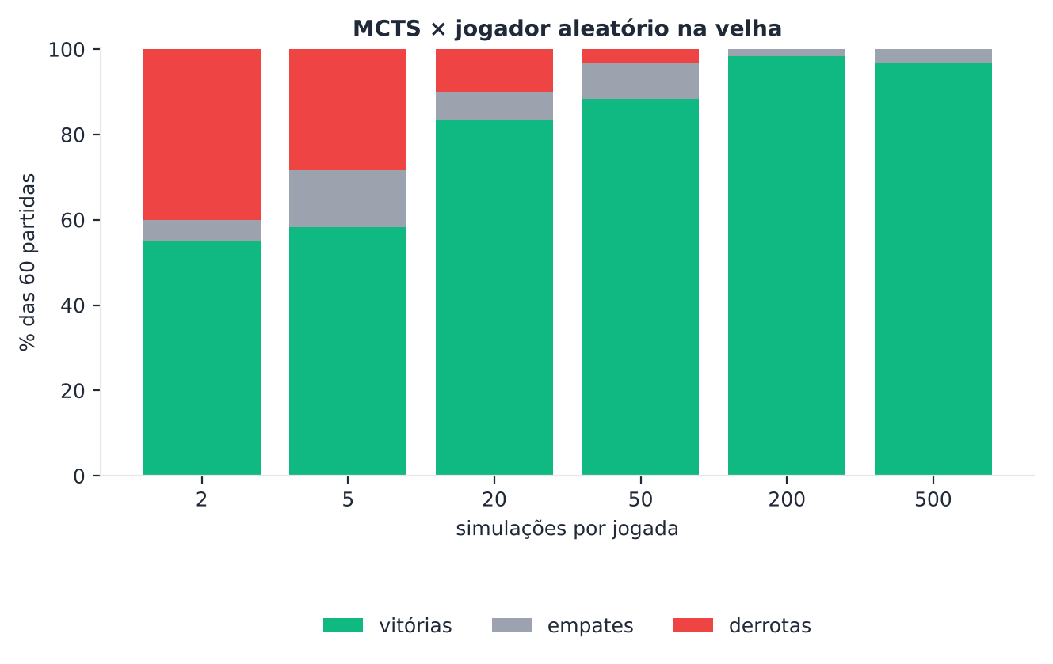
Figura 11.8 — Resultado do MCTS contra um jogador aleatório, em função do número de simulações por jogada.
O que observar: com 2 a 5 simulações por jogada, o MCTS ainda perde com frequência (de 20% a 40% das partidas contra o jogador aleatório); com 20 simulações já vence a grande maioria; com centenas, quase nunca perde. A jogada melhora com mais "tempo de pensamento". Os números variam com a semente.

11.10 Projeto do capítulo: um "mundo imaginado" de clientes
Contexto. No Capítulo 7, vimos o painel mensal de clientes (recência, frequência, gasto) da base Online Retail (UCI). Agora construímos um modelo de mundo do cliente: dado o estado atual, prevê o estado e o gasto do mês seguinte. Com ele, podemos simular o futuro de cada cliente, e avaliar o quão confiável é essa simulação.
Tarefas:
- Carregue painel_clientes.csv e monte (estado atual) → (próximo estado, gasto).
- Divida os clientes em treino e teste (GroupKFold). Treine um ExtraTreesRegressor multissaída.
- Meça o erro de 1 passo no teste. Depois simule 6 meses à frente (somando resíduos sorteados do treino para dar aleatoriedade) e compare o gasto acumulado simulado com o real, por horizonte. O erro cresce?
- Faça um conjunto de 5 modelos (cada um treinado numa amostra bootstrap dos clientes) e use o desacordo entre eles como medida de incerteza. O desacordo é maior onde o erro é maior?
- Use o simulador para estimar o valor de vida em 6 meses de uma amostra de clientes e compare com o estimado pela tabela de 5 estados (Capítulo 3) e pela regressão do Capítulo 7.
- Escreva uma conclusão (8 a 10 linhas): em que horizonte o simulador é confiável? Para que decisões você o usaria?

Ponto de partida:
PYTHON
import pandas as pd
from sklearn.model_selection import GroupKFold
from sklearn.metrics import mean_absolute_error

painel = pd.read_csv("painel_clientes.csv").sort_values(["cliente", "t"])
for c in ["rec", "freq", "mon"]:
painel[c + "_prox"] = painel.groupby("cliente")[c].shift(-1)
d = painel.dropna(subset=["rec_prox", "gasto_prox"]).copy()
X = d[["rec", "freq", "mon"]].to_numpy(); Y = d[["rec_prox", "freq_prox", "mon_prox", "gasto_prox"]].to_numpy()
grupos = d["cliente"].to_numpy(); tr, te = next(GroupKFold(n_splits=5).split(X, groups=grupos))
mundo = ExtraTreesRegressor(n_estimators=100, min_samples_leaf=5, random_state=0, n_jobs=1).fit(X[tr], Y[tr])
print("MAE de 1 passo no teste (rec, freq, mon, gasto):", mean_absolute_error(Y[te], mundo.predict(X[te]), multioutput="raw_values").round(2))

residuos = Y[tr] - mundo.predict(X[tr]); rng_c = np.random.default_rng(0)
def simular_cliente(s0, H=6):
s = np.array([s0], float); gasto = 0.0; acumulado = []
for _ in range(H):
p = mundo.predict(s)[0] + residuos[rng_c.integers(len(residuos))] # previsão + ruído
gasto += max(p[3], 0.0); acumulado.append(gasto); s = np.array([[max(p[0], 0), max(p[1], 0), max(p[2], 0)]])
return np.array(acumulado)

reais, previstos = [], []
for cli, g in d.iloc[te].groupby("cliente"):
g = g.sort_values("t")
if len(g) >= 6:
reais.append(np.cumsum(g["gasto_prox"].to_numpy()[:6]))
previstos.append(np.mean([simular_cliente(g[["rec", "freq", "mon"]].to_numpy()[0]) for _ in range(5)], axis=0))
reais, previstos = np.array(reais), np.array(previstos)
print("clientes comparados:", len(reais), "| erro absoluto médio do gasto acumulado, mês 1 a 6:", np.abs(reais - previstos).mean(0).round(1))

Entrega: notebook com a avaliação por horizonte, a medida de incerteza com o conjunto, a comparação dos três valores de vida e a conclusão sobre os usos adequados do simulador.

11.11 Resumo do capítulo
MEMORIZE O que você precisa levar daqui
- Baseado em modelo: aprender um modelo (s, a → s′, r) e planejar com ele; muito mais eficiente em dados, porém sujeito a erros do modelo.
- Os erros do modelo se acumulam com o horizonte: planeje curto e replaneje.
- Dyna: aprende direto, aprende o modelo e planeja com passos imaginados; o Dyna-Q acelera muito o aprendizado.
- MPC: simula sequências de ações no modelo e executa a primeira da melhor, replanejando sempre.
- MCTS: seleção (UCT), expansão, simulação e retropropagação; AlphaZero e MuZero a combinam com redes neurais e autojogo.
- Incerteza (conjuntos de modelos) e validação no ambiente real protegem contra a exploração das falhas do modelo.

Próximo capítulo: e se não pudermos interagir? Vamos aprender com dados já coletados: aprendizado offline, por imitação e avaliação de políticas.

Exercícios de múltipla escolha
Escolha uma alternativa em cada questão. O gabarito está no Apêndice A.
Questão 1. Um método baseado em modelo é aquele que:
a) aprende ou usa um modelo do ambiente para planejar.
b) nunca usa recompensas.
c) só funciona em jogos.
d) não usa política.
Questão 2. A principal vantagem do aprendizado baseado em modelo é:
a) ausência de erros.
b) não precisar de computação.
c) maior eficiência de dados.
d) dispensar a política.
Questão 3. O principal risco do aprendizado baseado em modelo é:
a) falta de recompensas.
b) excesso de dados.
c) impossibilidade de usar redes neurais.
d) erros do modelo, que o agente pode explorar.
Questão 4. Um modelo de amostras (sample model) é aquele que:
a) devolve só a política.
b) dado (s, a), sorteia um próximo estado e uma recompensa.
c) dá todas as probabilidades de transição.
d) devolve só valores.
Questão 5. Um modelo de distribuição fornece:
a) o desconto.
b) apenas um exemplo de resultado.
c) todas as probabilidades p(s′, r | s, a).
d) apenas a política.
Questão 6. Num modelo de dinâmica aprendido por aprendizado supervisionado, a entrada e a saída são, tipicamente:
a) (s, a) e o próximo estado (ou sua variação) e a recompensa.
b) os episódios e o desconto.
c) as recompensas e as ações.
d) a política e o valor.
Questão 7. O acúmulo de erros do modelo significa que:
a) o modelo melhora a cada passo previsto.
b) previsões encadeadas ficam cada vez menos confiáveis com o horizonte.
c) o modelo deixa de ser necessário.
d) o erro é sempre constante.
Questão 8. Uma boa prática para reduzir o impacto dos erros do modelo é:
a) nunca validar no ambiente real.
b) planejar com horizontes curtos e replanejar com frequência.
c) planejar sempre com horizontes enormes.
d) usar um único modelo sem incerteza.
Questão 9. No Dyna, a cada passo real o agente:
a) descarta a experiência.
b) só planeja, sem agir.
c) aprende direto, atualiza o modelo e executa passos de planejamento simulados.
d) apenas executa a ação.
Questão 10. O Dyna-Q com n = 0 passos de planejamento equivale a:
a) Monte Carlo.
b) SARSA(λ).
c) Q-learning puro.
d) programação dinâmica.
Questão 11. No labirinto do Dyna, aumentar o número de passos de planejamento:
a) acelera muito o aprendizado em termos de episódios.
b) não muda nada.
c) elimina a necessidade de explorar.
d) torna o agente pior.
Questão 12. O Dyna-Q+ acrescenta:
a) um bônus de curiosidade a pares não visitados há muito tempo.
b) uma memória de experiências.
c) um desconto maior.
d) uma segunda rede.
Questão 13. O planejamento em tempo de decisão:
a) usa o modelo para escolher a ação do momento, a partir do estado atual.
b) constrói uma política global antes de agir.
c) só funciona offline.
d) dispensa o modelo.
Questão 14. No MPC com amostragem aleatória (random shooting), o agente:
a) executa a sequência inteira sem replanejar.
b) usa só o valor do estado.
c) sorteia sequências de ações, simula no modelo e executa a primeira da melhor.
d) treina uma política em lote.
Questão 15. Replanejar a cada passo no MPC serve para:
a) corrigir os erros do modelo com a observação do estado real.
b) eliminar a aleatoriedade.
c) aumentar o custo sem benefício.
d) reduzir o horizonte.
Questão 16. A MCTS (busca em árvore de Monte Carlo) constrói:
a) uma política determinística global.
b) uma árvore de jogadas futuras, concentrando esforço nos ramos promissores.
c) uma rede neural.
d) uma tabela de valores.
Questão 17. As quatro fases da MCTS são:
a) seleção, expansão, simulação e retropropagação.
b) coleta, treino, avaliação e teste.
c) amostragem, normalização, predição e perda.
d) exploração, aproveitamento, desconto e recompensa.
Questão 18. A regra UCT usada na seleção é:
a) o softmax.
b) a regra ε-gulosa.
c) a regra de Bellman.
d) o UCB aplicado à árvore: w/n + c√(ln N / n).
Questão 19. Na fase de simulação (rollout) da MCTS básica, a partida é jogada:
a) por um humano.
b) com a política ótima.
c) aleatoriamente até o fim.
d) apenas uma jogada.
Questão 20. Ao final da MCTS, a jogada escolhida na raiz é:
a) a mais visitada.
b) a primeira expandida.
c) a menos visitada.
d) a de menor taxa de vitórias.
Questão 21. A MCTS é chamada "anytime" porque:
a) é executada uma só vez.
b) pode ser interrompida a qualquer momento, e quanto mais tempo, melhor a decisão.
c) não depende de tempo.
d) só funciona às vezes.
Questão 22. O AlphaGo combinou a MCTS com:
a) tabelas de aberturas apenas.
b) redes de política e de valor.
c) apenas regras escritas à mão.
d) o Q-learning tabular.
Questão 23. O AlphaZero se diferencia do AlphaGo por:
a) aprender só por autojogo, sem dados de partidas humanas.
b) não usar MCTS.
c) usar partidas humanas.
d) não usar redes.
Questão 24. No AlphaZero, a rede é treinada para prever:
a) as probabilidades de visita da MCTS e o resultado da partida.
b) apenas a jogada humana.
c) apenas o resultado.
d) o próximo quadro da imagem.
Questão 25. O MuZero se destaca por:
a) aprender um modelo latente, sem receber as regras do ambiente, e planejar com MCTS.
b) receber as regras prontas.
c) não usar planejamento.
d) funcionar só em xadrez.
Questão 26. O Dreamer aprende a política:
a) sem modelo.
b) sem recompensa.
c) a partir de trajetórias imaginadas em um modelo latente.
d) apenas da experiência real.
Questão 27. Para estimar a incerteza do modelo, uma técnica comum é:
a) aumentar γ.
b) usar um único modelo.
c) ignorar o erro.
d) usar um conjunto de modelos e observar o desacordo entre eles.
Questão 28. No CartPole, o MPC com modelo aprendido de poucos milhares de transições aleatórias:
a) iguala sempre o máximo de 500.
b) consegue desempenho muito acima do aleatório.
c) precisa de milhões de dados.
d) nunca funciona.
Questão 29. Qual dos seguintes é um exemplo de modelo do ambiente que já é dado (conhecido)?
a) Um regressor treinado com dados de sensores.
b) Uma rede neural que prevê imagens.
c) Uma tabela de transições estimada de contagens.
d) As regras do xadrez.
Questão 30. O PILCO se destaca por modelar a dinâmica com:
a) tabelas.
b) regras escritas à mão.
c) árvores de decisão.
d) processos gaussianos, que quantificam a incerteza.

Exercícios discursivos
Responda com suas palavras, em poucas linhas. Compare depois com a resposta-modelo do Apêndice A.
1. Compare aprendizado livre de modelo e baseado em modelo quanto a eficiência de dados, custo computacional e riscos.
2. Explique o acúmulo de erros em modelos aprendidos e três formas de mitigá-lo.
3. Descreva o algoritmo Dyna-Q e a função de cada uma de suas três etapas.
4. Por que o Dyna-Q aprende o labirinto em muito menos episódios que o Q-learning?
5. O que acontece com o Dyna-Q se o ambiente mudar depois de aprendido e como o Dyna-Q+ ajuda?
6. Explique o funcionamento do MPC por amostragem aleatória e por que replanejar é importante.
7. Descreva as quatro fases da MCTS e o papel do UCT.
8. Calcule o valor UCT, com c = 1,4, de um filho com w = 6 vitórias, n = 10 visitas e pai com N = 50 visitas. (ln 50 ≈ 3,912)
9. Explique como o AlphaZero melhora a si mesmo por autojogo.
10. Qual a diferença essencial entre AlphaZero e MuZero?
11. Por que um agente pode "explorar" as falhas do modelo aprendido? Dê um exemplo.
12. Como um conjunto (ensemble) de modelos ajuda a estimar a incerteza e a evitar a exploração de falhas?
13. Em que situações o aprendizado baseado em modelo é mais vantajoso? Dê dois exemplos.
14. No experimento do CartPole, por que o MPC com modelo aprendido de dados aleatórios consegue bons resultados?
15. Explique por que o modelo de dinâmica do CartPole prevê a variação do estado (Δs) em vez do próximo estado.
16. Interprete o gráfico de erro do modelo por horizonte: o que ele mostra e o que implica para o planejamento?
17. No projeto do mundo de clientes, por que dividir os dados por clientes e não por linhas?
18. Para que decisões de negócio um simulador de clientes aprendido seria adequado e para quais não seria?
19. Compare Dyna e MPC quanto ao momento do planejamento e ao resultado produzido.
20. Descreva como você usaria um conjunto de modelos (PETS) para controlar um robô com poucos dados.



Capítulo 12 — Aprendizado Offline, por Imitação e Avaliação de Políticas
OBJETIVOS DE APRENDIZAGEM
Ao final deste capítulo você será capaz de:
- Explicar por que e quando aprender sem interagir com o ambiente.
- Implementar a clonagem de comportamento e explicar o acúmulo de erros e o DAgger.
- Descrever, em linhas gerais, o aprendizado por reforço inverso e a imitação adversarial.
- Explicar o problema do deslocamento de distribuição e as ideias de BCQ, CQL e IQL.
- Estimar o valor de uma política a partir de dados registrados (IPS, SNIPS, método direto e duplamente robusto).
- Diferenciar associação e causalidade em dados observacionais.

12.1 Aprender sem interagir
Até aqui, o agente aprendia interagindo: agia, observava, ajustava. Mas há muitos problemas em que isso é impossível, perigoso ou caro:
- Saúde: não podemos testar tratamentos aleatórios em pacientes.
- Direção autônoma: não podemos "explorar" batendo carros.
- Recomendação e publicidade: já existem anos de logs de decisões passadas.
- Indústria: parar uma fábrica para experimentar custa muito.

Nessas situações, temos um conjunto fixo de dados D = {(s, a, r, s′)}, gerado por alguma política de comportamento (humanos, sistemas antigos), e queremos:
- Imitar o comportamento (aprendizado por imitação);
- Aprender uma política melhor que a dos dados (aprendizado por reforço offline);
- Avaliar uma política nova antes de colocá-la em produção (avaliação off-policy).

NO SEU DIA A DIA Aprender a cozinhar
Você pode aprender assistindo a um chef (imitação), lendo as avaliações de pratos servidos e descobrindo quais combinações funcionam (offline) e estimando se uma receita nova agradaria sem servi-la a ninguém (avaliação). O que você não pode é perguntar "e se eu tivesse usado outro ingrediente?" sobre pratos que nunca foram feitos.

12.2 Aprendizado por imitação

12.2.1 Clonagem de comportamento
A forma mais simples é a clonagem de comportamento (behavioral cloning, BC): transformar o problema em aprendizado supervisionado. Dados pares (estado, ação do especialista), treina-se um classificador (ou regressor) que prevê a ação do especialista a partir do estado. O sistema ALVINN, de Pomerleau (1991), aprendeu a dirigir um veículo assim, observando um motorista humano.
A BC é simples e estável, mas tem um problema clássico.

12.2.2 O acúmulo de erros
Durante o treino, o aprendiz só vê estados visitados pelo especialista. Ao executar a política aprendida, ele comete pequenos erros e chega a estados que o especialista nunca visitou, onde o classificador não foi treinado e erra mais. Os erros se acumulam com o tempo: um erro por passo vira, em T passos, um erro da ordem de T² (ROSS; GORDON; BAGNELL, 2011).
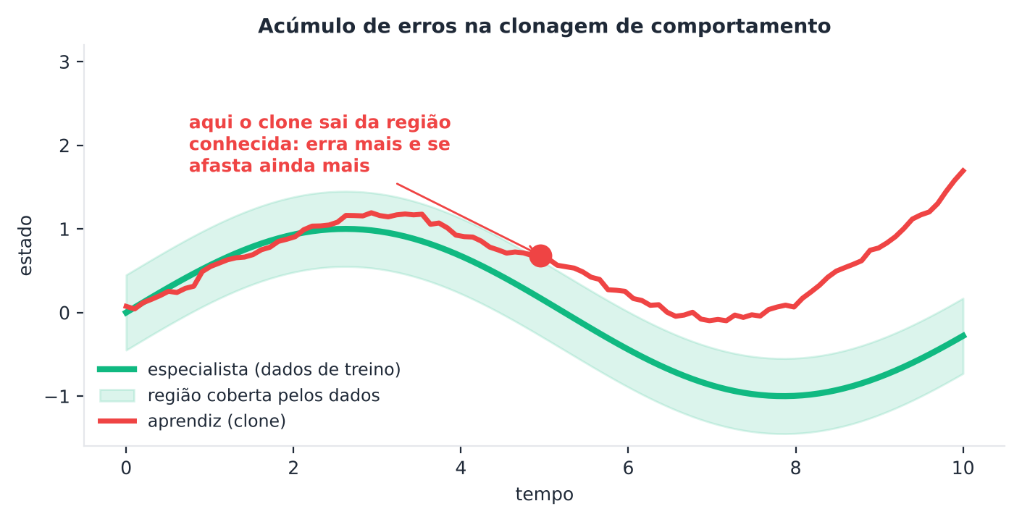
Figura 12.1 — Acúmulo de erros na clonagem de comportamento: o aprendiz sai da trajetória do especialista e entra em estados que nunca viu.

12.2.3 DAgger
O DAgger (Dataset Aggregation) resolve esse problema pedindo ao especialista que rotule os estados visitados pelo aprendiz (ROSS; GORDON; BAGNELL, 2011):
- Treine o aprendiz com os dados atuais.
- Execute o aprendiz e registre os estados que ele visita.
- Peça ao especialista a ação correta para esses estados.
- Agregue esses pares aos dados e repita.

O custo é precisar do especialista disponível durante o treino (para rotular).

12.3 Aprendizado por reforço inverso
Em vez de imitar as ações, podemos inferir qual recompensa o especialista parece estar maximizando e depois otimizar essa recompensa. Isso é o aprendizado por reforço inverso (IRL) (NG; RUSSELL, 2000).
- Aprendizado por aprendiz (apprenticeship learning): encontra uma política cujas estatísticas (por exemplo, frequência de visitas a estados) igualam as do especialista (ABBEEL; NG, 2004).
- Entropia máxima (ZIEBART et al., 2008): entre as recompensas compatíveis com o especialista, escolhe a que faz menos suposições.
- GAIL (generative adversarial imitation learning): treina um discriminador que tenta distinguir trajetórias do especialista das do aprendiz, e usa-o como recompensa para o aprendiz, como numa GAN (HO; ERMON, 2016).

A vantagem do IRL é que a recompensa inferida generaliza melhor que as ações copiadas e ajuda a entender o que o especialista valoriza.

12.4 Aprendizado por reforço offline
No AR offline (também chamado de batch RL), queremos uma política melhor que a dos dados, aprendendo apenas do conjunto fixo (LEVINE et al., 2020). Algoritmos off-policy como o Q-learning parecem resolver, mas há uma armadilha.

12.4.1 O problema do deslocamento de distribuição
Ao calcular o alvo y = r + γ max_a′ Q(s′, a′), o Q-learning avalia ações a′ que nunca aparecem nos dados. A rede, sem exemplos, superestima o valor dessas ações (extrapolação). A política passa a preferir ações nunca testadas, e, sem poder interagir, ninguém corrige o erro. Resultado: colapso do desempenho.
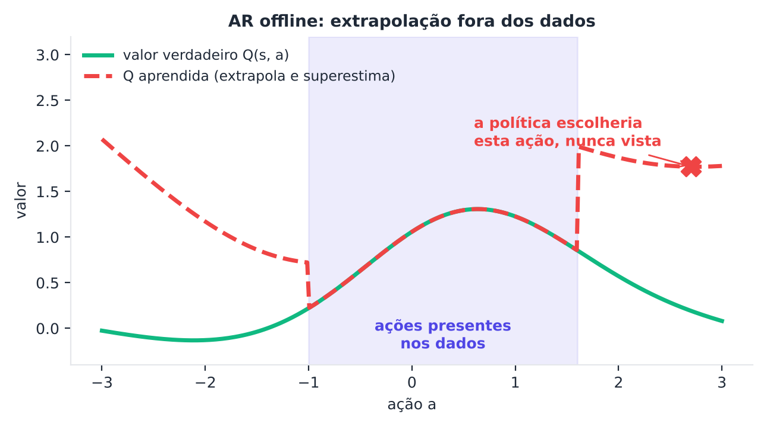
Figura 12.2 — O AR offline "enxerga" só uma parte do espaço de ações. O valor das ações fora dos dados é extrapolado e costuma ser superestimado.

12.4.2 A ideia comum: confiar apenas no que os dados mostram
- Restringir a política a ações próximas das dos dados: BCQ (FUJIMOTO; MEGER; PRECUP, 2019).
- Conservadorismo: penalizar o valor de ações fora dos dados. O CQL (Conservative Q-Learning) adiciona um termo à perda que reduz o valor das ações não vistas (KUMAR et al., 2020).
- Evitar consultar ações fora dos dados: o IQL aprende o valor por regressão por expectis sobre ações do conjunto, sem maximizar sobre ações novas (KOSTRIKOV; NAIR; LEVINE, 2022).
- Modelo de sequência: o Decision Transformer trata o problema como previsão de ações condicionada ao retorno desejado, usando um modelo de linguagem para trajetórias (CHEN et al., 2021).

Há benchmarks como o D4RL para comparar algoritmos offline (FU et al., 2020).
DICA Uma regra prática
Se os dados vêm de um especialista, comece pela BC. Se vêm de uma mistura de qualidades (algumas boas, outras ruins), o AR offline pode combinar o melhor de cada trajetória. Se a cobertura de ações é pobre, nenhum método faz milagre: dados são o gargalo.

12.5 Avaliação de políticas a partir de dados registrados
Antes de colocar uma política nova em produção, queremos estimar seu valor com os dados antigos. Esse é o problema da avaliação off-policy (off-policy evaluation, OPE).
Considere o caso mais simples, um bandit com dados registrados: para cada exemplo temos o contexto x, a ação a tomada pela política de registro (ou de comportamento, π₀) e a recompensa y. Queremos estimar o valor de uma política-alvo π:
V(π) = E[ y quando as ações são escolhidas por π ]
O desafio: só conhecemos a recompensa da ação que de fato foi tomada. O que teria acontecido com a outra ação é desconhecido. Isso se chama dado contrafactual faltante.

12.5.1 Os estimadores
Seja e(x) = P(a | x) a propensão: a probabilidade de a política de registro ter escolhido a ação a no contexto x. Seja μ̂(x, a) um modelo do resultado esperado (treinado com os dados).
- Método direto (DM): usa o modelo: V̂ = média de μ̂(x, π(x)). Tem baixa variância, mas é enviesado se o modelo for ruim.
- Ponderação por inverso da propensão (IPS): pondera cada exemplo cuja ação coincide com a da política-alvo por 1/e: V̂ = média de 1[a = π(x)] y / e(x, a) (BOTTOU et al., 2013; SWAMINATHAN; JOACHIMS, 2015). É não viesado se a propensão estiver correta, mas tem variância alta.
- IPS auto-normalizado (SNIPS): divide pela soma dos pesos; troca um pouco de viés por muito menos variância.
- Duplamente robusto (DR): combina os dois:

V̂_{DR} = média[ μ̂(x, π(x)) + 1[a = π(x)] / e(x, a) × ( y − μ̂(x, a) ) ]
Em palavras: "comece pela previsão do modelo e corrija o erro dela, nos casos em que a ação coincide, com o peso de importância". É consistente se o modelo OU a propensão estiver correto (DUDÍK; LANGFORD; LI, 2011).
Estimador | Viés | Variância | Precisa de
DM | Se o modelo é ruim | Baixa | Modelo do resultado
IPS | Nenhum (propensão correta) | Alta | Propensões
SNIPS | Pequeno | Média | Propensões
DR | Pequeno | Média/baixa | Ambos (basta um correto)

12.5.2 Condições necessárias
- Sobreposição (positividade): se a política-alvo escolhe uma ação em algum contexto, a política de registro precisa ter alguma chance de ter escolhido essa ação ali (e > 0). Se não, não há dados sobre ela.
- Ausência de confundidores ocultos: todas as variáveis que influenciaram a escolha da ação e o resultado precisam estar no contexto x.
- Propensões conhecidas ou bem estimadas.

Para decisões de alto risco, existem métodos que dão limites de confiança conservadores para o valor de uma política (THOMAS; THEOCHAROUS; GHAVAMZADEH, 2015), e métodos para avaliação em sequências (THOMAS; BRUNSKILL, 2016).

12.6 Associação e causalidade
Todos esses métodos tentam responder a uma pergunta causal: "o que teria acontecido se tivéssemos feito outra coisa?". Dados observacionais podem enganar:
ATENÇÃO Um exemplo clássico
Hospitais enviam os pacientes mais graves para a UTI. Nos dados, quem foi à UTI tem mais mortes. Concluir que "a UTI mata" é um erro de confusão: a gravidade influencia tanto a ida à UTI quanto a morte. Só se corrige isso medindo a gravidade (e usando-a no contexto x) ou randomizando as decisões.

Em marketing, o equivalente é: "o banco liga por celular para clientes que já parecem mais receptivos". A taxa de sucesso do celular parece maior, mas parte é efeito de quem foi escolhido. Ajustar pelas propensões ajuda somente se as variáveis relevantes forem observadas.

12.7 Mão na massa

12.7.1 Um especialista para o CartPole
Usamos o Stable-Baselines3 (Apêndice H) para treinar um especialista PPO e geramos um conjunto de demonstrações (estado, ação).
PYTHON
import numpy as np
import gymnasium as gym
from stable_baselines3 import PPO
from stable_baselines3.common.env_util import make_vec_env
from stable_baselines3.common.evaluation import evaluate_policy

envs = make_vec_env("CartPole-v1", n_envs=4, seed=0)
especialista = PPO("MlpPolicy", envs, n_steps=256, batch_size=64, seed=0, verbose=0).learn(total_timesteps=40_000)
env = gym.make("CartPole-v1")
print("Especialista (PPO):", evaluate_policy(especialista, env, n_eval_episodes=10)[0])

def demonstracoes(n_passos, politica, semente=0, eps=0.0):
rng = np.random.default_rng(semente); S, A = [], []; o, _ = env.reset(seed=semente)
for _ in range(n_passos):
a = int(politica(o)) if rng.random() >= eps else int(rng.integers(2))
S.append(o); A.append(a); o, r, term, trunc, _ = env.step(a)
if term or trunc: o, _ = env.reset()
return np.array(S), np.array(A)

pol_esp = lambda o: especialista.predict(o, deterministic=True)[0]

12.7.2 Clonagem de comportamento e acúmulo de erros
Treinamos uma árvore de decisão (scikit-learn) para imitar o especialista, com quantidades crescentes de demonstrações. Avaliamos a política clonada no ambiente.
PYTHON
from sklearn.tree import DecisionTreeClassifier

def avaliar(politica, n=20, semente=900):
ret = []
for i in range(n):
o, _ = env.reset(seed=semente + i); total, fim = 0, False
while not fim:
o, r, term, trunc, _ = env.step(int(politica(o))); total += r; fim = term or trunc
ret.append(total)
return np.mean(ret)

for n in [200, 1000, 5000]:
S, A = demonstracoes(n, pol_esp)
arv = DecisionTreeClassifier(max_depth=8, random_state=0).fit(S, A)
print(f"BC com {n:5d} demonstrações | acerto (treino) = {arv.score(S, A):.3f} | retorno da política clonada = {avaliar(lambda o: arv.predict(o.reshape(1, -1))[0]):6.1f}")

O que observar: o acerto de ação é alto desde cedo, mas o retorno depende fortemente da quantidade de dados e pode ficar bem abaixo do especialista: acertar ações não basta, pois erros pequenos levam a estados desconhecidos.

12.7.3 DAgger
PYTHON
def dagger(n_rodadas=5, passos_por_rodada=500):
S, A = demonstracoes(500, pol_esp, semente=1)
for rodada in range(n_rodadas):
arv = DecisionTreeClassifier(max_depth=8, random_state=0).fit(S, A)
aprendiz = lambda o, arv=arv: arv.predict(o.reshape(1, -1))[0]
# executa o APRENDIZ e pede ao especialista os rótulos dos estados visitados
Sn, _ = demonstracoes(passos_por_rodada, aprendiz, semente=10 + rodada)
An = np.array([pol_esp(s) for s in Sn])
S, A = np.vstack([S, Sn]), np.concatenate([A, An])
print(f"rodada {rodada+1} | dados = {len(S):5d} | retorno do aprendiz = {avaliar(aprendiz):6.1f}")
dagger()

O que observar: com poucos dados no total, o DAgger costuma alcançar retornos altos mais rápido que a BC pura, pois aprende nos estados em que o aprendiz realmente erra.

12.7.4 AR offline com o Fitted Q-Iteration
Agora, um conjunto de qualidade mista: o especialista age, mas com 40% de ações aleatórias. Vamos comparar a BC (que imita esse comportamento misto) com o FQI (Capítulo 7), que usa recompensas para melhorar sobre os dados.
PYTHON
from sklearn.ensemble import ExtraTreesRegressor

def conjunto_misto(n, semente=0, eps=0.4):
rng = np.random.default_rng(semente); O, A, R, O2, T = [], [], [], [], []; o, _ = env.reset(seed=semente)
for _ in range(n):
a = int(rng.integers(2)) if rng.random() < eps else int(pol_esp(o))
o2, r, term, trunc, _ = env.step(a); O.append(o); A.append(a); R.append(r); O2.append(o2); T.append(term); o = o2
if term or trunc: o, _ = env.reset()
return map(np.array, (O, A, R, O2, T))

O, A, R, O2, T = conjunto_misto(15_000)
print(f"retorno médio do comportamento nos dados (aprox.): {avaliar(lambda o: pol_esp(o) if np.random.rand() > 0.4 else np.random.randint(2)):.1f}")

arv_bc = DecisionTreeClassifier(max_depth=8, random_state=0).fit(O, A)
print("BC sobre o conjunto misto:", round(avaliar(lambda o: arv_bc.predict(o.reshape(1, -1))[0]), 1))

X = np.column_stack([O, A]); modelo = None
for it in range(15):
if modelo is None: y = R.astype(float)
else:
n = len(O2); Xb = np.vstack([np.column_stack([O2, np.zeros(n)]), np.column_stack([O2, np.ones(n)])]); q = modelo.predict(Xb)
y = R + 0.99 * np.maximum(q[:n], q[n:]) * (~T)
modelo = ExtraTreesRegressor(n_estimators=30, min_samples_leaf=5, random_state=0).fit(X, y)
print("FQI offline:", round(avaliar(lambda o: int(np.argmax(modelo.predict(np.array([[*o, 0], [*o, 1]]))))), 1))

O que observar: a BC imita o comportamento misto (incluindo ações ruins); o FQI usa as recompensas para escolher as melhores ações em cada estado e tende a ficar acima do comportamento, desde que os dados cubram os estados relevantes.

12.7.5 Avaliação off-policy com dados do Bank Marketing
Na base Bank Marketing (UCI), o canal de contato (celular × telefone fixo) foi escolhido pelo banco, não sorteado. Vamos tratar essa escolha como política de registro e estimar o valor de políticas-alvo alternativas.
PYTHON
import pandas as pd
from ucimlrepo import fetch_ucirepo
from sklearn.compose import ColumnTransformer
from sklearn.preprocessing import OneHotEncoder, StandardScaler
from sklearn.linear_model import LogisticRegression
from sklearn.model_selection import cross_val_predict, StratifiedKFold
from sklearn.ensemble import HistGradientBoostingClassifier

banco = fetch_ucirepo(id=222)
Xb = banco.data.features.copy(); yb = (banco.data.targets.iloc[:, 0] == "yes").astype(int).to_numpy()
m = Xb["contact"].isin(["cellular", "telephone"]).to_numpy()
Xb = Xb[m].reset_index(drop=True); yb = yb[m]; ab = (Xb["contact"] == "cellular").astype(int).to_numpy()
Xb = Xb.drop(columns=["contact", "duration"], errors="ignore") # duration vaza informação do resultado
cat = Xb.select_dtypes(exclude="number").columns.tolist(); num = Xb.select_dtypes(include="number").columns.tolist(); Xb[cat] = Xb[cat].fillna("desconhecido")
prep = ColumnTransformer([("c", OneHotEncoder(handle_unknown="ignore", sparse_output=False), cat), ("n", StandardScaler(), num)])
Z = prep.fit_transform(Xb).astype(float); n = len(Z)
print(f"n = {n} | fração contatada por celular = {ab.mean():.2f} | taxa de sucesso observada = {yb.mean():.3f}")

cv = StratifiedKFold(5, shuffle=True, random_state=0)
e = cross_val_predict(LogisticRegression(max_iter=1000), Z, ab, cv=cv, method="predict_proba")[:, 1]
e = np.clip(e, 0.05, 0.95) # propensão estimada, recortada para evitar pesos enormes
mu = np.column_stack([LogisticRegression(max_iter=1000).fit(Z[ab == k], yb[ab == k]).predict_proba(Z)[:, 1] for k in (0, 1)])

def estimadores(pi, a, y, e, mu):
idx = np.arange(len(pi)); p_a = np.where(a == 1, e, 1 - e); w = (a == pi) / p_a
dm = mu[idx, pi].mean(); ips = (w * y).mean(); snips = (w * y).sum() / w.sum()
dr = (mu[idx, pi] + w * (y - mu[idx, a])).mean()
return dict(DM=dm, IPS=ips, SNIPS=snips, DR=dr)

politicas = {"sempre celular": np.ones(n, int), "sempre telefone fixo": np.zeros(n, int), "melhor segundo o modelo": (mu[:, 1] > mu[:, 0]).astype(int)}
for nome, pi in politicas.items():
est = estimadores(pi, ab, yb, e, mu); print(f"{nome:24s}", {k: round(float(v), 4) for k, v in est.items()})

O que observar: os quatro estimadores costumam dar valores próximos para políticas parecidas com a de registro, e diferem mais para políticas diferentes. Quando diferem muito, desconfie: o modelo pode ser ruim (DM), os pesos podem estar explodindo (IPS) ou falta sobreposição.

12.7.6 Qual estimador é melhor? Um experimento controlado
Com dados reais, o "valor verdadeiro" é desconhecido. Então fazemos um experimento semissintético: usamos um modelo flexível (gradient boosting) como o "mundo verdadeiro", simulamos dados registrados com a propensão estimada e medimos o erro de cada estimador em 30 repetições. Os estimadores usam um modelo mais simples (regressão logística), ou seja, mal especificado.
PYTHON
mu_v = np.column_stack([HistGradientBoostingClassifier(max_depth=3, max_iter=60, random_state=0).fit(Z[ab == k], yb[ab == k]).predict_proba(Z)[:, 1] for k in (0, 1)])
pi_alvo = (mu_v[:, 1] > mu_v[:, 0]).astype(int); verdade = mu_v[np.arange(n), pi_alvo].mean()
rng = np.random.default_rng(0); erros = {k: [] for k in ["DM", "IPS", "SNIPS", "DR"]}
for rep in range(30):
a_s = (rng.random(n) < e).astype(int); y_s = (rng.random(n) < mu_v[np.arange(n), a_s]).astype(int)
mu_hat = np.column_stack([LogisticRegression(max_iter=500).fit(Z[a_s == k], y_s[a_s == k]).predict_proba(Z)[:, 1] for k in (0, 1)])
est = estimadores(pi_alvo, a_s, y_s, e, mu_hat)
for k in erros: erros[k].append(est[k] - verdade)
print(f"valor verdadeiro da política-alvo: {verdade:.4f}")
for k, v in erros.items():
print(f"{k:5s} | viés = {np.mean(v):+.4f} | desvio-padrão = {np.std(v):.4f} | RMSE = {np.sqrt(np.mean(np.square(v))):.4f}")

O que observar: o DM tende a ter o maior viés (o modelo é mal especificado) e a menor variância; IPS, SNIPS e DR têm viés próximo de zero, com variância maior que a do DM. Quando o modelo de resultado é informativo, o DR reduz a variância em relação ao IPS; quando é fraco, os três ficam parecidos. A Figura 12.3 mostra um experimento simulado em que isso é nítido.
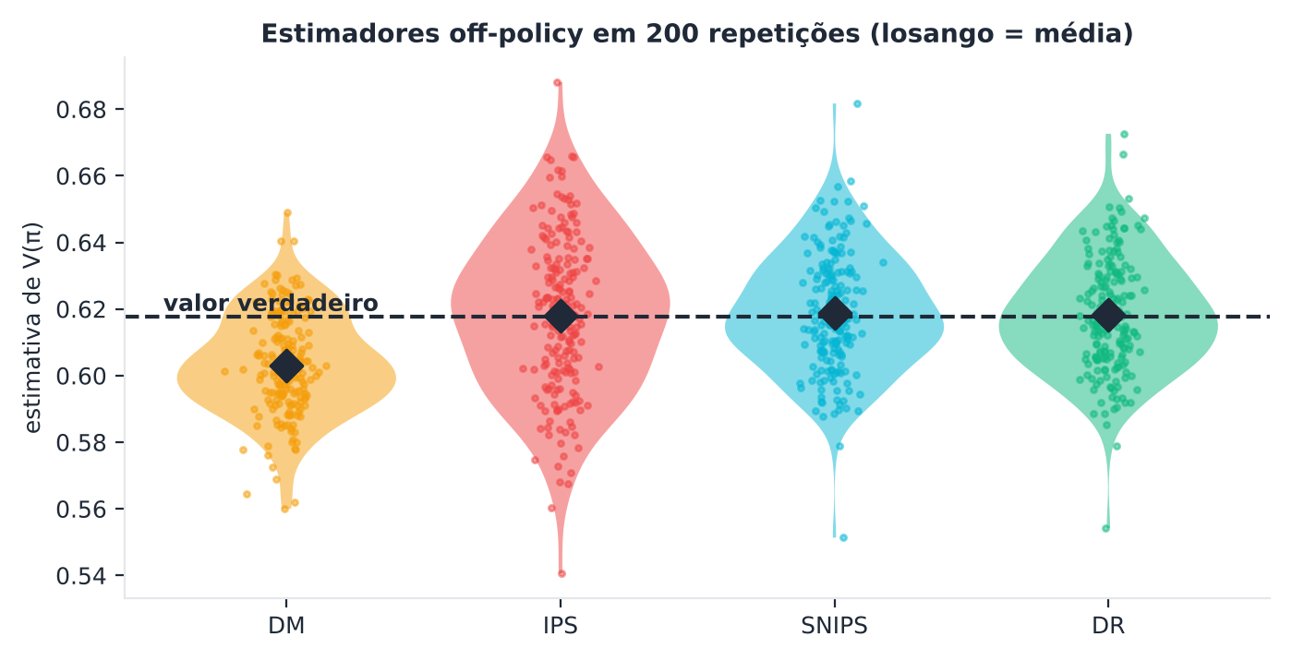
Figura 12.3 — Comparação dos estimadores de avaliação off-policy num experimento simulado (dados sintéticos, 200 repetições): o método direto (DM) é enviesado (seu modelo é mal especificado) e pouco disperso; o IPS é praticamente sem viés, mas o mais disperso; o SNIPS e o duplamente robusto (DR) mantêm o viés baixo com dispersão um pouco menor. A linha tracejada é o valor verdadeiro.

12.8 Projeto do capítulo: auditando a escolha do canal de contato
Contexto. O banco do Bank Marketing quer saber se sempre contatar por celular aumentaria as contratações. Você fará uma avaliação off-policy com intervalos de confiança e uma análise crítica de suas hipóteses.
Tarefas:
- Reproduza a Seção 12.7.5 e calcule DM, IPS, SNIPS e DR para "sempre celular" e "sempre telefone fixo".
- Calcule intervalos de confiança de 95% para o DR por bootstrap (sklearn.utils.resample), reamostrando os exemplos.
- Verifique a sobreposição: faça um histograma da propensão e(x). Em quantos clientes e(x) < 0,1 ou > 0,9? O que isso diz sobre a confiabilidade da avaliação?
- Análise de sensibilidade: varie o limite de recorte das propensões (0,01; 0,05; 0,1) e veja o efeito sobre o IPS e o DR.
- Confundimento: liste três variáveis que não estão nos dados e que poderiam influenciar tanto o canal quanto a contratação (por exemplo, o grau de interesse prévio do cliente). Como isso afetaria a conclusão?
- Extensão (Kaggle): repita o raciocínio com outra base à sua escolha (por exemplo, Credit Card Fraud Detection, com a decisão "investigar ou não") e discuta o que é possível concluir.
- Escreva uma conclusão (10 a 12 linhas), recomendando ou não a política e justificando com os limites dos dados.

Ponto de partida (bootstrap do DR):
PYTHON
from sklearn.utils import resample

pi = politicas["sempre celular"]
def dr_boot(semente):
idx = resample(np.arange(n), random_state=semente)
return estimadores(pi[idx], ab[idx], yb[idx], e[idx], mu[idx])["DR"]
valores = [dr_boot(b) for b in range(200)]
print(f"DR (sempre celular) = {estimadores(pi, ab, yb, e, mu)['DR']:.4f} | IC 95%: {np.percentile(valores, 2.5):.4f} a {np.percentile(valores, 97.5):.4f}")
print(f"clientes com propensão extrema (<0,1 ou >0,9): {np.mean((e < 0.1) | (e > 0.9)):.1%}")

Entrega: notebook com as estimativas, os intervalos, o diagnóstico de sobreposição, a análise de sensibilidade e a conclusão crítica.

12.9 Resumo do capítulo
MEMORIZE O que você precisa levar daqui
- Offline: aprender de dados fixos quando interagir é caro ou perigoso.
- Imitação: BC é aprendizado supervisionado de ações do especialista, mas erros se acumulam fora da distribuição; o DAgger rotula os estados visitados pelo aprendiz.
- IRL/GAIL: inferem a recompensa (ou a distribuição) do especialista.
- AR offline: o deslocamento de distribuição faz o Q-learning superestimar ações fora dos dados; BCQ, CQL e IQL restringem ou penalizam essas ações.
- OPE: DM (modelo), IPS/SNIPS (pesos) e DR (os dois) estimam o valor de uma política com dados registrados; exigem sobreposição e propensões corretas.
- Associação ≠ causalidade: variáveis ocultas podem invalidar as conclusões.

Próximo capítulo: vários agentes, preferências humanas e o futuro da área: sistemas multiagente, RLHF e fronteiras.

Exercícios de múltipla escolha
Escolha uma alternativa em cada questão. O gabarito está no Apêndice A.
Questão 1. O aprendizado offline refere-se a aprender:
a) apenas em simuladores.
b) a partir de um conjunto fixo de dados, sem interagir com o ambiente durante o treino.
c) apenas com modelos.
d) sempre sem recompensas.
Questão 2. Um motivo para usar aprendizado offline é:
a) querer mais exploração.
b) interagir ser caro, perigoso ou impossível (saúde, direção autônoma).
c) evitar aprender.
d) eliminar dados.
Questão 3. A clonagem de comportamento (BC) trata o problema como:
a) agrupamento.
b) planejamento.
c) aprendizado supervisionado de ações do especialista a partir de estados.
d) aprendizado por reforço com recompensas.
Questão 4. O sistema ALVINN (Pomerleau, 1991) aprendeu a:
a) controlar um braço robótico.
b) jogar Atari.
c) jogar Go.
d) dirigir um veículo observando um motorista humano.
Questão 5. O principal problema da BC é:
a) não usar dados.
b) ser instável como o Q-learning.
c) o acúmulo de erros ao sair da distribuição do especialista.
d) exigir um modelo do ambiente.
Questão 6. Na BC, os erros se acumulam de forma aproximadamente:
a) logarítmica.
b) constante.
c) quadrática no horizonte T (ordem T²).
d) nula.
Questão 7. O DAgger (Dataset Aggregation) corrige o problema pedindo ao especialista que:
a) rotule os estados visitados pelo aprendiz.
b) elimine dados.
c) mude a recompensa.
d) execute o aprendiz.
Questão 8. Uma exigência do DAgger é:
a) ações contínuas.
b) recompensas densas.
c) um modelo do ambiente.
d) ter o especialista disponível durante o treino para rotular.
Questão 9. O aprendizado por reforço inverso (IRL) busca:
a) inverter a política.
b) minimizar a recompensa.
c) copiar as ações diretamente.
d) inferir a recompensa que o especialista parece otimizar.
Questão 10. O GAIL (imitação adversarial generativa) usa:
a) apenas regras escritas.
b) o Q-learning tabular.
c) uma árvore de decisão.
d) um discriminador que distingue trajetórias do especialista e do aprendiz.
Questão 11. Uma vantagem do IRL sobre a BC é:
a) ser sempre mais simples.
b) a recompensa inferida pode generalizar melhor e revelar o que o especialista valoriza.
c) não precisar de dados.
d) dispensar o especialista.
Questão 12. No AR offline, o objetivo é obter uma política:
a) idêntica à dos dados.
b) aleatória.
c) melhor que a dos dados, usando apenas o conjunto fixo.
d) pior que a dos dados.
Questão 13. O deslocamento de distribuição no AR offline significa que:
a) a política aprendida pode escolher ações que não aparecem nos dados.
b) o ambiente muda.
c) os dados mudam de tamanho.
d) o desconto muda.
Questão 14. Por que o Q-learning ingênuo falha no AR offline?
a) Não usa recompensas.
b) Usa memória demais.
c) Superestima o valor de ações não vistas, e ninguém corrige o erro sem interação.
d) É lento demais.
Questão 15. O BCQ propõe:
a) restringir a política a ações próximas das presentes nos dados.
b) eliminar a rede-alvo.
c) aumentar a exploração.
d) usar dados sintéticos.
Questão 16. O CQL (Conservative Q-Learning) adiciona à perda:
a) um desconto maior.
b) um termo que reduz o valor das ações não vistas.
c) um termo de entropia.
d) um bônus de exploração.
Questão 17. O IQL aprende valores:
a) com um modelo do ambiente.
b) com Monte Carlo.
c) sem avaliar ações fora do conjunto de dados.
d) apenas com ações aleatórias.
Questão 18. O Decision Transformer trata o AR como:
a) um problema de modelagem de sequências condicionado ao retorno desejado.
b) um problema de clustering.
c) um bandit.
d) uma tabela de valores.
Questão 19. O D4RL é:
a) uma biblioteca de gráficos.
b) um conjunto de benchmarks para AR offline.
c) um ambiente de jogo.
d) um algoritmo.
Questão 20. A avaliação off-policy (OPE) tem como objetivo:
a) calcular o desconto.
b) estimar o valor de uma política-alvo usando dados gerados por outra.
c) treinar uma política nova.
d) coletar mais dados.
Questão 21. Num bandit com dados registrados, a propensão e(x, a) é:
a) a probabilidade de a política de registro ter escolhido a ação a no contexto x.
b) o valor da ação.
c) o desconto.
d) a recompensa.
Questão 22. O estimador IPS usa:
a) árvores de decisão.
b) apenas médias.
c) pesos 1/e para exemplos em que a ação coincide com a da política-alvo.
d) apenas um modelo de resultado.
Questão 23. Uma desvantagem do IPS é:
a) variância alta, sobretudo com propensões pequenas.
b) ter viés sempre grande.
c) não usar recompensas.
d) exigir redes neurais.
Questão 24. O método direto (DM) estima o valor da política:
a) usando apenas pesos de importância.
b) usando um modelo do resultado esperado, com baixa variância mas possível viés.
c) por simulação do ambiente real.
d) sem dados.
Questão 25. O estimador duplamente robusto (DR) é consistente se:
a) o modelo de resultado OU as propensões estiverem corretos.
b) γ = 1.
c) a política for determinística.
d) ambos estiverem errados.
Questão 26. A condição de sobreposição (positividade) exige que:
a) os dados sejam rotulados.
b) toda ação da política-alvo tenha probabilidade positiva na política de registro.
c) a política-alvo seja igual à de registro.
d) as recompensas sejam positivas.
Questão 27. Confundidores ocultos são variáveis que:
a) só afetam o desconto.
b) influenciam tanto a escolha da ação quanto o resultado, mas não estão nos dados.
c) são irrelevantes.
d) são sempre aleatórias.
Questão 28. O exemplo da UTI mostra que:
a) a UTI aumenta sempre a mortalidade.
b) associações em dados observacionais podem refletir confusão, não causa.
c) a UTI é desnecessária.
d) dados observacionais são sempre confiáveis.
Questão 29. Na base Bank Marketing, a coluna duration é removida da avaliação porque:
a) é constante.
b) tem muitos ausentes.
c) é categórica.
d) só é conhecida depois do contato, vazando informação.
Questão 30. O SNIPS (IPS auto-normalizado) difere do IPS por:
a) usar apenas o modelo.
b) não usar pesos.
c) exigir ações contínuas.
d) dividir pela soma dos pesos de importância, reduzindo muito a variância.

Exercícios discursivos
Responda com suas palavras, em poucas linhas. Compare depois com a resposta-modelo do Apêndice A.
1. Dê três situações reais em que o AR offline é preferível ao online e explique por quê.
2. Explique a clonagem de comportamento e por que ela sofre com o acúmulo de erros.
3. Descreva o DAgger e explique por que ele reduz o acúmulo de erros.
4. Compare BC, IRL e GAIL quanto ao que aprendem e a vantagens e limitações.
5. Explique o problema do deslocamento de distribuição no AR offline.
6. Descreva as ideias de BCQ, CQL e IQL para lidar com o deslocamento de distribuição.
7. Em que casos a BC é suficiente e quando o AR offline pode superá-la?
8. Defina avaliação off-policy e explique por que ela é importante antes de implantar uma política.
9. Escreva e explique os estimadores IPS, SNIPS, DM e DR.
10. Compare viés e variância de DM, IPS e DR.
11. Por que propensões muito pequenas são problemáticas para o IPS e o que se pode fazer?
12. Explique a condição de sobreposição e como verificá-la nos dados.
13. O que são confundidores ocultos e como podem enganar uma avaliação off-policy? Dê um exemplo.
14. Explique por que "duration" é uma variável problemática na base Bank Marketing.
15. Descreva o experimento semissintético da Seção 12.7.6 e por que ele é útil.
16. Por que, no experimento, o DM tende a ter viés mesmo com baixa variância?
17. Compare BC e FQI offline num conjunto de qualidade mista e explique o resultado esperado.
18. Proponha uma análise de sensibilidade para o limite de recorte das propensões e explique o que esperar.
19. Discuta por que recomendar uma política a partir de dados observacionais exige cautela mesmo com DR.
20. Dê um exemplo de aplicação em saúde de avaliação off-policy e liste os cuidados éticos e estatísticos necessários.



Capítulo 13 — Sistemas Multiagente, RLHF e Fronteiras
OBJETIVOS DE APRENDIZAGEM
Ao final deste capítulo você será capaz de:
- Descrever jogos de Markov, equilíbrio de Nash e os desafios do aprendizado multiagente.
- Explicar aprendizes independentes, treinamento centralizado com execução descentralizada e autojogo.
- Descrever o pipeline do RLHF, o modelo de Bradley–Terry e a otimização com penalidade KL.
- Explicar o DPO e o fenômeno da sobre-otimização da recompensa (lei de Goodhart).
- Discutir segurança, alinhamento, ética e limites do aprendizado por reforço.
- Mapear as fronteiras de pesquisa e traçar um plano de estudos.

13.1 Quando há mais de um agente
Até aqui, só o agente mudava; o ambiente era "o resto do mundo". Mas, muitas vezes, o ambiente contém outros agentes que também aprendem: jogadores num jogo, carros no trânsito, empresas num mercado, robôs numa equipe, inteligências artificiais em conversação.
O modelo matemático é o jogo de Markov (também chamado de jogo estocástico), uma generalização do MDP em que vários agentes escolhem ações ao mesmo tempo, e a recompensa de cada um depende da combinação de ações (LITTMAN, 1994).
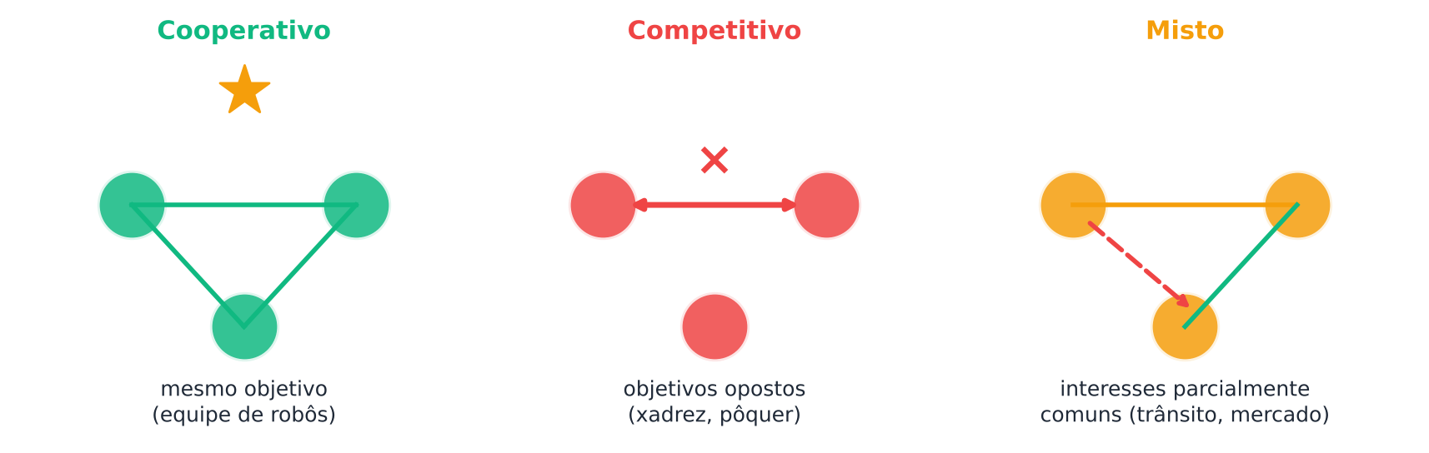
Figura 13.1 — Três tipos de situação multiagente: cooperativa (objetivo comum), competitiva (interesses opostos) e mista.
Tipo | Relação entre recompensas | Exemplos
Cooperativo | Todos recebem a mesma recompensa | Equipe de robôs, logística
Competitivo (soma zero) | O ganho de um é a perda do outro | Xadrez, Go, pôquer a dois
Misto | Interesses parcialmente comuns | Trânsito, leilões, negociações

13.2 Teoria dos jogos em poucas linhas
Num jogo matricial, cada jogador escolhe uma ação ao mesmo tempo, e uma tabela mostra o pagamento de cada um. Dois jogos clássicos:
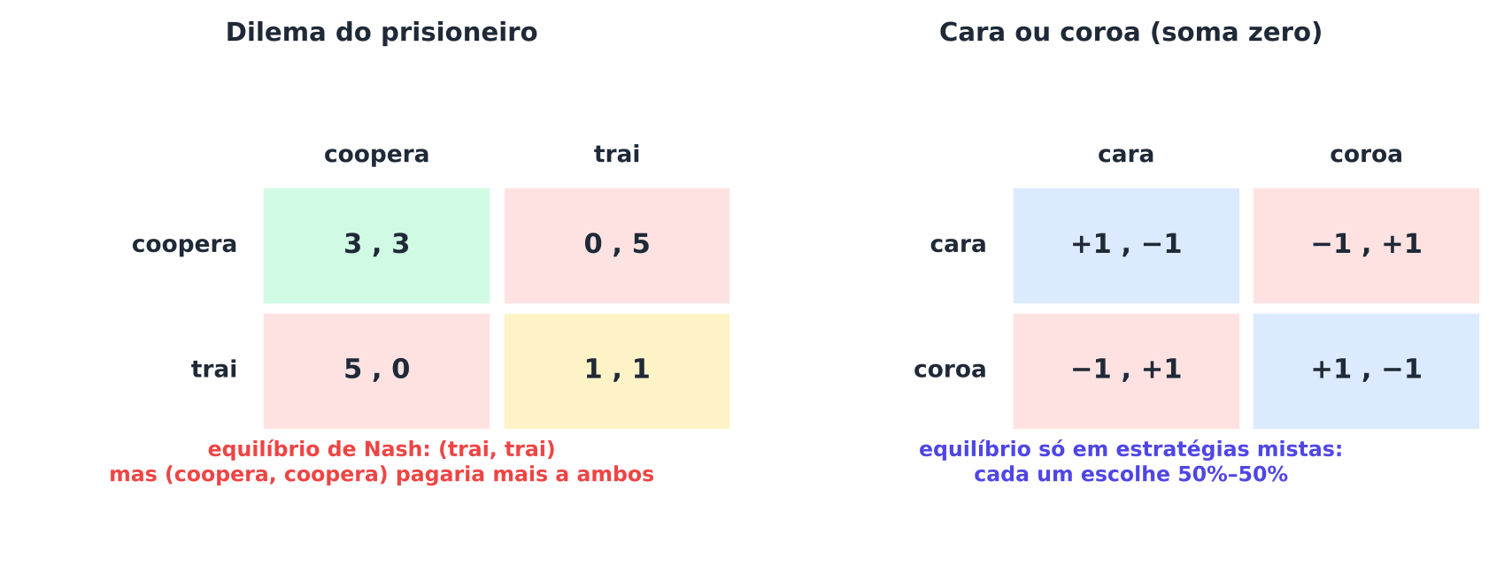
Figura 13.2 — Dilema do prisioneiro (esquerda) e cara ou coroa (direita). Cada célula mostra o pagamento do jogador da linha e do jogador da coluna.
- Dilema do prisioneiro: cada jogador ganharia mais cooperando, mas, individualmente, sempre compensa trair. O resultado "ambos traem" é um equilíbrio de Nash, uma situação em que ninguém ganha ao mudar de ação sozinho, mesmo sendo pior para todos que (cooperar, cooperar).
- Cara ou coroa (matching pennies): um quer combinar, o outro quer desencontrar. Não há equilíbrio com ações fixas; o equilíbrio é em estratégias mistas: cada um escolhe 50% cara e 50% coroa. Se um jogador fosse previsível, o outro o exploraria.

O equilíbrio de Nash é o conceito central de solução: um conjunto de estratégias em que cada jogador está dando a melhor resposta às dos outros.
NO SEU DIA A DIA Dilema do prisioneiro no dia a dia
Dois postos de gasolina vizinhos: se ambos mantêm preços altos, ganham bem; se um baixa o preço, ganha todos os clientes; se ambos baixam, o lucro de ambos cai. Cada um tem incentivo para baixar, e acabam os dois pior. Em repetições do jogo, reputação e reciprocidade podem sustentar a cooperação.

13.3 Por que o AR multiagente é difícil
- Não estacionariedade. Do ponto de vista de um agente, o ambiente muda porque os outros também aprendem. As garantias de convergência dos Capítulos 6 e 7 deixam de valer.
- Atribuição de crédito multiagente. Numa equipe, quem merece o crédito pelo sucesso comum?
- Escalabilidade. O número de combinações de ações cresce exponencialmente com o número de agentes.
- Observação parcial. Cada agente vê só parte do mundo.
- Comunicação. Quando e o que comunicar?
- Objetivos. "Aprender bem" pode significar convergir a um equilíbrio, vencer um oponente específico ou ser robusto a qualquer oponente.

13.4 Abordagens

13.4.1 Aprendizes independentes
A solução mais simples é tratar os outros como parte do ambiente e cada um aprende com seu Q-learning. Funciona surpreendentemente bem em alguns casos, mas sem garantias: pode oscilar, falhar em cooperar ou convergir a equilíbrios ruins.

13.4.2 Treinamento centralizado, execução descentralizada (CTDE)
Um truque poderoso: durante o treino, usar um crítico centralizado que vê informação de todos os agentes (observações e ações), o que estabiliza o aprendizado; na execução, cada agente usa apenas sua política local. Exemplos: MADDPG (LOWE et al., 2017), com atores e críticos centralizados, e QMIX (RASHID et al., 2018), que decompõe o valor da equipe numa combinação monotônica de valores individuais.
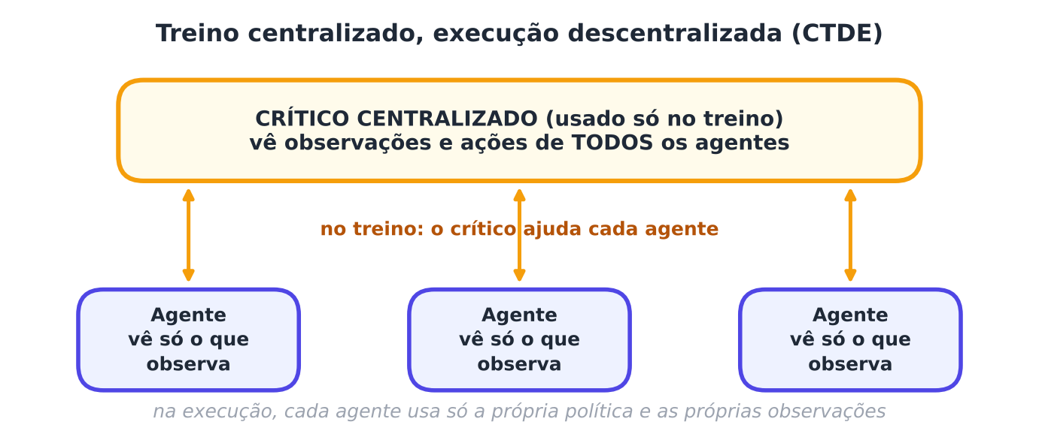
Figura 13.3 — CTDE: o crítico centralizado ajuda no treino, mas cada agente executa a própria política com informação local.

13.4.3 Autojogo e populações
Em jogos competitivos, o agente pode jogar contra si mesmo (como no AlphaZero, Capítulo 11) ou contra uma população de versões de si, o que cria um "currículo" automático de oponentes cada vez mais fortes. O AlphaStar alcançou o nível de grandes mestres no jogo StarCraft II com ligas de agentes (VINYALS et al., 2019), e o Pluribus venceu profissionais de pôquer com mais de dois jogadores (BROWN; SANDHOLM, 2019).

13.5 RLHF: aprender a partir de preferências humanas

13.5.1 Por que RLHF?
Como escrever uma recompensa para "uma boa resposta", "um texto útil e honesto", "uma conduta de direção agradável"? É muito difícil. Mas é fácil para uma pessoa comparar duas respostas e dizer qual prefere. O aprendizado por reforço a partir de feedback humano (reinforcement learning from human feedback, RLHF) aproveita isso: aprende a recompensa das comparações (CHRISTIANO et al., 2017).

13.5.2 O pipeline em três etapas
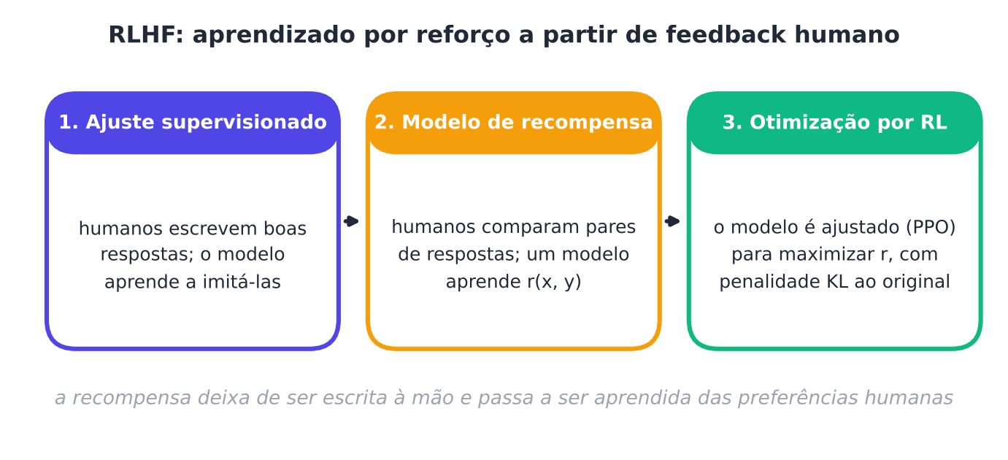
Figura 13.4 — O pipeline do RLHF, como usado em modelos de linguagem (STIENNON et al., 2020; OUYANG et al., 2022).
- Ajuste supervisionado: o modelo de linguagem é treinado com demonstrações humanas de boas respostas.
- Modelo de recompensa: humanos veem pares de respostas ao mesmo pedido e dizem qual preferem. Um modelo aprende uma recompensa r(x, y) que explica essas escolhas.
- Otimização por AR: o modelo (a política) é ajustado, em geral com o PPO (Capítulo 10), para maximizar a recompensa do modelo de recompensa, com uma penalidade para não se afastar demais do modelo original:

maximizar E[ r(x, y) ] − β × KL( π(· | x) ‖ π_{ref}(· | x) )
Em palavras: "obtenha respostas que o modelo de recompensa aprecie, mas não mude demais em relação ao modelo de referência". A penalidade KL (Apêndice I) evita que o modelo desvie para respostas estranhas que enganam o avaliador.

13.5.3 O modelo de Bradley–Terry
Como transformar comparações em recompensa? O modelo clássico de Bradley–Terry (1952) diz que a probabilidade de uma pessoa preferir A a B é uma sigmoide da diferença de recompensas:
P(A ≻ B) = σ( r(A) − r(B) ) = 1 / ( 1 + e^{−(r(A} − r(B))) )
Treinar o modelo de recompensa é, então, uma regressão logística sobre as diferenças: maximiza a verossimilhança das preferências observadas.
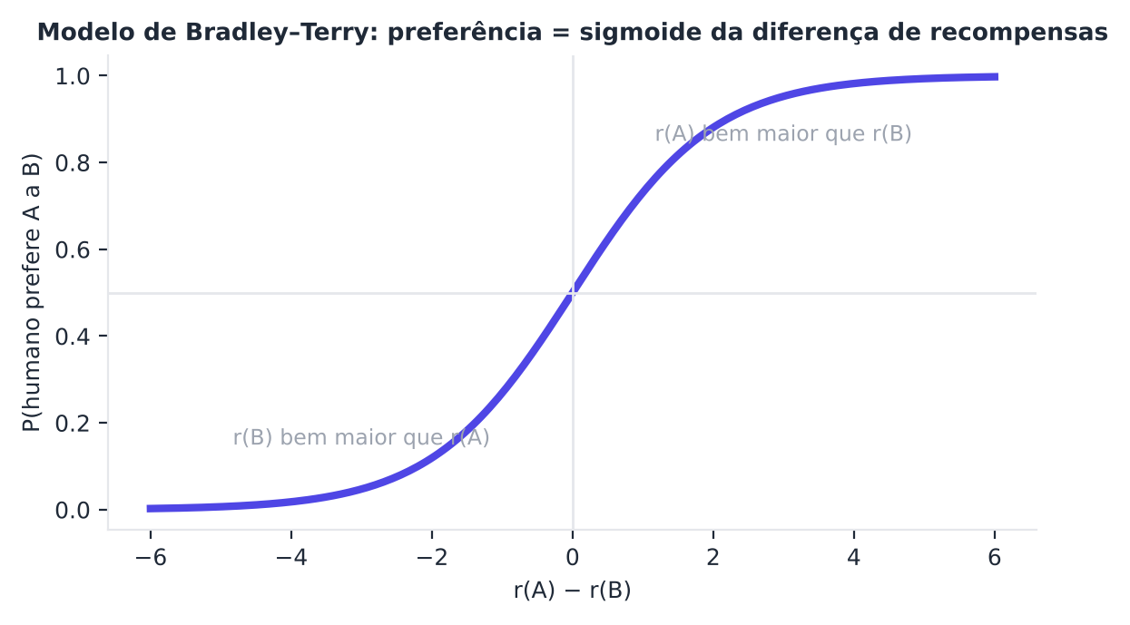
Figura 13.5 — Modelo de Bradley–Terry: quanto maior a diferença de recompensa, maior a chance de preferência.

13.5.4 DPO: preferências sem aprendizado por reforço explícito
O DPO (Direct Preference Optimization) mostra que a otimização com penalidade KL tem uma solução em forma fechada, e permite treinar a política diretamente com as preferências, sem modelo de recompensa separado e sem laço de AR (RAFAILOV et al., 2023). A perda, para um par (resposta preferida y_w, rejeitada y_l), é:
L = − ln σ( β [ ln( π(y_{w} | x) / π_{ref}(y_{w} | x) ) − ln( π(y_{l} | x) / π_{ref}(y_{l} | x) ) ] )
Em palavras: "aumente a probabilidade da resposta preferida em relação ao modelo de referência e diminua a da rejeitada".

13.5.5 Sobre-otimização e a lei de Goodhart
O modelo de recompensa é um proxy imperfeito do que as pessoas realmente querem. Quanto mais se otimiza o proxy, mais se aproveita seus erros. Gao, Schulman e Hilton (2023) mostraram empiricamente que a recompensa verdadeira primeiro sobe e depois cai, mesmo com o proxy sempre subindo. É a lei de Goodhart: quando uma medida vira meta, deixa de ser uma boa medida.
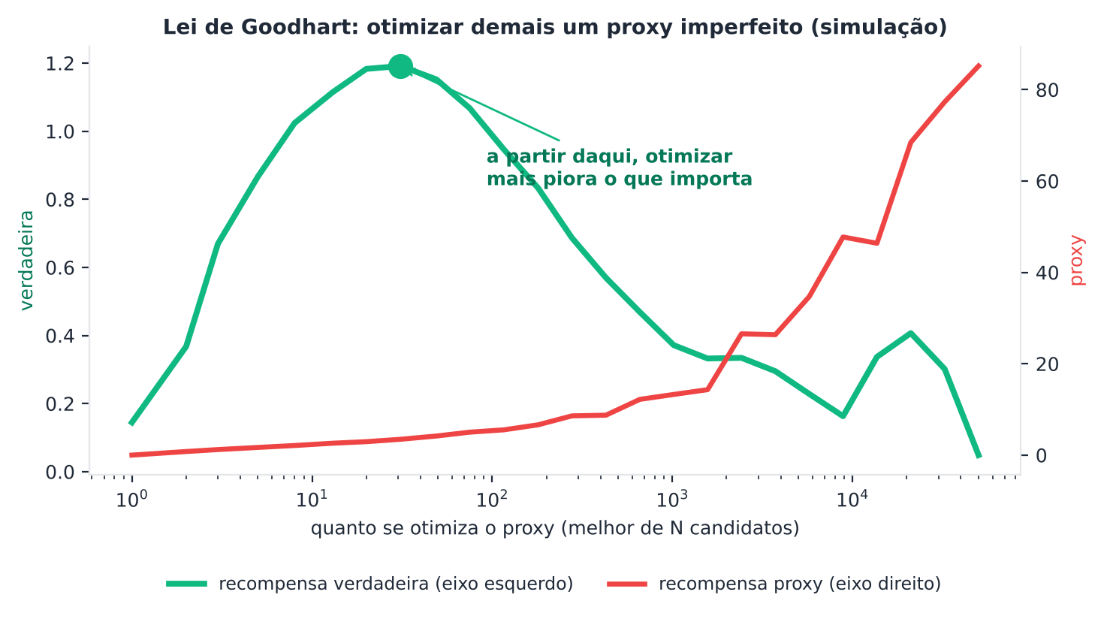
Figura 13.6 — Simulação: a recompensa proxy sobe com a pressão de otimização (melhor de N), mas a recompensa verdadeira sobe e depois cai.
Mitigações: penalidade KL, parar cedo, conjuntos de modelos de recompensa (penalizando a incerteza), mais e melhores dados de preferência, e avaliação independente.
SAIBA MAIS Feedback de IA
Há variantes em que parte das preferências vem de outro modelo de IA guiado por princípios escritos (BAI et al., 2022), reduzindo a necessidade de rótulos humanos, mas trazendo novas questões sobre vieses e supervisão.

13.6 Segurança, alinhamento e ética
Um agente de AR otimiza o que lhe pedimos, não o que queremos. Amodei e colegas (2016) organizaram os problemas concretos de segurança em torno de ideias que já vimos:
- Especificação ruim da recompensa e hackeamento de recompensa (Capítulos 1 e 10).
- Efeitos colaterais: o agente ignora o que não está na recompensa (derruba o vaso do caminho).
- Exploração segura: como experimentar sem causar danos? (GARCÍA; FERNÁNDEZ, 2015)
- Deslocamento de distribuição: o que ocorre quando o mundo muda depois do treino (Capítulo 12).
- Supervisão escalável: como avaliar tarefas complexas demais para o avaliador humano?

Questões éticas e sociais:
- Quem define a recompensa? Escolhas de valor embutidas na recompensa afetam pessoas.
- Vieses e justiça: dados e avaliadores podem ter vieses, que o agente pode amplificar.
- Transparência e responsabilização: políticas de redes profundas são difíceis de interpretar.
- Supervisão humana: em saúde, finanças e segurança, a decisão final deve poder ser auditada e contestada.
- Custos ambientais: treinar grandes agentes consome energia significativa.

ATENÇÃO Uma lista de verificação antes de implantar
1. A recompensa reflete o objetivo real, inclusive restrições (segurança, justiça)? 2. O que acontece nos piores casos? Há limites e supervisão humana? 3. Foi testado fora da distribuição de treino? 4. Há monitoramento contínuo e plano de desligamento? 5. Os dados e as hipóteses estão documentados?

13.7 Fronteiras da pesquisa
- Exploração com motivação intrínseca: recompensas internas de curiosidade (previsão do próprio erro, novidade) para explorar sem recompensa externa (PATHAK et al., 2017; BURDA et al., 2019).
- Aprendizado hierárquico: decompor tarefas em opções (sub-habilidades reutilizáveis) (SUTTON; PRECUP; SINGH, 1999).
- Generalização e transferência: agentes que treinam num conjunto de ambientes e falham em variantes novas (COBBE et al., 2019). Meta-aprendizado e currículo buscam resolver isso.
- Do simulador ao mundo real (sim-to-real): randomização de domínio, variando aleatoriamente o simulador para que a política seja robusta ao mundo real (TOBIN et al., 2017).
- Modelos de fundação e AR: combinar modelos pré-treinados em grandes volumes de dados com AR para ajustar comportamentos, como no RLHF. Uma tendência recente é treinar modelos de linguagem com recompensas verificáveis (como a correção de uma resposta matemática ou de um código), em vez de preferências humanas.
- Eficiência, reprodutibilidade e ciência aberta: benchmarks melhores, estatística rigorosa e código aberto (HENDERSON et al., 2018).
- Segurança e interpretabilidade: entender o que o agente aprendeu e garantir limites de comportamento.

13.8 Para continuar estudando
- Livros: Reinforcement Learning: An Introduction (SUTTON; BARTO, 2018), referência de toda a Parte I e II; Algorithms for Reinforcement Learning (SZEPESVÁRI, 2010), conciso e teórico; Bandit Algorithms (LATTIMORE; SZEPESVÁRI, 2020); Dynamic Programming and Optimal Control (BERTSEKAS, 2017).
- Artigos-chave: os citados em cada capítulo. Leia primeiro Mnih et al. (2015), Schulman et al. (2017), Haarnoja et al. (2018) e Silver et al. (2017).
- Prática: reimplemente algoritmos do zero, use o Stable-Baselines3, participe de competições e leia o código de implementações de referência.
- Hábitos: várias sementes, intervalos de confiança, baselines simples e uma lista de limitações em cada relatório.

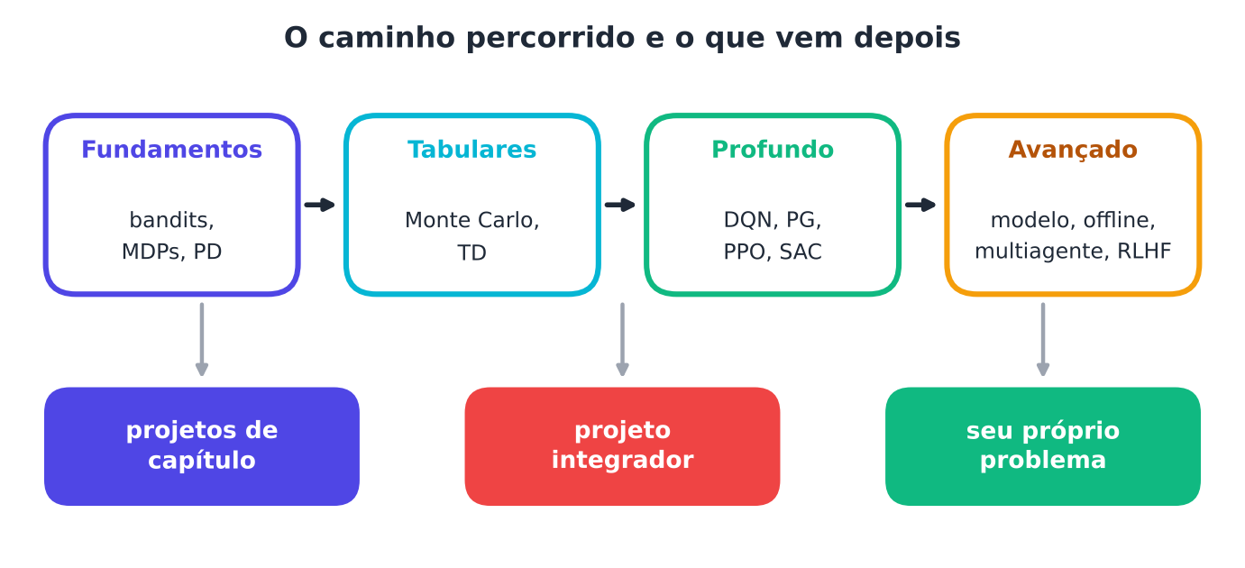
Figura 13.7 — O caminho percorrido neste livro e os próximos passos: o projeto integrador reúne tudo, e o passo final é aplicar a um problema seu.

13.9 Mão na massa

13.9.1 Dilema do prisioneiro com aprendizes independentes
Dois agentes aprendem por Q-learning, cada um lembrando o resultado da rodada anterior (suas ações e as do outro). Pagamentos: cooperar-cooperar = (3, 3); trair-cooperar = (5, 0); cooperar-trair = (0, 5); trair-trair = (1, 1).
PYTHON
import numpy as np

PAGAMENTOS = np.array([[(3, 3), (0, 5)], [(5, 0), (1, 1)]]) # ação 0 = cooperar, 1 = trair

def dilema_iterado(n_rodadas=20_000, alpha=0.1, gamma=0.9, eps_ini=0.3, semente=0):
rng = np.random.default_rng(semente); Q = [np.zeros((5, 2)), np.zeros((5, 2))] # estado 0 = início; 1..4 = (minha, sua) últimas ações
estado = [0, 0]; coop = []
for t in range(n_rodadas):
eps = max(0.02, eps_ini * (1 - t / (0.7 * n_rodadas)))
acoes = [int(rng.integers(2)) if rng.random() < eps else int(np.argmax(Q[i][estado[i]] + 1e-9 * rng.random(2))) for i in range(2)]
r = PAGAMENTOS[acoes[0], acoes[1]]
novo = [min(1 + 2 * acoes[i] + acoes[1 - i], 4) for i in range(2)]
for i in range(2):
Q[i][estado[i], acoes[i]] += alpha * (r[i] + gamma * Q[i][novo[i]].max() - Q[i][estado[i], acoes[i]])
estado = novo; coop.append(1 - np.mean(acoes)) # fração de cooperação nesta rodada
return np.array(coop)

finais = np.array([dilema_iterado(semente=s)[-2000:].mean() for s in range(20)])
print("cooperação final por semente:", finais.round(2))
print(f"coopera (> 90%): {np.mean(finais > 0.9):.0%} | trai (< 10%): {np.mean(finais < 0.1):.0%} | outros: {np.mean((finais >= 0.1) & (finais <= 0.9)):.0%}")

O que observar: o resultado varia muito entre as sementes: em algumas, os agentes aprendem a cooperar de forma sustentada (graças à memória, que permite retaliação); em outras, caem na traição mútua. A cooperação é possível, mas frágil. Compare com a Figura 13.8.
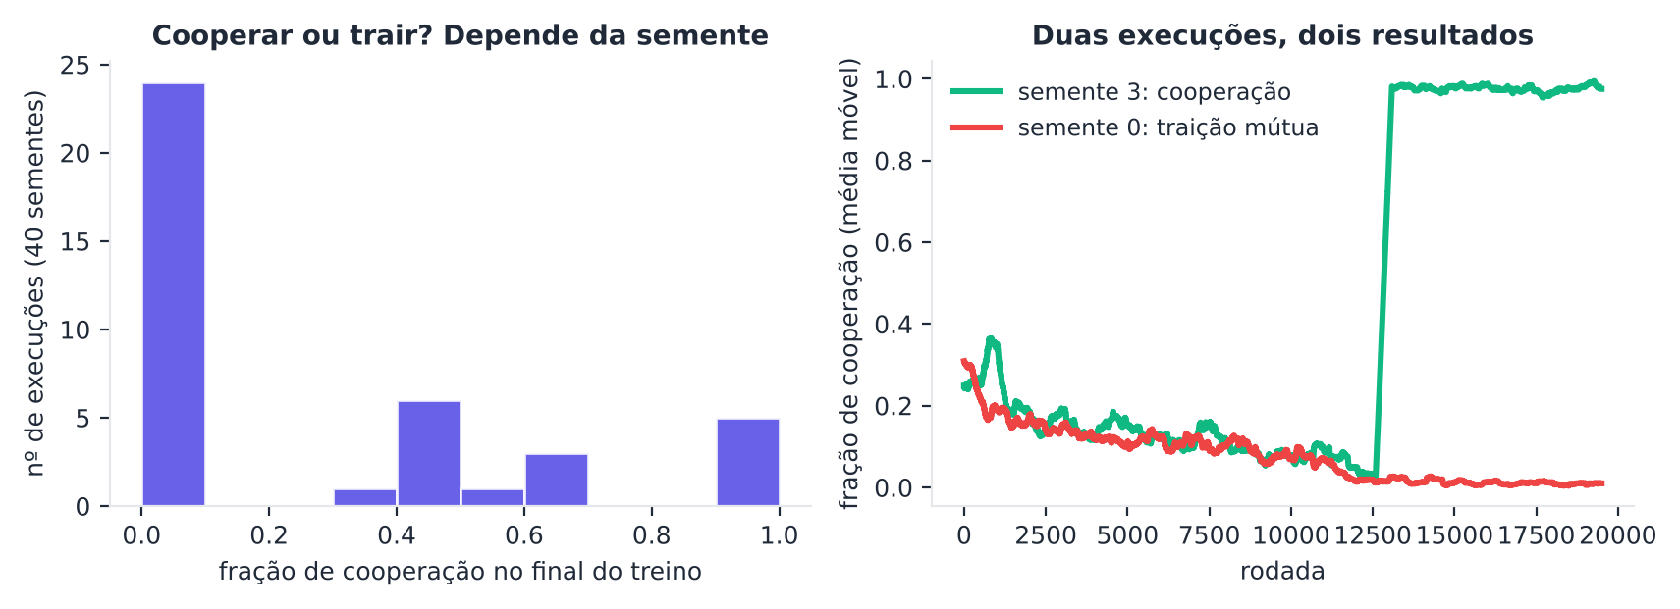
Figura 13.8 — À esquerda, a distribuição da cooperação final em 40 sementes. À direita, duas execuções com resultados opostos.

13.9.2 Cara ou coroa: aprendizes que giram
Aqui não há estado: cada agente mantém Q para suas duas ações e escolhe por softmax (temperatura 0,3). O jogador 1 quer combinar; o 2, desencontrar.
PYTHON
def cara_ou_coroa(n=30_000, alpha=0.05, T=0.3, semente=0):
rng = np.random.default_rng(semente); Q = [np.zeros(2), np.zeros(2)]; P = []
softmax = lambda q: np.exp((q - q.max()) / T) / np.exp((q - q.max()) / T).sum()
for _ in range(n):
p = [softmax(Q[0]), softmax(Q[1])]
a = [int(rng.random() < p[0][1]), int(rng.random() < p[1][1])]
r1 = 1.0 if a[0] == a[1] else -1.0
Q[0][a[0]] += alpha * (r1 - Q[0][a[0]]); Q[1][a[1]] += alpha * (-r1 - Q[1][a[1]])
P.append((p[0][1], p[1][1]))
return np.array(P)

P = cara_ou_coroa()
print(f"média de P(coroa): jogador 1 = {P[:, 0].mean():.3f} | jogador 2 = {P[:, 1].mean():.3f} (equilíbrio de Nash: 0,5)")
print(f"oscilação (desvio-padrão): jogador 1 = {P[:, 0].std():.3f} | jogador 2 = {P[:, 1].std():.3f}")

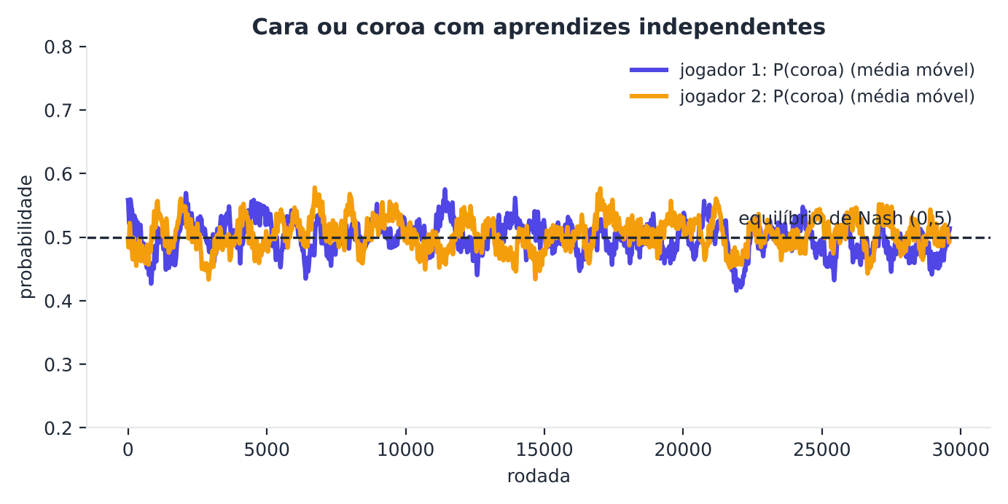
Figura 13.9 — Probabilidades de "coroa" ao longo do tempo (média móvel): oscilam em torno do equilíbrio 0,5 sem se fixar.
O que observar: as médias ficam em torno de 0,5 (o equilíbrio), mas as estratégias oscilam continuamente: aprendizes independentes não convergem a estratégias fixas em jogos de soma zero. Mudar alpha e T altera a amplitude.

13.9.3 Modelo de recompensa por preferências (Bradley–Terry)
Vamos simular o RLHF em miniatura, com a base Wine Quality (UCI). Os "itens" são vinhos e a "qualidade" é o que queremos. Simulamos anotadores que comparam pares com ruído, com um viés: preferem, além da qualidade, vinhos com mais álcool. Treinamos um modelo de recompensa (regressão logística sobre diferenças de características) e depois usamos o melhor de N candidatos segundo esse modelo.
ATENÇÃO Isto é uma simulação
Os "anotadores" são simulados por nós a partir da qualidade registrada; não há preferências humanas reais na base. O objetivo é ilustrar o mecanismo, não medir o comportamento de pessoas.

PYTHON
from ucimlrepo import fetch_ucirepo
from sklearn.preprocessing import StandardScaler
from sklearn.linear_model import LogisticRegression
from sklearn.model_selection import train_test_split

vinho = fetch_ucirepo(id=186)
X = vinho.data.features.to_numpy(float); q = vinho.data.targets.iloc[:, 0].to_numpy(float)
Z = StandardScaler().fit_transform(X); col_alc = list(vinho.data.features.columns).index("alcohol")
Z_tr, Z_te, q_tr, q_te = train_test_split(Z, q, test_size=0.3, random_state=0)
rng = np.random.default_rng(0)

def gerar_pares(Zx, qx, n_pares, vies=1.0, tau=0.7):
i = rng.integers(0, len(Zx), n_pares); j = rng.integers(0, len(Zx), n_pares)
util = qx + vies * Zx[:, col_alc] * qx.std() # utilidade percebida: qualidade + viés pelo álcool
p_i = 1 / (1 + np.exp(-(util[i] - util[j]) / tau)) # Bradley–Terry
return i, j, (rng.random(n_pares) < p_i).astype(int) # 1 = anotador prefere o item i

def treinar_modelo_recompensa(i, j, y, C=1.0):
D = Z_tr[i] - Z_tr[j] # diferença de características do par
mr = LogisticRegression(fit_intercept=False, C=C, max_iter=1000).fit(np.vstack([D, -D]), np.concatenate([y, 1 - y]))
return mr.coef_[0] # r(x) = w · x

for vies in [0.0, 1.0]:
i, j, y = gerar_pares(Z_tr, q_tr, 4000, vies=vies); w = treinar_modelo_recompensa(i, j, y)
r_te = Z_te @ w
print(f"\nviés dos anotadores = {vies} | correlação entre recompensa aprendida e qualidade real = {np.corrcoef(r_te, q_te)[0, 1]:.2f}")
for N in [1, 4, 16, 64, 256]:
ids = rng.integers(0, len(Z_te), (400, N)); melhor = ids[np.arange(400), np.argmax(r_te[ids], axis=1)]
print(f" melhor de {N:3d} candidatos | recompensa-proxy média = {r_te[melhor].mean():5.2f} | qualidade real média = {q_te[melhor].mean():.3f}")

O que observar: a recompensa-proxy sobe com N (sempre). A qualidade real sobe no começo, mas perde ritmo (e pode até cair): a seleção passa a favorecer o que o modelo de recompensa premia por engano, como o álcool, sem melhorar a qualidade. Com viés zero, o modelo aprende melhor a qualidade verdadeira. Os valores exatos dependem da amostra.

13.9.4 A perda do DPO, número a número
PYTHON
import torch

def perda_dpo(logp_pref, logp_rej, ref_pref, ref_rej, beta=0.1):
margem = beta * ((logp_pref - ref_pref) - (logp_rej - ref_rej))
return -torch.nn.functional.logsigmoid(margem)

# log-probabilidades (invente números plausíveis) da resposta preferida e da rejeitada
ref_pref, ref_rej = torch.tensor(-20.0), torch.tensor(-22.0) # modelo de referência
for nome, lp, lr_ in [("sem mudança", -20.0, -22.0), ("aumentou a preferida", -18.0, -22.0), ("aumentou a preferida e reduziu a rejeitada", -18.0, -26.0)]:
L = perda_dpo(torch.tensor(lp), torch.tensor(lr_), ref_pref, ref_rej, beta=0.5)
print(f"{nome:44s} | perda DPO = {L.item():.4f}")

O que observar: a perda cai quando a política passa a favorecer a resposta preferida em relação à de referência, e cai mais quando também reduz a rejeitada. Sem mudança, a perda vale ln 2 ≈ 0,693.

13.10 Projeto do capítulo: um modelo de recompensa mais robusto
Contexto. Na Seção 13.9.3, vimos que otimizar um modelo de recompensa aprendido de poucos dados enviesados pode não melhorar o que realmente importa. Seu projeto é mitigar isso com um conjunto de modelos de recompensa (a ideia dos conjuntos do Capítulo 11): penalizar a incerteza na seleção.
Tarefas:
- Gere poucos pares de preferência (por exemplo, 300) com viés dos anotadores = 1 e treine um modelo de recompensa.
- Treine um conjunto de 10 modelos em amostras bootstrap dos pares (sklearn.utils.resample).
- Defina a recompensa conservadora r = média − λ × desvio-padrão do conjunto, para λ ∈ {0; 0,5; 1; 2}.
- Para N ∈ {4, 16, 64, 256, 1024}, compare a qualidade real média dos candidatos escolhidos com o modelo único e com o conjunto, em cada λ. Repita 20 vezes.
- Discuta: o conservadorismo ajuda? Em que N? Há um custo (a qualidade selecionada em N pequeno é pior)?
- Escreva uma reflexão (10 a 12 linhas) sobre o que esse mini-experimento ensina sobre segurança em RLHF, sobre quem define o que é qualidade e sobre os limites de uma simulação.

Ponto de partida:
PYTHON
from sklearn.utils import resample

i, j, y = gerar_pares(Z_tr, q_tr, 300, vies=1.0)
w_unico = treinar_modelo_recompensa(i, j, y)
conjunto = []
for s in range(10):
k = resample(np.arange(len(y)), random_state=s)
conjunto.append(treinar_modelo_recompensa(i[k], j[k], y[k]))
R = np.array([Z_te @ wk for wk in conjunto]); r_unico = Z_te @ w_unico

def qualidade_real(r, N, rep=300):
ids = rng.integers(0, len(Z_te), (rep, N)); melhor = ids[np.arange(rep), np.argmax(r[ids], axis=1)]
return q_te[melhor].mean()

for N in [4, 64, 1024]:
linha = {"N": N, "modelo único": round(qualidade_real(r_unico, N), 3)}
for lam in [0.0, 1.0, 2.0]:
linha[f"conjunto λ={lam}"] = round(qualidade_real(R.mean(0) - lam * R.std(0), N), 3)
print(linha)

Entrega: notebook com as tabelas (média e desvio de 20 repetições), os gráficos e a reflexão.

13.11 Resumo do capítulo
MEMORIZE O que você precisa levar daqui
- Multiagente: jogos de Markov; equilíbrio de Nash; cooperação é possível, mas frágil; aprendizes independentes podem oscilar ou não convergir.
- CTDE (MADDPG, QMIX) estabiliza o treino; autojogo e populações deram AlphaStar e Pluribus.
- RLHF: aprende a recompensa de preferências (Bradley–Terry) e otimiza com PPO + penalidade KL; o DPO dispensa o laço de AR.
- Lei de Goodhart: otimizar demais um proxy imperfeito piora o que importa; mitigue com KL, conjuntos e boa avaliação.
- Segurança e ética: recompensas mal especificadas, efeitos colaterais, deslocamento de distribuição e supervisão humana.
- Fronteiras: curiosidade, hierarquia, generalização, sim-to-real, modelos de fundação.

Para fechar: o Projeto Integrador reúne tudo o que você aprendeu num único problema, de ponta a ponta.

Exercícios de múltipla escolha
Escolha uma alternativa em cada questão. O gabarito está no Apêndice A.
Questão 1. Um jogo de Markov (jogo estocástico) é:
a) um tipo de rede neural.
b) um MDP com uma só ação.
c) um algoritmo de planejamento.
d) uma generalização do MDP para vários agentes que agem ao mesmo tempo.
Questão 2. Num problema multiagente cooperativo, as recompensas dos agentes são:
a) sempre nulas.
b) opostas.
c) as mesmas (ou fortemente alinhadas).
d) independentes do que fazem.
Questão 3. Em um jogo de soma zero entre dois jogadores:
a) o ganho de um é a perda do outro.
b) ambos perdem sempre.
c) não há ações.
d) ambos ganham sempre.
Questão 4. O equilíbrio de Nash é uma situação em que:
a) nenhum jogador ganha ao mudar sozinho de estratégia.
b) todos ganham o máximo possível.
c) as estratégias são aleatórias.
d) alguém é obrigado a perder.
Questão 5. No dilema do prisioneiro, o equilíbrio de Nash do jogo de uma rodada é:
a) ambos traírem.
b) um coopera e outro trai.
c) nenhum.
d) ambos cooperarem.
Questão 6. Por que o dilema do prisioneiro é considerado um dilema?
a) Não há equilíbrio.
b) Não existem ações.
c) Os pagamentos são aleatórios.
d) O resultado de equilíbrio (trair, trair) é pior para ambos do que (cooperar, cooperar).
Questão 7. No jogo de cara ou coroa (matching pennies), o equilíbrio de Nash é:
a) cada jogador escolher cada lado com probabilidade 1/2.
b) ambos escolherem sempre coroa.
c) não existe.
d) ambos escolherem sempre cara.
Questão 8. Uma estratégia mista é aquela em que o jogador:
a) escolhe ações aleatoriamente segundo certas probabilidades.
b) sempre escolhe a mesma ação.
c) copia o outro.
d) não joga.
Questão 9. Uma dificuldade central do AR multiagente é:
a) o excesso de dados.
b) a ausência de recompensas.
c) a impossibilidade de usar redes neurais.
d) a não estacionariedade: os outros agentes também aprendem e mudam o ambiente.
Questão 10. A atribuição de crédito multiagente refere-se a:
a) calcular o desconto.
b) discretizar estados.
c) escolher a taxa de aprendizado.
d) descobrir quanto cada agente contribuiu para o resultado comum.
Questão 11. Em aprendizes independentes (independent learners), cada agente:
a) trata os outros como parte do ambiente e aprende por conta própria.
b) conhece as políticas dos outros.
c) não aprende.
d) usa um crítico central.
Questão 12. A sigla CTDE significa:
a) treinamento centralizado, execução descentralizada.
b) treinamento descentralizado, execução centralizada.
c) crítico temporal de diferenças extremas.
d) controle total de dados explícitos.
Questão 13. Na CTDE, durante a execução, cada agente usa:
a) as observações de todos.
b) um modelo do ambiente.
c) o crítico centralizado.
d) apenas sua política local e suas observações.
Questão 14. O MADDPG é um algoritmo que:
a) só funciona com um agente.
b) só serve para jogos de tabuleiro.
c) é um método tabular.
d) usa atores e críticos centralizados para ambientes multiagente.
Questão 15. O QMIX decompõe o valor da equipe como:
a) a soma das recompensas.
b) uma combinação monotônica dos valores individuais dos agentes.
c) o máximo dos valores.
d) um sorteio.
Questão 16. No autojogo (self-play), o agente:
a) joga apenas contra humanos.
b) joga contra um programa fixo.
c) joga contra si mesmo ou contra versões anteriores de si.
d) não joga.
Questão 17. O AlphaStar alcançou desempenho de grande mestre no jogo:
a) Xadrez.
b) Pac-Man.
c) Damas.
d) StarCraft II.
Questão 18. O RLHF (aprendizado por reforço a partir de feedback humano) aprende a recompensa a partir de:
a) dados não rotulados.
b) comparações ou preferências humanas.
c) uma fórmula escrita à mão apenas.
d) um simulador físico.
Questão 19. A primeira etapa do pipeline do RLHF em modelos de linguagem é:
a) o ajuste supervisionado com demonstrações humanas.
b) o cálculo da divergência KL.
c) a otimização com PPO.
d) a coleta de recompensas do ambiente.
Questão 20. O modelo de Bradley–Terry afirma que P(A preferido a B) é:
a) sempre 0,5.
b) a soma das recompensas.
c) o produto das recompensas.
d) a sigmoide da diferença de recompensas r(A) − r(B).
Questão 21. Na terceira etapa do RLHF, a penalidade KL serve para:
a) eliminar o modelo de recompensa.
b) aumentar a recompensa.
c) acelerar a coleta.
d) impedir que a política se afaste demais do modelo de referência.
Questão 22. O DPO (Direct Preference Optimization):
a) treina a política diretamente com preferências, sem modelo de recompensa separado nem laço de AR.
b) usa o Q-learning tabular.
c) exige um simulador.
d) é um algoritmo multiagente.
Questão 23. Na perda do DPO, sem mudança em relação ao modelo de referência, a perda vale:
a) infinito.
b) 1.
c) ln 2 ≈ 0,693.
d) 0.
Questão 24. A lei de Goodhart afirma, em essência, que:
a) quando uma medida vira meta, deixa de ser uma boa medida.
b) toda medida é perfeita.
c) otimizar sempre melhora o objetivo real.
d) as recompensas devem ser aleatórias.
Questão 25. Em experimentos de sobre-otimização de recompensa, ao aumentar a pressão de otimização:
a) a recompensa proxy sobe, mas a verdadeira sobe e depois pode cair.
b) ambas caem sempre.
c) nenhuma muda.
d) ambas sobem sempre.
Questão 26. Uma forma de mitigar a sobre-otimização é:
a) usar conjuntos de modelos de recompensa penalizando a incerteza.
b) ignorar a avaliação independente.
c) aumentar a pressão de otimização sem limite.
d) usar um único modelo com poucos dados.
Questão 27. O hackeamento de recompensa ocorre quando:
a) o agente obtém recompensa alta explorando falhas, sem cumprir o objetivo real.
b) o agente é programado em Python.
c) o ambiente é determinístico.
d) a recompensa é negativa.
Questão 28. Na prática do dilema do prisioneiro com Q-learners, o resultado ao longo de várias sementes mostrou que:
a) a cooperação pode surgir, mas é frágil e varia entre sementes.
b) sempre há cooperação.
c) nunca há cooperação.
d) a recompensa é sempre a mesma.
Questão 29. O trânsito de uma cidade, em que motoristas têm objetivos parcialmente conflitantes e parcialmente comuns, é um exemplo de problema:
a) puramente cooperativo.
b) de soma zero estrito.
c) sem agentes.
d) misto.
Questão 30. Na perda do DPO, o parâmetro β controla:
a) o quanto a política pode se afastar do modelo de referência (intensidade da regularização).
b) a taxa de exploração.
c) o número de episódios.
d) o desconto.

Exercícios discursivos
Responda com suas palavras, em poucas linhas. Compare depois com a resposta-modelo do Apêndice A.
1. Explique o que é um jogo de Markov e como ele generaliza o MDP.
2. Defina equilíbrio de Nash e dê um exemplo.
3. Explique por que o dilema do prisioneiro modela situações reais, como a competição de preços entre postos.
4. Por que o jogo de cara ou coroa não tem equilíbrio em estratégias puras?
5. Liste e explique três desafios do aprendizado por reforço multiagente.
6. Compare aprendizes independentes e CTDE.
7. Explique o papel do autojogo e das populações de agentes no treino de agentes competitivos.
8. Descreva o pipeline do RLHF em três etapas.
9. Explique como o modelo de Bradley–Terry transforma preferências em um modelo de recompensa.
10. Qual a função da penalidade KL no RLHF?
11. Explique o DPO e como ele simplifica o RLHF.
12. Calcule a perda do DPO com β = 0,5 se a política aumentou o log da preferida em 2 e reduziu o da rejeitada em 4 em relação à referência. (ln σ(3) ≈ −0,0486)
13. Descreva a lei de Goodhart no contexto do RLHF e três mitigações.
14. No experimento dos vinhos, por que o viés dos anotadores prejudica a seleção do melhor de N?
15. Dê quatro riscos de segurança do AR descritos por Amodei et al. (2016) e um exemplo de cada.
16. Cite quatro questões éticas associadas a sistemas treinados por AR e proponha uma medida para cada.
17. Explique a ideia de randomização de domínio e por que ajuda a passar do simulador ao mundo real.
18. Descreva duas fronteiras de pesquisa em AR e por que elas importam.
19. Elabore um plano de estudos de três meses para continuar após este livro, indicando leituras, práticas e um projeto.
20. Por que aprendizes independentes tendem a oscilar em jogos de soma zero, como cara ou coroa?

PARTE V

Parte V — Projeto Integrador
Hora de juntar tudo: um projeto completo, do problema ao agente avaliado, que mobiliza os conceitos de todos os capítulos.
Nesta parte:
- Projeto Integrador — Uma plataforma de ofertas para reter clientes



Projeto Integrador — Uma plataforma de ofertas para reter clientes

1. O desafio
Uma loja virtual (a da base Online Retail, UCI) quer reter clientes que estão se afastando. A cada mês, pode enviar ofertas (nenhuma, cupom de 10% ou cupom de 20%). Ofertas custam dinheiro e podem aumentar as compras, principalmente de quem está "esfriando". Qual política de ofertas maximiza a receita líquida de longo prazo?
Este projeto reúne todos os capítulos:
Etapa | Capítulos | Entrega
Formular o MDP e os estados dos clientes | 1, 3 | Definição e justificativa
Aproximar valores sem discretizar | 7 | Valor de vida por regressão
Simulador do cliente (modelo de mundo) | 11 | Modelo validado, com incerteza
Agentes DQN e PPO | 8, 9, 10 | Políticas treinadas
Baselines e programação dinâmica | 4, 6 | Comparação com regras e DP
Robustez e avaliação offline | 12 | Sensibilidade e plano de teste A/B
Segurança, ética e comunicação | 13 | Análise de riscos e relatório

ATENÇÃO Uma regra de ouro deste projeto
Os dados não registram nenhuma oferta enviada. O efeito dos cupons é desconhecido. Todo resultado sobre cupons vale sob hipóteses que você declarará e variará. A conclusão honesta é uma recomendação condicional e um plano para medir o efeito de verdade.

2. Preparação dos dados
- Gere o painel mensal cliente × mês com as características de recência, frequência e gasto (código do Capítulo 3; arquivo painel_clientes.csv).
- Separe clientes em treino (70%) e teste (30%), por cliente, não por linha.
- Descreva os dados: número de clientes, meses, distribuição do gasto, valores ausentes.

3. O modelo de mundo
Reaproveite a ideia do Capítulo 11: um regressor que, dado (recência, frequência, gasto), prevê o próximo estado e o gasto do mês seguinte. Para o projeto:
- Treine com os clientes de treino; avalie no teste, por horizonte.
- Meça a incerteza com um conjunto de modelos.
- Reporte até que horizonte o simulador é confiável. Limite os episódios a esse horizonte.

4. O ambiente de decisão
Crie um ambiente do Gymnasium (Apêndice F) com:
- Estado: recência, frequência e gasto (normalizados) e o mês do episódio.
- Ações: 0 (nada), 1 (cupom de 10%), 2 (cupom de 20%).
- Efeito hipotético: o gasto do mês seguinte é multiplicado por (1 + u), com u maior para clientes com recência alta (em risco), e a oferta também reduz a recência (o cliente "volta"). Os parâmetros do efeito (40% e 60% de aumento máximo de gasto para os cupons de 10% e 20%, por exemplo) são hipóteses explícitas, escolhidas para que o problema seja interessante: valem a pena para clientes em risco, mas não para quem já compra bem.
- Recompensa: receita do mês, menos o desconto concedido, menos um custo fixo por cupom.
- Restrição de orçamento: penalidade por exceder um limite de cupons por episódio.
- Horizonte: 6 a 12 meses, conforme a validação do simulador.

5. Código de partida
PYTHON
import numpy as np
import pandas as pd
import gymnasium as gym
from gymnasium import spaces
from sklearn.ensemble import ExtraTreesRegressor
from sklearn.model_selection import GroupKFold

painel = pd.read_csv("painel_clientes.csv").sort_values(["cliente", "t"])
for c in ["rec", "freq", "mon"]:
painel[c + "_prox"] = painel.groupby("cliente")[c].shift(-1)
d = painel.dropna(subset=["rec_prox", "gasto_prox"]).copy()
X = d[["rec", "freq", "mon"]].to_numpy(); Y = d[["rec_prox", "freq_prox", "mon_prox", "gasto_prox"]].to_numpy()
grupos = d["cliente"].to_numpy(); idx_tr, idx_te = next(GroupKFold(n_splits=3).split(X, groups=grupos))
mundo = ExtraTreesRegressor(n_estimators=40, min_samples_leaf=5, random_state=0, n_jobs=1).fit(X[idx_tr], Y[idx_tr])
residuos = Y[idx_tr] - mundo.predict(X[idx_tr])

class ClienteEnv(gym.Env):
"""Um cliente por episódio. Ações: 0 = nada, 1 = cupom 10%, 2 = cupom 20% (efeitos HIPOTÉTICOS)."""
DESCONTO = np.array([0.0, 0.10, 0.20]); EFEITO_BASE = np.array([0.0, 0.40, 0.60]); CUSTO_FIXO = 1.0
def __init__(self, X_inicio, efeito_escala=1.0, horizonte=6, orcamento=3, semente=0):
super().__init__(); self.Xi, self.esc, self.H, self.orc = X_inicio, efeito_escala, horizonte, orcamento
self.action_space = spaces.Discrete(3); self.observation_space = spaces.Box(0.0, 10.0, (4,), np.float32)
self.rng = np.random.default_rng(semente)
def _obs(self): return np.array([self.s[0] / 6 * 10, min(self.s[1], 3) / 3 * 10, min(self.s[2], 10) / 10 * 10, self.t / self.H * 10], np.float32)
def reset(self, seed=None, options=None):
super().reset(seed=seed); self.s = self.Xi[self.np_random.integers(len(self.Xi))].astype(float).copy(); self.t = 0; self.usados = 0
return self._obs(), {}
def step(self, a):
p = mundo.predict(self.s.reshape(1, -1))[0] + residuos[self.np_random.integers(len(residuos))]
u = self.esc * self.EFEITO_BASE[a] * (0.3 + 0.7 * min(self.s[0], 2) / 2) # efeito maior em quem está "esfriando"
gasto = max(p[3], 0.0) * (1 + u); r = gasto * (1 - self.DESCONTO[a]) - (self.CUSTO_FIXO if a > 0 else 0.0)
self.usados += int(a > 0); r -= 5.0 * max(0, self.usados - self.orc) * int(a > 0) # penalidade acima do orçamento
p[0] = p[0] * (1 - min(0.9, 2.0 * u)) # a oferta também "reativa" o cliente (reduz a recência)
self.s = np.array([max(p[0], 0), max(p[1], 0), max(p[2], 0)]); self.t += 1
return self._obs(), float(r), False, self.t >= self.H, {}

env_tr = ClienteEnv(X[idx_tr]); env_te = ClienteEnv(X[idx_te], semente=1)
print("estado inicial (treino):", env_tr.reset(seed=0)[0].round(2))

6. Baselines e agentes
Compare, no ambiente de teste (clientes que o simulador nunca viu), com 200 episódios e várias sementes:
- Nunca ofertar.
- Sempre cupom de 10% e sempre cupom de 20% (respeitando o orçamento).
- Regra RFM: cupom de 10% se recência ≥ 1; de 20% se recência ≥ 2.
- Programação dinâmica sobre o MRP do Capítulo 4 (política do cupom por estado de K-Means).
- DQN (Stable-Baselines3) treinado em env_tr.
- PPO (Stable-Baselines3) treinado em env_tr.

PYTHON
from stable_baselines3 import DQN, PPO

def avaliar_politica(env, politica, n=200, semente=0):
ret = []
for i in range(n):
obs, _ = env.reset(seed=semente + i); total, fim = 0.0, False
while not fim:
obs, r, term, trunc, _ = env.step(int(politica(obs))); total += r; fim = term or trunc
ret.append(total)
return np.array(ret)

nunca = lambda obs: 0
regra = lambda obs: 2 if obs[0] / 10 * 6 >= 2 else (1 if obs[0] / 10 * 6 >= 1 else 0)
agente = DQN("MlpPolicy", env_tr, learning_rate=5e-4, buffer_size=30_000, learning_starts=500, batch_size=64,
target_update_interval=250, exploration_fraction=0.3, policy_kwargs=dict(net_arch=[64, 64]), verbose=0, seed=0)
agente.learn(total_timesteps=5_000)
for nome, pol in [("nunca ofertar", nunca), ("regra RFM", regra), ("DQN", lambda o: agente.predict(o, deterministic=True)[0])]:
r = avaliar_politica(env_te, pol, n=50)
print(f"{nome:14s} | receita líquida por cliente em 6 meses: média = {r.mean():7.1f} (EP = {r.std() / np.sqrt(len(r)):.1f})")

7. Robustez e sensibilidade
Como o efeito do cupom é uma hipótese, avalie cada política treinada sob a hipótese A em ambientes com outros efeitos (por exemplo, efeito_escala ∈ {0; 0,5; 1; 2}). Use o ParameterGrid do scikit-learn. Responda:
- Em que faixa de efeito cada política vale a pena? Há uma política robusta, que não perde dinheiro mesmo se o efeito for zero?
- Qual o efeito mínimo para que ofertar compense o custo?
- O que acontece se o simulador estiver errado? Repita com os modelos individuais do conjunto.

PYTHON
from sklearn.model_selection import ParameterGrid

linhas = []
for p in ParameterGrid({"efeito_escala": [0.0, 0.5, 1.0, 2.0]}):
amb = ClienteEnv(X[idx_te], efeito_escala=p["efeito_escala"], semente=3)
for nome, pol in [("nunca", nunca), ("regra RFM", regra), ("DQN", lambda o: agente.predict(o, deterministic=True)[0])]:
linhas.append({**p, "política": nome, "receita": avaliar_politica(amb, pol, n=40).mean()})
print(pd.DataFrame(linhas).pivot(index="efeito_escala", columns="política", values="receita").round(1))

8. Do simulador ao mundo real
Nenhuma conclusão do simulador pode substituir um experimento. Planeje, por escrito:
- Teste A/B randomizado: divida clientes aleatoriamente em grupos (sem oferta, 10%, 20%, política do agente). Defina a métrica principal (receita líquida em 6 meses), a duração, o tamanho de amostra necessário e os critérios de parada.
- Registro de propensões: guarde a probabilidade com que cada oferta foi escolhida, para avaliação off-policy (IPS e DR, Capítulo 12) em dados futuros.
- Implantação gradual com limites de orçamento e monitoramento.
- Atualização: como o modelo será retreinado e como detectar mudanças nos clientes (deslocamento de distribuição).

9. Segurança, ética e comunicação
Responda no relatório:
- Que riscos a política traz? (por exemplo, treinar clientes a esperar cupons, tratamento desigual por país ou por perfil, uso de dados pessoais)
- Há vieses nos dados (por exemplo, clientes do Reino Unido dominando a base)?
- Quem pode contestar uma decisão? Que supervisão humana existe?
- O que não é possível concluir com estes dados?

10. Entrega e avaliação
Entregáveis: (1) notebook reproduzível, com sementes fixas e versões das bibliotecas; (2) relatório de 6 a 10 páginas; (3) resumo executivo de uma página para a gerência, sem jargão.
Critério | Peso | O que se espera
Formulação do problema (MDP) | 15% | Estados, ações, recompensas e hipóteses claros e justificados
Simulador e validação | 20% | Validação por cliente, erro por horizonte, incerteza
Agentes e baselines | 20% | Comparação justa, várias sementes, intervalos de confiança
Robustez e sensibilidade | 15% | Análise do efeito dos cupons e do erro do simulador
Plano de validação real | 10% | A/B, propensões, avaliação off-policy
Ética e limitações | 10% | Riscos, vieses, o que não se pode concluir
Comunicação e reprodutibilidade | 10% | Clareza, gráficos, código organizado

Dicas finais
- Comece simples: primeiro os baselines; depois, o DQN. Se um agente complexo não vence uma regra simples, isso é um resultado.
- Desconfie dos bons resultados. Procure vazamento, falhas do simulador e sorte de semente.
- Escreva as limitações antes das conclusões.
- Peça revisão de um colega: explicar o projeto a alguém é o melhor teste de entendimento.

Parabéns por chegar até aqui! Você percorreu o caminho dos bandits aos modelos de linguagem alinhados por preferências. O restante é prática: escolha um problema que importe para você e aplique o que aprendeu, com cuidado, curiosidade e honestidade intelectual.

Apêndice A — Gabarito dos exercícios
Esta seção traz a resposta de todas as questões. Nas questões de múltipla escolha, aparecem a alternativa correta e uma breve justificativa. Nas discursivas, aparece uma resposta-modelo: a sua resposta pode ser redigida de outro modo, desde que contemple as mesmas ideias.

Capítulo 1 — Introdução ao Aprendizado por Reforço

Múltipla escolha
Questão | Resposta | Justificativa
1 | a) | No AR o único feedback é uma recompensa numérica que avalia o resultado das ações.
2 | a) | Consequências agradáveis reforçam o comportamento; é a semente do AR.
3 | d) | O ambiente responde com R_{t+1} e S_{t+1}.
4 | d) | O ambiente é tudo que está fora do agente e reage às suas ações.
5 | c) | No AR, o que o agente faz muda as situações futuras e, portanto, os dados observados.
6 | c) | Episódios têm começo e fim, como uma partida.
7 | b) | O retorno acumula as recompensas futuras, com pesos decrescentes pelo desconto.
8 | b) | 1 + 0,9³ × 5 = 1 + 0,729 × 5 = 4,645.
9 | c) | 1 + 0,5³ × 5 = 1 + 0,125 × 5 = 1,625.
10 | c) | γ pequeno reduz drasticamente o peso das recompensas distantes.
11 | a) | É a premissa que sustenta a formulação do AR (Sutton e Barto, 2018).
12 | c) | A política π define o comportamento do agente.
13 | c) | O valor mede quão promissora é uma situação.
14 | d) | Modelos permitem planejar prevendo o próximo estado e a recompensa.
15 | d) | Eles aprendem direto da experiência, sem prever a dinâmica do ambiente.
16 | b) | Explorar traz informação; aproveitar traz recompensa imediata.
17 | b) | Com recompensas atrasadas, é difícil saber qual ação merece o crédito.
18 | d) | O agente maximiza a recompensa de modo que contraria a intenção do projetista.
19 | c) | Bellman (1957) criou a programação dinâmica e a equação que leva seu nome.
20 | d) | Arthur Samuel, em 1959.
21 | a) | TD-Gammon aprendeu gamão por diferença temporal e autojogo.
22 | c) | O DQN aprendeu dezenas de jogos de Atari usando apenas imagens e a pontuação.
23 | d) | O retorno do episódio é o número de passos que o poste se manteve equilibrado.
24 | c) | Selecionam-se os melhores episódios e treina-se um classificador para imitá-los.
25 | d) | Gymnasium é a biblioteca de ambientes (sucessora do OpenAI Gym).
26 | b) | O scikit-learn é a ferramenta de apoio; os ambientes vêm do Gymnasium.
27 | b) | O ganho esperado é 5 − 40p, positivo apenas se p < 0,125.
28 | a) | Comer um venenoso custa sete vezes o ganho de comer um comestível.
29 | a) | A variabilidade é grande; várias sementes dão uma avaliação mais confiável (Henderson et al., 2018).
30 | a) | Errar nessas áreas custa caro, então evita-se a exploração direta.

Discursivas (respostas-modelo)
1. No supervisionado, o aprendiz recebe exemplos com a resposta correta (ex.: fotos rotuladas gato/cão). No AR, só recebe uma recompensa depois de agir e precisa descobrir quais ações a causaram (ex.: aprender a jogar xadrez). Além disso, no AR as ações mudam os dados futuros.
2. Agente: o algoritmo de recomendação. Ambiente: usuário e plataforma. Estado: histórico e perfil do usuário. Ações: vídeos a recomendar. Recompensa: cliques, tempo assistido ou satisfação declarada.
3. O estado resume a situação em que a decisão é tomada. Sem ele, o agente decidiria sempre igual, ignorando o contexto, e só conseguiria políticas que não dependem da situação.
4. G = 2 + 0,5 × 2 + 0,25 × 2 = 2 + 1 + 0,5 = 3,5.
5. Com γ = 0,9: 0,81 × 10 = 8,1. Com γ = 0,1: 0,01 × 10 = 0,1. Com γ pequeno o agente é míope e quase ignora a recompensa distante.
6. Na prática, reflete a incerteza do futuro e a preferência por ganhos próximos. Matematicamente, garante que a soma infinita de recompensas converja para um número finito quando γ < 1 e as recompensas são limitadas.
7. Escolher um restaurante: ir ao favorito garante boa refeição (aproveitar), mas testar um novo pode revelar algo melhor ou pior (explorar). Só aproveitar impede descobertas; só explorar desperdiça o que já se sabe.
8. É descobrir quais ações passadas contribuíram para um resultado. No xadrez, a recompensa só vem ao fim da partida, então é difícil saber quais das dezenas de jogadas foram decisivas.
9. Política: "em cada corredor, vire à direita". Valor: estimativa de quão perto da saída está cada posição. Modelo: previsão de em qual posição o agente estará após uma ação e qual recompensa receberá.
10. Premiar um agente de atendimento pelo menor tempo de ligação pode levá-lo a encerrar chamadas sem resolver o problema. Ele otimiza a métrica, mas trai o objetivo real de satisfazer o cliente.
11. Ele fornece classificadores, regressores, pré-processamento e métricas que servem para aproximar políticas e funções valor, preparar dados e avaliar resultados, como no método da entropia cruzada.
12. Joga-se muitos episódios com a política atual; selecionam-se os de maior retorno (elite); treina-se um classificador para prever, dado o estado, a ação tomada pela elite; esse classificador vira a nova política; repete-se o processo.
13. O ganho esperado de comer é (1 − p)·5 + p·(−35) = 5 − 40p. Comer compensa quando esse valor é positivo, ou seja, 5 − 40p > 0, o que dá p < 5/40 = 0,125.
14. Porque a acurácia trata todos os erros como iguais. Se um tipo de erro custa muito mais (como comer um cogumelo venenoso), o 1% de erros pode destruir a recompensa total. O que importa é a recompensa esperada.
15. Exemplos: Bellman (1957), criou a programação dinâmica, base teórica dos métodos de valor; Mnih et al. (2015), o DQN, mostrou que redes profundas aprendem a jogar Atari a partir de pixels.
16. Porque os resultados variam entre execuções (sementes), os dados dependem da política do agente e o desempenho é um retorno acumulado, não um acerto simples. Por isso se usam várias sementes e intervalos de confiança.
17. Episódicas terminam em um estado terminal (uma partida de xadrez). Contínuas não têm fim definido (controle de temperatura de um prédio).
18. Porque explorar por tentativa e erro em pacientes pode causar dano. Simuladores e aprendizado offline permitem aprender sem expor pessoas a riscos.
19. Árvores rasas podem não capturar a política; muito profundas podem decorar o ruído. Elites pequenas dão poucos dados e muito ruído; elites grandes incluem episódios ruins e diluem a imitação.
20. Resposta livre. Deve identificar agente, ambiente, estados, ações e uma recompensa coerente, discutindo possíveis armadilhas da recompensa escolhida.

Capítulo 2 — Bandits Multi-Armados

Múltipla escolha
Questão | Resposta | Justificativa
1 | d) | O desafio é descobrir o melhor braço e, ao mesmo tempo, ganhar recompensa.
2 | d) | q*(a) = E[R | A = a], a média esperada de longo prazo.
3 | c) | Novo = velho + passo × (alvo − velho).
4 | a) | É a média de 4, 6 e 5, que vale 5.
5 | a) | O peso de cada recompensa decai exponencialmente com sua idade, o que ajuda em ambientes que mudam.
6 | d) | Passo constante esquece gradualmente o passado.
7 | d) | Sem exploração, tentativas iniciais enganosas podem travar o agente.
8 | b) | Com probabilidade 1 − ε aproveita; com probabilidade ε explora ao acaso.
9 | d) | Toda ação testada "decepciona" e o agente tenta outras até as estimativas se ajustarem.
10 | d) | O bônus cresce quando N(a) é pequeno, estimulando testar o desconhecido.
11 | c) | c maior significa bônus maior e mais exploração.
12 | a) | Sucessos e fracassos atualizam uma Beta(S+1, F+1).
13 | d) | Beta(1, 1) é uniforme em [0, 1].
14 | c) | Sorteia-se uma taxa de cada crença e escolhe-se o maior sorteio.
15 | c) | É a soma, ao longo do tempo, da diferença entre o valor do melhor braço e o do braço escolhido.
16 | c) | Ela perde a mesma quantidade a cada passo, para sempre.
17 | d) | A perda por passo é 0,60 − 0,45 = 0,15; 0,15 × 2000 = 300.
18 | a) | A melhor ação passa a depender do contexto observado.
19 | c) | Foi aplicado a recomendação personalizada de notícias.
20 | a) | O feedback só existe para a ação escolhida (comer).
21 | c) | Sem experimentar, não há dados sobre o resultado da ação.
22 | a) | Com +5 e −35, o ganho esperado é 5 − 40p.
23 | a) | Isso reduz o custo de testar, mas torna a análise mais delicada.
24 | c) | Sem exploração, ela frequentemente trava num braço subótimo.
25 | a) | Com ε fixo, uma fração constante de passos é gasta explorando.
26 | d) | A crença do braço jogado recebe +1 em S ou em F.
27 | c) | É um padrão básico de aprendizado incremental.
28 | a) | Sem desempate aleatório, o primeiro braço empatado seria sempre escolhido.
29 | a) | Correlação não prova causa; a escolha dos meses não foi aleatória.
30 | c) | Não há diferença entre o braço escolhido e o melhor, logo a perda é nula.

Discursivas (respostas-modelo)
1. Exemplo: escolher entre um fornecedor conhecido e um novo. Aproveitar rende o que já se sabe; explorar pode revelar algo melhor, mas custa tentativas possivelmente ruins. Qualquer informação nova exige testar, e testar tem custo.
2. Seja Q_{n} a média das n − 1 recompensas anteriores, ou seja, Σ_{i<n} R_{i} = (n − 1) Q_{n}. Então Q_{n+1} = (1/n) Σ_{i≤n} R_{i} = (1/n)(R_{n} + (n − 1) Q_{n}) = Q_{n} + (1/n)(R_{n} − Q_{n}), que é a regra incremental.
3. Com 1/n, todas as recompensas pesam igual (média simples); é adequado a ambientes estacionários. Com α constante, as recentes pesam mais e o passado é esquecido; adequado a ambientes não estacionários.
4. Se o braço A paga 1 e o braço B, melhor, paga em média 2, mas a primeira tentativa em B rende 0 por sorte, o agente passará a preferir A e nunca testará B de novo, mantendo-se com 1.
5. UCB escolhe a ação com maior estimativa mais um bônus de incerteza, grande para ações pouco testadas. É "otimismo diante da incerteza". c regula o peso do bônus: maior c, mais exploração.
6. Bônus = 2 × √(4,605/10) = 2 × √0,4605 ≈ 2 × 0,6786 = 1,357. UCB = 0,5 + 1,357 ≈ 1,857.
7. Sorteia-se uma taxa de cada Beta(S+1, F+1); escolhe-se o anúncio de maior sorteio; observa-se clique ou não; atualiza-se S ou F daquele anúncio; repete-se.
8. Mais dados dão mais certeza sobre a taxa, estreitando a curva. Os sorteios variam menos, e o braço melhor passa a vencer quase sempre: a exploração diminui sozinha.
9. É a soma das perdas em relação ao melhor braço. Ele isola o custo de não conhecer o melhor braço e mostra como a perda cresce no tempo, o que a média não revela.
10. Logarítmico: a perda total cresce muito devagar, pois o agente aprende e passa a escolher o melhor braço. Linear: a perda por passo é constante, pois a estratégia não converge (ex.: ε fixo ou travada).
11. Anúncios: braços = banners, recompensa = clique. Notícias: braços = manchetes, recompensa = leitura. Também testes clínicos: braços = tratamentos, recompensa = melhora do paciente.
12. No simples, o melhor braço é o mesmo sempre. No contextual, depende do contexto: o melhor anúncio varia com idade ou localização do visitante, que o agente observa antes de decidir.
13. Porque a ação de agora não afeta o contexto futuro nem as recompensas futuras. Não há planejamento de longo prazo, característico dos MDPs.
14. No primeiro lote ele come tudo, pois não sabe nada, e come muitos venenosos. Depois, o modelo aprende a probabilidade de veneno e passa a comer apenas os de baixa probabilidade, elevando a recompensa média.
15. Ganho esperado = (1 − p)·5 + p·(−35) = 5 − 40p. É positivo se p < 5/40 = 1/8 = 0,125.
16. O A/B divide o tráfego igualmente e perde recompensa em opções ruins durante todo o teste, mas facilita a inferência. O bandit reduz esse custo ao deslocar o tráfego para opções boas, mas a alocação adaptativa complica a análise estatística.
17. Se várias ações empatam (por exemplo, no início, todas com Q = 0), escolher sempre o primeiro índice cria viés e deixa as demais sem teste; o sorteio entre empatadas evita isso.
18. Estimativas iniciais altas fazem cada ação testada parecer decepcionante, levando o agente a testar outras. Mas o efeito é transitório e some quando as estimativas convergem; não ajuda em ambientes que mudam depois.
19. Os dados são observacionais; o banco escolheu quando e a quem ligar. Diferenças de taxa podem refletir o perfil dos clientes contatados ou outros fatores, e não um efeito causal do mês.
20. A diferença entre os braços é pequena, então cada erro custa pouco, mas distinguir os braços exige muito mais dados. O problema fica mais difícil de resolver, embora o arrependimento por passo seja menor.

Capítulo 3 — Processos de Decisão de Markov

Múltipla escolha
Questão | Resposta | Justificativa
1 | d) | No MDP, a ação de agora influencia o estado futuro e as recompensas seguintes.
2 | c) | O estado atual resume o que importa do passado.
3 | d) | A propriedade depende de como definimos o estado.
4 | b) | Uma única imagem não mostra velocidade; várias, sim.
5 | d) | Cada linha é uma distribuição de probabilidade sobre os próximos estados.
6 | a) | Ele acrescenta recompensas à cadeia de Markov, sem ações.
7 | d) | Estados, ações, dinâmica, recompensas e desconto.
8 | c) | É a descrição probabilística de como o ambiente responde.
9 | c) | Com a dinâmica conhecida podemos planejar sem interagir.
10 | b) | π(s) devolve uma ação para cada estado.
11 | d) | Ela é uma distribuição sobre ações para cada estado.
12 | b) | É o retorno esperado a partir de s sob a política π.
13 | c) | q avalia a ação a no estado s e depois a política.
14 | c) | O valor do estado é a média dos valores das ações, ponderada pela política.
15 | b) | v(s) = média de [r + γ v(s′)].
16 | c) | O retorno é a recompensa imediata mais o retorno descontado do passo seguinte.
17 | c) | Recarregar dá recompensa 0 e leva à alta: 0,9 × 31,5 = 28,35.
18 | a) | Ela obtém v = (31,5; 28,35), o maior entre as nove políticas.
19 | a) | Resolve-se o sistema linear v = r + γPv.
20 | c) | A inversão ou resolução do sistema custa aproximadamente o cubo do número de estados.
21 | c) | A comparação vale em todos os estados.
22 | b) | v*(s) = max_a [ ... ].
23 | d) | π(s) = argmax_a q(s, a).
24 | d) | Existe ao menos uma política determinística ótima (Puterman, 1994).
25 | a) | O agente recebe observações parciais do estado real.
26 | c) | Crença ou memória ajudam a inferir o estado oculto.
27 | c) | Termos da forma γΦ(s′) − Φ(s) não alteram as políticas ótimas.
28 | d) | O gelo escorregadio torna a transição estocástica.
29 | a) | Os grupos formam os estados da cadeia de Markov.
30 | d) | Com γ = 0 só a recompensa do próximo passo conta; o agente é totalmente míope.

Discursivas (respostas-modelo)
1. No xadrez, a posição atual basta para decidir a jogada. Ela falha quando o estado omite informação, como uma foto que não mostra a velocidade do carro. Corrige-se enriquecendo o estado, por exemplo incluindo quadros anteriores.
2. Estados: posição, sujeira, bateria. Ações: avançar, girar, voltar à base. Dinâmica: probabilidade de chegar ao novo estado após uma ação. Recompensa: +1 por sujeira, −10 ao bater. Desconto γ: peso das recompensas futuras.
3. A cadeia tem estados e transições; o MRP acrescenta recompensas; o MDP acrescenta ações que influenciam as transições e as recompensas.
4. A determinística mapeia cada estado a uma ação; a estocástica dá probabilidades a cada ação. Estocásticas favorecem a exploração e evitam previsibilidade em jogos contra adversários ou com informação oculta.
5. v_π(s) é o retorno esperado começando em s e seguindo π; q_π(s, a) é o retorno esperado começando em s, fazendo a e depois seguindo π. v_π(s) = Σ_{a} π(a|s) q_π(s, a).
6. v_π(s) = Σ_{a} π(a|s) Σ_{s′,r} p(s′,r|s,a)[r + γ v_π(s′)]. Média sobre ações escolhidas pela política e resultados possíveis do ambiente, da recompensa imediata mais o valor descontado do estado seguinte.
7. G_{t} = R_{t+1} + γR_{t+2} + γ²R_{t+3} + ... Colocando γ em evidência a partir do segundo termo: G_{t} = R_{t+1} + γ(R_{t+2} + γR_{t+3} + ...) = R_{t+1} + γ G_{t+1}.
8. v(A) = 1 + 0,5 v(B); v(B) = 0 + 0,5 v(A). Substituindo: v(A) = 1 + 0,25 v(A), logo v(A) = 4/3 ≈ 1,333 e v(B) = 2/3 ≈ 0,667.
9. Esperar mantém o estado e rende +1 a cada passo. v = 1 + 0,9 v, logo v = 1/(1 − 0,9) = 10, tanto em alta quanto em baixa.
10. Buscar com bateria baixa tem 40% de chance de resgate com −3 e leva a estados de menor valor. Recarregar custa um passo, mas devolve o robô à bateria alta, onde buscar rende mais no longo prazo.
11. A de expectativa avalia uma política fixa, com média sobre as ações que ela escolhe. A de otimalidade usa o máximo sobre as ações, caracterizando v/q; é não linear e não tem forma fechada.
12. Escolhe-se, em cada estado, a ação de maior q. Se q(s, ·) = (2,0; 3,5; 1,0), a ação ótima é a segunda, por ter o maior valor.
13. Muitas vezes não conhecemos p; o número de estados pode ser enorme (custo cúbico da resolução e memória); o agente pode não observar o estado completo.
14. É um MDP em que o agente recebe só observações parciais. Pode manter uma crença sobre o estado real ou usar memória (histórico de observações), por exemplo empilhando quadros ou usando redes recorrentes.
15. Uma recompensa ingênua pode levar o agente a explorá-la (por exemplo, ficar perto da meta sem terminar). A forma potencial R + γΦ(s′) − Φ(s) mantém a política ótima inalterada.
16. A diagonal dá a probabilidade de permanecer no mesmo segmento. Uma linha com muita massa em "inativo" indica um estado de alto risco de perder o cliente no mês seguinte.
17. Porque não registramos as ações da empresa (cupons, e-mails) como parte dos dados. Sem ações, só estimamos transições e recompensas do segmento.
18. Poucos estados misturam clientes diferentes e violam Markov; muitos estados deixam pouca amostra por transição. A silhueta mede a qualidade dos grupos e orienta uma escolha, sem ser critério único.
19. γ maior dá mais peso a meses futuros, elevando os valores; γ menor aproxima o valor da recompensa imediata. Em MRPs com recompensas positivas, o valor cresce com γ.
20. Resposta livre. Deve apresentar os cinco elementos de modo coerente e discutir se o estado resume o passado relevante, propondo ajustes caso não resuma.

Capítulo 4 — Programação Dinâmica

Múltipla escolha
Questão | Resposta | Justificativa
1 | a) | A PD usa a dinâmica p(s′, r | s, a) para calcular os valores.
2 | c) | Foi usada no sentido de planejamento, como em "programa de governo".
3 | c) | Os métodos sem modelo aproximam o que a PD calcula exatamente.
4 | b) | Ela aproxima o valor dos estados sob a política fixa.
5 | d) | V_{k+1}(s) = Σ π Σ p [r + γ V_{k}(s′)].
6 | b) | Cada varredura atualiza os valores de todos os estados.
7 | d) | V₁(s) = −1 + média dos V₀ = −1 + 0.
8 | d) | −1 + (−1 − 1 + 0 − 1)/4 = −1,75.
9 | a) | Com −1 por passo e γ = 1, o valor é menos o número esperado de passos.
10 | a) | π′(s) = argmax_a Σ p [r + γ v(s′)].
11 | a) | A política gulosa nunca piora e frequentemente melhora.
12 | c) | Avalia, melhora e repete até a política não mudar.
13 | a) | Se a política não muda ao melhorar, a equação de otimalidade é satisfeita.
14 | b) | V_{k+1}(s) = max_a Σ p [r + γ V_{k}(s′)].
15 | b) | A avaliação é truncada em uma varredura.
16 | d) | Duas forças em ciclo convergem para v* e π*.
17 | b) | A atualização usa V_{k}(s′) para calcular V_{k+1}(s).
18 | a) | É outro uso do termo: reamostragem estatística.
19 | a) | Para γ < 1 (ou condições adequadas), cada varredura reduz o erro máximo.
20 | c) | O erro cai por um fator γ por varredura, que é próximo de 1.
21 | b) | Pode atualizar um estado por vez, desde que todos continuem sendo atualizados.
22 | b) | Com d variáveis em b faixas, são b^d estados.
23 | d) | 10 elevado a 10, ou seja, dez bilhões.
24 | c) | Nenhum plano elimina o acaso das transições.
25 | a) | Cada combinação de faixas vira um estado discreto.
26 | a) | As frequências relativas estimam p(s′ | s, a).
27 | d) | Evitar pares desconhecidos reduz o risco de confiar em estimativas inexistentes.
28 | b) | O modelo estimado captura a dinâmica, e o planejamento explora esse conhecimento.
29 | b) | Howard descreveu a iteração de política em 1960.
30 | a) | O efeito do cupom é suposto; é preciso ver quanto as conclusões dependem disso.

Discursivas (respostas-modelo)
1. É um conjunto de métodos que calculam valores e políticas ótimas usando as equações de Bellman. Exige que o MDP seja conhecido (dinâmica e recompensas) e que o número de estados seja tratável.
2. Na varredura 1 só o valor imediato (−1) aparece; na seguinte, estados vizinhos ao destino incorporam o valor do destino (0), e assim por diante. A informação viaja uma casa a cada varredura, como uma onda.
3. V₁ = −1 para todo estado não terminal. Vizinhos: ela mesma (parede), casa abaixo, ★ e casa à direita. V₂ = −1 + (−1 − 1 + 0 − 1)/4 = −1 − 0,75 = −1,75.
4. Inicializa-se uma política; avalia-se v_π; torna-se a política gulosa; repete-se até não haver mudança. Termina porque cada melhoria é estritamente melhor ou igual e há um número finito de políticas determinísticas.
5. Atualiza V(s) ← max_a Σ p [r + γ V(s′)] até a mudança máxima ser menor que θ e depois extrai a política gulosa. É como iteração de política com avaliação truncada em uma varredura: mais iterações, cada uma mais barata.
6. Duas forças em ciclo: avaliação (valores coerentes com a política) e melhoria (política gulosa nos valores). Quase todo método de AR, como Q-learning, SARSA e atores-críticos, alterna aproximadamente essas duas etapas.
7. É atualizar uma estimativa com base em outra estimativa. Funciona porque cada atualização incorpora informação real (a recompensa e a dinâmica), e a atualização é uma contração que converge para o ponto fixo correto.
8. Após k varreduras, o erro é no máximo γᵏ e₀. Exigir γᵏ e₀ ≤ ε implica k ≥ log(ε/e₀)/log γ. Como log γ é pequeno em módulo quando γ é próximo de 1, k cresce.
9. O erro cai por um fator γ por varredura. Para reduzir o erro por 10⁻⁶, γ = 0,9 exige cerca de 131 varreduras; γ = 0,99, cerca de 1.375.
10. Com 8 variáveis em 10 faixas há 10⁸ estados, e o número cresce exponencialmente com as variáveis. Saídas: aproximação de funções, generalização por redes neurais ou amostragem.
11. A síncrona usa uma cópia dos valores antigos em cada varredura; a assíncrona atualiza estados em qualquer ordem, usando valores recém-atualizados. Pode ser mais rápida e permite focar nos estados relevantes.
12. Em cada estado, calcula-se o valor esperado de cada ação, Σ p (r + γ v*(s′)), e escolhe-se a de maior valor (argmax).
13. O gelo escorrega: a ação escolhida só é executada com 1/3 de chance. Afastar-se de buracos reduz o risco de escorregar para eles, mesmo que alongue o caminho.
14. (1) Coletar transições aleatórias; (2) discretizar o estado com KBinsDiscretizer e contar transições para estimar o modelo; (3) rodar iteração de valor no modelo estimado; (4) testar no ambiente real. O scikit-learn faz a discretização e, em outras etapas, a reamostragem para avaliação.
15. Estados importantes (como os de equilíbrio prolongado) podem raramente aparecer, deixando lacunas no modelo. Pode-se coletar mais dados, alternar coleta e planejamento, ou usar a política atual para coletar dados em regiões relevantes.
16. O valor 0 é menor que o valor típico (positivo) das ações boas, desencorajando estados desconhecidos. A alternativa otimista atribui valor alto a pares desconhecidos, estimulando a exploração (como valores iniciais otimistas nos bandits).
17. O efeito do cupom (δ) e seu custo (c) não vêm dos dados. A sensibilidade mostra em que regiões de (c, δ) o cupom é ótimo, indicando quais conclusões são robustas e quais dependem das suposições.
18. PD exige o modelo e poucos estados, mas calcula soluções exatas sem interagir. Métodos sem modelo aprendem pela experiência sem conhecer p, ao custo de muitas amostras e de variância nas estimativas.
19. Escolher, em um estado, a melhor ação segundo q_π e depois seguir π já produz valor maior ou igual a v_π(s). Aplicando isso em todos os estados e repetidamente, o valor da nova política não é menor em nenhum estado.
20. Controle de estoque: estado = nível do estoque; ação = quantidade a encomendar; transições dadas pela distribuição da demanda; recompensa = lucro das vendas menos custos de pedido e de armazenagem.

Capítulo 5 — Métodos de Monte Carlo

Múltipla escolha
Questão | Resposta | Justificativa
1 | d) | MC usa experiência: a média dos retornos reais.
2 | a) | O MC usa retornos completos, não estimativas de outros estados.
3 | b) | O retorno só é conhecido ao fim do episódio.
4 | d) | A primeira ocorrência de cada estado no episódio é a considerada.
5 | a) | Todas as ocorrências contribuem para a média.
6 | b) | A recursão G_{t} = R_{t+1} + γ G_{t+1} torna isso natural.
7 | d) | G₁ = 0 + 0 + 1 = +1.
8 | c) | São três componentes: soma, carta do crupiê e ás usável.
9 | c) | O ás conta como 11 enquanto a soma não passar de 21.
10 | c) | Pedir carta com somas altas leva a estourar muitas vezes.
11 | b) | Escolher uma ação exige conhecer o valor de cada ação.
12 | c) | Em muitos ambientes não controlamos o estado inicial.
13 | c) | A política ε-gulosa garante exploração contínua.
14 | a) | As políticas de comportamento e de alvo coincidem.
15 | d) | Aprende-se sobre π enquanto se observam dados de b.
16 | c) | É o alvo do aprendizado.
17 | c) | Pondera cada episódio pela plausibilidade sob a política-alvo.
18 | a) | O termo π(a|s) é zero e o produto se anula.
19 | b) | A média de ρ·G é não viesada, porém instável.
20 | c) | Σρ G/Σρ é consistente e mais estável.
21 | d) | Retornos de episódios inteiros variam bastante.
22 | a) | Dispensa a dinâmica p.
23 | a) | O custo não depende do tamanho total do espaço de estados.
24 | d) | A política ε-gulosa ainda sorteia ações; o teste usa a gulosa.
25 | b) | É a regra novo = velho + passo × (alvo − velho).
26 | a) | Recompensas recentes pesam mais.
27 | a) | A árvore oferece uma explicação aproximada da política.
28 | a) | Mede quão bem a árvore reproduz as decisões.
29 | d) | O erro de MC cai com o número de trajetórias.
30 | a) | Foi popularizado por cientistas que usavam amostragem aleatória (Metropolis e Ulam, 1949).

Discursivas (respostas-modelo)
1. O valor é o retorno esperado ao partir do estado. A média amostral de muitos retornos independentes converge para a esperança (lei dos grandes números), então a média dos retornos observados estima o valor.
2. A PD precisa do modelo, usa bootstrapping e atualiza todos os estados por varredura. O MC não precisa do modelo, não usa bootstrapping (usa o retorno real) e atualiza apenas os estados visitados.
3. Num episódio A→B→C→B→D, B aparece duas vezes. Primeira visita usa o retorno apenas da primeira ocorrência; toda visita usa o retorno de ambas e tira a média.
4. G₃ = 4; G₂ = 2 + 0,5 × 4 = 4; G₁ = 0 + 0,5 × 4 = 2.
5. Para escolher uma ação é preciso saber o valor de cada ação. Com o modelo, v permitiria olhar um passo à frente; sem ele, é necessário estimar diretamente q(s, a).
6. Garantir a visita a todos os pares estado-ação exigiria começar episódios em pares sorteados, o que muitas vezes é impossível. A política ε-gulosa mantém probabilidade positiva de qualquer ação, e assim todos os pares continuam sendo visitados.
7. On-policy aprende sobre a política que gera os dados; off-policy aprende sobre outra política. É útil para aprender de dados históricos, de humanos ou de outros agentes.
8. Corrige a diferença entre as políticas ponderando retornos por ρ. A ordinária é não viesada, mas de variância alta; a ponderada tem viés que desaparece e variância muito menor, sendo mais estável.
9. A política-alvo é determinística e só aceita episódios em que todas as ações da política aleatória coincidam com as dela. Isso ocorre em cerca de 1/3 dos casos, pois os episódios são curtos.
10. Exigem tarefas episódicas; têm alta variância (retornos longos e aleatórios); só aprendem ao fim do episódio, sem aproveitar informação parcial.
11. Ela ainda sorteia ações com probabilidade ε, perdendo recompensa. Avalia-se a política gulosa (ε = 0) derivada de q, que mede a qualidade real da decisão aprendida.
12. Joga milhares de mãos, estima q(s, a) pela média dos retornos e torna a política gulosa. Com o tempo, passa a pedir carta com somas baixas e a parar com somas altas, de acordo com a carta do crupiê e o ás.
13. Se Q_N é a média de N − 1 valores, então Q_{N+1} = (1/N)(G_N + (N − 1)Q_N) = Q_N + (1/N)(G_N − Q_N); a regra reproduz a média aritmética.
14. Em ambientes não estacionários, em que o valor das ações muda com o tempo (por exemplo, o comportamento de clientes que muda por estação). O passo constante dá mais peso ao que aconteceu recentemente.
15. Com 20 ou 21 o jogador para e ganha na maior parte das vezes, pois o crupiê raramente chega a essas somas. Com somas menores, a política pede carta e estoura com frequência, produzindo valores negativos.
16. Treina-se a árvore para prever a ação da política a partir do estado, obtendo regras legíveis. A árvore rasa só aproxima a política (fidelidade menor que 100%) e não pondera estados pela frequência, podendo omitir exceções.
17. O desvio-padrão da média amostral é σ/√n. Para reduzir o erro à metade é preciso quadruplicar o número de episódios, o que torna o MC caro quando a variância é alta.
18. Atendimento ao cliente: estado = situação da conversa; ações = respostas; recompensa final = satisfação ao encerrar o chamado. Cada atendimento é um episódio completo.
19. Simulação funciona com modelos complexos sem solução fechada, permite estimar incerteza e distribuições (não só médias) e valida modelos. Porém é mais lenta e menos precisa que a solução exata quando esta existe.
20. O MC só atualiza os estados visitados, e o custo de estimar um estado não depende do tamanho total do espaço. A PD varre todos os estados e fica proibitiva; o MC concentra o esforço onde o agente realmente passa.

Capítulo 6 — Diferença Temporal

Múltipla escolha
Questão | Resposta | Justificativa
1 | d) | O TD aprende da experiência como o MC e faz bootstrapping como a PD.
2 | b) | O TD aprende online, durante o episódio.
3 | c) | Recompensa imediata mais estimativa descontada do próximo estado.
4 | a) | É a diferença entre o alvo TD e a estimativa atual.
5 | d) | δ = 1 + 6 − 2 = 5; V(A) = 2 + 0,5 × 5 = 4,5.
6 | c) | Mostra se o resultado foi melhor ou pior que a previsão.
7 | d) | Disparam conforme o resultado supera ou fica abaixo do esperado.
8 | a) | O bootstrapping reduz a variância ao custo de viés que diminui.
9 | a) | O alvo contém Q(S′, A′), com A′ vinda da política que explora.
10 | b) | São os cinco elementos usados em cada atualização.
11 | b) | Aprende sobre a política gulosa enquanto se comporta de outro modo.
12 | a) | O alvo contém o máximo sobre as ações de S′.
13 | d) | A esperança remove a variância da escolha de A′.
14 | b) | A média ponderada por uma política gulosa é o máximo.
15 | c) | O SARSA considera sua própria exploração e evita a beira do penhasco.
16 | b) | Ele aprende a política ótima gulosa, ignorando a exploração.
17 | d) | Cair custa −100 e o agente volta ao início.
18 | c) | Ruído positivo é favorecido na escolha do máximo.
19 | d) | Separar escolha e avaliação reduz o viés.
20 | d) | G_{t:t+n} = R_{t+1} + ... + γ^(n−1)R_{t+n} + γⁿV(S_{t+n}).
21 | d) | Só o próximo passo conta.
22 | a) | Usa o retorno completo.
23 | a) | Estados visitados recentemente têm traço maior e recebem mais da atualização.
24 | c) | A variabilidade entre execuções é grande (Henderson et al., 2018).
25 | c) | Entregar no destino dá +20; passos custam −1; ações ilegais, −10.
26 | d) | 25 posições do táxi × 5 locais do passageiro × 4 destinos.
27 | b) | Permite varrer sistematicamente combinações de α, ε etc.
28 | b) | Os quantis dividem os dados em grupos de mesmo tamanho.
29 | c) | O produto é perecível; o que sobra é perdido.
30 | a) | Associação não implica causalidade; por isso usamos hipótese de segurança.

Discursivas (respostas-modelo)
1. Ao voltar para casa, você ajusta a previsão do tempo restante a cada trecho (TD), em vez de esperar chegar para comparar com o tempo real (MC). O TD atualiza a cada passo usando uma estimativa do próximo estado.
2. δ = R + γV(S′) − V(S). A estimativa é corrigida por α·δ. Ex.: V(S) = 2, R = 1, γ = 1, V(S′) = 6, α = 0,5: δ = 5; V(S) passa a 4,5.
3. PD usa o modelo, faz bootstrapping e atualiza varrendo estados. MC não usa o modelo, não faz bootstrapping e atualiza no fim do episódio. TD não usa o modelo, faz bootstrapping e atualiza a cada passo.
4. O TD usa a estimativa dos vizinhos, reduzindo a variância do alvo, e propaga a informação a cada passo; o MC depende do retorno final de cada episódio, que é mais ruidoso.
5. SARSA usa a ação A′ escolhida pela política de comportamento; aprende sobre a política que segue. O Q-learning usa o máximo de Q(S′,·), aprendendo sobre a política gulosa, independente da exploração.
6. O Q-learning supõe que no futuro agirá de forma gulosa e aprende o caminho mais curto, rente ao precipício. O SARSA inclui no alvo a chance de explorar e escorregar, e por isso valoriza um caminho mais afastado e seguro.
7. Com ε → 0 deixa de haver risco de escorregões aleatórios, e o SARSA tende a convergir para a política ótima, o caminho rente ao penhasco, como o Q-learning.
8. Usa a média ponderada de Q(S′,a) sob a política em vez de uma ação sorteada, eliminando a variância da escolha de A′ e permitindo passos maiores e atualizações mais estáveis.
9. Se várias ações têm valor 0 verdadeiro, mas estimativas ruidosas, o máximo das estimativas é positivo em média. O Double Q-learning usa uma tabela para escolher e outra para avaliar, e a avaliação não herda o ruído da escolha.
10. O alvo usa n recompensas reais e depois estima o resto. Com n maior, há menos viés (mais dados reais) e mais variância; n = 1 é TD(0) e n até o fim é MC.
11. Cada estado ou ação visitado recebe um traço que decai com o tempo. Quando ocorre um erro TD, todos os pares com traço são atualizados proporcionalmente, distribuindo o crédito entre jogadas recentes.
12. No início é necessária exploração; depois, aproveitar o conhecimento. Reduzir ε cedo demais pode fixar o agente numa política subótima por falta de exploração.
13. α controla o tamanho do ajuste. Valores pequenos aprendem devagar e valores grandes podem oscilar em ambientes ruidosos. O melhor depende do ambiente, logo deve ser testado com várias sementes.
14. O AR tem grande variabilidade por inicialização, exploração e ambiente. Uma única execução pode ser sorte ou azar, enquanto várias sementes dão uma visão confiável do desempenho.
15. Cada um dos 500 estados tem 6 ações; a tabela Q tem 3.000 valores e o agente a atualiza a cada passo pela regra do Q-learning. O espaço pequeno permite visitar bastante cada par.
16. Os quantis de dados aleatórios definem faixas para cada variável; cada combinação é um estado da tabela. Limitações: perda de informação, explosão de estados com mais variáveis e falta de generalização entre estados vizinhos.
17. O melhor preço fixo já está perto do ótimo; a dinâmica só ajusta com base no estoque e no dia. Para verificar, repetem-se treino e avaliação com várias sementes e comparam-se médias com intervalos de confiança.
18. Preços variam com promoções, sazonalidade e tipos de cliente, confundindo a relação. Seria mais confiável usar experimentos controlados (testes A/B de preço) ou métodos de inferência causal com variáveis de controle.
19. Um robô que aprende a andar perto de um precipício com exploração real: erros durante o treino são caros, então convém aprender uma política que leve em conta a própria exploração, como o SARSA.
20. Sem o modelo, saber V(S′) não permite escolher a ação que leva ao melhor próximo estado, pois não sabemos para onde cada ação levará. Estimando Q(S, A) diretamente, a política gulosa é apenas o argmax sobre as ações.

Capítulo 7 — Aproximação de Funções

Múltipla escolha
Questão | Resposta | Justificativa
1 | a) | Tabelas não escalam; funções parametrizadas generalizam para estados não vistos.
2 | d) | Os pesos são aprendidos para aproximar a função valor.
3 | c) | Isso gera generalização, mas também interferência entre estados.
4 | a) | Erra-se menos nos estados que o agente visita mais.
5 | b) | Por isso a descida do gradiente anda no sentido oposto.
6 | a) | Ajusta os pesos na direção que aproxima v̂ do alvo U.
7 | a) | O alvo G_{t} não depende de w, logo temos um gradiente verdadeiro.
8 | b) | O gradiente é calculado só em relação à estimativa atual, ignorando o efeito de w no alvo.
9 | b) | A derivada de w·x em relação a w é x.
10 | c) | O modelo é limitado ao que as características conseguem representar.
11 | c) | É a forma mais simples de generalização.
12 | c) | As grades deslocadas dão resolução fina e generalização local.
13 | d) | Cada grade acende exatamente um quadrado.
14 | d) | Poucos pesos são atualizados por passo.
15 | b) | Cada RBF responde mais perto do seu centro.
16 | c) | Ele mapeia os dados para um espaço onde modelos lineares aproximam o kernel RBF.
17 | c) | O motor é fraco; é preciso balançar para subir.
18 | b) | Isso incentiva chegar o mais rápido possível.
19 | c) | Estados pouco visitados parecem melhores (0) que os visitados (negativos).
20 | d) | A combinação dos três pode gerar divergência.
21 | a) | Com on-policy, o TD linear converge perto do ótimo (Tsitsiklis e Van Roy, 1997).
22 | a) | Ele ilustra a instabilidade do triângulo mortal.
23 | d) | A recompensa é zero em todo lugar.
24 | c) | Alterna cálculo de alvos e ajuste de um regressor.
25 | b) | O método é agnóstico ao regressor.
26 | c) | y = r + γ max_a′ q̂_k(s′, a′).
27 | b) | A estimativa alimenta o próprio alvo, e erros de aproximação se propagam.
28 | b) | A combinação instável do triângulo mortal, sem estabilizadores, prejudicou o aprendizado.
29 | c) | Passos grandes ultrapassam o mínimo e podem fazer os pesos oscilar ou crescer.
30 | c) | Em modelos não lineares, ∇v̂ varia com w e é obtido por retropropagação.

Discursivas (respostas-modelo)
1. O número de estados é astronômico ou contínuo, então não cabe em memória nem pode ser visitado por completo. Com funções parametrizadas, aprender sobre alguns estados melhora a estimativa para estados semelhantes.
2. Como descer um morro com neblina sentindo a inclinação e dando um passo no sentido oposto à subida. Regra: w ← w + α[U − v̂(S,w)]∇v̂(S,w).
3. O gradiente MC usa G_{t} (sem viés, mas ruidoso, aprende devagar). O semi-gradiente TD usa R + γv̂(S′, w), com viés e dependência de w, mas aprende mais rápido e online.
4. w ← w + αδx(S), com δ = R + γ w·x(S′) − w·x(S). O vetor x(S) indica quais pesos influenciam o valor e em que medida, definindo como o aprendizado generaliza.
5. Agregação: simples, mas grossa. Polinômios: suaves, mas explodem em dimensões altas. RBF: suaves e locais, exigem centros e larguras. Tile coding: esparso e rápido, exige projetar as grades.
6. Cada grade divide o espaço em quadrados; para um estado, um quadrado de cada grade acende. As grades deslocadas permitem generalização local e resolução fina, pois estados próximos compartilham alguns quadrados, mas não todos.
7. Atualiza w ← w + α[R + γq̂(S′,A′) − q̂(S,A)]∇q̂. No Mountain Car, q̂ é a soma dos pesos dos quadrados acesos de cada ação, com recompensa −1 por passo; o agente aprende a balançar para ganhar embalo.
8. Como as recompensas são negativas, os valores aprendidos ficam abaixo de zero. Pares ainda não visitados têm valor zero e parecem melhores, o que leva o agente a testá-los sem precisar de exploração aleatória.
9. Aproximação faz atualizações afetarem muitos estados; bootstrapping usa alvos que dependem do próprio modelo; off-policy distorce a distribuição dos dados. Juntos, os erros se reforçam e os pesos podem divergir.
10. MDP com 7 estados e características lineares em que o semi-gradiente off-policy faz os pesos crescerem sem limite, mesmo com valor verdadeiro zero. A lição é que não há garantia geral de convergência nessa combinação.
11. Trabalha com um conjunto fixo de dados e ajusta um regressor completo a cada iteração, sem atualizações incrementais instáveis. Ainda pode oscilar; convém avaliar com dados separados e guardar o melhor modelo.
12. (1) Reunir transições; (2) calcular alvos y = r + γ max q̂_k(s′, a′); (3) ajustar um regressor de (s, a) para y, obtendo q̂_(k+1); (4) repetir. O scikit-learn fornece os regressores (árvores, Ridge, etc.).
13. As 20.000 transições cobrem uma variedade de estados e ações, e o off-policy permite aprender o valor da política gulosa a partir delas. O regressor generaliza entre estados parecidos.
14. O online atualiza passo a passo com alvos instáveis (triângulo mortal), enquanto o FQI ajusta um regressor sobre todo o lote a cada iteração, com árvores que são estáveis e locais. Isso torna o FQI mais robusto.
15. Simples tendem a subajustar (viés alto); flexíveis podem sobreajustar e oscilar (variância alta). Em AR, a instabilidade do bootstrapping agrava o problema, então é preciso equilibrar flexibilidade e regularização.
16. Generalização é transferir aprendizado para estados semelhantes (bom). Interferência é atualizar um estado e piorar a estimativa de outros, pois os pesos são compartilhados (ruim).
17. Preserva informação das características contínuas, evita fronteiras arbitrárias dos grupos e permite estimar valor diferenciado para cada cliente. Em contrapartida, exige cuidado com estabilidade e validação.
18. Linhas do mesmo cliente são correlacionadas; dividir aleatoriamente deixaria dados do mesmo cliente em treino e teste, inflando o desempenho. Agrupar por cliente avalia a generalização a clientes novos.
19. Sinais: valores que crescem sem limite entre iterações e erro TD que aumenta. Ações: reduzir o passo ou γ, usar regularização, alvos mais estáveis (como redes-alvo) ou trocar o regressor.
20. Cada atualização modifica os 8 pesos acesos, e o valor é a soma deles. Sem dividir por 8, o passo efetivo no valor seria 8 vezes maior, causando oscilação; dividindo, o passo efetivo fica em 0,5.

Capítulo 8 — Deep Q-Networks e suas Extensões

Múltipla escolha
Questão | Resposta | Justificativa
1 | b) | A rede recebe o estado e devolve Q(s, a) para todas as ações.
2 | a) | saída = f(Σ w x + b).
3 | d) | Devolve x se positivo e zero caso contrário.
4 | d) | Aplica a regra da cadeia das camadas finais até as iniciais.
5 | b) | Isso reduz a perda.
6 | b) | Kingma e Ba (2015).
7 | b) | Estados seguidos são parecidos, e treinar com eles em sequência desestabiliza a rede.
8 | b) | O alvo r + γ max Q(s′, a′; θ) usa a rede que está sendo treinada.
9 | b) | Cada interação é armazenada para ser reutilizada.
10 | b) | O lote sorteado é quase independente e cada experiência é usada várias vezes.
11 | c) | Dados antigos vêm de políticas anteriores.
12 | c) | É usada só para calcular o alvo y.
13 | d) | A rede-alvo avalia o próximo estado.
14 | b) | Não há valor futuro depois do fim do episódio.
15 | b) | O alvo muda menos, mas a informação nova demora a chegar.
16 | b) | Reduz a influência de erros muito grandes.
17 | d) | Impede passos gigantes.
18 | b) | Usou imagens empilhadas e a pontuação como recompensa.
19 | c) | Uma única imagem não mostra o movimento.
20 | a) | Permitiu usar os mesmos hiperparâmetros em todos os jogos.
21 | d) | Detectam padrões locais com menos parâmetros.
22 | a) | Isso reduz o viés de maximização.
23 | b) | As transições surpreendentes ensinam mais.
24 | d) | Os dois ramos se combinam para formar Q.
25 | b) | Propaga a informação das recompensas mais depressa.
26 | a) | Bellemare, Dabney e Munos (2017).
27 | a) | A rede aprende quanto explorar.
28 | a) | Hessel et al. (2018) combinaram várias melhorias.
29 | c) | Sem quebrar a correlação, o treino fica instável e o agente não decola.
30 | d) | É um sinal clássico de problemas no triângulo mortal.

Discursivas (respostas-modelo)
1. A rede faz uma previsão, mede o erro (perda) e calcula, por retropropagação, o gradiente do erro em relação a cada peso. Em seguida, ajusta os pesos um pouco no sentido contrário ao gradiente, repetindo o processo muitas vezes até o erro diminuir.
2. O neurônio calcula f(Σ w x + b). Ex.: x = (1, 2), w = (0,5; −1), b = 0,5: soma = 0,5 − 2 + 0,5 = −1; com ReLU, a saída é max(0, −1) = 0.
3. São muito parecidas entre si (correlacionadas), violando a suposição de dados independentes; a rede se ajusta ao trecho recente e esquece o resto, tornando o treino instável.
4. Ela embaralha experiências antigas e novas, reduzindo correlação e reaproveitando dados. Impõe que o método seja off-policy, pois os dados vêm de políticas passadas.
5. O alvo depende dos pesos que estão sendo atualizados, o que o faz mudar a cada passo. A rede-alvo é uma cópia congelada usada para calcular o alvo e atualizada só de tempos em tempos, tornando o alvo quase estável entre atualizações.
6. y = r + γ max_a′ Q(s′, a′; θ⁻) se não terminal, e y = r se terminal. r é a recompensa, γ o desconto, max Q o valor da melhor ação no próximo estado avaliado pela rede-alvo (θ⁻).
7. Inicializar redes e memória; observar s; escolher a por ε-gulosa; executar a e observar r, s′, fim; guardar a transição; sortear um lote; calcular o alvo com a rede-alvo e atualizar a rede online; copiar a rede online para a alvo a cada C passos.
8. Ambos protegem contra instabilidade. A perda de Huber evita que erros enormes dominem o gradiente (é linear para erros grandes), e o recorte limita a norma do gradiente e, assim, o tamanho do passo.
9. Escala de cinza e redução para 84×84 diminuem a dimensão; empilhar 4 quadros dá informação de movimento; repetir ações por 4 quadros acelera e simplifica; recortar recompensas padroniza a escala entre jogos.
10. Usa a rede online para escolher a melhor ação em s′ e a rede-alvo para avaliar o valor dessa ação. Separar escolha e avaliação evita que o ruído que favoreceu a escolha infle a estimativa do valor.
11. Sorteia com mais frequência as transições de maior erro TD para aprender mais rápido. Como altera a distribuição de amostragem, os pesos de importância corrigem o viés introduzido.
12. Separa a rede em ramos para V(s) e A(s, a), combinados em Q. Ajuda quando, em muitos estados, a escolha da ação pouco importa, pois a rede aprende o valor do estado sem precisar avaliar cada ação.
13. Combina DQN com Double, repetição priorizada, dueling, multi-step, distribucional e Noisy Nets, superando cada componente isolado. A lição é que melhorias complementares podem se somar.
14. Taxa de aprendizado (10⁻⁴ a 10⁻³; alta instabiliza), tamanho do lote (32 a 256; estabilidade), intervalo de troca da rede-alvo (250 a 10.000; maior é mais estável e lento) e ε final (0,01 a 0,1; exploração).
15. Pelo bootstrapping, a aproximação e a mudança da política, o desempenho pode melhorar e piorar. Convém avaliar com política gulosa em episódios separados, usar várias sementes, médias móveis e guardar o melhor modelo.
16. As versões sem memória ou sem rede-alvo ficaram muito abaixo da completa no CartPole, indicando que os dois truques são cruciais para estabilizar o treino com redes neurais e bootstrapping.
17. Oferece implementações testadas e prontas, economizando tempo. Ainda é preciso ajustar hiperparâmetros, avaliar em ambiente separado, usar várias sementes e verificar se o ambiente segue a interface do Gymnasium.
18. Assume que o pedido chega na hora, que a demanda histórica não depende da decisão e que há um único produto. Um agente que se saia bem no simulador pode falhar no mundo real se essas hipóteses forem violadas.
19. O FQI ajusta um regressor ao lote inteiro a cada iteração, com dados fixos, e tende a ser mais estável, mas é caro com muitos dados. O DQN atualiza incrementalmente com lotes da memória, escalando melhor a dados grandes, mas exige truques de estabilização.
20. Adequado: jogo com ações discretas e muitos dados simulados. Inadequado: controle robótico com ações contínuas finas, pois a ação ótima exigiria maximizar Q sobre um espaço contínuo; nesse caso, usa-se DDPG, TD3 ou SAC.

Capítulo 9 — Gradientes de Política e Atores-Críticos

Múltipla escolha
Questão | Resposta | Justificativa
1 | b) | A política é uma função suave que pode produzir ações contínuas e probabilidades.
2 | d) | Os parâmetros θ definem diretamente o comportamento do agente.
3 | b) | A softmax transforma preferências em probabilidades.
4 | d) | A rede aprende a média e o desvio da distribuição das ações.
5 | c) | Ações mais dispersas em torno da média.
6 | c) | Queremos maximizar o retorno esperado J.
7 | a) | A estimativa usa G_{t} ∇ ln π(A_{t} | S_{t}).
8 | b) | O retorno G_{t} funciona como nota que escala essa direção.
9 | a) | Ações que levaram a bons retornos são reforçadas.
10 | a) | O gradiente da log-softmax tem essa forma simples.
11 | b) | Usa retornos completos de episódios.
12 | b) | Retornos completos são ruidosos.
13 | a) | Como b não depende da ação, a esperança do gradiente permanece a mesma.
14 | a) | G − v̂(s) mede a vantagem da ação.
15 | c) | A = q(s, a) − v(s) (ou sua estimativa).
16 | b) | O ator escolhe; o crítico avalia.
17 | d) | Seus parâmetros são ajustados pela vantagem fornecida pelo crítico.
18 | a) | É o erro TD do crítico.
19 | a) | Bootstrapping reduz a variância e introduz viés.
20 | d) | Esse trabalho já usava elementos adaptativos de crítica.
21 | b) | A3C é assíncrono (Mnih et al., 2016).
22 | a) | λ = 0 dá o erro TD; λ = 1 dá o retorno menos a linha de base.
23 | d) | Â_t = δ_{t}.
24 | b) | Evita que a política se torne determinística cedo demais.
25 | b) | Como os dados vêm da própria política, a recuperação pode ser difícil.
26 | c) | Isso define uma região de confiança.
27 | c) | É zero para distribuições idênticas e positiva caso contrário.
28 | b) | Com a recompensa de cada ação conhecida, o problema é essencialmente supervisionado.
29 | c) | A decisão de ligar é tomada antes de saber a duração.
30 | b) | A softmax de valores iguais é uniforme.

Discursivas (respostas-modelo)
1. Lidar com ações contínuas, representar políticas estocásticas (úteis em jogos com informação oculta) e obter mudanças suaves de comportamento, evitando que pequenas alterações de Q troquem a ação de forma brusca.
2. O gradiente do retorno esperado pode ser estimado como a média de (retorno) × (direção que aumenta a probabilidade da ação tomada). Assim, ações seguidas de bons retornos têm sua probabilidade aumentada, sem precisar conhecer a dinâmica do ambiente.
3. (1) Jogar um episódio com a política atual; (2) calcular o retorno G_{t} de cada passo; (3) atualizar θ ← θ + α G_{t} ∇ln π(A_{t}|S_{t}); (4) repetir.
4. Todos os retornos são positivos, então toda ação tomada é reforçada, inclusive as ruins; só varia o quanto. Isso gera gradientes de grande variância e aprendizado lento.
5. E[b(s) ∇ln π(a|s)] = b(s) Σ_{a} π(a|s) ∇ln π(a|s) = b(s) ∇ Σ_{a} π(a|s) = b(s) ∇1 = 0. Logo o termo extra tem esperança zero.
6. É a diferença entre o retorno realmente obtido e o esperado no estado. Valores positivos indicam que a ação foi melhor que a média daquele estado, e negativos, pior.
7. O ator escolhe a ação; o ambiente devolve r e s′; o crítico calcula δ = r + γv̂(s′) − v̂(s). O crítico se atualiza para reduzir δ², e o ator é atualizado na direção δ∇ln π, reforçando ações com δ positivo.
8. O REINFORCE usa retornos completos (sem viés, variância alta, atualiza ao fim do episódio). O ator-crítico usa o erro TD (menor variância, algum viés pelo crítico imperfeito, atualiza a cada passo).
9. É uma média ponderada de erros TD de vários passos: Â_t = Σ (γλ)^k δ_{t+k}. λ próximo de 0 usa pouco do futuro (menos variância, mais viés); λ próximo de 1 usa retornos longos (mais variância, menos viés).
10. Mantém a política estocástica por mais tempo, incentivando a exploração e evitando convergir cedo a uma política determinística subótima.
11. Se a política piora muito, os próximos dados são coletados por essa política ruim, e o agente pode não conseguir se recuperar. Por isso são usados passos pequenos ou regiões de confiança.
12. Maximiza a melhoria esperada da política sob a restrição de que a divergência KL entre a política nova e a antiga seja menor que um limite, garantindo passos seguros.
13. DQN lida mal com ações contínuas, é off-policy e eficiente em dados, porém frágil; gradientes de política lidam bem com ações contínuas e dão mudanças suaves, mas são on-policy e menos eficientes.
14. Vários trabalhadores jogam em paralelo em ambientes diferentes, gerando experiências diversas e pouco correlacionadas, o que cumpre o papel de quebrar correlações.
15. A linha de base não altera a esperança do estimador, mas remove do retorno um valor constante grande, reduzindo a dispersão das amostras.
16. Todos os clientes foram contatados, então a recompensa de ligar é conhecida para todos e a de não ligar é zero. Basta prever P(y=1|x) e ligar se for maior que custo/valor, sem precisar de exploração.
17. A recompensa esperada de ligar é 100·p − 8, positiva apenas se p > 0,08. Abaixo disso, não ligar (recompensa 0) é melhor.
18. É usar na decisão uma informação que só estaria disponível depois dela. A duração da ligação só é conhecida após ligar, então usá-la para decidir se liga produziria resultados irrealistas.
19. Gradiente de política/ator-crítico para ações contínuas ou estocásticas; DQN para ações discretas, com grande reaproveitamento de dados; ator-crítico quando se deseja mais eficiência e menor variância que o REINFORCE.
20. A política seria gaussiana, com rede que calcula média e desvio do torque a partir do estado (ângulos e velocidades). A recompensa seria, por exemplo, menos o erro de posição e menos um custo de energia. A atualização sobe o gradiente de E[(G − b) ∇ln π(a|s)], de preferência com um crítico para a linha de base.

Capítulo 10 — Algoritmos Modernos

Múltipla escolha
Questão | Resposta | Justificativa
1 | a) | Usa um objetivo recortado para limitar o tamanho da atualização.
2 | c) | Mede quanto a probabilidade da ação mudou.
3 | d) | A probabilidade nova é igual à antiga.
4 | b) | Tipicamente ε = 0,2.
5 | d) | O mínimo escolhe o valor recortado, que é plano.
6 | c) | Escolher o menor dos dois impede ganhos por mover r além da zona de confiança.
7 | d) | Usa dados coletados pela política atual e depois os descarta.
8 | b) | Funciona com ações discretas e contínuas e escala bem.
9 | b) | A estimativa de vantagem generalizada equilibra viés e variância.
10 | a) | Normalizações e outros detalhes explicam boa parte dos ganhos.
11 | d) | O crítico indica em que direção mudar a ação para aumentar Q.
12 | a) | Devolve diretamente a ação.
13 | a) | A política é determinística; o ruído gera variação.
14 | d) | A rede-alvo acompanha lentamente a rede principal.
15 | d) | Eles reduzem a superestimação e estabilizam o treino.
16 | b) | O mínimo combate a superestimação do crítico.
17 | c) | O ator é atualizado menos vezes que o crítico.
18 | c) | Evita que o crítico explore picos estreitos e falsos.
19 | d) | O princípio de máxima entropia incentiva política mais aleatória.
20 | a) | α grande: mais exploração; α pequeno: mais aproveitamento.
21 | b) | É off-policy e estocástico.
22 | c) | Aprende média e desvio da distribuição da ação.
23 | c) | É on-policy e paralelizável, mas usa mais amostras.
24 | a) | Reaproveitar dados reduz o custo de simulação.
25 | a) | É uma penalidade por ângulo, velocidade e esforço.
26 | c) | Os off-policy reaproveitam dados.
27 | a) | Por isso se recomenda reportar várias sementes.
28 | d) | O agente busca previsões altas onde não há dados.
29 | d) | Distâncias grandes indicam extrapolação.
30 | a) | O PPO é a base do RLHF descrito por Ouyang et al. (2022), tema do Capítulo 13.

Discursivas (respostas-modelo)
1. O objetivo usa o mínimo entre r·A e clip(r)·A. Quando r sai da faixa [1−ε, 1+ε] no sentido que melhoraria o objetivo, ele fica constante, e não há ganho em empurrar a política além. Isso limita o tamanho efetivo do passo.
2. Coletar passos com a política atual em vários ambientes; calcular vantagens (GAE); otimizar o objetivo recortado por algumas épocas em minilotes, junto com a perda do valor e o bônus de entropia; descartar os dados e repetir.
3. A razão de probabilidades corrige a diferença entre a política antiga e a nova, e o recorte impede que ela se afaste muito, mantendo a estimativa válida por algumas atualizações.
4. O ator μ(s) devolve a ação; o crítico Q(s, a) informa o gradiente de Q em relação à ação, indicando para onde mover a ação para aumentar o valor; o ator é atualizado seguindo ∇_a Q ∇_θ μ.
5. Ator e crítico, memória de experiências, redes-alvo com atualização suave e ruído na ação. A combinação de aproximação, bootstrapping e off-policy com um só crítico leva à superestimação e à instabilidade.
6. Dois críticos (usa o menor) combatem a superestimação; atualização atrasada do ator estabiliza o crítico antes da mudança da política; suavização da ação-alvo evita que o crítico explore picos falsos de Q.
7. O agente maximiza recompensa mais entropia da política, ficando o mais aleatório possível sem perder desempenho. Isso incentiva exploração, evita convergência prematura e produz políticas mais robustas.
8. α pondera a entropia contra a recompensa. Pode ser ajustada automaticamente para manter a entropia próxima de um alvo (em geral, menos a dimensão da ação), tornando o SAC menos sensível a esse hiperparâmetro.
9. PPO é on-policy, tem eficiência de dados menor e paraleliza muito bem; SAC é off-policy, com política estocástica e alta eficiência de dados, com paralelização mais limitada.
10. PPO quando a simulação é barata e paralela, ou com ações discretas; SAC quando as ações são contínuas e os dados são caros ou escassos.
11. Escolher a ação exige maximizar Q sobre um espaço contínuo a cada passo, o que é custoso e difícil; métodos de ator-crítico representam a ação diretamente.
12. Várias sementes e intervalos de confiança; normalizar observações e recompensas; avaliar em ambiente separado e determinístico; registrar versões e hiperparâmetros; comparar com baselines simples.
13. Pode vir de falhas do simulador, vazamento de informação ou explorações de bugs. Exemplo: um agente de otimização de processo atinge a "qualidade" máxima prevista em regiões fora dos dados, onde o modelo não é confiável.
14. Mede o quanto o estado final do agente está longe de qualquer exemplo real. Se a distância é grande, a previsão é uma extrapolação e a nota alta é pouco confiável.
15. Caso 1: r·A = 3; clip(1,5) = 1,2, logo 1,2·2 = 2,4; min = 2,4. Caso 2: r·A = −1,2; clip(0,6) = 0,8, logo 0,8·(−2) = −1,6; min = −1,6.
16. Coletar dados em robôs é lento e pode danificar o equipamento; por isso, algoritmos off-policy eficientes (SAC, TD3) ou treinamento em simulador seguido de transferência são preferidos.
17. Normalização de observações e vantagens, inicialização, recorte do valor e decaimento da taxa. Importam porque comparações entre algoritmos podem atribuir ao método o que vem desses detalhes, comprometendo conclusões.
18. Usar o mesmo ambiente, as mesmas sementes (várias), o mesmo número de passos, hiperparâmetros ajustados para cada um com orçamento igual, avaliação determinística separada e relatar médias com intervalos de confiança.
19. Controle de temperatura de um prédio: estado = temperaturas, ocupação e hora; ação = potência do ar-condicionado (contínua); recompensa = menos o consumo de energia menos penalidade por desconforto.
20. O DDPG tem política determinística e explora com ruído externo, sendo sensível a hiperparâmetros e propenso a superestimar Q. O SAC tem política estocástica com bônus de entropia (exploração embutida), dois críticos e temperatura automática, sendo mais estável.

Capítulo 11 — Aprendizado Baseado em Modelo e Planejamento

Múltipla escolha
Questão | Resposta | Justificativa
1 | a) | Prevê o próximo estado e a recompensa e usa isso para simular.
2 | c) | Experiências simuladas multiplicam o aprendizado a partir de cada interação real.
3 | d) | Um modelo imperfeito leva a decisões ruins no mundo real.
4 | b) | Basta para simular experiências.
5 | c) | Descreve a dinâmica completa.
6 | a) | Trata-se de um problema de regressão.
7 | b) | Cada previsão usa a anterior, propagando e ampliando erros.
8 | b) | Replanejar corrige desvios do modelo.
9 | c) | Combina aprendizado, modelagem e planejamento.
10 | c) | Sem planejamento, só há aprendizado direto.
11 | a) | Cada passo real vira muitas atualizações imaginadas.
12 | a) | Ajuda a detectar mudanças no ambiente.
13 | a) | O planejamento ocorre na hora da decisão.
14 | c) | Replaneja a cada passo.
15 | a) | Cada novo estado real reancora o plano.
16 | b) | A árvore cresce aos poucos.
17 | a) | São repetidas a cada iteração.
18 | d) | Equilibra explorar nós pouco visitados e aproveitar os promissores.
19 | c) | O resultado final alimenta a retropropagação.
20 | a) | O número de visitas é um critério robusto.
21 | b) | Mais simulações melhoram a estimativa.
22 | b) | As redes guiaram a busca (Silver et al., 2016).
23 | a) | Aprendeu Go, xadrez e shogi a partir das regras.
24 | a) | A MCTS serve como professor mais forte que a rede.
25 | a) | Aprende apenas o que importa para o planejamento.
26 | c) | O modelo de mundo gera os dados de treino.
27 | d) | Onde os modelos discordam, a previsão é menos confiável.
28 | b) | Os testes do capítulo mostram retornos bem acima de ≈ 22.
29 | d) | As regras definem exatamente a dinâmica; os demais são modelos aprendidos.
30 | d) | Isso o torna muito eficiente em dados em controle simples (Deisenroth e Rasmussen, 2011).

Discursivas (respostas-modelo)
1. O livre de modelo é mais simples e barato por passo, mas exige muitos dados. O baseado em modelo é mais eficiente em dados, mas gasta mais computação (planejamento) e sofre de erros do modelo.
2. Previsões encadeadas propagam erros e o futuro fica irreal. Mitigações: horizontes curtos, replanejamento, conjuntos de modelos com incerteza, misturar dados reais e validação no ambiente real.
3. Atualiza Q com o passo real (aprendizado direto), guarda a transição no modelo (aprendizagem do modelo) e faz n atualizações com transições sorteadas do modelo (planejamento), acelerando a propagação de valores.
4. Cada passo real gera muitas atualizações simuladas, propagando o valor da meta rapidamente para estados distantes, enquanto o Q-learning propaga um passo por vez.
5. O modelo fica desatualizado e o agente persiste num caminho obsoleto. O Dyna-Q+ dá bônus a pares não visitados há muito tempo, incentivando o teste e a descoberta de novos atalhos.
6. Sorteia sequências de ações, simula no modelo, escolhe a melhor e executa só a primeira. Replanejar a cada passo corrige os erros do modelo e se adapta a perturbações.
7. Seleção (descer com UCT), expansão (novo nó), simulação (jogo aleatório até o fim) e retropropagação (atualiza vitórias e visitas). O UCT equilibra aproveitar nós com boa taxa de vitória e explorar os pouco visitados.
8. UCT = 6/10 + 1,4 × √(3,912/10) = 0,6 + 1,4 × 0,6254 = 0,6 + 0,8756 ≈ 1,476.
9. A MCTS guiada pela rede gera partidas; para cada posição guardam-se as probabilidades de visita e o resultado; a rede é treinada para prevê-los; a rede melhorada guia a MCTS seguinte, formando um ciclo.
10. O AlphaZero conhece as regras (o modelo é dado) e as usa na MCTS; o MuZero não recebe as regras e aprende um modelo latente de recompensa, valor e política para planejar.
11. O agente busca ações que o modelo prevê como muito boas; se o modelo extrapola mal fora dos dados, ele indica ganhos falsos. Ex.: prever que um robô voa ao sair do espaço de dados.
12. Vários modelos treinados em amostras diferentes tendem a concordar onde há dados e a discordar onde não há. O desacordo indica incerteza e pode ser usado para penalizar planos em regiões duvidosas.
13. Quando os dados reais são caros ou perigosos (robôs, processos industriais) ou quando as regras são conhecidas (jogos de tabuleiro). Nesses casos, simular economiza interações reais.
14. A dinâmica do CartPole é aprendida com poucos dados e o planejamento com horizonte curto e replanejamento usa o modelo para escolher ações boas mesmo sem ter visto trajetórias boas.
15. A variação tem escala menor e é mais fácil de aprender; o próximo estado é quase igual ao atual, e prever diretamente exigiria que o modelo reproduzisse a identidade com precisão.
16. O erro cresce com o horizonte, mostrando que previsões distantes não são confiáveis. Para o planejamento, convém usar horizontes curtos e replanejar.
17. Linhas do mesmo cliente são correlacionadas; misturá-las entre treino e teste inflaria o desempenho. A divisão por clientes avalia a generalização a clientes novos.
18. Adequado para comparar políticas em horizontes curtos e identificar incerteza; inadequado para prever efeitos causais de ações nunca registradas (como cupons) ou horizontes longos, em que os erros se acumulam.
19. O Dyna planeja em segundo plano para melhorar a política/valor global; o MPC planeja na hora da decisão, para escolher a próxima ação, sem produzir uma política global armazenada.
20. Treinar vários modelos probabilísticos com dados reamostrados, usar MPC que simula sequências propagando amostras por diferentes modelos, e escolher ações cujo retorno médio seja alto e consistente, penalizando regiões de desacordo.

Capítulo 12 — Aprendizado Offline, por Imitação e Avaliação de Políticas

Múltipla escolha
Questão | Resposta | Justificativa
1 | b) | Os dados já foram coletados por alguma política de comportamento.
2 | b) | Nessas áreas, a exploração direta não é aceitável.
3 | c) | Prevê a ação do especialista dado o estado.
4 | d) | Foi um dos primeiros exemplos de clonagem de comportamento.
5 | c) | O aprendiz erra, chega a estados não vistos e erra mais.
6 | c) | Ross, Gordon e Bagnell (2011).
7 | a) | Os dados passam a cobrir os estados em que o aprendiz erra.
8 | d) | O custo é o acesso interativo ao especialista.
9 | d) | Depois, otimiza-se a recompensa inferida.
10 | d) | O discriminador fornece a recompensa para o aprendiz.
11 | b) | A recompensa explica as preferências, não só as ações.
12 | c) | Diferencia-se da imitação, que busca igualar o comportamento.
13 | a) | O valor dessas ações é extrapolado sem verificação.
14 | c) | O máximo sobre ações fora dos dados explora erros de extrapolação.
15 | a) | Evita escolher ações fora do suporte dos dados.
16 | b) | O conservadorismo evita escolhas baseadas em extrapolação.
17 | c) | Usa regressão por expectis sobre ações dos dados.
18 | a) | Prevê ações a partir de trajetórias e do retorno alvo.
19 | b) | Fu et al. (2020).
20 | b) | Permite testar políticas antes de implantá-las.
21 | a) | É usada para ponderar exemplos.
22 | c) | Corrige a diferença entre as políticas.
23 | a) | Pesos grandes tornam o estimador instável.
24 | b) | O viés vem de erros de especificação do modelo.
25 | a) | Daí o nome "duplamente robusto".
26 | b) | Sem isso, não há dados sobre a ação.
27 | b) | Podem invalidar a avaliação off-policy.
28 | b) | A gravidade influencia a ida à UTI e a morte.
29 | d) | Não pode ser usada para decidir o canal antes do contato.
30 | d) | Troca um pequeno viés por menor variância.

Discursivas (respostas-modelo)
1. Saúde (testar tratamentos aleatórios é antiético), direção autônoma (explorar é perigoso) e sistemas de recomendação (já existem logs extensos e experimentar custa receita). Em todas, a interação livre é cara ou arriscada.
2. Treina-se um classificador para prever a ação do especialista no estado. Na execução, pequenos erros levam a estados não vistos no treino, onde o modelo erra mais, o que afasta o aprendiz da trajetória do especialista e acumula erros.
3. Executa o aprendiz, coleta os estados que ele visita, pede ao especialista os rótulos desses estados e agrega ao conjunto de treino. Assim o aprendiz é treinado exatamente nos estados em que erra, cobrindo a distribuição que ele própria gera.
4. BC aprende ações diretamente (simples, mas frágil fora da distribuição). IRL aprende uma recompensa e depois otimiza (generaliza e explica, porém é custoso). GAIL treina um discriminador como recompensa (imitação poderosa, mas instável como as GANs).
5. A política aprendida pode escolher ações pouco ou nunca vistas nos dados; o valor delas é extrapolado e muitas vezes superestimado. Como não há interação para corrigir, a política passa a preferir ações ilusórias e o desempenho colapsa.
6. BCQ restringe a política a ações próximas das dos dados; CQL penaliza o valor de ações fora dos dados (conservadorismo); IQL aprende valores usando apenas ações do conjunto, sem maximizar sobre ações novas.
7. A BC basta quando os dados vêm de um especialista de boa qualidade. O AR offline supera quando os dados têm qualidade mista e as recompensas permitem combinar os melhores trechos de cada trajetória.
8. É estimar o valor de uma política-alvo com dados de outra política. É importante para evitar implantar políticas piores ou arriscadas, testando-as com dados históricos.
9. DM: média de μ̂(x, π(x)). IPS: média de 1[a=π(x)] y/e. SNIPS: soma dos pesos × y dividida pela soma dos pesos. DR: média de μ̂(x, π(x)) + 1[a=π(x)] (y − μ̂(x, a))/e. O DR combina modelo e correção por pesos.
10. DM tem baixa variância, mas é enviesado se o modelo é ruim. IPS é não viesado (propensão correta), com variância alta. DR tem baixo viés se o modelo ou a propensão estiver correto e variância menor que a do IPS quando o modelo é informativo.
11. Geram pesos 1/e enormes, que fazem poucas observações dominarem a estimativa e elevam a variância. Pode-se recortar propensões, usar SNIPS ou DR e verificar a sobreposição.
12. A política-alvo só pode escolher ações com probabilidade positiva na política de registro. Verifica-se estimando propensões e examinando o histograma: muitos valores perto de 0 ou 1 indicam falta de sobreposição.
13. Variáveis que afetam a escolha da ação e o resultado, mas não estão no contexto. Exemplo: se o banco ligava por celular para clientes mais receptivos (variável não observada), o canal parece melhor do que é.
14. Só é conhecida após a ligação e depende do interesse do cliente. Usá-la na decisão vaza informação do resultado, superestimando o desempenho e invalidando a avaliação.
15. Usa-se um modelo flexível como "mundo verdadeiro", simulam-se dados registrados com a propensão estimada e comparam-se as estimativas de cada método com o valor verdadeiro, medindo viés e variância. É útil porque, com dados reais, o valor verdadeiro é desconhecido.
16. O modelo usado pelo DM (regressão logística) é mal especificado em relação ao mundo verdadeiro, então seu erro sistemático não diminui com mais dados; já a variância é baixa porque o modelo é simples.
17. A BC imita o comportamento misto, incluindo ações ruins. O FQI usa as recompensas para escolher as melhores ações por estado e pode superar o comportamento dos dados, desde que haja cobertura dos estados relevantes.
18. Variar o limite (0,01; 0,05; 0,1), recalcular IPS e DR e comparar. Limites menores reduzem o viés, mas aumentam a variância; limites maiores reduzem a variância e aumentam o viés. Resultados estáveis indicam robustez.
19. O DR corrige erros de modelo ou de propensão, mas não resolve confundidores não observados nem falta de sobreposição. Sem randomização, o efeito causal estimado depende de suposições não testáveis.
20. Avaliar uma nova regra de dosagem usando prontuários antigos. Cuidados: privacidade, confundimento (gravidade), sobreposição (ações raras), intervalos de confiança conservadores, validação clínica e supervisão humana antes de qualquer uso.

Capítulo 13 — Sistemas Multiagente, RLHF e Fronteiras

Múltipla escolha
Questão | Resposta | Justificativa
1 | d) | Littman (1994) o usou como base para o AR multiagente.
2 | c) | Todos buscam um objetivo comum.
3 | a) | A soma dos pagamentos é zero.
4 | a) | Cada estratégia é melhor resposta às dos outros.
5 | a) | Trair é a melhor resposta a qualquer ação do outro.
6 | d) | A racionalidade individual leva a um resultado coletivo pior.
7 | a) | Só existe em estratégias mistas.
8 | a) | Evita ser previsível.
9 | d) | Do ponto de vista de cada agente, o ambiente muda.
10 | d) | Numa equipe, é difícil saber quem merece o crédito.
11 | a) | É simples, mas sem garantias de convergência.
12 | a) | O crítico central só é usado no treino.
13 | d) | O crítico central é descartado após o treino.
14 | d) | Lowe et al. (2017).
15 | b) | Isso permite escolher ações descentralizadas coerentes com o valor global.
16 | c) | Cria um currículo automático de oponentes.
17 | d) | Vinyals et al. (2019).
18 | b) | Comparar é mais fácil do que escrever uma recompensa.
19 | a) | O modelo é treinado a imitar boas respostas.
20 | d) | Isso permite treinar o modelo de recompensa por regressão logística.
21 | d) | Reduz o risco de explorar falhas do modelo de recompensa.
22 | a) | Rafailov et al. (2023).
23 | c) | A margem é zero e −ln σ(0) = ln 2.
24 | a) | Otimizar demais um proxy imperfeito pode piorar o objetivo real.
25 | a) | Gao, Schulman e Hilton (2023).
26 | a) | A incerteza sinaliza regiões em que o proxy é pouco confiável.
27 | a) | É consequência de especificar mal a recompensa.
28 | a) | Algumas execuções cooperam; outras terminam em traição mútua.
29 | d) | Cada um quer chegar rápido, mas todos se beneficiam de um fluxo organizado.
30 | a) | β maior mantém a política mais próxima da referência na interpretação de KL.

Discursivas (respostas-modelo)
1. É um modelo com vários agentes que escolhem ações simultaneamente; as transições e as recompensas de cada agente dependem da combinação de ações. Com um só agente, reduz-se a um MDP.
2. É um conjunto de estratégias em que nenhum jogador melhora mudando sozinho. No dilema do prisioneiro, (trair, trair) é equilíbrio, embora (cooperar, cooperar) pague mais.
3. Cada empresa tem incentivo a baixar o preço independentemente do que a outra faz, mas, se ambas baixam, o lucro de ambas cai. O resultado individualmente racional é coletivamente pior.
4. Se um jogador fosse previsível, o outro o exploraria. A única situação estável é cada um escolher 50%–50%, em estratégia mista.
5. Não estacionariedade (os outros mudam o ambiente), atribuição de crédito entre agentes e escalabilidade (o número de combinações de ações cresce exponencialmente). Também há observação parcial e comunicação.
6. Aprendizes independentes tratam os outros como ambiente, são simples e sem garantias. No CTDE, um crítico centralizado usa informação de todos no treino, estabilizando o aprendizado, e cada agente executa com sua política local.
7. Jogar contra si ou contra versões anteriores gera oponentes cada vez mais fortes, criando um currículo automático. Populações aumentam diversidade e robustez, como no AlphaStar.
8. Ajuste supervisionado com demonstrações; treino de um modelo de recompensa a partir de comparações humanas; otimização da política por AR (PPO) para maximizar a recompensa aprendida, com penalidade KL em relação ao modelo de referência.
9. Supõe que P(A ≻ B) = σ(r(A) − r(B)). Com pares preferidos/rejeitados, treina-se r para maximizar a verossimilhança, o que equivale a uma regressão logística sobre as diferenças.
10. Mantém a política próxima do modelo de referência, evitando que explore falhas do modelo de recompensa e gere respostas degeneradas.
11. Mostra que a solução da otimização com penalidade KL pode ser expressa em função das razões de probabilidade entre política e referência, permitindo treinar diretamente com pares de preferência, sem modelo de recompensa separado e sem laço de AR.
12. Margem = 0,5 × (2 − (−4)) = 3. Perda = −ln σ(3) ≈ 0,0486.
13. Quanto mais se otimiza o modelo de recompensa (proxy), mais se exploram seus erros, e o objetivo real pode piorar. Mitigações: penalidade KL, parada antecipada, conjuntos de modelos de recompensa com penalização de incerteza, mais dados e avaliação independente.
14. O modelo de recompensa aprende a premiar também o álcool, que os anotadores preferiam independentemente da qualidade. A seleção em N grande favorece vinhos com muito álcool, sem melhorar a qualidade real.
15. Especificação ruim da recompensa (robô derruba o vaso), efeitos colaterais não penalizados, exploração insegura (testar ações perigosas) e deslocamento de distribuição (mundo diferente do treino).
16. Quem define a recompensa (processo participativo); vieses (auditoria de dados e avaliadores); transparência (documentação e interpretabilidade); supervisão humana (possibilidade de contestar e desligar).
17. Variam-se aleatoriamente parâmetros do simulador (atrito, massa, texturas) durante o treino; a política aprende a ser robusta a essa variação e tende a funcionar no mundo real, que passa a ser "mais uma variação".
18. Exploração com curiosidade, que permite aprender sem recompensas externas densas; generalização e transferência, para agentes que funcionem em ambientes novos. Ambos são necessários para aplicações fora de benchmarks.
19. Mês 1: ler capítulos selecionados de Sutton e Barto (2018) e reimplementar algoritmos tabulares; mês 2: estudar artigos de AR profundo (DQN, PPO, SAC) e usar o Stable-Baselines3; mês 3: projeto próprio com várias sementes, comparação com baselines e relatório crítico.
20. Cada agente se adapta ao comportamento atual do outro; quando um se torna previsível, o outro o explora e muda, o que muda a melhor resposta do primeiro. Sem convergência a estratégias fixas, as probabilidades giram em torno do equilíbrio de Nash.

Apêndice B — Glossário
Termos técnicos usados no livro, explicados de forma simples.
A2C / A3C — algoritmos ator-crítico com vantagem; o A3C usa trabalhadores assíncronos.
Ação contínua — ação representada por números reais, como um torque.
Ação — escolha que o agente pode fazer em cada estado.
Agente — quem aprende e toma decisões no aprendizado por reforço.
AlphaZero — sistema que aprende jogos de tabuleiro por autojogo, combinando MCTS e redes neurais, sem dados humanos.
Ambiente — tudo que está fora do agente e reage às suas ações.
Amostragem por importância — técnica que corrige a diferença entre políticas ponderando os retornos pela razão de probabilidades das trajetórias.
Aprendizado off-policy — aprender sobre uma política (alvo) a partir de dados gerados por outra (comportamento).
Aprendizado offline (batch RL) — aprendizado a partir de um conjunto fixo de dados, sem interação.
Aprendizado on-policy — aprender sobre a mesma política que gera os dados.
Aprendizado por reforço (AR) — aprender a decidir por tentativa e erro, maximizando a recompensa acumulada.
Aprendizado por reforço inverso (IRL) — inferir a recompensa que um especialista parece otimizar.
Aproximação de funções — uso de uma função parametrizada para estimar valores ou políticas, em vez de uma tabela.
Aproximador linear — modelo cujo valor é uma soma ponderada de características do estado.
Arrependimento (regret) — perda acumulada por não ter escolhido sempre a melhor ação.
Ascensão do gradiente — atualização de parâmetros no sentido do gradiente para aumentar uma função.
Ativação (função de) — função aplicada à saída de um neurônio para introduzir não linearidade (ex.: ReLU).
Ator-crítico — arquitetura com uma política (ator) e uma função valor (crítico).
Ator — componente que representa a política e escolhe as ações.
Atribuição de crédito — problema de descobrir quais ações passadas merecem crédito por uma recompensa tardia.
Atualização suave (soft update) — atualização lenta da rede-alvo, θ⁻ ← τθ + (1 − τ)θ⁻.
Autojogo (self-play) em populações — treino contra um conjunto de versões de si mesmo.
Autojogo (self-play) — treinar jogando contra si mesmo (ou versões anteriores de si).
Avaliação de política (predição) — cálculo do valor v_π de uma política fixa.
Backpropagation (retropropagação) — algoritmo que calcula os gradientes da perda em relação aos pesos de uma rede.
Bandit contextual — bandit em que o agente observa um contexto antes de decidir.
Bandit multi-armado — problema de decisão com uma única situação e várias ações com prêmio médio desconhecido.
Baseado em modelo (model-based) — método que usa ou aprende um modelo do ambiente para planejar.
Baseado em modelo (model-based) — métodos que aprendem ou usam um modelo do ambiente para planejar.
BC (clonagem de comportamento) — imitação por aprendizado supervisionado de ações do especialista.
BCQ / CQL / IQL — algoritmos de AR offline que restringem a política ou penalizam o valor de ações fora dos dados.
Beta (distribuição) — distribuição de probabilidade em [0, 1], usada para representar a crença sobre uma taxa de sucesso.
Bônus de entropia — termo que incentiva políticas mais aleatórias e a exploração.
Bootstrap — técnica que reamostra os dados muitas vezes para estimar a incerteza de uma estatística.
Bootstrapping (em AR) — atualizar uma estimativa de valor usando outra estimativa.
Braço — cada uma das ações de um bandit.
Bradley–Terry (modelo de) — modelo em que a probabilidade de preferir A a B é a sigmoide da diferença de recompensas.
Cadeia de Markov — sistema que muda de estado segundo probabilidades que dependem só do estado atual.
Camada convolucional — camada que aplica filtros pequenos deslizando sobre uma imagem.
Características (features) — números calculados a partir do estado que alimentam o aproximador.
CliffWalking — ambiente em grade com um penhasco, usado para comparar SARSA e Q-learning.
Confundidor — variável que influencia a ação e o resultado, podendo gerar associações enganosas.
Conjunto de modelos (ensemble) — vários modelos treinados em dados diferentes, cujo desacordo estima a incerteza.
Contração — operação que sempre aproxima dois pontos por um fator menor que 1; garante convergência.
Crença — distribuição de probabilidade sobre os estados possíveis quando o estado não é totalmente observado.
Crítico — componente que estima a função valor e fornece o erro TD.
CTDE — treinamento centralizado com execução descentralizada em sistemas multiagente.
DAgger — algoritmo de imitação que rotula, com o especialista, os estados visitados pelo aprendiz.
DDPG — algoritmo ator-crítico off-policy com ator determinístico para ações contínuas.
Deep Q-Network (DQN) — agente que usa uma rede neural para aproximar Q, com memória de experiências e rede-alvo.
Descida do gradiente — método que ajusta pesos andando no sentido oposto ao gradiente do erro.
Desconto (γ) — número entre 0 e 1 que diminui o peso das recompensas futuras.
Deslocamento de distribuição — diferença entre os dados de treino e os estados e ações que a política aprendida produzirá.
Dinâmica do ambiente (p) — probabilidade de cada próximo estado e recompensa, dados o estado e a ação.
Discretização — transformar variáveis contínuas em faixas (estados discretos).
Divergência KL — medida de diferença entre duas distribuições de probabilidade.
Double DQN — variante do DQN que reduz o viés de maximização separando escolha e avaliação da ação.
Double Q-learning — variante do Q-learning com duas tabelas que reduz o viés de maximização.
DPO — método que otimiza a política diretamente a partir de preferências, sem modelo de recompensa separado.
DR (duplamente robusto) — estimador off-policy que combina um modelo de resultado e pesos de importância.
Dueling — arquitetura que separa valor do estado e vantagem das ações.
Dyna-Q — Dyna com o Q-learning tabular.
Dyna — arquitetura que combina aprendizado direto, aprendizado do modelo e planejamento.
Entropia máxima — princípio de maximizar recompensa mais a entropia da política.
Episódio — sequência de interações do início até um estado terminal.
Equação de Bellman — relação recursiva que expressa o valor de um estado em função do valor dos estados seguintes.
Equação de otimalidade de Bellman — equação de Bellman com máximo sobre as ações, que caracteriza v* e q*.
Equilíbrio de Nash — situação em que nenhum jogador ganha ao mudar sozinho de estratégia.
Erro quadrático médio ponderado (VE) — erro da aproximação ponderado pela frequência de visita dos estados.
Erro TD (δ) — diferença entre o alvo TD e a estimativa atual do valor.
Estacionário / não estacionário — ambiente cujas regras não mudam / mudam com o tempo.
Estado terminal — estado em que o episódio termina.
Estado — descrição da situação atual percebida pelo agente.
Estratégia mista — estratégia que escolhe ações segundo probabilidades.
Expected SARSA — variante que usa a média ponderada das ações no próximo estado.
Exploração × aproveitamento — dilema entre tentar ações novas e repetir a que parece melhor.
Fitted Q-Iteration (FQI) — método em lote que repete regressões para aproximar q a partir de transições fixas.
Função valor — estimativa da recompensa total futura a partir de um estado ou par estado-ação.
GAE (vantagem generalizada) — estimador de vantagem que mistura erros TD de vários passos com o parâmetro λ.
GAIL — método de imitação que usa um discriminador adversarial como recompensa.
Generalização — capacidade de transferir o aprendizado de estados vistos para estados semelhantes.
GPI (iteração de política generalizada) — ciclo entre avaliação e melhoria de política presente em quase todos os métodos.
Gradiente de política determinística (DPG) — gradiente para atores determinísticos que usa o gradiente do crítico em relação à ação.
Gradiente de política — método que ajusta diretamente os parâmetros da política na direção que aumenta o retorno esperado.
Gradiente natural — gradiente que mede distâncias entre políticas pela divergência KL.
Gradiente — vetor que indica a direção de maior crescimento de uma função.
Gulosa (greedy) — estratégia que sempre escolhe a ação de maior valor estimado.
Gymnasium — biblioteca Python com ambientes padronizados para AR.
Hackeamento de recompensa (reward hacking) — comportamento do agente que explora falhas da recompensa ou do simulador para obter retorno alto sem cumprir o objetivo real.
Hiperparâmetro — parâmetro definido pelo usuário (como α e ε) que não é aprendido pelo algoritmo.
Hipótese da recompensa — ideia de que objetivos podem ser descritos como maximizar a soma esperada de um sinal escalar.
Início exploratório (exploring starts) — sortear o par estado-ação inicial de cada episódio para garantir que todos sejam visitados.
IPS — estimador off-policy que pondera os exemplos pelo inverso da propensão.
Iteração de política — algoritmo que alterna avaliação e melhoria até a política estabilizar.
Iteração de valor — algoritmo que usa a equação de otimalidade como regra de atualização.
Jogo de Markov — generalização do MDP para vários agentes.
Lei de Goodhart — quando uma medida vira meta, deixa de ser uma boa medida.
Linha de base (baseline) — valor subtraído do retorno para reduzir a variância do gradiente.
LinUCB — algoritmo de bandit contextual com modelo linear e bônus de incerteza.
Livre de modelo (model-free) — método que aprende sem prever a dinâmica do ambiente.
Maldição da dimensionalidade — crescimento exponencial do número de estados com o número de variáveis.
Matriz de transição — matriz cujas linhas dão a distribuição do próximo estado a partir de cada estado.
MCTS (busca em árvore de Monte Carlo) — método de planejamento que constrói uma árvore de jogadas com simulações aleatórias.
MDP (Processo de Decisão de Markov) — modelo de decisões em sequência com estados, ações, dinâmica, recompensas e desconto.
Melhoria de política — tornar a política gulosa em relação à função valor.
Memória de experiências (replay buffer) — armazenamento de transições do qual se sorteiam lotes para treinar.
Método da entropia cruzada — método simples que imita as ações dos melhores episódios.
Modelo (do ambiente) — previsão do próximo estado e da recompensa dado o estado e a ação.
Modelo de mundo (world model) — modelo aprendido da dinâmica do ambiente, muitas vezes em espaço latente.
Modelo de recompensa — modelo aprendido de preferências humanas que atribui uma nota a respostas.
Monte Carlo (MC) — métodos que estimam valores pela média dos retornos de episódios completos.
Motivação intrínseca (curiosidade) — recompensa interna que incentiva a explorar o novo.
Mountain Car — problema clássico em que um carro fraco precisa balançar para subir uma encosta.
MPC (controle preditivo por modelo) — planejamento que simula sequências de ações no modelo e executa só a primeira.
MRP (Processo de Recompensa de Markov) — cadeia de Markov em que cada estado paga uma recompensa.
MuZero — sistema que aprende um modelo latente e planeja com MCTS sem receber as regras.
Não estacionariedade — mudança do ambiente do ponto de vista de um agente porque outros agentes também aprendem.
Neurônio artificial — unidade que soma entradas ponderadas, adiciona um viés e aplica uma ativação.
Objetivo recortado (clipped) — objetivo do PPO que limita a razão de probabilidades à faixa [1 − ε, 1 + ε].
OPE (avaliação off-policy) — estimar o valor de uma política com dados gerados por outra.
Parâmetros (pesos) — números ajustáveis de um modelo.
Passo (taxa de aprendizado, α) — tamanho do ajuste feito a cada atualização.
Perda de Huber — perda quadrática para erros pequenos e linear para grandes.
Planejamento em tempo de decisão — usar o modelo para escolher a ação do momento.
Planejamento — calcular a política usando um modelo, sem interagir com o ambiente real.
Política (π) — regra que associa estados a ações.
Política de comportamento — política que gera os dados.
Política de registro (comportamento) — política que gerou os dados registrados.
Política gaussiana — política que sorteia ações contínuas de uma distribuição normal.
Política gulosa — política que escolhe a ação de maior valor estimado.
Política ótima (π*) — política com o maior valor possível em todos os estados.
Política softmax — política que converte preferências em probabilidades.
Política-alvo — política cujo valor queremos estimar ou melhorar.
POMDP — MDP com observação parcial do estado.
PPO — algoritmo de política on-policy com objetivo recortado, simples e robusto.
Primeira visita / toda visita — variantes do MC que usam o retorno da primeira ocorrência do estado ou de todas.
Programação dinâmica (PD) — métodos que resolvem MDPs conhecidos por meio das equações de Bellman.
Propensão — probabilidade de a política de registro escolher a ação observada no contexto.
Propriedade de Markov — o futuro depende do passado apenas por meio do estado atual.
Q-learning — algoritmo TD off-policy que usa o máximo de Q no próximo estado.
Rainbow — agente que combina o DQN com seis extensões.
Random Fourier features / RBFSampler — transformação que aproxima um kernel gaussiano para uso com modelos lineares.
Randomização de domínio — variar aleatoriamente o simulador para tornar a política robusta ao mundo real.
Razão de probabilidades — razão entre a probabilidade da ação sob a política nova e a antiga.
RBF (função de base radial) — função em forma de sino centrada em um ponto.
Recompensa potencial (shaping) — recompensa extra da forma γΦ(s′) − Φ(s) que não altera a política ótima.
Recompensa — número que o ambiente devolve após a ação, indicando se o resultado foi bom ou ruim.
Recorte de gradiente — limitação do tamanho do gradiente para estabilizar o treino.
Rede neural — conjunto de neurônios organizados em camadas.
Rede-alvo — cópia congelada da rede online usada para calcular o alvo.
REINFORCE — algoritmo de gradiente de política baseado em retornos de Monte Carlo.
Repetição priorizada — amostragem da memória proporcional ao erro TD.
Retorno (G) — soma, geralmente descontada, das recompensas futuras.
Retorno amostral — retorno observado em um episódio.
RLHF — aprendizado por reforço a partir de feedback humano.
Rollout — simulação de uma trajetória (aleatória ou por uma política) a partir de um estado.
SAC — algoritmo ator-crítico off-policy de máxima entropia com política estocástica.
SARSA — algoritmo TD on-policy que usa o par (S, A, R, S′, A′).
Semente aleatória — valor que inicializa o gerador de números aleatórios, permitindo reproduzir ou repetir experimentos.
Semi-gradiente — atualização que trata o alvo como constante, mesmo quando ele depende dos pesos.
Sim-to-real — transferência de uma política aprendida em simulador para o mundo real.
SNIPS — versão normalizada do IPS.
Sobre-otimização — otimizar demais um proxy imperfeito, piorando o objetivo real.
Sobreposição (positividade) — condição de que toda ação da política-alvo tenha probabilidade positiva na política de registro.
Softmax — função que transforma números quaisquer em probabilidades que somam 1.
TD de n passos — método que usa n recompensas reais antes de estimar o resto.
TD(0) — predição por diferença temporal de um passo.
TD(λ) — método que mistura retornos de n passos com pesos que decaem por λ.
TD3 — variante do DDPG com dois críticos, ator atrasado e suavização da ação-alvo.
Temperatura (α) — peso da entropia no objetivo do SAC.
Teste A/B — experimento que divide o público igualmente entre duas opções para compará-las.
Thompson Sampling — estratégia que sorteia uma taxa de cada crença e escolhe a de maior sorteio.
Tile coding — representação com várias grades deslocadas, cada uma acendendo um quadrado.
Traço de elegibilidade — memória que marca estados recentes para receberem parte do crédito por um erro TD.
Triângulo mortal (deadly triad) — aproximação de funções, bootstrapping e off-policy juntos, com risco de divergência.
TRPO — método de política com restrição de região de confiança baseada na divergência KL.
UCB (limite superior de confiança) — estratégia que soma à estimativa um bônus de incerteza.
UCT — regra de seleção da MCTS baseada no UCB.
v_π e q_π — funções valor de estado e de estado-ação sob a política π.
v* e q* — funções valor ótimas de estado e de estado-ação.
Valor de vida do cliente (CLV) — valor esperado do total de gastos futuros de um cliente.
Valor verdadeiro q*(a) — recompensa média esperada ao escolher a ação a.
Vantagem — quanto uma ação supera o valor esperado do estado.
Varredura (sweep) — passagem completa por todos os estados atualizando seus valores.
Vazamento de informação (data leakage) — uso, na decisão, de informação indisponível no momento de decidir.
Vetorizar — escrever cálculos para operar sobre vetores inteiros de uma vez, em vez de laços.
Viés de maximização — superestimação causada por usar o máximo de estimativas ruidosas.
ε-gulosa (ε-greedy) — estratégia que escolhe a melhor ação com probabilidade 1 − ε e uma ação aleatória com probabilidade ε.

Apêndice C — Introdução ao Python e ao ambiente de trabalho
Este apêndice é para quem nunca programou. Ele traz o mínimo necessário para acompanhar o livro. Não tente decorar: consulte quando precisar.

C.1 Por que Python?
Python é a linguagem mais usada em ciência de dados e aprendizado de máquina. Sua sintaxe é limpa, quase como texto em inglês, e há bibliotecas prontas para quase tudo: NumPy (contas), pandas (tabelas), Matplotlib (gráficos), scikit-learn (aprendizado de máquina), Gymnasium (ambientes de AR) e PyTorch (redes neurais).

C.2 Como começar sem instalar nada: Google Colab
O Google Colab é um ambiente gratuito que roda no navegador. Basta ter uma conta Google.
- Acesse o Colab e crie um novo notebook.
- Cada célula de código roda isoladamente com Shift + Enter.
- As bibliotecas mais comuns já vêm instaladas. Para as demais, escreva uma célula com !pip install (veja abaixo).

DICA Um notebook é um caderno interativo
Você escreve um pedaço de código, executa e vê o resultado logo abaixo. Os blocos de código deste livro foram escritos para serem executados em ordem, célula a célula.

C.3 Instalação no seu computador
Opção recomendada: instalar o Miniconda ou usar o venv do próprio Python. Depois, crie um ambiente virtual (uma "caixa" isolada de bibliotecas) e instale os pacotes:
BASH
python -m venv venv-rl
source venv-rl/bin/activate # no Windows: venv-rl\Scripts\activate
pip install numpy pandas matplotlib scikit-learn scipy
pip install gymnasium ucimlrepo
pip install torch stable-baselines3
pip install jupyterlab # para abrir notebooks: jupyter lab

No Colab, escreva !pip install ucimlrepo stable-baselines3 numa célula.
ATENÇÃO Versões
O ecossistema muda com frequência. Neste livro, os códigos foram executados com Python 3.13, NumPy 2, pandas 3, scikit-learn 1.9, Gymnasium 1.4, PyTorch 2.14 e Stable-Baselines3 2.9. Se algum comando falhar com versões diferentes, leia a mensagem de erro: quase sempre é só um nome que mudou (por exemplo, Taxi-v3 virou Taxi-v4).

C.4 Variáveis e tipos de dados
Uma variável é um nome que guarda um valor.
PYTHON
nome = "Ana" # texto (string)
idade = 31 # número inteiro (int)
altura = 1.68 # número decimal (float)
estudante = True # lógico (bool): True ou False
print(nome, idade, altura, estudante)
print(type(idade), type(altura))

Operações aritméticas: + - * / ** (potência) // (divisão inteira) % (resto).
PYTHON
gamma = 0.9
print(1 + gamma * 5) # 5.5
print(gamma ** 3) # 0.729
print(7 // 2, 7 % 2) # 3 1

C.5 Listas, tuplas e dicionários
PYTHON
recompensas = [1, 0, 0, 5] # lista: ordenada e alterável
print(recompensas[0], recompensas[-1], len(recompensas)) # índices começam em 0
recompensas.append(2)
print(sum(recompensas), recompensas[1:3]) # fatia: posições 1 e 2

estado = (4, 7, False) # tupla: ordenada e NÃO alterável
soma, crupie, as_usavel = estado # "desempacotar"

valores = {"alta": 31.5, "baixa": 28.35} # dicionário: pares chave -> valor
valores["media"] = 29.9
print(valores["alta"], list(valores.keys()))

C.6 Condições e laços
PYTHON
epsilon = 0.1
sorteio = 0.05
if sorteio < epsilon:
print("explorar")
else:
print("aproveitar")

G = 0.0
for r in reversed([1, 0, 0, 5]): # percorre de trás para frente
G = r + 0.9 * G
print("Retorno =", round(G, 3))

contador = 0
while contador < 3:
contador += 1
print("Fim com contador =", contador)

Atenção ao recuo (indentação): em Python, os espaços no início da linha definem o que está dentro do if, for ou while.

C.7 Funções
Uma função é um bloco de código com nome, que você chama quantas vezes quiser.
PYTHON
def retorno_descontado(recompensas, gamma=0.9):
"""Calcula o retorno descontado de uma lista de recompensas."""
G = 0.0
for r in reversed(recompensas):
G = r + gamma * G
return G

print(retorno_descontado([1, 0, 0, 5]))
print(retorno_descontado([1, 0, 0, 5], gamma=0.5))

A docstring (texto entre aspas triplas) documenta o que a função faz.

C.7.1 Funções anônimas (lambda) e compreensão de listas
PYTHON
dobro = lambda x: 2 * x
print(dobro(21))

quadrados = [k ** 2 for k in range(6)] # compreensão de lista
pares = [k for k in range(10) if k % 2 == 0]
print(quadrados, pares)

C.8 Importando bibliotecas
PYTHON
import math
import numpy as np # "np" é o apelido padrão
print(math.sqrt(16), np.sqrt(16))

C.9 Classes (o essencial)
Uma classe agrupa dados e funções que operam sobre eles. Usaremos classes para criar ambientes (Apêndice F) e redes neurais (Apêndice G).
PYTHON
class Contador:
def __init__(self, inicio=0): # roda ao criar o objeto
self.valor = inicio
def somar(self, n=1):
self.valor += n
return self.valor

c = Contador(10)
c.somar(); c.somar(5)
print(c.valor)

C.10 Lendo mensagens de erro
Erros são normais. Leia a última linha da mensagem: ela diz o tipo (NameError, TypeError, IndexError...) e o motivo. Depois olhe a linha indicada acima.
Erro | Significa
NameError | Usou um nome que não foi definido (talvez esqueceu de executar uma célula anterior)
IndexError | Índice fora do tamanho da lista
TypeError | Operação com tipos incompatíveis (ex.: texto + número)
ModuleNotFoundError | Biblioteca não instalada

C.11 Boas práticas em experimentos de AR
- Fixe a semente aleatória (np.random.default_rng(0)) para reproduzir resultados.
- Repita com várias sementes e reporte média e variação.
- Salve os resultados importantes (np.save, to_csv).
- Anote versões das bibliotecas e hiperparâmetros usados.

Apêndice D — NumPy, pandas e Matplotlib

D.1 NumPy: arrays e contas rápidas
O NumPy trabalha com arrays (vetores e matrizes) e faz contas em todos os elementos de uma vez, sem laços.
PYTHON
import numpy as np

v = np.array([1.0, 0.0, 0.0, 5.0])
print(v.shape, v.dtype, v.mean(), v.sum(), v.max(), v.argmax())

gammas = 0.9 ** np.arange(4) # [1, 0.9, 0.81, 0.729]
print("Retorno =", (gammas * v).sum()) # produto elemento a elemento, e soma

M = np.array([[1, 2, 3], [4, 5, 6]]) # matriz 2×3
print(M.shape, M[1, 2], M[:, 0], M.T.shape)
print(M @ np.array([1, 0, -1])) # produto matriz-vetor

D.1.1 Criando arrays
PYTHON
print(np.zeros((2, 3))) # zeros
print(np.ones(3), np.full(4, 0.25)) # uns e valor constante
print(np.arange(0, 10, 3), np.linspace(0, 1, 5))
print(np.eye(3)) # matriz identidade

D.1.2 Indexação e máscaras
PYTHON
x = np.array([5, 3, 8, 1, 9])
print(x[x > 4]) # elementos maiores que 4
x[x < 4] = 0 # altera os que são menores que 4
print(x, np.where(x > 4, "alto", "baixo"))

D.1.3 Números aleatórios
PYTHON
rng = np.random.default_rng(42) # gerador com semente
print(rng.random(3)) # uniformes em [0, 1)
print(rng.integers(0, 4, size=5)) # inteiros em [0, 4)
print(rng.normal(0, 1, size=3)) # normal(média 0, desvio 1)
print(rng.choice(3, p=[0.2, 0.5, 0.3])) # sorteio com probabilidades

D.1.4 Broadcasting e einsum
O NumPy "estica" arrays de formas compatíveis automaticamente (broadcasting):
PYTHON
A = np.arange(6).reshape(2, 3) # [[0 1 2],[3 4 5]]
print(A + np.array([10, 20, 30])) # soma a cada linha
P = np.random.default_rng(0).random((4, 3, 4)); P /= P.sum(axis=2, keepdims=True) # P[s, a, s']
V = np.arange(4.0)
print((P @ V).shape) # Σ_s' P[s,a,s'] V[s'] → matriz [s, a]

D.2 pandas: tabelas
O pandas manipula tabelas (DataFrames), como planilhas.
PYTHON
import pandas as pd

df = pd.DataFrame({
"cliente": [1, 1, 2, 2, 3],
"mes": ["jan", "fev", "jan", "fev", "jan"],
"gasto": [10.0, 0.0, 55.0, 30.0, 5.0]})
print(df.head())
print(df.describe())
print(df.groupby("cliente")["gasto"].sum())
print(df.pivot_table(index="cliente", columns="mes", values="gasto", aggfunc="sum", fill_value=0))
print(df[df["gasto"] > 8])
df["gasto_log"] = np.log1p(df["gasto"])
print(df.dtypes)

Funções úteis: read_csv, to_csv, dropna, fillna, merge, sort_values, value_counts, shift, groupby.

D.3 Matplotlib: gráficos
O Matplotlib desenha gráficos. Dois passos: desenhar e mostrar.
PYTHON
import matplotlib
matplotlib.use("Agg") # (só para rodar sem janela; no notebook, remova)
import matplotlib.pyplot as plt

t = np.arange(0, 31)
plt.figure(figsize=(6, 3))
for g, cor in [(0.5, "tab:red"), (0.9, "tab:orange"), (0.99, "tab:green")]:
plt.plot(t, g ** t, color=cor, label=f"γ = {g}")
plt.xlabel("passos no futuro"); plt.ylabel("peso da recompensa"); plt.legend(); plt.title("Efeito do desconto")
plt.tight_layout()
plt.savefig("desconto.png", dpi=120) # no notebook, use plt.show()
print("gráfico salvo em desconto.png")

Outros gráficos úteis: plt.hist (histograma), plt.scatter (dispersão), plt.imshow (mapas de calor), plt.fill_between (faixas de incerteza).
Dica de ouro para curvas de aprendizado
Curvas de AR são ruidosas. Use médias móveis: np.convolve(r, np.ones(50)/50, mode="valid"), e mostre várias sementes com uma faixa mín–máx.

Apêndice E — Introdução ao scikit-learn
O scikit-learn é a biblioteca de aprendizado de máquina clássico em Python (PEDREGOSA et al., 2011). Ele não tem algoritmos de AR, mas fornece as peças que usamos o tempo todo: modelos de regressão e classificação, pré-processamento, agrupamento, métricas e validação.

E.1 A API: fit, predict, transform
Quase todo objeto do scikit-learn segue o mesmo padrão:
Método | O que faz
fit(X, y) | Aprende com os dados (ajusta os parâmetros)
predict(X) | Prevê a saída para novos exemplos
transform(X) | Transforma os dados (pré-processamento)
fit_transform(X) | fit e transform de uma vez
score(X, y) | Mede o desempenho (acurácia, R²...)
partial_fit(X, y) | Aprende aos poucos, a cada lote (aprendizado online)

X é uma matriz com uma linha por exemplo e uma coluna por característica. y é o alvo.
PYTHON
import numpy as np
from sklearn.linear_model import LinearRegression, LogisticRegression
from sklearn.model_selection import train_test_split

rng = np.random.default_rng(0)
X = rng.uniform(0, 10, (200, 1))
y = 3 * X[:, 0] + 2 + rng.normal(0, 1, 200)
X_tr, X_te, y_tr, y_te = train_test_split(X, y, test_size=0.25, random_state=0)

reg = LinearRegression().fit(X_tr, y_tr)
print("coef =", reg.coef_.round(2), "intercepto =", round(reg.intercept_, 2), "R² teste =", round(reg.score(X_te, y_te), 3))
print("previsão para x = 4:", reg.predict([[4.0]]).round(2))

E.2 Pré-processamento
PYTHON
from sklearn.preprocessing import StandardScaler, OneHotEncoder, KBinsDiscretizer
import pandas as pd

Xnum = np.array([[1.0, 200.0], [2.0, 400.0], [3.0, 600.0]])
print(StandardScaler().fit_transform(Xnum).round(2)) # média 0, desvio 1

cores = pd.DataFrame({"cor": ["azul", "verde", "azul"]})
print(OneHotEncoder().fit_transform(cores).toarray()) # uma coluna por categoria

dados = np.array([[0.1], [0.4], [0.5], [0.9], [1.5], [2.0]])
kb = KBinsDiscretizer(n_bins=3, encode="ordinal", strategy="quantile").fit(dados)
print(kb.transform(dados).ravel(), [b.round(2) for b in kb.bin_edges_]) # faixas de mesma frequência

DICA Padronizar é quase sempre uma boa ideia
Redes neurais, RBF, K-Means e modelos lineares regularizados funcionam melhor quando as características têm escalas parecidas. Ajuste o StandardScaler só nos dados de treino e aplique no teste.

E.3 Pipelines
Um pipeline encadeia etapas (pré-processamento + modelo), evitando vazamento de dados e simplificando o código.
PYTHON
from sklearn.pipeline import make_pipeline
from sklearn.kernel_approximation import RBFSampler
from sklearn.linear_model import Ridge

modelo = make_pipeline(StandardScaler(), RBFSampler(gamma=0.5, n_components=50, random_state=0), Ridge(alpha=1.0))
modelo.fit(X_tr, y_tr)
print("R² do pipeline no teste:", round(modelo.score(X_te, y_te), 3))

E.4 Modelos que usamos no livro
Modelo | Uso no livro
DecisionTreeClassifier | Imitar episódios de elite (Cap. 1) e interpretar políticas (Cap. 5)
LogisticRegression | Probabilidade de cogumelo venenoso (Cap. 2)
KMeans | Criar estados de clientes (Cap. 3)
SGDRegressor / SGDClassifier | Aprendizado online com partial_fit
ExtraTreesRegressor | Aproximar funções q no Fitted Q-Iteration (Cap. 7)
RBFSampler + Ridge | Aproximação com características RBF
MLPRegressor / MLPClassifier | Redes neurais simples
HistGradientBoostingRegressor | Aproximar valores de clientes (Cap. 7)
PoissonRegressor | Estimar demanda (Cap. 6)

PYTHON
from sklearn.tree import DecisionTreeClassifier, export_text
from sklearn.cluster import KMeans
from sklearn.neural_network import MLPRegressor
from sklearn.linear_model import SGDRegressor

arv = DecisionTreeClassifier(max_depth=2, random_state=0).fit([[0], [1], [2], [3]], [0, 0, 1, 1])
print(export_text(arv, feature_names=["x"]))

km = KMeans(n_clusters=2, n_init=10, random_state=0).fit(rng.normal(0, 1, (100, 2)) + np.repeat([[0, 0], [5, 5]], 50, axis=0))
print("centros:", km.cluster_centers_.round(1).tolist())

rede = MLPRegressor(hidden_layer_sizes=(32, 32), max_iter=800, random_state=0).fit(X_tr, y_tr)
print("MLP R² teste:", round(rede.score(X_te, y_te), 3))

sgd = SGDRegressor(learning_rate="constant", eta0=0.01, random_state=0)
for _ in range(200): sgd.partial_fit(X_tr / 10, y_tr) # aprendizado online
print("SGD coef:", sgd.coef_.round(2))

E.5 Avaliação e incerteza
PYTHON
from sklearn.metrics import mean_squared_error, accuracy_score, silhouette_score
from sklearn.utils import resample
from sklearn.model_selection import GroupKFold, ParameterGrid

print("MSE:", round(mean_squared_error(y_te, reg.predict(X_te)), 3))

# intervalo de confiança por bootstrap
amostra = rng.normal(100, 20, 300)
boot = [resample(amostra, random_state=b).mean() for b in range(500)]
print("média =", amostra.mean().round(1), "IC 95% =", np.percentile(boot, [2.5, 97.5]).round(1))

# validação por grupos (todas as linhas de um grupo ficam juntas)
grupos = np.repeat(np.arange(10), 20)
treino, teste = next(GroupKFold(n_splits=5).split(X, y, groups=grupos))
print("treino:", len(treino), "teste:", len(teste))

# todas as combinações de hiperparâmetros
for p in ParameterGrid({"alpha": [0.01, 0.1], "eps": [0.05, 0.2]}): print(p)

E.6 O que o scikit-learn não faz
- Não treina redes neurais profundas com GPU (use PyTorch, Apêndice G).
- Não tem ambientes nem algoritmos de AR (use Gymnasium e Stable-Baselines3, Apêndices F e H).
- Não tem validação cruzada para séries temporais de AR "pronta": cuide para que dados de treino e teste não se misturem.

Apêndice F — Introdução ao Gymnasium
O Gymnasium é a biblioteca padrão de ambientes de AR em Python. Ela é a sucessora do OpenAI Gym (BROCKMAN et al., 2016), hoje mantida pela Fundação Farama. Ela define uma interface única: qualquer algoritmo funciona com qualquer ambiente.

F.1 O ciclo reset → step
PYTHON
import gymnasium as gym
import numpy as np

env = gym.make("CartPole-v1")
obs, info = env.reset(seed=0) # começa um episódio
print("observação:", obs.round(3))

total, fim = 0.0, False
while not fim:
acao = env.action_space.sample() # ação aleatória
obs, recompensa, terminou, truncou, info = env.step(acao)
total += recompensa
fim = terminou or truncou
print("retorno do episódio:", total)
env.close()

Retorno de step | Significado
obs | Nova observação (estado)
recompensa | Recompensa do passo
terminou | O episódio acabou por uma condição do problema (queda, vitória, derrota)
truncou | O episódio foi cortado por limite de tempo (ex.: 500 passos)
info | Dados extras (para depuração)

ATENÇÃO terminou × truncou
Na hora de calcular o alvo TD, use apenas terminou para zerar o valor futuro. Se o episódio foi truncado por limite de tempo, o estado seguinte ainda tem valor. Misturar os dois é um erro comum.

F.2 Espaços de ações e observações
PYTHON
print(env.action_space) # Discrete(2): ações 0 e 1
print(env.observation_space) # Box: 4 números reais, com limites
print(env.observation_space.shape, env.action_space.n)

amb = gym.make("Pendulum-v1")
print(amb.action_space) # Box(-2, 2, (1,)): ação contínua

- Discrete(n): n ações inteiras (0 a n−1).
- Box: vetores de números reais (contínuos).
- MultiDiscrete, Dict e Tuple combinam espaços.

F.3 Ambientes usados neste livro
Ambiente | Tipo | Capítulo
CartPole-v1 | Estado contínuo, 2 ações | 1, 4, 6–10
FrozenLake-v1 | Tabular, estocástico | 3, 4
Blackjack-v1 | Tabular, episódico | 5
CliffWalking-v1 | Tabular | 6
Taxi-v4 (ou v3) | Tabular, 500 estados | 6
MountainCar-v0 | Estado contínuo, 3 ações | 7
Pendulum-v1 | Ação contínua | 10
Ambientes box2d (ex.: LunarLander, BipedalWalker) | Requerem pip install "gymnasium[box2d]" | 10 (opcional)

Para ver todos os registrados: list(gym.registry.keys()). Alguns exigem pacotes extras: pip install "gymnasium[classic-control,toy-text,box2d,mujoco]".

F.4 Criando seu próprio ambiente
Para um problema seu, crie uma classe que herda de gym.Env e defina reset e step. Exemplo: um cassino com 3 máquinas (bandit) como ambiente.
PYTHON
from gymnasium import spaces

class BanditEnv(gym.Env):
def __init__(self, p=(0.2, 0.5, 0.7), horizonte=20):
super().__init__()
self.p, self.horizonte = np.array(p), horizonte
self.action_space = spaces.Discrete(len(p))
self.observation_space = spaces.Discrete(1) # só existe uma situação
def reset(self, seed=None, options=None):
super().reset(seed=seed); self.t = 0
return 0, {}
def step(self, acao):
recompensa = float(self.np_random.random() < self.p[acao])
self.t += 1
return 0, recompensa, False, self.t >= self.horizonte, {}

env = BanditEnv()
obs, _ = env.reset(seed=1); total, fim = 0.0, False
while not fim:
obs, r, term, trunc, _ = env.step(2); total += r; fim = term or trunc # sempre o melhor braço
print("retorno de 20 jogadas no braço 2:", total)

DICA Teste seu ambiente
O Gymnasium tem um verificador: from gymnasium.utils.env_checker import check_env; check_env(meu_ambiente). Ele aponta erros comuns antes de você treinar por horas.

F.5 Wrappers
Um wrapper modifica um ambiente sem alterar seu código: limitar episódios, normalizar observações, empilhar quadros, registrar vídeos.
PYTHON
from gymnasium.wrappers import TimeLimit, RecordEpisodeStatistics

env = RecordEpisodeStatistics(TimeLimit(gym.make("CartPole-v1"), max_episode_steps=100))
obs, _ = env.reset(seed=0); fim = False
while not fim:
obs, r, term, trunc, info = env.step(env.action_space.sample()); fim = term or trunc
print("estatísticas do episódio:", {k: float(v) for k, v in info["episode"].items() if k in ("r", "l")})

F.6 Renderização
Passe render_mode="human" para abrir uma janela (precisa de pygame) ou "rgb_array" para obter imagens como arrays. Em servidores e no Colab, use rgb_array e salve quadros ou vídeo.

F.7 Ambientes vetorizados
Para acelerar o treino, rode vários ambientes em paralelo:
PYTHON
envs = gym.make_vec("CartPole-v1", num_envs=4, vectorization_mode="sync")
obs, _ = envs.reset(seed=0)
obs, r, term, trunc, _ = envs.step(np.array([0, 1, 0, 1]))
print(obs.shape, r)
envs.close()

Apêndice G — Introdução ao PyTorch
O PyTorch é uma biblioteca para construir e treinar redes neurais (PASZKE et al., 2019). Seu grande trunfo é a diferenciação automática: você escreve a conta, e ele calcula os gradientes sozinho.

G.1 Tensores
Um tensor é como um array do NumPy, mas pode rodar em GPU e guardar o histórico para derivadas.
PYTHON
import numpy as np
import torch

a = torch.tensor([1.0, 2.0, 3.0])
b = torch.as_tensor(np.array([4.0, 5.0, 6.0]), dtype=torch.float32)
print(a + b, (a * b).sum(), a.shape, a.dtype)
print(a.numpy(), torch.zeros(2, 3).shape)
M = torch.arange(6.0).reshape(2, 3)
print(M @ torch.ones(3), M.T.shape, M.max(dim=1).values, M.argmax(dim=1))

G.2 Gradientes automáticos
Marque um tensor com requires_grad=True; depois de uma conta, chame .backward() e leia .grad.
PYTHON
w = torch.tensor(2.0, requires_grad=True)
perda = (3.0 * w - 12.0) ** 2 # perda = (3w − 12)²; mínimo em w = 4
perda.backward()
print("d perda / d w =", w.grad.item()) # 2 (3w − 12) × 3 = 2(−6)(3) = −36

G.3 Treinando um modelo
O ciclo de treino tem sempre os mesmos 5 passos:
- Prever (passo "para frente", forward).
- Calcular a perda (erro).
- Zerar os gradientes antigos.
- Retropropagar (backward): calcula os gradientes.
- Atualizar os pesos (opt.step()).

PYTHON
import torch.nn as nn

torch.manual_seed(0)
x = torch.linspace(-3, 3, 200).reshape(-1, 1)
y = torch.sin(x) + 0.1 * torch.randn_like(x)

modelo = nn.Sequential(nn.Linear(1, 32), nn.ReLU(), nn.Linear(32, 32), nn.ReLU(), nn.Linear(32, 1))
opt = torch.optim.Adam(modelo.parameters(), lr=1e-2)

for epoca in range(600):
pred = modelo(x) # 1) prever
perda = nn.functional.mse_loss(pred, y) # 2) perda
opt.zero_grad() # 3) zerar gradientes
perda.backward() # 4) retropropagar
opt.step() # 5) atualizar
if epoca % 200 == 0: print(f"época {epoca:3d} | perda = {perda.item():.4f}")
print(f"perda final = {perda.item():.4f}")

G.4 Redes como classes (nn.Module)
Para arquiteturas maiores, defina uma classe:
PYTHON
class RedeQ(nn.Module):
def __init__(self, n_obs, n_acoes, ocultas=64):
super().__init__()
self.camadas = nn.Sequential(nn.Linear(n_obs, ocultas), nn.ReLU(),
nn.Linear(ocultas, ocultas), nn.ReLU(),
nn.Linear(ocultas, n_acoes))
def forward(self, estado):
return self.camadas(estado)

q = RedeQ(4, 2)
estado = torch.tensor([[0.0, 0.1, -0.05, 0.0]])
print("valores Q:", q(estado).detach().numpy().round(3))
print("nº de parâmetros:", sum(p.numel() for p in q.parameters()))

G.5 Ações importantes
Comando | Para quê
torch.no_grad() | Desliga o cálculo de gradientes (usar ao escolher ações e calcular alvos)
.detach() | Separa um tensor do grafo de gradientes
.gather(1, idx) | Escolhe, em cada linha, o valor da coluna idx (valor Q da ação tomada)
nn.utils.clip_grad_norm_ | Limita o tamanho do gradiente (estabiliza)
load_state_dict | Copia pesos de uma rede para outra (rede-alvo)
torch.save(modelo.state_dict(), "m.pt") | Salva o modelo
modelo.eval() / .train() | Alterna modos (importante em dropout e batch-norm)

PYTHON
q_alvo = RedeQ(4, 2); q_alvo.load_state_dict(q.state_dict()) # cópia da rede
with torch.no_grad():
Q = q_alvo(torch.randn(5, 4)) # 5 estados
print("máximo por estado:", Q.max(dim=1).values.numpy().round(2))
escolhidas = torch.tensor([0, 1, 1, 0, 1])
print("Q das ações escolhidas:", Q.gather(1, escolhidas.unsqueeze(1)).squeeze(1).numpy().round(2))

DICA GPU
Para usar a placa de vídeo, mova modelo e dados: dispositivo = torch.device("cuda" if torch.cuda.is_available() else "cpu"), modelo.to(dispositivo), x = x.to(dispositivo). Para redes pequenas, como as deste livro, a CPU basta.

G.6 Funções de perda e otimizadores frequentes
- Perda quadrática (mse_loss): padrão em regressão.
- Perda de Huber (smooth_l1_loss): quadrática perto de zero e linear longe; menos sensível a erros enormes (usada no DQN).
- Entropia cruzada (cross_entropy): classificação e políticas discretas.
- SGD: o clássico. Adam: adapta o passo de cada parâmetro (KINGMA; BA, 2015); é a escolha padrão.

Apêndice H — Introdução ao Stable-Baselines3
O Stable-Baselines3 (SB3) é uma biblioteca com implementações confiáveis e testadas dos principais algoritmos de AR profundo, escritas em PyTorch (RAFFIN et al., 2021). Ela é ideal para aplicar algoritmos a ambientes seus, sem reescrever tudo.

H.1 O primeiro treino em quatro linhas
PYTHON
import numpy as np
import gymnasium as gym
from stable_baselines3 import DQN, PPO, SAC, A2C, TD3
from stable_baselines3.common.evaluation import evaluate_policy

env = gym.make("CartPole-v1")
modelo = PPO("MlpPolicy", env, verbose=0, seed=0) # 1) algoritmo + política (rede MLP)
modelo.learn(total_timesteps=20_000) # 2) treinar
media, desvio = evaluate_policy(modelo, env, n_eval_episodes=10) # 3) avaliar
print(f"PPO: retorno médio = {media:.1f} ± {desvio:.1f}")

O PPO costuma acertar o CartPole em poucos minutos de treino.

H.2 Escolhendo o algoritmo
Algoritmo | Ações | Tipo | Quando usar
DQN | Discretas | Valor, off-policy | Jogos e controle discreto
A2C / PPO | Discretas ou contínuas | Política, on-policy | Primeira escolha geral (PPO)
DDPG / TD3 / SAC | Contínuas | Ator-crítico, off-policy | Robótica, controle contínuo (SAC e TD3 são os mais usados)

H.3 Salvar, carregar e usar o modelo
PYTHON
modelo.save("ppo_cartpole") # salva em arquivo
carregado = PPO.load("ppo_cartpole")
obs, _ = env.reset(seed=0); total, fim = 0.0, False
while not fim:
acao, _ = carregado.predict(obs, deterministic=True) # ação do agente treinado
obs, r, term, trunc, _ = env.step(int(acao)); total += r; fim = term or trunc
print("retorno de um episódio com o modelo carregado:", total)

H.4 Hiperparâmetros importantes
Todo algoritmo recebe argumentos como learning_rate, gamma, batch_size, n_steps (PPO) ou buffer_size (algoritmos off-policy). Rede e arquitetura vão em policy_kwargs:
PYTHON
modelo_dqn = DQN("MlpPolicy", env, learning_rate=5e-4, buffer_size=50_000, learning_starts=1000,
batch_size=64, gamma=0.99, target_update_interval=250, exploration_fraction=0.3,
exploration_final_eps=0.05, policy_kwargs=dict(net_arch=[128, 128]), verbose=0, seed=0)
modelo_dqn.learn(total_timesteps=15_000)
print("DQN (SB3):", evaluate_policy(modelo_dqn, env, n_eval_episodes=10)[0])

H.5 Ambientes personalizados e vetorizados
O SB3 aceita qualquer ambiente que siga a interface do Gymnasium (Apêndice F). Para treinar mais rápido, use vários ambientes em paralelo:
PYTHON
from stable_baselines3.common.env_util import make_vec_env
envs = make_vec_env("CartPole-v1", n_envs=4, seed=0)
modelo_a2c = A2C("MlpPolicy", envs, verbose=0, seed=0).learn(total_timesteps=10_000)
print("A2C:", evaluate_policy(modelo_a2c, gym.make("CartPole-v1"), n_eval_episodes=5)[0])

H.6 Curvas de aprendizado e callbacks
Para acompanhar o treino, use Monitor e callbacks (funções chamadas periodicamente), como o EvalCallback, que avalia e guarda o melhor modelo:
PYTHON
from stable_baselines3.common.callbacks import EvalCallback
from stable_baselines3.common.monitor import Monitor

env_aval = Monitor(gym.make("CartPole-v1"))
cb = EvalCallback(env_aval, eval_freq=2_000, n_eval_episodes=5, deterministic=True, verbose=0)
PPO("MlpPolicy", gym.make("CartPole-v1"), verbose=0, seed=1).learn(total_timesteps=10_000, callback=cb)
print("melhor retorno médio nas avaliações:", round(float(cb.best_mean_reward), 1), "| última:", round(float(cb.last_mean_reward), 1))

ATENÇÃO Boas práticas
- Várias sementes: repita cada experimento com ao menos 3 a 5 sementes.
- Avalie em ambiente separado, sem exploração (deterministic=True).
- Não compare algoritmos com hiperparâmetros do padrão sem pensar: ajustar o essencial (taxa de aprendizado, tamanho de lote) importa mais do que parece.

Apêndice I — Matemática essencial, sem medo
Este apêndice reúne tudo o que o livro usa de matemática, com exemplos pequenos. Se uma fórmula do texto assustar, volte aqui.

I.1 Somatório e média
O símbolo Σ (sigma maiúsculo) significa "some". Σ_{i=1}^3 x_i = x₁ + x₂ + x₃. A média de n números é a soma dividida por n.
PYTHON
import numpy as np
x = np.array([4, 6, 5])
print("soma =", x.sum(), "| média =", x.mean())

I.2 Potências, raízes, exponencial e logaritmo
- γᵏ: multiplica γ por ele mesmo k vezes (0,9³ = 0,729).
- √x (raiz quadrada): número que multiplicado por si dá x.
- eˣ (exponencial) cresce rápido; ln x (logaritmo natural) é o inverso: ln(eˣ) = x.
- Logaritmos transformam produtos em somas: ln(ab) = ln a + ln b.

PYTHON
print(0.9 ** 3, np.sqrt(16), np.exp(1), np.log(np.exp(2)))

I.3 Probabilidade
Uma probabilidade é um número entre 0 e 1 que mede a chance de algo ocorrer. A soma das probabilidades de todos os resultados possíveis é 1.
- Condicional: P(A | B) = "chance de A dado que B ocorreu".
- Independência: A e B são independentes se saber B não muda a chance de A.
- Variável aleatória: número que depende do acaso (o lado de um dado).

I.4 Esperança e variância
A esperança (ou valor esperado) é a média ponderada pelas probabilidades:
E[X] = Σ_{x} x × P(X = x)
Para um dado justo: E = (1 + 2 + 3 + 4 + 5 + 6)/6 = 3,5. A variância mede a dispersão: Var(X) = E[(X − E[X])²]. O desvio-padrão é a raiz da variância.
PYTHON
faces = np.arange(1, 7); p = np.full(6, 1 / 6)
E = (faces * p).sum(); var = (p * (faces - E) ** 2).sum()
print("E =", E, "| variância =", round(var, 3), "| desvio-padrão =", round(np.sqrt(var), 3))
rng = np.random.default_rng(0)
amostra = rng.integers(1, 7, 100_000)
print("média simulada de 100 mil dados:", amostra.mean().round(3)) # lei dos grandes números

Lei dos grandes números: a média de muitas amostras se aproxima da esperança. É por isso que o Monte Carlo funciona.
A média amostral de n valores tem desvio-padrão σ/√n: para dividir o erro por dois, é preciso quadruplicar as amostras.

I.5 Distribuições usadas no livro
Distribuição | O que descreve | Onde aparece
Bernoulli(p) | Sucesso (1) com probabilidade p, fracasso (0) caso contrário | Bandits (cliques)
Uniforme | Todos os valores igualmente prováveis | Sorteio de ações em ε-gulosa
Normal (gaussiana) | Curva em sino, com média μ e desvio σ | Ruído nas recompensas, políticas contínuas
Beta(a, b) | Crença sobre uma probabilidade | Thompson Sampling
Poisson(λ) | Contagem de eventos com média λ | Demanda de produtos
Categórica | Uma entre várias opções, com probabilidades dadas | Políticas discretas

I.6 Vetores e matrizes
Um vetor é uma lista de números; uma matriz, uma tabela. O produto interno de dois vetores soma os produtos elemento a elemento: w · x = w₁x₁ + w₂x₂ + …. O produto matriz-vetor faz isso para cada linha.
PYTHON
w = np.array([0.5, -1.0, 2.0]); x = np.array([2.0, 1.0, 0.5])
print("w · x =", w @ x)
P = np.array([[0.9, 0.1], [0.5, 0.5]]) # matriz de transição: linhas somam 1
v = np.array([10.0, 0.0])
print("P v =", P @ v) # média de v no próximo passo, por estado
print("(I − γP)⁻¹ r =", np.linalg.solve(np.eye(2) - 0.9 * P, np.array([1.0, 0.0])).round(2))

A inversa de uma matriz A, A⁻¹, "desfaz" A. Na prática, resolvemos A z = b com np.linalg.solve em vez de inverter.

I.7 Derivadas e gradiente
A derivada mede o quanto uma função muda quando sua entrada muda um pouco: é a inclinação da curva. Regras úteis:
- (x²)′ = 2x; (c·x)′ = c; (eˣ)′ = eˣ; (ln x)′ = 1/x.
- Regra da cadeia: a derivada de f(g(x)) é f′(g(x)) × g′(x).

O gradiente ∇f é o vetor de derivadas em relação a cada parâmetro. Ele aponta para onde a função cresce mais depressa. Descer o gradiente (ir no sentido contrário) reduz a função.
w ← w − α ∇ perda(w)
PYTHON
f = lambda w: (3 * w - 12) ** 2 # mínimo em w = 4
w = 0.0
for _ in range(50):
grad = 2 * (3 * w - 12) * 3 # derivada analítica
w -= 0.02 * grad
print("w após 50 passos de gradiente:", round(w, 3))

I.8 Softmax e entropia
A função softmax transforma números quaisquer em probabilidades:
softmax(z)_{i} = e^{z_i} / Σ_{j} e^{z_j}
Ela é usada para políticas: valores maiores recebem probabilidades maiores. Um parâmetro de temperatura controla o quão "gulosa" ela é.
A entropia de uma distribuição, H = −Σ p ln p, mede a incerteza: é máxima quando todas as opções são igualmente prováveis. Algoritmos como o SAC (Capítulo 10) a usam para incentivar exploração.
PYTHON
def softmax(z, T=1.0):
e = np.exp((z - z.max()) / T); return e / e.sum()
z = np.array([2.0, 1.0, 0.1])
for T in [0.2, 1.0, 5.0]:
p = softmax(z, T); print(f"T = {T:3.1f} | p = {p.round(3)} | entropia = {-(p * np.log(p)).sum():.3f}")

I.9 Divergência KL
A divergência de Kullback-Leibler, KL(p ‖ q) = Σ p ln(p/q), mede o quanto uma distribuição q "difere" de p. Vale 0 se forem iguais e é positiva caso contrário. Ela aparece em TRPO, PPO e RLHF (Capítulos 9, 10 e 13) para impedir que a política mude demais.
PYTHON
p = np.array([0.5, 0.3, 0.2]); q = np.array([0.4, 0.4, 0.2])
print("KL(p‖q) =", round((p * np.log(p / q)).sum(), 4), "| KL(p‖p) =", (p * np.log(p / p)).sum())

Apêndice J — Bases de dados: UCI e Kaggle
As práticas e projetos do livro usam bases públicas. Este apêndice mostra como obtê-las e quais cuidados tomar.

J.1 UCI Machine Learning Repository
O UCI Machine Learning Repository (DUA; GRAFF, 2019) reúne centenas de bases clássicas, com documentação e referência dos autores originais. O pacote ucimlrepo baixa os dados diretamente pelo identificador (id) da base.
PYTHON
from ucimlrepo import fetch_ucirepo

base = fetch_ucirepo(id=73) # Mushroom
X = base.data.features # DataFrame com as características
y = base.data.targets # DataFrame com o alvo (se houver)
original = base.data.original # tabela completa, tal como publicada
print(base.metadata["name"] if hasattr(base, "metadata") and "name" in base.metadata else "")
print(X.shape, list(X.columns)[:5])

Base | id (UCI) | Descrição | Usada em
Mushroom | 73 | 22 características de cogumelos; comestível ou venenoso | Cap. 1, 2
Bank Marketing | 222 | Campanhas de telemarketing de um banco português; o cliente contratou o depósito? (MORO; CORTEZ; RITA, 2014) | Cap. 2, 9, 12
Online Retail | 352 | Compras de uma loja virtual do Reino Unido (CHEN; SAIN; GUO, 2012) | Cap. 3 a 8, 11, projeto final
Wine Quality | 186 | Propriedades físico-químicas de vinhos e nota de qualidade (CORTEZ et al., 2009) | Cap. 10, 13

ATENÇÃO Os ids e as colunas podem mudar
Se fetch_ucirepo(id=...) falhar ou trouxer outros nomes de colunas, abra a página da base no site do UCI e confira o identificador e o dicionário de variáveis. Os códigos do livro foram escritos de forma tolerante (por exemplo, usam .iloc[:, 0] para o alvo), mas nomes de colunas específicos podem exigir ajuste.

J.2 Kaggle
O Kaggle é uma plataforma com milhares de bases, competições e notebooks. Para baixar dados por código:
- Crie uma conta e gere um token de API (Configurações → API → Create New Token).
- Instale e use o pacote kagglehub.

PYTHON
import kagglehub, pandas as pd, os

pasta = kagglehub.dataset_download("blastchar/telco-customer-churn") # baixa e devolve o caminho
print(os.listdir(pasta))
df = pd.read_csv(os.path.join(pasta, os.listdir(pasta)[0]))
print(df.shape)

Base (Kaggle) | Identificador | Uso sugerido
Telco Customer Churn | blastchar/telco-customer-churn | Retenção de clientes (Cap. 9, extensão)
E-Commerce Data (Online Retail) | carrie1/ecommerce-data | Alternativa à base UCI
Mushroom Classification | uciml/mushroom-classification | Alternativa à base UCI
Wine Quality (tinto) | uciml/red-wine-quality-cortez-et-al-2009 | Alternativa à base UCI
Credit Card Fraud Detection | mlg-ulb/creditcardfraud | Decisão com classes raras (Cap. 12, extensão)

ATENÇÃO Verifique antes de usar
Os identificadores do Kaggle (os "slugs") e os arquivos podem mudar, e algumas bases exigem aceitar regras. Os trechos que usam o Kaggle não puderam ser executados no ambiente de verificação do livro (que não tem credenciais); por isso aparecem marcados como "não executados". Abra a página da base, confira o nome e o formato dos arquivos e adapte o código.

J.3 Boas práticas com dados
- Cite a fonte. Todas as bases têm autores e licenças; inclua a referência no seu relatório.
- Leia o dicionário de dados. O que significa cada coluna? Há valores especiais (como -1 ou "unknown")?
- Cuide da privacidade. Dados de pessoas exigem cuidado, mesmo quando anonimizados.
- Desconfie de causalidade. Dados observacionais mostram o que aconteceu, não o que aconteceria se a decisão fosse outra. Esse é o tema do Capítulo 12.
- Divida os dados corretamente. Separe treino e teste antes de ajustar qualquer transformação, e divida por grupo (cliente) quando houver várias linhas por pessoa.
- Registre as versões. Salve a data do download e os parâmetros de pré-processamento.

J.4 Quando os dados não são suficientes
O AR pede interação. Bases estáticas servem para:
- Construir simuladores (modelar a resposta do ambiente com aprendizado supervisionado);
- Avaliar políticas offline (Capítulo 12);
- Estimar cadeias e modelos (Capítulos 3, 4 e 11).

Nunca confunda o resultado de um simulador construído por você com o desempenho no mundo real.

Referências
Lista de artigos de periódicos e conferências de referência, além de livros reconhecidos, citados ao longo do texto (norma ABNT).
ABBEEL, P.; NG, A. Y. Apprenticeship learning via inverse reinforcement learning. In: International Conference on Machine Learning, 21., 2004. Proceedings [...].
AGRAWAL, S.; GOYAL, N. Analysis of Thompson sampling for the multi-armed bandit problem. In: Conference on Learning Theory (COLT), 25., 2012. Proceedings of Machine Learning Research, v. 23, p. 39.1-39.26.
ALBUS, J. S. A theory of cerebellar function. Mathematical Biosciences, v. 10, n. 1-2, p. 25-61, 1971.
AMODEI, D. et al. Concrete problems in AI safety. arXiv preprint arXiv:1606.06565, 2016.
AUER, P.; CESA-BIANCHI, N.; FISCHER, P. Finite-time analysis of the multiarmed bandit problem. Machine Learning, v. 47, p. 235-256, 2002.
BAI, Y. et al. Constitutional AI: harmlessness from AI feedback. arXiv preprint arXiv:2212.08073, 2022.
BAIRD, L. Residual algorithms: reinforcement learning with function approximation. In: International Conference on Machine Learning, 12., 1995. Proceedings [...]. p. 30-37.
BARTO, A. G.; SUTTON, R. S.; ANDERSON, C. W. Neuronlike adaptive elements that can solve difficult learning control problems. IEEE Transactions on Systems, Man, and Cybernetics, v. SMC-13, n. 5, p. 834-846, 1983.
BELLEMARE, M. G. et al. The Arcade Learning Environment: an evaluation platform for general agents. Journal of Artificial Intelligence Research, v. 47, p. 253-279, 2013.
BELLEMARE, M. G.; DABNEY, W.; MUNOS, R. A distributional perspective on reinforcement learning. In: International Conference on Machine Learning, 34., 2017. Proceedings [...]. p. 449-458.
BELLMAN, R. Dynamic Programming. Princeton: Princeton University Press, 1957.
BERTSEKAS, D. P. Dynamic Programming and Optimal Control. 4. ed. Belmont: Athena Scientific, 2017. v. 1.
BERTSEKAS, D. P.; TSITSIKLIS, J. N. Neuro-Dynamic Programming. Belmont: Athena Scientific, 1996.
BOTTOU, L. et al. Counterfactual reasoning and learning systems: the example of computational advertising. Journal of Machine Learning Research, v. 14, p. 3207-3260, 2013.
BRADLEY, R. A.; TERRY, M. E. Rank analysis of incomplete block designs: I. The method of paired comparisons. Biometrika, v. 39, n. 3-4, p. 324-345, 1952.
BROCKMAN, G. et al. OpenAI Gym. arXiv preprint arXiv:1606.01540, 2016.
BROWN, N.; SANDHOLM, T. Superhuman AI for multiplayer poker. Science, v. 365, n. 6456, p. 885-890, 2019.
BROWNE, C. B. et al. A survey of Monte Carlo tree search methods. IEEE Transactions on Computational Intelligence and AI in Games, v. 4, n. 1, p. 1-43, 2012.
BURDA, Y. et al. Exploration by random network distillation. In: International Conference on Learning Representations, 7., 2019. Proceedings [...].
CHAPELLE, O.; LI, L. An empirical evaluation of Thompson sampling. In: Advances in Neural Information Processing Systems, 24., 2011. Proceedings [...]. p. 2249-2257.
CHEN, D.; SAIN, S. L.; GUO, K. Data mining for the online retail industry: a case study of RFM model-based customer segmentation using data mining. Journal of Database Marketing & Customer Strategy Management, v. 19, p. 197-208, 2012.
CHEN, L. et al. Decision Transformer: reinforcement learning via sequence modeling. In: Advances in Neural Information Processing Systems, 34., 2021. Proceedings [...].
CHRISTIANO, P. F. et al. Deep reinforcement learning from human preferences. In: Advances in Neural Information Processing Systems, 30., 2017. Proceedings [...].
CHUA, K. et al. Deep reinforcement learning in a handful of trials using probabilistic dynamics models. In: Advances in Neural Information Processing Systems, 31., 2018. Proceedings [...].
COBBE, K. et al. Quantifying generalization in reinforcement learning. In: International Conference on Machine Learning, 36., 2019. Proceedings [...]. p. 1282-1289.
CORTEZ, P. et al. Modeling wine preferences by data mining from physicochemical properties. Decision Support Systems, v. 47, n. 4, p. 547-553, 2009.
COULOM, R. Efficient selectivity and backup operators in Monte-Carlo tree search. In: International Conference on Computers and Games, 2006. Lecture Notes in Computer Science, v. 4630, p. 72-83.
DEISENROTH, M. P.; RASMUSSEN, C. E. PILCO: a model-based and data-efficient approach to policy search. In: International Conference on Machine Learning, 28., 2011. Proceedings [...]. p. 465-472.
DUA, D.; GRAFF, C. UCI Machine Learning Repository. Irvine: University of California, School of Information and Computer Science, 2019. Disponível em: https://archive.ics.uci.edu.
DUDÍK, M.; LANGFORD, J.; LI, L. Doubly robust policy evaluation and learning. In: International Conference on Machine Learning, 28., 2011. Proceedings [...]. p. 1097-1104.
ENGSTROM, L. et al. Implementation matters in deep policy gradients: a case study on PPO and TRPO. In: International Conference on Learning Representations, 8., 2020. Proceedings [...].
ERNST, D.; GEURTS, P.; WEHENKEL, L. Tree-based batch mode reinforcement learning. Journal of Machine Learning Research, v. 6, p. 503-556, 2005.
FORTUNATO, M. et al. Noisy networks for exploration. In: International Conference on Learning Representations, 6., 2018. Proceedings [...].
FU, J. et al. D4RL: datasets for deep data-driven reinforcement learning. arXiv preprint arXiv:2004.07219, 2020.
FUJIMOTO, S.; MEGER, D.; PRECUP, D. Off-policy deep reinforcement learning without exploration. In: International Conference on Machine Learning, 36., 2019. Proceedings [...]. p. 2052-2062.
FUJIMOTO, S.; VAN HOOF, H.; MEGER, D. Addressing function approximation error in actor-critic methods. In: International Conference on Machine Learning, 35., 2018. Proceedings [...]. p. 1587-1596.
GAO, L.; SCHULMAN, J.; HILTON, J. Scaling laws for reward model overoptimization. In: International Conference on Machine Learning, 40., 2023. Proceedings [...]. p. 10835-10866.
GARCÍA, J.; FERNÁNDEZ, F. A comprehensive survey on safe reinforcement learning. Journal of Machine Learning Research, v. 16, p. 1437-1480, 2015.
GOODFELLOW, I.; BENGIO, Y.; COURVILLE, A. Deep Learning. Cambridge: MIT Press, 2016.
HA, D.; SCHMIDHUBER, J. Recurrent world models facilitate policy evolution. In: Advances in Neural Information Processing Systems, 31., 2018. Proceedings [...].
HAARNOJA, T. et al. Soft actor-critic: off-policy maximum entropy deep reinforcement learning with a stochastic actor. In: International Conference on Machine Learning, 35., 2018. Proceedings [...]. p. 1861-1870.
HAFNER, D. et al. Dream to control: learning behaviors by latent imagination. In: International Conference on Learning Representations, 8., 2020. Proceedings [...].
HENDERSON, P. et al. Deep reinforcement learning that matters. In: AAAI Conference on Artificial Intelligence, 32., 2018. Proceedings [...]. p. 3207-3214.
HESSEL, M. et al. Rainbow: combining improvements in deep reinforcement learning. In: AAAI Conference on Artificial Intelligence, 32., 2018. Proceedings [...]. p. 3215-3222.
HO, J.; ERMON, S. Generative adversarial imitation learning. In: Advances in Neural Information Processing Systems, 29., 2016. Proceedings [...].
HOWARD, R. A. Dynamic Programming and Markov Processes. Cambridge: MIT Press, 1960.
JAAKKOLA, T.; JORDAN, M. I.; SINGH, S. P. On the convergence of stochastic iterative dynamic programming algorithms. Neural Computation, v. 6, n. 6, p. 1185-1201, 1994.
JANNER, M. et al. When to trust your model: model-based policy optimization. In: Advances in Neural Information Processing Systems, 32., 2019. Proceedings [...].
KAELBLING, L. P.; LITTMAN, M. L.; CASSANDRA, A. R. Planning and acting in partially observable stochastic domains. Artificial Intelligence, v. 101, n. 1-2, p. 99-134, 1998.
KAKADE, S. A natural policy gradient. In: Advances in Neural Information Processing Systems, 14., 2002. Proceedings [...]. p. 1531-1538.
KINGMA, D. P.; BA, J. Adam: a method for stochastic optimization. In: International Conference on Learning Representations, 3., 2015. Proceedings [...].
KOBER, J.; BAGNELL, J. A.; PETERS, J. Reinforcement learning in robotics: a survey. The International Journal of Robotics Research, v. 32, n. 11, p. 1238-1274, 2013.
KOCSIS, L.; SZEPESVÁRI, C. Bandit based Monte-Carlo planning. In: European Conference on Machine Learning, 2006. Lecture Notes in Computer Science, v. 4212, p. 282-293.
KONDA, V. R.; TSITSIKLIS, J. N. Actor-critic algorithms. In: Advances in Neural Information Processing Systems, 12., 2000. Proceedings [...]. p. 1008-1014.
KONIDARIS, G.; OSENTOSKI, S.; THOMAS, P. Value function approximation in reinforcement learning using the Fourier basis. In: AAAI Conference on Artificial Intelligence, 25., 2011. Proceedings [...]. p. 380-385.
KOSTRIKOV, I.; NAIR, A.; LEVINE, S. Offline reinforcement learning with implicit Q-learning. In: International Conference on Learning Representations, 10., 2022. Proceedings [...].
KUMAR, A. et al. Conservative Q-learning for offline reinforcement learning. In: Advances in Neural Information Processing Systems, 33., 2020. Proceedings [...].
LAI, T. L.; ROBBINS, H. Asymptotically efficient adaptive allocation rules. Advances in Applied Mathematics, v. 6, n. 1, p. 4-22, 1985.
LATTIMORE, T.; SZEPESVÁRI, C. Bandit Algorithms. Cambridge: Cambridge University Press, 2020.
LECUN, Y.; BENGIO, Y.; HINTON, G. Deep learning. Nature, v. 521, p. 436-444, 2015.
LEVINE, S. et al. Offline reinforcement learning: tutorial, review, and perspectives on open problems. arXiv preprint arXiv:2005.01643, 2020.
LI, L. et al. A contextual-bandit approach to personalized news article recommendation. In: International Conference on World Wide Web, 19., 2010. Proceedings [...]. p. 661-670.
LILLICRAP, T. P. et al. Continuous control with deep reinforcement learning. In: International Conference on Learning Representations, 4., 2016. Proceedings [...].
LIN, L.-J. Self-improving reactive agents based on reinforcement learning, planning and teaching. Machine Learning, v. 8, p. 293-321, 1992.
LITTMAN, M. L. Markov games as a framework for multi-agent reinforcement learning. In: International Conference on Machine Learning, 11., 1994. Proceedings [...]. p. 157-163.
LOWE, R. et al. Multi-agent actor-critic for mixed cooperative-competitive environments. In: Advances in Neural Information Processing Systems, 30., 2017. Proceedings [...].
METROPOLIS, N.; ULAM, S. The Monte Carlo method. Journal of the American Statistical Association, v. 44, n. 247, p. 335-341, 1949.
MNIH, V. et al. Asynchronous methods for deep reinforcement learning. In: International Conference on Machine Learning, 33., 2016. Proceedings [...]. p. 1928-1937.
MNIH, V. et al. Human-level control through deep reinforcement learning. Nature, v. 518, p. 529-533, 2015.
MORO, S.; CORTEZ, P.; RITA, P. A data-driven approach to predict the success of bank telemarketing. Decision Support Systems, v. 62, p. 22-31, 2014.
NG, A. Y.; HARADA, D.; RUSSELL, S. Policy invariance under reward transformations: theory and application to reward shaping. In: International Conference on Machine Learning, 16., 1999. Proceedings [...]. p. 278-287.
NG, A. Y.; RUSSELL, S. Algorithms for inverse reinforcement learning. In: International Conference on Machine Learning, 17., 2000. Proceedings [...]. p. 663-670.
OUYANG, L. et al. Training language models to follow instructions with human feedback. In: Advances in Neural Information Processing Systems, 35., 2022. Proceedings [...].
PASZKE, A. et al. PyTorch: an imperative style, high-performance deep learning library. In: Advances in Neural Information Processing Systems, 32., 2019. Proceedings [...].
PATHAK, D. et al. Curiosity-driven exploration by self-supervised prediction. In: International Conference on Machine Learning, 34., 2017. Proceedings [...]. p. 2778-2787.
PEDREGOSA, F. et al. Scikit-learn: machine learning in Python. Journal of Machine Learning Research, v. 12, p. 2825-2830, 2011.
PETERS, J.; SCHAAL, S. Reinforcement learning of motor skills with policy gradients. Neural Networks, v. 21, n. 4, p. 682-697, 2008.
POMERLEAU, D. A. Efficient training of artificial neural networks for autonomous navigation. Neural Computation, v. 3, n. 1, p. 88-97, 1991.
PRECUP, D.; SUTTON, R. S.; SINGH, S. Eligibility traces for off-policy policy evaluation. In: International Conference on Machine Learning, 17., 2000. Proceedings [...]. p. 759-766.
PUTERMAN, M. L. Markov Decision Processes: Discrete Stochastic Dynamic Programming. New York: Wiley, 1994.
RAFAILOV, R. et al. Direct preference optimization: your language model is secretly a reward model. In: Advances in Neural Information Processing Systems, 36., 2023. Proceedings [...].
RAFFIN, A. et al. Stable-Baselines3: reliable reinforcement learning implementations. Journal of Machine Learning Research, v. 22, n. 268, p. 1-8, 2021.
RASHID, T. et al. QMIX: monotonic value function factorisation for deep multi-agent reinforcement learning. In: International Conference on Machine Learning, 35., 2018. Proceedings [...]. p. 4295-4304.
RIEDMILLER, M. Neural fitted Q iteration: first experiences with a data efficient neural reinforcement learning method. In: European Conference on Machine Learning, 2005. Lecture Notes in Computer Science, v. 3720, p. 317-328.
ROBBINS, H. Some aspects of the sequential design of experiments. Bulletin of the American Mathematical Society, v. 58, n. 5, p. 527-535, 1952.
ROSS, S.; GORDON, G. J.; BAGNELL, J. A. A reduction of imitation learning and structured prediction to no-regret online learning. In: International Conference on Artificial Intelligence and Statistics, 14., 2011. Proceedings of Machine Learning Research, v. 15, p. 627-635.
RUMELHART, D. E.; HINTON, G. E.; WILLIAMS, R. J. Learning representations by back-propagating errors. Nature, v. 323, p. 533-536, 1986.
RUMMERY, G. A.; NIRANJAN, M. On-line Q-learning using connectionist systems. Cambridge: Cambridge University Engineering Department, 1994. Technical Report CUED/F-INFENG/TR 166.
SAMUEL, A. L. Some studies in machine learning using the game of checkers. IBM Journal of Research and Development, v. 3, n. 3, p. 210-229, 1959.
SCHAUL, T. et al. Prioritized experience replay. In: International Conference on Learning Representations, 4., 2016. Proceedings [...].
SCHRITTWIESER, J. et al. Mastering Atari, Go, chess and shogi by planning with a learned model. Nature, v. 588, p. 604-609, 2020.
SCHULMAN, J. et al. High-dimensional continuous control using generalized advantage estimation. In: International Conference on Learning Representations, 4., 2016. Proceedings [...].
SCHULMAN, J. et al. Proximal policy optimization algorithms. arXiv preprint arXiv:1707.06347, 2017.
SCHULMAN, J. et al. Trust region policy optimization. In: International Conference on Machine Learning, 32., 2015. Proceedings [...]. p. 1889-1897.
SCHULTZ, W.; DAYAN, P.; MONTAGUE, P. R. A neural substrate of prediction and reward. Science, v. 275, n. 5306, p. 1593-1599, 1997.
SILVER, D. et al. A general reinforcement learning algorithm that masters chess, shogi, and Go through self-play. Science, v. 362, n. 6419, p. 1140-1144, 2018.
SILVER, D. et al. Deterministic policy gradient algorithms. In: International Conference on Machine Learning, 31., 2014. Proceedings [...]. p. 387-395.
SILVER, D. et al. Mastering the game of Go with deep neural networks and tree search. Nature, v. 529, p. 484-489, 2016.
SILVER, D. et al. Mastering the game of Go without human knowledge. Nature, v. 550, p. 354-359, 2017.
SINGH, S. et al. Convergence results for single-step on-policy reinforcement-learning algorithms. Machine Learning, v. 38, p. 287-308, 2000.
SINGH, S. P.; SUTTON, R. S. Reinforcement learning with replacing eligibility traces. Machine Learning, v. 22, p. 123-158, 1996.
STIENNON, N. et al. Learning to summarize with human feedback. In: Advances in Neural Information Processing Systems, 33., 2020. Proceedings [...].
SUTTON, R. S. Dyna, an integrated architecture for learning, planning, and reacting. ACM SIGART Bulletin, v. 2, n. 4, p. 160-163, 1991.
SUTTON, R. S. et al. Policy gradient methods for reinforcement learning with function approximation. In: Advances in Neural Information Processing Systems, 12., 2000. Proceedings [...]. p. 1057-1063.
SUTTON, R. S. Learning to predict by the methods of temporal differences. Machine Learning, v. 3, p. 9-44, 1988.
SUTTON, R. S. Temporal credit assignment in reinforcement learning. 1984. Tese (Doutorado) - University of Massachusetts Amherst, Amherst, 1984.
SUTTON, R. S.; BARTO, A. G. Reinforcement Learning: An Introduction. 2. ed. Cambridge: MIT Press, 2018.
SUTTON, R. S.; PRECUP, D.; SINGH, S. Between MDPs and semi-MDPs: a framework for temporal abstraction in reinforcement learning. Artificial Intelligence, v. 112, n. 1-2, p. 181-211, 1999.
SWAMINATHAN, A.; JOACHIMS, T. Batch learning from logged bandit feedback through counterfactual risk minimization. Journal of Machine Learning Research, v. 16, p. 1731-1755, 2015.
SZEPESVÁRI, C. Algorithms for Reinforcement Learning. San Rafael: Morgan & Claypool, 2010.
TESAURO, G. Temporal difference learning and TD-Gammon. Communications of the ACM, v. 38, n. 3, p. 58-68, 1995.
THOMAS, P. S.; BRUNSKILL, E. Data-efficient off-policy policy evaluation for reinforcement learning. In: International Conference on Machine Learning, 33., 2016. Proceedings [...]. p. 2139-2148.
THOMAS, P. S.; THEOCHAROUS, G.; GHAVAMZADEH, M. High-confidence off-policy evaluation. In: AAAI Conference on Artificial Intelligence, 29., 2015. Proceedings [...]. p. 3000-3006.
THOMPSON, W. R. On the likelihood that one unknown probability exceeds another in view of the evidence of two samples. Biometrika, v. 25, n. 3-4, p. 285-294, 1933.
THORNDIKE, E. L. Animal Intelligence: Experimental Studies. New York: Macmillan, 1911.
TOBIN, J. et al. Domain randomization for transferring deep neural networks from simulated to real world. In: IEEE/RSJ International Conference on Intelligent Robots and Systems, 2017. Proceedings [...]. p. 23-30.
TSITSIKLIS, J. N. Asynchronous stochastic approximation and Q-learning. Machine Learning, v. 16, p. 185-202, 1994.
TSITSIKLIS, J. N.; VAN ROY, B. An analysis of temporal-difference learning with function approximation. IEEE Transactions on Automatic Control, v. 42, n. 5, p. 674-690, 1997.
VAN HASSELT, H. Double Q-learning. In: Advances in Neural Information Processing Systems, 23., 2010. Proceedings [...]. p. 2613-2621.
VAN HASSELT, H. et al. Deep reinforcement learning and the deadly triad. arXiv preprint arXiv:1812.02648, 2018.
VAN HASSELT, H.; GUEZ, A.; SILVER, D. Deep reinforcement learning with Double Q-learning. In: AAAI Conference on Artificial Intelligence, 30., 2016. Proceedings [...]. p. 2094-2100.
VAN SEIJEN, H. et al. A theoretical and empirical analysis of Expected Sarsa. In: IEEE Symposium on Adaptive Dynamic Programming and Reinforcement Learning, 2009. Proceedings [...]. p. 177-184.
VINYALS, O. et al. Grandmaster level in StarCraft II using multi-agent reinforcement learning. Nature, v. 575, p. 350-354, 2019.
WANG, Z. et al. Dueling network architectures for deep reinforcement learning. In: International Conference on Machine Learning, 33., 2016. Proceedings [...]. p. 1995-2003.
WATKINS, C. J. C. H. Learning from delayed rewards. 1989. Tese (Doutorado) - University of Cambridge, Cambridge, 1989.
WATKINS, C. J. C. H.; DAYAN, P. Q-learning. Machine Learning, v. 8, n. 3-4, p. 279-292, 1992.
WILLIAMS, R. J. Simple statistical gradient-following algorithms for connectionist reinforcement learning. Machine Learning, v. 8, p. 229-256, 1992.
WILLIAMS, R. J.; PENG, J. Function optimization using connectionist reinforcement learning algorithms. Connection Science, v. 3, n. 3, p. 241-268, 1991.
ZIEBART, B. D. et al. Maximum entropy inverse reinforcement learning. In: AAAI Conference on Artificial Intelligence, 23., 2008. Proceedings [...]. p. 1433-1438.

